République de Guinée

Travail - Justice - Solidarité
**************

Ministère de la Pêche et de l'Economie Maritime (MPEM)

**************

Projet Kounki - Pêche et Aquaculture
(P180906)

**************

Cadre de Gestion Environnemental et Social

Mars 2025

Table des matières
1. Introduction 32
1.1. Contexte 32
1.2. Objectif du CGES 33
1.3. Méthodologie 33
2. Description du projet 36
2.1. Objectifs et composantes 36
2.2. Zones d’intervention du projet 38
2.2.1. Littoral 39
2.2.2. Zone continentale 39
2.2.1. Localité pour la construction/réhabilitation des bâtiments administratifs 41
2.3. Bénéficiaires 42
2.4. Montage institutionnel 42
2.5. Budget 42
3. Situation environnementale et sociale des zones du projet 42
3.1. Zones d’intervention du projet 42
3.2. Caractéristiques biophysiques des zones du projet 43
3.2.1. Relief et géomorphologie 43
3.2.2. Climat 43
3.2.3. Hydrographie 44
3.2.4. Pédologie 45
3.2.5. Flore 45
3.2.6. Faune 45
3.2.7. Aires protégées 46
3.3. Caractéristiques du milieu humain 50
3.3.1. Population 50
3.3.2. Composition ethnique 50
3.3.3. Structure sociale et genre 50
3.3.4. Santé 51
3.3.5. Eau potable 51
3.3.6. Education 52
3.3.7. Energie 52
3.3.8. Economie 53
3.3.1. Patrimoine culturel 53
3.3.2. Agriculture 54
3.3.3. Pêche et aquaculture 54
3.4. Enjeux environnementaux et sociaux 56
3.4.1. Enjeux sur la biodiversité 56
3.4.2. Enjeux sur la diminution des ressources halieutiques 56
3.4.3. Enjeux sur la question de l’eau et de l’assainissement 57
3.4.4. Risques Climatiques 57
3.4.5. Gestion des déchets 58
3.4.6. Durabilité des infrastructures 58
4. Cadre politique, juridique et institutionnel du projet 59
4.1. Cadre politique, juridique et institutionnel national 59
4.1.1. Cadre politique national 59
4.1.2. Cadre juridique national 61
4.1.3. Cadre institutionnel national 68
4.2. Cadre environnemental et social international 75
4.2.1. Accords et conventions internationales 75
4.2.2. Cadre de la Banque mondiale 79
4.3.3 Analyse des Convergences et divergences entre les Normes Environnementales et Sociales et la Législation Nationale 85
5. Plan de Mobilisation des Parties Prenantes 95
5.1. Plan de mobilisation 95
5.2. Engagement des parties prenantes 96
5.2.1. Objectifs et principes de l’engagement 96
5.2.2. Identification des parties prenantes 97
5.3. Procédures de divulgation de l’information 97
5.4. Plan de communication/consultation du public pendant la vie du projetConsultation des parties prenantes : synthèse des suggestions et remarques 98
6. Identification et évaluation des risques et impacts E&S potentiels et leurs mesures de gestion 105
6.1. Rappel des composantes et des activités associées susceptibles de générer des impacts 105
6.2. Impacts environnementaux et sociaux positifs du projet 107
6.3. Risques et impacts environnementaux et sociaux négatifs du projet 109
6.3.1. Risques et impacts liés à la construction des SDPA et amélioration des chaines de valeur 109
6.3.1. Risques et impacts liés au développement de pôles aquacoles 110
6.3.1. Risques et impacts liés à la construction de locaux et bâtiments et locaux administratifs 111
6.3.2. Risques et impacts liés aux Investissements des communautés dans l’aquaculture, la pêche et l’agriculture grâce au FGPE 111
6.3.3. Risques et impacts liés aux Investissements des communautés dans l’aquaculture, la pêche et l’agriculture grâce au FGPE 112
6.4. Mesures d’atténuation des risques et impacts environnementaux et sociaux négatifs 114
6.4.1. Mesures d’atténuation des risques et impacts environnementaux et sociaux communs aux différents sous-projets 114
6.4.2. Mesures d’atténuation pour les impacts spécifiques par types de sous-projet 118
6.4.3. Mesures de lutte contre les VBG/EAS/HS 120
6.4.4. Bonnes pratiques environnementales et sociales pour les travaux 120
6.4.5. Stratégie de gestion des déchets susceptibles d’être générés par les activités du projet 120
7. Plan Cadre de Gestion Environnementale et Sociale 121
7.1. Objectif du PCGES 121
7.2. Procédure de gestion environnementale et sociale des sous-projets 121
7.3. Arrangement institutionnel pour la gestion environnementale et sociale ; 131
7.4. Plan de renforcement des capacités et de sensibilisation 132
7.5. Clauses environnementales et sociales à insérer dans les Dossiers d’Appel d’Offre (DAO) ; 133
7.6. Mécanisme de gestion des plaintes et conflits environnementaux et sociaux du projet 134
7.6.1. Contexte de l’élaboration du Mécanisme National de Gestion des Plaintes 135
7.6.2. Principe du Mécanisme National de Gestion des Réclamations 136
7.7. Procédure de gestion de la main d’œuvre (PGMO) 138
7.8. Procédures et plan d’actions pour l’atténuation des risques de violence basée sur le genre, de violences contre les enfants, d’exploitation et abus sexuels, et de harcèlement sexuel 139
7.9. Mesures spécifiques des impacts susceptibles d’engendrer une procédure de réinstallation 144
7.10. Procédure de protection et de gestion du patrimoine culturel (y compris en cas de découverte fortuite) : 144
7.11. Programme de surveillance, suivi et évaluation environnemental et social ; 145
7.11.1. Surveillance environnementale et sociale 145
7.11.2. Supervision 145
7.11.3. Suivi environnemental et social 145
7.11.4. Evaluation/Audit 146
7.12. Indicateurs de processus 146
7.12.1. Indicateurs d'ordre stratégique à suivre par le Comité de Pilotage 146
7.12.2. Indicateurs à suivre par le SSE et SSS de l’EGP 147
7.12.3. Indicateurs à suivre par l’Agence d’environnement 148
7.12.4. Indicateurs à suivre par plusieurs institutions 148
7.13. Calendrier et budget de mise en œuvre du PCGES 149
8. Bibliographie 150
9. Annexes 152

Liste des annexes
Annexe 1 : Formulaire de sélection environnementale et sociale 139
Annexe 2 : Espèces animales présentes en Guinée classée « en danger » et « en danger critique » d’après la liste Rouge de l’UICN 146
Annexe 3 : Caractéristiques particulières des SDPA préidentifiés par le projet Kounki 152
Annexe 4 : Risques liés à la durabilité et la pérennité du projet relevés pendant les consultations 158
Annexe 5 : Mécanisme détaillé de Gestion des Plaintes 160
Annexe 6 Clauses environnementales et sociales à intégrer dans les dossiers d’appel d’offres (DAO) 173
Annexe 7: Modèle de Code de bonne conduite 180
Annexe 8. Termes de référence type d’EIES 186
Annexe 9. Procédure à suivre en cas de découverte fortuite de biens culturels 194
Annexe 10. Format d’un plan de gestion environnementale et sociale-chantier (PGES-C) 198
Annexe 11 : Guide de bonnes pratiques de gestion et mesures de gestion des pesticides 200
Annexe 12 : Comptes rendus des consultations 209

Liste des signes et acronymes

AFD : Agence Française de Développement
AGEE : Agence Guinéenne d'Évaluations Environnementales
AMP : Aire Marine Protégée :
ANAG : Agence Nationale de l’Aquaculture de Guinée
BSD : Bureau de Stratégie de Développement
CCE : Certificat de Conformité Environnementale
CCNUCC : La Convention-cadre des Nations Unies sur les changements climatiques
CEP : Commission d’Enquête Publique
CGES : Cadre de Gestion Environnementale et Sociale
CITES : Commerce International des Espèces de faune et de Flore sauvages
CNEDD : Conseil National de l’Environnement et du Développement Durable
CNGPSC : Comité National de Gestion des Produits et Substances Chimiques
CNSHB : Centre National Des Sciences Halieutiques De Boussoura
CNSP : Centre National de surveillance et de Police des pêches
CNT : Conseil National de la Transition
CONAPEG : Confédération Nationale des Professionnels de la Pêche en Guinée
CPLCC : Consentement Préalable donné Librement et en Connaissance de Cause
CPR : Cadre Préalable de Réinstallation
CR : Communes Rurales
CTAE : Comité Technique d'Analyse Environnementale
DAO : Dossier d’Appel d’Offre
DEES : Directives Environnementales, Sanitaires et Sécuritaires
DNPC : Direction Nationale de la Pêche Continentale
DNPM : Direction Nationale de la Pêche Maritime
DPPA : Direction préfectorale de la pêche artisanale
DSRP : Document de Stratégie de Réduction de la Pauvreté
EDG : Électricité De Guinée
EES : Évaluation Environnementale et Sociale
EGP : Equipe de Gestion du Projet
EIES : Étude d’Impact Environnemental et Social
FAO : Organisation des Nations unies pour l’alimentation et l’agriculture
GES : Gaz à Effet de Serre
GES : Gestion Environnementale et Sociale
GNF : Franc guinéen
IF : Intermédiaires Financiers
IST : Infections Sexuellement Transmissibles
IUCN : Union Internationale de la Conservation de la Nature
MEDD : Ministère chargé de l’Environnement et du Développement Durable
MGP : Mécanisme de Gestion des Plaintes
MPEM : Ministère des Pêches et de l’Économie Maritime
MSHP : Ministère de la Santé et de l’Hygiène Publique
NES : Normes Environnementales et Sociales
NIES : Notice d'Impact Environnemental et Social
OIT : Organisation Internationale du Travail
ONSPA : l’Office National de Contrôle Sanitaire des Produit de la Pêche
PAGPM : Plan d’Aménagement et de Gestion des Pêcheries Maritimes
PANA : Plan d’Action National d’Adaptation aux changements climatiques
PAP : Personnes Affectées par le Projet
PAR : Plan d’Action de Réinstallation
PC : Pêche Continentale
PEES : Plan d’engagement environnemental et social
PEPP : Plan d'Engagement des Parties Prenantes
PGES : Plan de Gestion Environnementale et Sociale
PGMO : Plan de Gestion de la Main d'Œuvre
PIB : Produit Intérieur Brut
PNE : Politique Nationale de l’Emploi
PNIE : Plan National d’Investissement Environnemental
PNUD : Programme des Nations-Unis pour le Développement
PP : Parties Prenantes
PRAO : Programme Régional des Pêches en Afrique de l'Ouest
SDPA : Site de Débarquements pour la Pêche Artisanale
SGSC : Simandou Guinea Shipping Corporation
SIDA : Syndrome de l'Immuno Déficience Acquise
TBS : Taux Brut de Scolarisation
UE : Union Européenne
VBG : Violences Basées sur le Genre
VIH : Virus de l’Immunodéficience Humaine
ZAHC : Zone d’Analyse de l’Habitat Critique
ZEE : Zone Économique Exclusive
ZTIP : Zone tropicale d’importance pour les plantes

Liste des cartes, figures et illustrations

Figure 1 Carte des SDPA potentiels à aménager dans le projet Kounki 35
Figure 2 : Carte des sites potentiels d'intervention du projet Kounki 37
Figure 3 Carte du réseau proposé des aires protégées en Guinée et leur recoupement avec les sites potentiels d’intervention du projet Kounki 44
Figure 4 : Evolution des indices d’abondance des 20 espèces de poissons depuis 1985. Source : CNSHB 2009 50
Figure 5 : Bulletin des pêche 2021 (Source CNSHB) 51

Liste des tableaux

Tableau 1 interactions entre les SDPA potentiels et les aires protégées en Guinée 45
Tableau 2 cadre législatif applicable au Projet 57
Tableau 3 Tableau des Étapes de la procédure de réalisation de l'EIES selon le Guide général de réalisation des EIES. 64
Tableau 4 Accords internationaux signés par la Guinée se rapportant au projet 71
Tableau 5 Normes E&S de la Banque mondiale et pertinence pour le Projet Kounki 76
Tableau 6 Analyse des convergences entre les normes nationales et celles de la Banque Mondiale 81
Tableau 7 Résumé des consultations menées lors de la mission 93
Tableau 8 principales activités par composantes susceptibles de générer des impacts environnementaux et sociaux 98
Tableau 9 Impacts positifs par sous-projet 101
Tableau 10 Impacts négatifs par sous-projets 105
Tableau 11 Mesures d’atténuations des risques et impacts environnementaux et sociaux négatifs potentiels communs a plusieurs types de sous projets. 108
Tableau 12 Mesure d’atténuations pour les impacts potentiels particuliers à chaque type de sous-projet 111
Tableau 13 Arrangement institutionnel pour la mise en œuvre du PCGES 121
Tableau 14. Plan d’action VBG 130
Tableau 15 Indicateurs de suivi des mesures du CGES 134
Tableau 16 : Indicateurs a suivre par les experts E&S de l’EGP 134
Tableau 17 Synthèses de la situation des SDPA côtiers potentiels ciblés par le projet Kounki 156

Résumé exécutif

- Contexte
La Banque Mondiale accompagne la Guinée dans la mise en œuvre de son plan stratégique halieutique 2023-2027 à moyen terme (148,5 millions de dollars) à travers le projet Kounki - Pêche et Aquaculture (Kounki). Le projet Kounki vise à renforcer la résilience climatique et à améliorer le développement de la chaîne de valeur dans les communautés de pêche et d’aquaculture des zones ciblées. Il s’exécute à travers quatre composantes :
- Composante 1 : Renforcement de la gestion durable, résiliente au climat et communautaire des pêches (31 millions de dollars). Cette composante vise à renforcer les initiatives de gestion communautaire des pêches et à fournir des outils pour une gestion durable et résiliente des pêches en Guinée.
- Composante 2 : Renforcement de la productivité du secteur halieutique (74 millions de dollars US). Cette composante vise à augmenter la quantité de produits de la pêche et de l'aquaculture produits de manière durable grâce à la construction d'infrastructures clés et à un soutien technique et opérationnel.
- Composante 3 : Renforcement de la résilience et de la capacité d'adaptation des communautés ciblées (15 millions de dollars US). L'objectif de cette composante est de faciliter l’accès à de meilleures opportunités économiques pour améliorer les moyens de subsistance, réduire la vulnérabilité aux chocs, réduire la pression de la pêche, et améliorer les liens des communautés et des opérateurs ciblés avec les marchés et les institutions financières.
- Composante 4 : Gestion du projet (6 millions de dollars IDA). Cette composante soutiendra la mise en œuvre du projet et une coordination efficace au sein du MPEM.

- Zones d’intervention et activités du projet
Le projet couvrira toute la Guinée bien que les localités d’intervention ne soient pas déterminées à l’heure actuelle. Les activités incluent notamment (i) l'aménagement de sites de débarquement pour la pêche artisanale (SDPA) sur le littoral et en zone continentale ; (ii) la construction de pôles aquacoles dans les quatre régions naturelles du pays : Guinée Maritime, Guinée Forestière, Haute Guinée, et Moyenne Guinée ; (iii) la construction/réhabilitation de bâtiments administratifs pour le ministère de la pêche et de l’économie maritime (MPEM) et des services associés (ONSP, CNSHB, ONSPA) à Conakry, dans les différentes régions administratives et au niveau de certains débarcadères littoraux.

- Enjeux environnementaux et sociaux dans la zone du projet
Le projet Kounki a pour objectif de développer les filières pêches et aquaculture et devra de fait prendre en compte différent enjeux environnement et sociaux, notamment autour de la question des ressources.
La diminution des stocks de poisson due à la surpêche et à la dégradation des habitats naturels pose la question de l’avenir de l’activité dans un pays avec des besoin croissants en protéine. Le projet encouragera la gestion harmonieuse des ressources halieutiques en promouvant des pratiques de pêche durables.
Aussi la biodiversité guinéenne est riche mais menacée, notamment au niveau des mangroves qui sont des zones de frayères pour les poissons, et il sera nécessaire de minimiser les impacts potentiels des activités de pêche et d'aquaculture sur les zones protégées.
Par ailleurs, les changements Climatiques sont particulièrement perceptibles en Guinée notamment sur la zone côtière et il est nécessaire d’adapter les pratiques de pêche et d'aquaculture en conséquence, faisait face par exemple à l'élévation des températures, la fréquence des inondations ou encore les variations des précipitations.
Sur le plan social, la population rurale, notamment les communautés de pêcheurs, sont particulièrement vulnérables aux variations de l’environnement et les fluctuations économiques avec des moyens de subsistances relativement peu diversifiés. De plus, la partition de l’activité entre homme et femme en Guinée est très marquée et l’accès aux opportunités reste inégale entre les genres.
L’amélioration des conditions de pêche, le développement de l’aquaculture et d’autres activités génératrices de revenu à travers le projet Kounki doit contribuer à la croissance économique en augmentant la production de poisson de manière durable, inclusive, tout en soutenant les petites entreprises locales et en créant des emplois. Il permettra aussi de renforcer la résilience des communautés face aux chocs économiques et environnementaux, en diversifiant les sources de revenus et en améliorant l'accès aux marchés
Enfin, les capacités institutionnelles et les moyens à disposition pour une juste application des lois en vigueur restent faibles en Guinée. Un des principaux enjeux demeure donc l’amélioration de la gouvernance, la coopération efficace entre acteurs et la conformité du projet avec la législation nationale et internationale, notamment en matière de protection de l'environnement, des droites femmes et des travailleurs.

- Contexte politique, juridique et institutionnel :
Le contexte politique et juridique du secteur environnemental et des secteurs d'intervention du Projet Kounki est marqué par l'existence de documents de politiques pertinents parmi lesquels on peut citer :
- La politique Nationale de l'Environnement (PNE) : Elle sert de cadre de référence pour la gestion des ressources naturelles et la protection de l'environnement. Elle met l'accent sur la gestion durable et la préservation de l'environnement.
- La politique Forestière : elle vise à assurer la pérennité du patrimoine forestier et à garantir une gestion durable des ressources forestières.
- Politique Nationale de l'Hygiène Publique : elle se concentre sur la réduction des maladies liées à l'eau et à l'hygiène, elle vise à améliorer les conditions sanitaires dans les communautés.
- Politique Nationale de la Santé et Plan National de Développement Sanitaire (PNDS) : Le PNDS 2015-2024 a pour objectif d'améliorer l'état de santé des populations, en mettant l'accent sur la prévention et la prise en charge des maladies.
- Politique Nationale de Protection Sociale (PNPS) : Elle vise à atténuer la précarité des populations vulnérables et à renforcer leur résilience face aux chocs socio-économiques et environnementaux.
- Politique Nationale Genre (PNG) : Elle cherche à corriger les disparités entre les femmes et les hommes, en promouvant l'égalité des sexes dans divers domaines.
- Plan National d'Adaptation aux Changements Climatiques (PANA) : Propose des stratégies pour réduire les pertes dues aux risques climatiques et améliorer les conditions de vie des populations.
Aussi le cadre juridique inclut plusieurs lois et décrets qui régissent la protection de l'environnement, la gestion des ressources naturelles, et les droits des travailleurs qu’il est pertinent de citer dans le contexte du projet Kounki :
- Code de la Sécurité Sociale : Protège les travailleurs et leurs familles contre les difficultés économiques et sociales.
- Code de l'Eau : Régule l'utilisation et la protection des ressources en eau.
- Code du Travail : Interdit la discrimination et régule les conditions de travail.
- Code Forestier : Fixe les règles pour la protection et la gestion des forêts.
- Code de l'Environnement : Définit les procédures pour l'évaluation et la gestion des impacts environnementaux.
Pour situer le cadre institutionnel du projet, on peut citer différentes institutions clés impliquées parmi lesquelles :
- Ministère des Pêches et de l'Économie Maritime (MPEM) : Responsable de la gestion du projet et de la mise en œuvre des politiques de pêche et d'aquaculture. Il se décompose en différents services qui joueront des rôles différents dans le projet.
  - Les directions nationales de la pêche continentale (DNPC), direction nationale de la pêche maritime (DNPM) et Direction nationale de l’économie maritime (DNEM) seront impliquée dans la mise en œuvre du projet en coordonnant les travaux de construction et de réhabilitation des sites de débarquement de la pêche artisanale (SDPA).
  - Agence Nationale de l'Aquaculture de Guinée (ANAG) interviendra au niveau de la composante 2 dans le suivi et la mise en place des pôles aquacoles, dans la conduite des études de recherche-action pour le développement de l’aquaculture
  - Centre National de Surveillance des Pêches (CNSP) : Assure la surveillance et la protection des ressources halieutiques. Il jouera un rôle dans les composantes 1 et 2 du projet sur les questions de surveillance et de cogestion des pêches.
  - L’office National de Contrôle Sanitaire des Produits de la Pêche et de l'Aquaculture (ONSPA) jouera un rôle dans la mise en œuvre du projet au niveau de la composante 2 pour les questions de suivi-contrôle et assurer la qualité des produits halieutiques.
  - Le Centre National de Sciences Halieutiques de Boussoura (CNSHB) : il jouera un rôle dans la composante 1 du projet pour l’amélioration des connaissances sur l’évolution du stock halieutique en Guinée.
- Ministère de l'Environnement et du développement durable (MEDD) : Supervise la politique environnementale et la gestion des ressources naturelles. Il compte plusieurs services parmi lesquels :
  - L’Agence Guinéenne d’Evaluation Environnementale (AGEE), qui sera chargé de contrôler la mise en œuvre de mesure de gestion environnementale du Kounki
  - L’Office Guinéen des Parcs Nationaux et des Réserves de Faunes (OGPNRF) qui interviendra au niveau de la création et la gestion des nouvelles aires marines protégées.
A l’échelle internationale, différent accords et conventions ont été signées pas la Guinée et sont pertinentes dans le cadre du projet Kounki, parmi lesquels :
- Convention sur les changements climatiques (New York, 09/05/1992) ;
- Accord de Paris, sur le changement climatique. (Paris, le Bourget le 12/12/2016) ;
- Protocole de Kyoto (Kyoto, 11/12/1997) ;
- Convention concernant la protection du patrimoine mondial, culturel et naturel du 23 novembre 1972 ;
- Convention de l’OIT sur l’âge minimum, 1973 ;
- Convention sur l'élimination de toutes les formes de discrimination à l'égard des femmes (décembre 1979) ;
- Convention OIT C187 sur le cadre promotionnel pour la sécurité et la santé au travail (Genève, 2006) ;
- Convention de Rio sur la diversité biologique (juin 1992) ;
- La Convention sur les zones humides d’importance internationale particulièrement comme habitats des oiseaux d’eau (Convention de Ramsar- 1971) ;
- Convention de Stockholm sur les polluants organiques persistants (POP) ;
- Accord sur les mesures sanitaires et phytosanitaires de l’OMC (janvier 1995) ;
- Convention africaine sur la conservation de la nature et des ressources naturelles ou convention d’Alger (Septembre 1968) ;
Par ailleurs, le cadre environnemental et social de la Banque mondiale énonce les exigences auxquelles la Banque doit satisfaire lorsqu’elle appuie des projets au moyen d’un Financement de projets d’Investissement (FPI). Ainsi, les normes environnementales et sociales (NES) énoncent les obligations des Emprunteurs en matière d’identification et d’évaluation des risques et effets environnementaux et sociaux auxquelles l’Emprunteur et le projet devront se conformer tout au long du cycle de vie du projet sont au nombre de dix (10) dont neuf (9) sont pertinentes pour le Projet Kounki. . Ces normes sont les suivantes :
- Norme environnementale et sociale no 1 : Evaluation et gestion des risques et effets environnementaux et sociaux ;
- Norme environnementale et sociale no 2 : Emploi et conditions de travail ;
- Norme environnementale et sociale no 3 : Utilisation rationnelle des ressources et prévention et gestion de la pollution ;
- Norme environnementale et sociale no 4 : Santé et sécurité des populations ;
- Norme environnementale et sociale no 5 : Acquisition des terres, restrictions à l’utilisation des terres et réinstallation forcée ;
- Norme environnementale et sociale no 6 : Préservation de la biodiversité et gestion durable des ressources naturelles biologiques ;
- Norme environnementale et sociale no 7 : Peuples autochtones/Communautés locales traditionnelles d’Afrique subsaharienne historiquement défavorisées ;
- Norme environnementale et sociale no 8 : Patrimoine culturel ;
- Norme environnementale et sociale no 9 : Intermédiaires financiers ; et
- Norme environnementale et sociale no 10 : Mobilisation des parties prenantes et information.
Seule la norme 7 n’est pas pertinente dans le cadre du projet Kounki, aucun groupe, communauté ou peuple répondant aux critères énoncés au paragraphe 8 et 9 de la NES N°7 n’étant présent dans la zone du Projet.

- Consultations
Dans le cadre de ce CGES, des consultations ont été menées auprès des communautés potentiellement impactées et les autorités locales afin de recueillir des informations quant à leurs souhaits et préoccupations concernant le projet. Elles ont eu lieux du 16 au 21 février 2025 dans plusieurs localités : sur le littoral au niveau de 8 débarcadères dans les préfectures de Boffa, Dubreka et Forécariah, et à l’intérieur du pays dans les préfectures de N’Zérékoré et Dabola. 617 personnes ont été consultées dont 36% de femmes.
Il ressort plusieurs préoccupations dont on peut citer pour les principales :
- Les déplacements de populations lié à la construction des infrastructures ;
- La baisse temporaire des activités lié aux travaux ;
- La baisse des ressources halieutiques à cause de certaines pratiques de pêche (filets à maille fine) et de la destruction de la mangrove où se reproduisent les poissons ;
- Le manque de moyen de conservation et les pertes de poisson ;
- Les conflits de la pêche avec les activités minières ;
Toutefois, les consultations menées jusqu’à présent montrent que les parties prenantes accueillent très positivement le projet. Elles reconnaissent son importance pour le développement local et n’ont pas exprimé de grandes inquiétudes.

- Impacts positifs
La mise est en œuvre du projet Kounki en Guinée est susceptible de générer des impacts environnementaux et sociaux. Ci-dessous une énumération des principaux impacts positifs identifiés :
Emploi :
- Augmentation des revenus des communautés locales et amélioration de la qualité des produits de la pêche grâce à l'amélioration des chaînes de valeur du secteur halieutique
- Augmentation du nombre de ménages bénéficiant d'activités génératrices de revenus (saponification, maraichage, pépinière, apiculture) permettant une diversification des Moyens de Subsistance
- Génération d'emplois directs et indirects dans les secteurs de la pêche, de l'aquaculture, et des activités connexes, contribuant à la réduction de la pauvreté.
- Création d'emplois locaux pendant la phase de construction des infrastructures

Milieu humain :
- Inclusion des femmes dans les activités économiques liées à la pêche et à l'aquaculture, favorisant ainsi l'égalité des genres et l'autonomisation des femmes.
- Amélioration des conditions de travail dans les débarcadères
- Amélioration des conditions sanitaires par la création d'infrastructure de traitement des déchets, traitement des poissons, création de latrines pour les usagers du port
- Amélioration de l'accès à la protéine pour les communautés par facilitation de l'écoulement de la production (amélioration des infrastructures permettent la meilleure conservation du poisson et donc les possibilités de vente sur des marchés éloignés)
- Renforcement ainsi de la résilience des communautés côtières par l'adaptation des pratiques de pêche et d'aquaculture aux impacts du changement climatique

Environnement :
- Exploitation plus responsable des ressources halieutiques grâce au renforcement des capacités de gouvernance et de gestion durable des pêches
- Mise en place de mesures pour protéger et restaurer les écosystèmes marins et côtiers, y compris les mangroves, qui jouent un rôle crucial dans la biodiversité et la résilience climatique.
- Diminution des GES (diminution de la consommation de bois de chauffe)
- Meilleure gestion des déchets dans les sites construits ou aménagés
- Baisse de la pression de pêche sur les stocks halieutique grâce à la limitation des pertes de production (meilleure valorisation de la production par fumage, conservation par réfrigération)

- Impacts négatifs
Environnementaux :
- Dégradation des Écosystèmes : Les activités de construction et d'exploitation peuvent entraîner la dégradation des habitats naturels, notamment les mangroves, qui sont essentiels pour la biodiversité et la protection côtière.
- Pollution de l'eau et des sols : Les travaux de construction et l'augmentation des activités peuvent générer des polluants, affectant la qualité de l'eau et des sols. Une augmentation de la production de déchet plastiques est aussi à envisager
- Une pression accrue sur les ressources halieutiques pourrait résulter de l'augmentation des capacités de pêche, potentiellement menant à la surpêche si les pratiques ne sont pas strictement régulées (augmentation des captures, augmentation des prises accessoires, etc.)

Sociaux :
- Déplacement des Communautés : Certaines activités du projet pourraient nécessiter le déplacement de communautés locales, entraînant des perturbations sociales et économiques.
- Conflits d'Usage des Terres : L'utilisation de terres pour des infrastructures ou des activités aquacoles pourrait entraîner des conflits avec les communautés locales, notamment concernant les droits fonciers.
- Inégalités de Genre : Si les mesures d'inclusion ne sont pas correctement mises en œuvre, les femmes pourraient ne pas bénéficier équitablement des opportunités économiques offertes par le projet.
- Risque d'augmentation du travail des enfants / travailleuses du sexe lié à l'afflux de travailleur et l'augmentation temporaire de l'activité
- Risque de destruction des espaces coutumiers et patrimoniaux jouant un rôle structurant dans les communautés (arbres fromagers, cimetières).
- Risques de conflits au sein de la communauté (compétition pour bénéficier du soutien du projet, bénéfices inégaux, rétention d'informations au sein de la communauté, altération des pratiques culturelles)

Économiques :
- Perte d'emploi pendant la durée des travaux lié à la restriction temporaires de certaines activités
- Risque de conflit entre pêche industrielle et pêche artisanale
- Risque de conflits entre pêche artisanale et trafic maritime lié à l'activité minière

Sécurité et Santé :
- Risques pour les Travailleurs : Les phases de construction et d'exploitation peuvent présenter des risques pour la sécurité des travailleurs à travers l'utilisation des machines ou la proximité de l'eau.
- Santé Publique : L'augmentation des activités économiques et des déplacements de population pourrait entraîner des risques sanitaires, notamment la propagation de maladies.

- Mesures d’atténuation
Les impacts et risques environnementaux et sociaux énumérés ci-dessus requièrent différentes alternatives ou mesures pour éliminer, réduire ou compenser ces impacts négatifs. Aussi, nous pouvons citer les principales mesures suivantes identifiées dans le cadre du projet Kounki :
- Mise en place d’un système de suivi et d'évaluation qui veille à ce que les activités du projet garantissent la protection de l’environnement physique et social ;
- Intégration des clauses environnementales et sociales contraignantes dans les Dossiers d’Appels d’Offres (DAO).
- Mise en place de mesures pour protéger et restaurer les habitats naturels, comme les mesures de reboisement compensatoire
- Conception des sous projets en tenant compte des zones écologiquement sensibles.
- Développement de plans pour gérer les déchets générés par les activités du projet et minimiser la pollution de l'eau et des sols.
- Promotion de pratiques de pêche durables et régulation stricte pour éviter la surpêche et protéger les ressources halieutiques (sensibilisation aux pratiques de pêches destructrices, utilisation et promotion des filets conventionnés).
- Utilisation du guide des bonnes pratiques pour l’utilisation et la gestion des pesticides
- Au niveau des systèmes aquacoles, mise en place d’un système adéquat de gestion des effluents et minimiser les introductions biologiques en minimisant les possibilités de fuite
- Mise en place de plans de réinstallation (PAR) pour les communautés affectées, incluant des compensations équitables et des mesures pour améliorer ou restaurer les moyens de subsistance (Se conformer aux CGES/CPR)
- Application d’un plan d’action VBG
- Signature du plan de bonne conduite par les travailleurs
- Mise en place d’un mécanisme de gestion des plaintes approprié
- Soutien à des activités génératrices de revenus (AGR), telles que le maraîchage, l'apiculture, la saponification.
- Formation des communautés locales au mécanismes de micro-crédit.
- Recrutement prioritaire de la main d’œuvre locale
- Mise en place de mesures de sécurité pour protéger les travailleurs pendant les phases de construction et d'exploitation (sensibilisation et formation du personnel, pas de travail isolé, gilet de sauvetage pour éviter le risque de noyade, etc.)

- Plan cadre de gestion environnemental et social (PCGES)
Le Plan Cadre de Gestion Environnementale et Sociale (PCGES) élaboré, inclut la procédure de sélection environnementale et sociale des sous-projets (screening), les mesures de renforcement institutionnelles et techniques, les mesures de formation et de sensibilisation, le programme de mise en œuvre et de suivi des mesures, les responsabilités institutionnelles, un budget qui comporte une provision pour la réalisation des Etudes d’Impact Environnemental et Social (EIES) et des Notices d’Impact Environnemental et Social (NIES), y compris leur mise en œuvre et le Suivi/Evaluation du CGES.

Cadre institutionnel : La mise en œuvre du CGES fait intervenir plusieurs acteurs et structures techniques dont les plus significatifs sont :
- Comité de Pilotage du Kounki : Le Comité de Pilotage du Projet veillera à l’inscription et à la budgétisation des diligences environnementales et sociales dans les Plans de Travail et Budgets Annuels (PTBA)
- Equipe de Gestion du Programme (EGP) du Kounki : L'EGP garantira l’effectivité de la prise en compte des aspects et des enjeux environnementaux et sociaux dans l’exécution des activités du projet. Pour cela, il aura en son sein un spécialiste en sauvegarde environnementale et un spécialiste en genre et sauvegarde sociale ;
- Banque mondiale : Elle jouera un rôle dans la validation des TDR pour les NIES/EIES/PAR, ainsi que dans la vérification des activités avec les exigences de la Banque Mondiale
- L’Agence Guinéenne d’évaluation environnementale (AGEE) : elle procédera à l’examen et à l’approbation de la classification environnementale des sous-projets ainsi qu’à l’approbation des Etudes d’Impact Environnementales et Sociales (EIES) et des Notices d’Impact Environnemental et Sociale (NIES). Elle participera aussi au suivi externe ;
- Services Techniques Déconcentrés (STD) : Ils seront associés à toutes les activités se déroulant dans leurs champs d’action. Ils participeront au suivi de proximité de la mise en œuvre des recommandations du PGES ainsi qu'à la mise en contact du projet avec les communautés
- Entreprises : elles devront soumettre un PGES-Chantier avant le début des travaux puis exécuter les mesures environnementales et sociales en respectant les directives et autres prescriptions environnementales contenues dans les marchés.
- Consultants, Bureaux d’Etudes : Les Consultant et Bureaux d’études assurent la réalisation des études environnementales et sociales requises, y compris le PGES conformément aux exigences des normes environnementale et sociale de la Banque mondiale.
- Organisations de la Société civile : participeront à la sensibilisation des populations et au suivi de la mise en œuvre du CGES. Elles participeront aussi à la sensibilisation des populations. Des ONG locales pourront intervenir aussi directement dans la réalisation des activités notamment pour la promotion des AGR.
- Autorités locales, Collectivités locales (Communes) : En plus d'être impliquées dans la présélection des sites et dans le suivi des activités, elles pourront apporter un appui à la mise en œuvre des mesures d’atténuation dans le volet consultations publiques et le processus de gestion des plaintes
- Comité local : Il associera des représentants des acteurs locaux bénéficiaires du projet et des agents de l'administration liés au secteur de la pêche. Il aura pour rôle de représenter les usagers pendant et après le projet. Pendant, il représentera entres autres les décisions prises au niveau de la MOA et des actions conduites par l’EGP. Il gèrera aussi la prise de décisions sur les suites à donner aux plaintes non traitées par les autorités traditionnelles.

Un plan de renforcement des capacités permettra de former et sensibiliser les acteurs sur la procédure d’évaluation environnementale des sous projets. Il est budgétisé à hauteur de 36 000 USD.

Genre et mécanisme de gestion des plaintes : Dans le cadre du genre, le projet va mettre un place un plan pour minimiser les violences basées sur le genre (VBG), les violences contre les enfants, l’exploitation, les abus et le harcèlement sexuel. Au-delà du ce plan, il est recommandé l’implication systématique des femmes dans la mise en œuvre du projet.
Conformément au modèle de l’ANAFIC, le mécanisme de gestion des plaintes et réclamations à l’amiable se fera aux niveaux village, sous préfectoral et préfectoral par l’intermédiaire des comités de gestion des conflits qui seront mis en place à chaque niveau. Après l’enregistrement (registre de plaintes, téléphone, mail, courrier formel, SMS, etc.) de la plainte, chaque comité examinera la plainte, délibèrera et notifiera au plaignant. Si le plaignant n’est pas satisfait de la décision, alors il pourra saisir le niveau supérieur.

Indicateurs : Les indicateurs essentiels à suivre porteront sur :
- Le nombre de sous-projets ayant fait l'objet de sélection environnementale et sociale ;
- Le nombre de EIES/NIES réalisées, publiées et effectivement mises en œuvre ;
- Le nombre de sous-projets ayant fait l'objet de suivi environnemental et de « reporting » ;
- Le nombre d’acteurs formés/sensibilisés en gestion environnementale et sociale ;
- Typologie des agents formés.

Budget : Le coût estimé des mesures environnementales et sociales qui seront intégrés dans le projet s’élève à la somme d’un million cinq cent soixante-quatre mille dollars USD (1 564 000 000 USD) soit un total de 13 522 344 000 GNF.

Activités | Budget $ | Budget GNF
Recrutement des spécialistes senior (SSE, SSS, S-VBG) | 432 000 | 3 735 072 000
Réalisation d’EIES, de NIES et PGES | 775 000 | 6 700 650 000
Plan de renforcement des compétences | 42 000 | 363 132 000
Mise en Œuvre PMPP et MGP | 170 000 | 1469820000
Plan VBG/EAS/HS | 55 000 | 475 530 000
Suivi Externe par AGEE | 50 000 | 431 000 000
Supervision | 20 000 | 172920000
Audit à mi-parcours | 10 000 | 86 460 000
Audit final | 10 000 | 86 460 000
Total | 1 564 000 $ | 13 522 344 000 GNF

Résumé exécutif en anglais

- Context
The World Bank is supporting Guinea in the implementation of its medium-term fisheries strategic plan 2023-2027 (USD 148.5 million) through the Kounki project. The Climate Resilience, Fisheries and Aquaculture Project (Kounki) will finance the strengthening of maritime and continental fisheries management, the promotion of alternatives to fishing through the development of aquaculture, the improvement of value chains in the fisheries sector and support for complementary income-generating activities. It is implemented through four components
- Component 1: Strengthening sustainable, climate-resilient and community-based fisheries management ($31 million). This component aims to strengthen community-based fisheries management initiatives and provide tools for sustainable and resilient fisheries management in Guinea.
- Component 2: Strengthening the productivity of the fisheries sector (USD 74 million). This component aims to increase the quantity of fisheries and aquaculture products produced in a sustainable manner through the construction of key infrastructure and technical and operational support.
- Component 3: Strengthening the resilience and adaptive capacity of targeted communities (USD 15 million). The aim of this component is to facilitate access to better economic opportunities to improve livelihoods, reduce vulnerability to shocks, reduce fishing pressure, and improve the links of targeted communities and operators with markets and financial institutions.
- Component 4: Project management (6 million IDA dollars). This component will support project implementation and effective coordination within the MPEM.

- Project areas
The project will cover the whole of Guinea, although the localities of intervention have not yet been determined. Activities include (i) the development of small scale fisheries landing sites on the coast and in continental areas; (ii) the construction of aquaculture centres in the country's four natural regions: Guinée Maritime, Guinée Forestière, Haute Guinée, and Moyenne Guinée; (iii) the construction/rehabilitation of administrative buildings for the Ministry of Fisheries and Maritime Economy (MPEM) and associated services (ONSP, CNSHB, ONSPA) in Conakry, in the various administrative regions and at certain coastal landing sites.

- Environmental and social issues in the area
The aim of the Kounki project is to develop the fisheries and aquaculture sectors, and will therefore have to take into account a number of environmental and social issues, in particular the question of resources.
The decline in fish stocks due to overfishing and the degradation of natural habitats raises the question of the future of this activity in a country with a growing need for protein. The project will encourage the harmonious management of fishery resources by promoting sustainable fishing practices.
Guinean biodiversity is also rich but threatened, particularly in the mangrove swamps that are fish spawning grounds, and it will be necessary to minimise the potential impact of fishing and aquaculture activities on protected areas.
Moreover, climate change is particularly noticeable in Guinea, especially in the coastal zone, and fishing and aquaculture practices need to be adapted accordingly, to cope with rising temperatures, more frequent flooding and variations in rainfall, for example.
On a more social aspect, the rural population, particularly fishing communities, are particularly vulnerable to environmental and economic fluctuations, with relatively undiversified means of subsistence. In addition, the access to opportunities remains unequal between male and female in guinea.
Improving fishing conditions, developing aquaculture and other income-generating activities through the Kounki project should contribute to economic growth by increasing fish production in a sustainable and inclusive way, while supporting small local businesses and creating jobs. It will also strengthen the resilience of communities to economic and environmental shocks, by diversifying sources of income and improving access to markets.
Lastly, Guinea's institutional capacities and the resources available for the proper application of the laws in force remain weak. One of the main challenges therefore remains improving governance, ensuring effective cooperation between stakeholders and ensuring that the project complies with national and international legislation, particularly in terms of protecting the environment, women's rights and workers.

- Political, legal and institutional context :
The political and legal context of the environmental sector and of the sectors in which the Kounki Project operates is marked by the existence of relevant policy documents, including the following:
- The National Environmental Policy (PNE): This serves as a reference framework for the management of natural resources and the protection of the environment. It focuses on sustainable management and preservation of the environment.
- Forestry policy: this aims to ensure the long-term survival of the forestry heritage and guarantee the sustainable management of forestry resources.
- National Public Hygiene Policy: focuses on reducing water and hygiene-related diseases, and aims to improve sanitary conditions in communities.
- National Health Policy and National Health Development Plan (PNDS): The aim of the PNDS 2015-2024 is to improve the state of health of the population by focusing on disease prevention and management.
- National Social Protection Policy (PNPS): aims to reduce the vulnerability of vulnerable populations and strengthen their resilience to socio-economic and environmental shocks.
- National Gender Policy (PNG): This seeks to correct disparities between women and men by promoting gender equality in various areas.
- Plan National d'Adaptation aux Changements Climatiques (PANA): Proposes strategies to reduce losses due to climate risks and improve living conditions for populations.

The legal framework also includes a number of laws and decrees governing environmental protection, natural resource management and workers' rights, which are relevant to the Kounki project:
- Social Security Code: protects workers and their families against economic and social hardship.
- Water Code: regulates the use and protection of water resources.
- Labour Code: Prohibits discrimination and regulates working conditions.
- Forestry Code: lays down rules for the protection and management of forests.
- Environmental Code: Defines procedures for assessing and managing environmental impacts.

The institutional framework of the project includes a number of key institutions, including :
- Ministry of Fisheries and Maritime Economy (MPEM): Responsible for managing the project and implementing fisheries and aquaculture policies. It is broken down into different departments that will play different roles in the project.
  - The National Directorate for Inland Fisheries (DNPC), the National Directorate for Maritime Fisheries (DNPM) and the National Directorate for the Maritime Economy (DNEM) will be involved in implementing the project by coordinating the construction and rehabilitation of small scale fisheries landing sites.
  - Agence Nationale de l'Aquaculture de Guinée (ANAG) (Guinea's national aquaculture agency) will be involved in Component 2 in monitoring and setting up aquaculture clusters and conducting action research studies for the development of aquaculture.
  - National Fisheries Surveillance Centre (CNSP): Ensures the monitoring and protection of fisheries resources. It will play a role in components 1 and 2 of the project on fisheries surveillance and co-management issues.
  - The Office National de Contrôle Sanitaire des Produits de la Pêche et de l'Aquaculture (ONSPA) will play a role in the implementation of the project under component 2 for monitoring and control issues and to ensure the quality of fish products.
  - The Centre National de Sciences Halieutiques de Boussoura (CNSHB): this will play a role in component 1 of the project to improve knowledge of changes in fish stocks in Guinea.
- Ministry of the Environment and Sustainable Development (MEDD): Oversees environmental policy and the management of natural resources. It has several departments including:
  - The Agence Guinéenne d'Evaluation Environnementale (AGEE), which will be responsible for monitoring the implementation of environmental management measures at
  - The Office Guinéen des Parcs Nationaux et des Réserves de Faunes (OGPNRF), which will be involved in the creation and management of new marine protected areas.

This political, legal and institutional framework aims to ensure that the Kounki project is implemented in a sustainable, equitable manner and in compliance with national and international laws and regulations. A number of agreements and conventions have been signed by Guinea and are relevant to the Kounki project:
- Convention on Climate Change (New York, 09/05/1992) ;
- Paris Agreement, on climate change (Paris, Le Bourget on 12/12/2016);
- Kyoto Protocol (Kyoto, 11/12/1997) ;
- Convention concerning the Protection of the World Cultural and Natural Heritage of 23 November 1972 ;
- ILO Minimum Age Convention, 1973 ;
- Convention on the Elimination of All Forms of Discrimination against Women ;
- ILO Convention C187 concerning the Promotional Framework for Safety and Health at Work (Geneva, 2006) ;
- Rio Convention on Biological Diversity, June 1992;
- The 1971 Convention on Wetlands of International Importance especially as Waterfowl Habitat (Ramsar Convention);
- Stockholm Convention on Persistent Organic Pollutants (POPs) ;
- WTO Agreement on Sanitary and Phytosanitary Measures
- African Convention on the Conservation of Nature and Natural Resources or Algiers Convention;

In addition, the World Bank's Environmental and Social Policy on Investment Project Finance sets out the requirements that the Bank must meet when it supports projects through Investment Project Finance (IPF). The Environmental and Social Standards (ESS) set out the Borrowers' obligations to identify and assess the environmental and social risks and impacts of the projects supported. These standards are as follows:
- Environmental and social standard no. 1: Assessment and management of environmental and social risks and impacts ;
- Environmental and social standard no. 2: Employment and working conditions ;
- Environmental and social standard no. 3: Rational use of resources and prevention and management of pollution ;
- Environmental and social standard no. 4: Public health and safety ;
- Environmental and social standard no. 5: Land acquisition, restrictions on land use and forced resettlement ;
- Environmental and social standard no. 6: Preservation of biodiversity and sustainable management of natural biological resources ;
- Environmental and social standard no. 7: Historically disadvantaged indigenous peoples/traditional local communities in sub-Saharan Africa;
- Environmental and social standard 8: Cultural heritage ;
- Environmental and social standard no. 9: Financial intermediaries; and
- Environmental and social standard no. 10: Stakeholder engagement and information.

Only standard 7 is not relevant to the Kounki project, as no group, community or people meeting the criteria set out in paragraphs 8 and 9 of NES N°7 are present in the Project area.

- Consultations
As part of the ESFM, consultations were held with potentially affected communities and local authorities to gather information their wishes and concerns regarding the project. The consultations took place from 16 to 21 February 2025 in several locations: on the coast at 8 landing stages in the prefectures of Boffa, Dubreka and Forécariah, and inland in the prefectures of N'Zérékoré and Dabola. 617 people were consulted, 36% of them women.
A number of concerns emerged, the main ones being :
- Population displacements linked to infrastructure construction;
- Temporary drop in business due to construction work;
- The decline in fish stocks due to certain fishing practices (fine-mesh nets) and the destruction of the mangrove swamps where fish reproduce;
- Lack of storage facilities and fish losses;
- Conflicts between fishing and mining activities ;

However, consultations carried out to date show that stakeholders are very positive about the project. They recognise its importance for local development and have not expressed any major concerns.

- Positive impact
The implementation of the Kounki project in Guinea is likely to generate environmental and social impacts. Below is a list of the main positive impacts identified:
Employment :
- Increasing income for local communities and improving the quality of fish products by improving value chains in the fisheries sector
- Increase in the number of households benefiting from income-generating activities (saponification, market gardening, nursery gardening, beekeeping) to diversify their livelihoods.
- Direct and indirect job creation in the fisheries, aquaculture and related sectors, helping to reduce poverty.
- Creation of local jobs during the infrastructure construction phase

Human environment :
- Inclusion of women in economic activities linked to fishing and aquaculture, thereby promoting gender equality and empowering women.
- Improving working conditions on landing stages
- Improving sanitary conditions by creating infrastructure for waste treatment, fish processing and the creation of latrines for port users.
- Improved access to protein for communities by facilitating the sale of production (improved infrastructure means better conservation of fish and therefore opportunities to sell to distant markets).
- Strengthening the resilience of coastal communities by adapting fishing and aquaculture practices to the impacts of climate change

Environment :
- More responsible exploitation of fisheries resources by strengthening governance and sustainable fisheries management capacities
- Implementation of measures to protect and restore marine and coastal ecosystems, including mangroves, which play a crucial role in biodiversity and climate resilience.
- Reduced greenhouse gas emissions (reduced consumption of firewood)
- Better waste management on built or developed sites
- Reduced fishing pressure on fish stocks by limiting production losses (better use of production through smoking, refrigerated preservation).

- Negative impact
Environmental :
- Construction and operation activities can lead to the degradation of natural habitats, particularly mangroves, which are essential for biodiversity and coastal protection.
- Water and soil pollution: Construction work and increased activity may generate pollutants, affecting water and soil quality. An increase in the production of plastic waste is also to be expected.
- Increased pressure on fish stocks could result from increased fishing capacity, potentially leading to overfishing if practices are not strictly regulated (increased catches, increased by-catches, etc.).

Social :
- Community displacement: Some project activities could require the displacement of local communities, leading to social and economic disruption.
- Land use conflicts: The use of land for infrastructure or aquaculture activities could lead to conflicts with local communities, particularly over land rights.
- Gender inequalities: If inclusion measures are not properly implemented, women may not benefit equally from the economic opportunities offered by the project.
- Risk of an increase in child labour/sex workers linked to the influx of workers and the temporary increase in activity
- Risk of destruction of customary and heritage areas that play a structuring role in communities (cheese trees, cemeteries).
- Risk of conflict within the community (competition for project support, unequal benefits, withholding of information within the community, alteration of cultural practices)

Economic :
- Loss of employment during the work due to temporary restrictions on certain activities
- Risk of conflict between industrial and small-scale fishing
- Risk of conflict between artisanal fishing and maritime traffic linked to mining activity

Health and safety :
- Risks for workers: The construction and operation phases may present safety risks for workers through the use of machinery or proximity to water.
- Public health: The increase in economic activities and population movements could lead to health risks, particularly the spread of disease.

- Mitigation measures
The environmental and social impacts and risks listed above require various alternatives or measures to eliminate, reduce or compensate for these negative impacts. The following are the main measures identified for the Kounki project:
- Set up a monitoring and evaluation system to ensure that the project's activities guarantee the protection of the physical and social environment;
- Include binding environmental and social clauses in tender documents.
- The implementation of measures to protect and restore natural habitats, such as compensatory reforestation measures
- Design sub-projects taking into account environmentally sensitive areas and protected areas.
- Development of plans to manage waste generated by project activities and minimise water and soil pollution.
- Promoting sustainable fishing practices and strict regulation to prevent overfishing and protect fish stocks (funding co-management by fishing communities, raising awareness of destructive fishing practices, use and promotion of conventional nets).
- Use of the guide to good practice in the use and management of pesticides
- At the level of aquaculture systems, put in place an appropriate effluent management system and minimise biological introductions by minimising the possibility of leakage.
- Implementation of resettlement plans (RAP) for affected communities, including fair compensation and measures to improve or restore livelihoods (Comply with the complaints management provisions contained in the ESFM/CPR)
- Implementing a GBV action plan
- Employees sign the good conduct plan
- Establishment of an appropriate complaints management mechanism
- Support for income-generating activities (IGA), such as market gardening, beekeeping and saponification.
- Training local communities in micro-credit mechanisms.
- Give priority to recruiting local workers
- Implementation of safety measures to protect workers during the construction and operation phases (staff awareness and training, no isolated work, life jackets to avoid the risk of drowning, etc.).

- Environmental and social management framework plan (ESMFP)
The Environmental and Social Management Plan (ESMFP) includes the environmental and social selection procedure for sub-projects (screening), institutional and technical reinforcement measures, training and awareness-raising measures, the programme for implementing and monitoring the measures, institutional responsibilities, and a budget that includes a provision for carrying out Environmental and Social Impact Assessments (EIES) and Environmental and Social Impact Statements (NIES), including their implementation and the monitoring/evaluation of the ESMPF.

Institutional framework: The implementation of the ESMFP involves several actors and technical structures, the most significant of which are :
- Kounki Steering Committee: The Project Steering Committee will ensure that environmental and social due diligence is included and budgeted for in the Annual Work Plans and Budgets.
- Kounki Programme Management Team (PMT) : The PCU will ensure that environmental and social aspects and issues are effectively taken into account in the implementation of project activities. To this end, it will have a specialist in environmental protection and a specialist in gender and social protection;
- World Bank: It will play a role in validating the ToR for the NIES/EIES/PAR, as well as in verifying that activities comply with World Bank requirements.
- The Guinean Environmental Assessment Agency (AGEE): will review and approve the environmental classification of sub-projects, as well as the Environmental and Social Impact Studies (EIES) and the Environmental and Social Impact Statements (NIES). He will also be involved in external monitoring
- Decentralised Technical Services (STD): They will be involved in all the activities taking place in their fields of action. They will be involved in local monitoring of the implementation of the ESMP recommendations and in putting the project in contact with the communities.
- Companies: they will have to submit a PGES-Chantier before the start of the works and then carry out the environmental and social measures in compliance with the directives and other environmental requirements contained in the contracts.
- Consultants and consultancy firms: The consultants and consultancy firms will carry out the required environmental and social studies, including the ESMP, in accordance with the requirements of the World Bank's environmental and social standards.
- Civil society organisations: will take part in raising public awareness and monitoring the implementation of the ESFM. They will also participate in raising awareness among the population and in monitoring the implementation of the ESFM. Local NGOs may also be directly involved in carrying out activities, in particular to promote IGAs.
- Local authorities, local communities (Communes) : As well as being involved in pre-selecting sites and monitoring activities, they will be able to provide support for the implementation of mitigation measures in the public consultation and complaints management process.
- Local committee: This will bring together representatives of local stakeholders who will benefit from the project and government officials involved in the fisheries sector. Its role will be to represent users during and after the project. During the project, it will represent, among other things, the decisions taken by the MOA and the actions carried out by the EGP. It will also manage decisions on the follow-up to complaints not dealt with by the traditional authorities.
A capacity-building plan will train stakeholders and raise their awareness of the environmental assessment procedure for sub-projects. It has been budgeted at USD 36,000.
Gender and complaints management mechanism: Within the framework of gender, the project will put in place a plan to minimise gender-based violence (GBV), violence against children, exploitation, abuse and sexual harassment. In addition to this plan, it is recommended that women be systematically involved in the implementation of the project.
In accordance with the ANAFIC model, the mechanism for managing complaints and claims out of court will be implemented at village, sub-prefectural and prefectural levels via conflict management committees that will be set up at each level. Once the complaint has been registered (complaints register, telephone, e-mail, formal letter, SMS, etc.), each committee will examine the complaint, deliberate and notify the complainant. If the complainant is not satisfied with the decision, he or she can take the matter to the next level.

Indicators: The key indicators to be monitored will relate to :
- The number of sub-projects subject to environmental and social screening
- The number of ESIAs/NSIIs carried out, published and effectively implemented ;
- The number of sub-projects subject to environmental monitoring and reporting;
- The number of stakeholders trained/aware of environmental and social management issues;
- Types of agents trained.

Budget: The estimated cost of the environmental and social measures to be integrated into the project is one million five hundreds and sixty-four thousand dollars USD (1 564,000 USD), wich correspond to a total of 13,522,344,000 GNF.

Activities | Budget $ | Budget GNF
Recruitment of senior specialists (SSE, SSS, S-VBG) | 432 000 | 3 735 072 000
Carrying out EIESs, NIESs and ESMPs | 775 000 | 6 700 650 000
Skills enhancement plan | 42 000 | 363 132 000
Implementation of PMPP and MGP | 170 000 | 1469820000
VBG/EAS/HS Plan | 55 000 | 475 530 000
External monitoring by AGEE | 50 000 | 431 000 000
Supervision | 20 000 | 172920000
Mid-term audit | 10 000 | 86 460 000
Final audit | 10 000 | 86 460 000
Total | 1 564 000 $ | 13 522 344 000 GNF

Introduction
Contexte
Le secteur de la pêche en Guinée joue un rôle primordial pour la sécurité alimentaire, l’amélioration des moyens de subsistance, l’emploi et la croissance économique. La pêche artisanale représente 80% des captures (plus de 368 000 tonnes en 2021, dont 307000 pour la pêche maritime) et devance largement la pêche industrielle (77000T). Parallèlement, la production totale de la pisciculture, 1540 tonnes, ne représente qu’une très faible partie de la production halieutique nationale annuelle. Malgré son impact économique (4 à 6% du PIB) et son importance pour la consommation dans les ménages, le secteur manque d’investissements et de structuration. Dans un contexte de changement climatique et de forte croissance démographique, le développement de la pêche et de l'aquaculture est l'une des priorités du gouvernement pour assurer la sécurité alimentaire du pays et une rationalisation de la gestion des pêches s’est opérée au cours de la dernière décennie. Sur la base de l'évaluation du secteur, le gouvernement Guinéen a adopté en 2022 une stratégie halieutique ambitieuse et un plan d'investissement associé pour 2023-2027 ayant comme objectifs : (i) l’amélioration de la gouvernance ; (ii) l’amélioration de la contribution du secteur de la pêche et de l’aquaculture à la sécurité alimentaire ; et (iii) le renforcement de la résilience des écosystèmes marins et côtiers en tant qu'instruments contribuant à la durabilité des ressources halieutiques.
Le Projet Kounki - Pêche et Aquaculture (KOUNKI) doit permettre de financer le renforcement de la gestion des pêcheries maritimes et continentales, la promotion d’alternatives à la pêche avec le développement de l’aquaculture, l’amélioration des chaines de valeurs du secteur halieutique et l’appui à des activités complémentaires génératrices de revenus pour les communautés côtières.
Par la nature, la localisation, et l’envergure des activités envisagées dans le cadre de sa mise en œuvre, le Projet KOUNKI est potentiellement associé à des risques environnementaux et sociaux y compris sécuritaires importants. C’est pourquoi il est classé « projet à risque substantiel » selon les critères de classification environnementale et sociale de la Banque mondiale. Neuf (09) Normes Environnementales et Sociales (NES) de la Banque mondiale sont pertinentes pour s’appliquer au projet afin de prévenir les risques et atténuer les impacts négatifs sur l’environnement et la population qui pourraient découler de sa mise en œuvre. Il s’agit de la : NES n°1 « Évaluation et gestion des risques et des impacts environnementaux et sociaux » ; NES n° 2 « Emploi et conditions de travail »; NES n° 3 «Utilisation rationnelle des ressources et prévention et gestion de la pollution »; NES n° 4 « Santé et sécurité des populations »; NES n° 5 « Acquisition des terres, restrictions à l’utilisation des terres et réinstallation involontaire » ; NES n° 6 «Préservation de la biodiversité et gestion durable des ressources naturelles biologiques »; NES n° 8 « Patrimoine culturel», NES n° 9 « Intermédiaires Financiers ». et NES n° 10 « Mobilisation des parties prenantes et dissémination d’information ». En conséquence, le Gouvernement Guinéen se doit de préparer les instruments environnementaux et sociaux suivants : (i) un cadre de gestion environnemental et social (CGES), (ii) un cadre de politique de réinstallation (CPR), (iii) un Plan d’Engagement Environnemental et Social (PEES) ; (iv) les Procédures de Gestion de la Main-d’œuvre (PGMO) ; (v) un Plan de Mobilisation des Parties Prenantes (PMPP) ; et (vi) un cadre fonctionnel (CF).
A ce stade, les sites d’intervention et les sous-projets ne sont pas encore connus avec précision. Il a donc été convenu de préparer un Cadre de Gestion Environnementale et Sociale (CGES) conformément au Cadre Environnemental et Social (CES) de la Banque et la règlementation nationale en matière de gestion de l’environnement. Ce CGES permettra d’orienter les activités du Projet Kounki de manière à ce que les risques sociaux et environnementaux soient pris en compte et gérés dans toutes les activités mises en œuvre. Il définit ainsi les principes, les règles, les directives et les procédures permettant d’évaluer les risques et effets environnementaux et sociaux. Il contient des mesures et des plans visant à réduire, atténuer et/ou compenser les risques et effets néfastes, des dispositions permettant d’estimer et de budgétiser le coût de ces mesures. En outre, le CGES définit le cadre de suivi et de surveillance ainsi que les acteurs institutionnels de mise en œuvre de la gestion des risques et effets du Projet Kounki, y compris leurs capacités correspondantes.

Objectif du CGES
Le cadre de gestion environnementale et sociale (CGES) permet d’orienter les activités du projet de manière à ce que les préoccupations environnementales et sociales soient prises en compte et gérées durant la période de mise en œuvre du projet. C’est un outil qui définit les principes, les règles, les procédures qui permettent d’identifier, au préalable, les risques et effets environnementaux et sociaux associés aux différentes interventions du projet ainsi que les mesures visant à les éviter, réduire et atténuer et/ou compenser. C’est un mécanisme de tri pour les impacts environnementaux et sociaux des investissements et activités dont les sites/localisations sont inconnus avant l’évaluation du projet. De ce fait, le CGES servira de guide à l’élaboration des instruments de sauvegarde environnementale et sociale spécifiques aux différents sous-projets et activités du projet. Il définit, en plus, le cadre de suivi et de surveillance, les dispositions institutionnelles à prendre et le budget de mise en œuvre des mesures de gestion environnementale et sociale.
Méthodologie
Le présent CGES a été préparé en suivant une approche concertée de résolution de problèmes avec une implication active de l’ensemble des partenaires du projet. A cet effet, l’étude a été réalisée de manière participative afin que chaque acteur ait une compréhension commune des enjeux du projet, de ses bénéfices potentiels sur l’économie de la pêche et de l’aquaculture, ainsi que les risques potentiels, notamment sur la biodiversité.
L’étude a été conduite par le consultant en s’appuyant sur la démarche suivante :
Réunion de Cadrage
Une réunion de cadrage avec les principaux acteurs responsables de la préparation du projet a permis de s’accorder sur les objectifs de la mission, et des points spécifiques à l’étude, notamment (i) les rencontres avec les autorités locales, (ii) les consultations publiques à mener au niveau des localités (iii) et le calendrier de collecte des données et des consultations publiques.
Revue bibliographique
Une revue de la documentation de base sur le projet et un recensement d’autres informations tirées de la littérature grise ont été effectuées par le Consultant pour recueillir les données portant sur la description du Projet, la description des cadres physique et socio-économique de la zone du Projet, le cadre juridique et institutionnel relatif à l'évaluation environnementale et sociale en Guinée, le Cadre Environnemental et Social (CES) et les Normes Environnementales et Sociales (NES) de la Banque mondiale et des Directives environnementales, sanitaires et sécuritaires (EHSG) du Groupe de la Banque mondiale; ainsi que la consultation d’autres documents utiles à la réalisation de l'étude ; L’analyse de la documentation de base sur le projet a permis d’identifier les données complémentaires à collecter sur le terrain ainsi que les outils nécessaires pour la collecte de données sur le terrain.
Visite de terrain
Des visites des zones du projet ont été effectuées. Ces missions avaient pour objectif d’apprécier l’état actuel des sites potentiels sur les plans biophysique et humain et les possibles impacts négatifs que les travaux pourraient avoir sur les composantes de l’environnement et les communautés riveraines. Les visites de sites ont porté sur les préfectures de Boffa, Dubréka et Forécariah, ainsi que Mamou, Dabola et N’Zérékoré.
Consultation des acteurs institutionnels
Le consultant et son équipe ont effectué une série de rencontres institutionnelles avec les autorités ministérielles concernées par le projet, les représentants des services techniques déconcentrés en vue de recueillir leurs préoccupations et leurs perceptions sur le projet.
Consultations publiques
Lors des visites des zones d’intervention du projet, le Consultant a organisé avec les communautés présentes à proximité des zones potentielles et susceptibles de subir ou bénéficier des impacts direct ou indirect du projet afin de recueillir leurs avis, préoccupations et suggestions. L’objectif de ces consultations est d'intégrer à la prise de décision, les préoccupations (impacts potentiels), les avis et les recommandations de ces différents acteurs en vue d’aligner le Projet sur les attentes des bénéficiaires. Les consultations des parties prenantes ont été tenues du 16 au 20 février 2025.
Rédaction du CGES
Le Consultant a effectué une analyse de l’ensemble des données recueillies. Celles-ci ont été utilisées pour l’élaboration du présent rapport et comprend les parties suivantes :
- Description du Projet Kounki ;
- Analyse de la situation environnementale et sociale dans les zones du Projet Kounki ;
- Cadre politique, juridique et institutionnel du projet ;
- Analyse des risques et impacts environnementaux et sociaux et des mesures de gestion;
- Procédure environnementale et sociale ;
- Consultations publiques ;
- Plan cadre de gestion environnementale et sociale (PCGES) ;
- Annexes.

Description du projet
Objectifs et composantes
L’Objectif de Développement du Projet (ODP) KOUNKI est de renforcer la résilience climatique de certaines communautés de pêche et d'aquaculture dans les zones cibles et améliorer la production durable de poisson et le développement de chaînes de valeur. Pour atteindre cet objectif le projet, prévoit la mise en œuvre d’une série d’activités regroupées en quatre composantes.

Composante 1. Renforcement de la gestion durable, résiliente au climat et communautaire des pêches (31 millions de dollars). Cette composante vise à renforcer les initiatives de gestion communautaire des pêches et à fournir des outils pour une gestion durable et résiliente des pêches en Guinée.
Sous-composante 1.1 : Renforcement de la gouvernance des pêches (20 millions de dollars US). Cette sous-composante doit permettre de mettre à l’échelle les initiatives de gestion communautaire des pêches et de consolider les acquis de la Composante Guinée du Programme Régional des Pêches en Afrique de l’Ouest (PRAO) dans la gestion du secteur des pêches à travers (i) le renforcement des capacités techniques et opérationnelles pour la gestion des pêches ; (ii) le renforcement des systèmes d'information, de suivi, contrôle et surveillance pour la transparence et la gouvernance, (iii) un appui pour la réalisation d’études stratégiques, et (iv) le renforcement et la mise à l’échelle des initiatives de gestion communautaires des pêches. Ainsi et pour répondre aux objectifs précédemment cités, plusieurs bâtiments seront construits ou réhabilités dont :
- 4 bâtiments pour accueillir les directions régionales du MPEM ;
- La réhabilitation de la Direction National de la Pêche Maritime (DNPM) ;
- La réhabilitation des actifs immobiliers de cinq bases de surveillance de pêche pour le Centre National de Surveillance et de Police des Pêches (CNSP) ;
Sous-composante 1.2. Recherche, innovation et conservation pour une pêche résiliente au changement climatique (11 millions de dollars US). Cette sous-composante vise à accompagner l’adaptation du secteur halieutique et des communautés face aux changements climatiques à travers (i) un soutien au suivi scientifique et renforcement des connaissances pour l’appui à l’élaboration, à la mise à jour et au suivi des plans d’aménagements de pêcheries dans un contexte de changement climatique, (ii) un appui aux innovations dans le secteur halieutique en réponse au changement climatique, (iii) un suivi des engagements et des investissements climat pour les secteurs de la pêche et l’aquaculture, et (iv) un appui à la gestion des aires protégées de mangroves pour la résilience et la durabilité des pêcheries via le maintien des nurseries. Ainsi et pour répondre aux objectifs précédemment cités, plusieurs bâtiments seront construits ou réhabilités dont :
- Le Laboratoire et les locaux d’accueil de la collection de référence du Centre National des Sciences Halieutiques de Boussoura (CNSHB).
- Les infrastructures de surveillance (bases vie, poste de surveillance) pour les six aires marines et côtière protégées (Tristao, Kapatchez, Pongo, Konkouré, Loos, Melakoré).

Composante 2. Renforcement de la productivité du secteur halieutique (74 millions de dollars US). Cette composante vise à augmenter la quantité de produits de la pêche et de l'aquaculture produits de manière durable grâce à la construction d'infrastructures clés et à un soutien technique et opérationnel.
Sous-composante 2.1. Renforcement des chaînes de valeur de la pêche (64 millions de dollars US). Cette sous-composante vise à augmenter la quantité de produits de la pêche et de l'aquaculture produits de manière durable grâce à (i) la construction ou la réhabilitation de cinq à huit sites de débarquement intégrés pour la pêche artisanale maritime (les infrastructures seront spécifiques aux sites et pourront comprendre : des quais, des infrastructures de protection contre les risques côtiers (digues, par exemple), des pistes d'accès, des bâtiments pour les activités de vente et de transformation du poisson (halle à marée, fumoirs), des bâtiments pour les pêcheurs et les mareyeurs (entrepôts d'engins, ateliers, fabriques de glace), des locaux pour les autorités de contrôle (CNSP, ONSPA) et des structures d'accueil pour les enfants (crèches)), (ii) la construction d’un site de débarquement intégré pour la pêche continentale, (iii) le renforcement du suivi-contrôle de la qualité des produits des filières de production incluant pour ce faire la construction du siège et des laboratoire de l’Office National de Contrôle Sanitaire des Produit de la Pêche (ONSPA) , et (iv) la fourniture d'une formation maritime pour le personnel de la pêche industrielle.
Sous-composante 2.2. Développement de l'aquaculture (10 millions de dollars IDA). Cette sous-composante vise à soutenir l'intensification de l'aquaculture en Guinée en soutenant (i) le renforcement des capacités techniques et opérationnelles de l’Agence Nationale d’Aquaculture Guinéenne (ANAG), (ii) un programme d’accompagnement technique, (iii) les investissements dans des infrastructures clés (pôles aquacoles pilotes), et (iv) la production locale d’aliment de qualité pour l’aquaculture. Ces pôles aquacoles accueilleront en leur sein des locaux pour la formation, des bassins d’expérimentation, une unité de production d’aliment ou encore une écloserie multi-espèce.
Composante 3. Renforcement de la résilience et de la capacité d'adaptation des communautés ciblées (15 millions de dollars US). L'objectif de cette composante est de faciliter l’accès à de meilleures opportunités économiques pour améliorer les moyens de subsistance, réduire la vulnérabilité aux chocs, réduire la pression de la pêche, et améliorer les liens des communautés et des opérateurs ciblés avec les marchés et les institutions financières.
Sous-composante 3.1. Mécanismes d'appui aux investissements pour l'aquaculture et la pêche artisanale (8 millions de dollars IDA). Pour améliorer l'accès au financement des opérateurs ruraux, cette sous-composante soutiendra la mise en place d'un mécanisme de garantie partielle du portefeuille de crédit pour la pêche et l'aquaculture au sein du Fonds de garantie des PME de Guinée (FGPE) avec une dotation en capital pour le guichet dédié et une assistance technique au FGPE (spécificité sectorielle, audits financiers et techniques, renforcement de capacité en informatique et cadre environnemental et social), et aux institutions financières participantes pour analyser et gérer les prêts et commercialiser de nouveaux produits adaptés aux secteurs ciblés. Les femmes entrepreneurs ont un accès limité au financement, et cette inégalité sera adressée en soutenant les PME féminines par le financement de projets et de services techniques pour démarrer ou développer leurs entreprises (par exemple, un coaching ciblé en matière d'affaires et de leadership).
Sous-composante 3.2. Investissements sociaux (7 millions de dollars IDA). Cette sous-composante appuiera la mise en place d’activité génératrices de revenus pour la diversification des moyens de subsistance des communautés ciblées (par exemple, la production de miel, la création de pépinières pour la plantation de forêts/la production de bois de chauffage, le recyclage des déchets plastiques, le compostage des déchets organiques, le maraîchage, la production d’aliments poissons à partir de farine d’insectes ou encore la valorisation de sous-produits de la pêche (cuir de poissons)).

Composante 4. Gestion du projet (6 millions de dollars IDA). Cette composante soutiendra la mise en œuvre du projet et une coordination efficace au sein du MPEM. Le soutien comprendra la formation, le renforcement des capacités et l'acquisition d'équipements pour : la coordination du projet ; la supervision du projet et les comités de gestion (comité technique pour suivre régulièrement les activités du projet, et un comité de pilotage pour valider et évaluer la mise en œuvre des plans de travail annuels du projet) ; les campagnes de communication et de sensibilisation ; la gestion et la supervision des fonctions fiduciaires, et les risques environnementaux et sociaux associés aux activités spécifiques du projet ; et le suivi, l'évaluation et les audits.

Zones d’intervention du projet
Le projet couvrira toute la Guinée avec l’aménagement de site de débarquement de la pêche artisanale (SDPA) sur le littoral ainsi qu’en zone continentale. Par ailleurs quatre pôles aquacoles seront construits dans chacune des quatre régions naturelles (Basse Guinée, Haut Guinée, Guinée Forestière et Moyenne Guinée). Enfin, les bâtiments administratifs liés au Ministère des Pêches et de l’Economie Maritime (MPEM) seront construits ou réhabilités à Conakry et dans plusieurs régions administratives de la Guinée pour les services déconcentrés. Il est à noter que les localités définitives d’implantation du projet restent dans la plupart des cas à valider.
Littoral
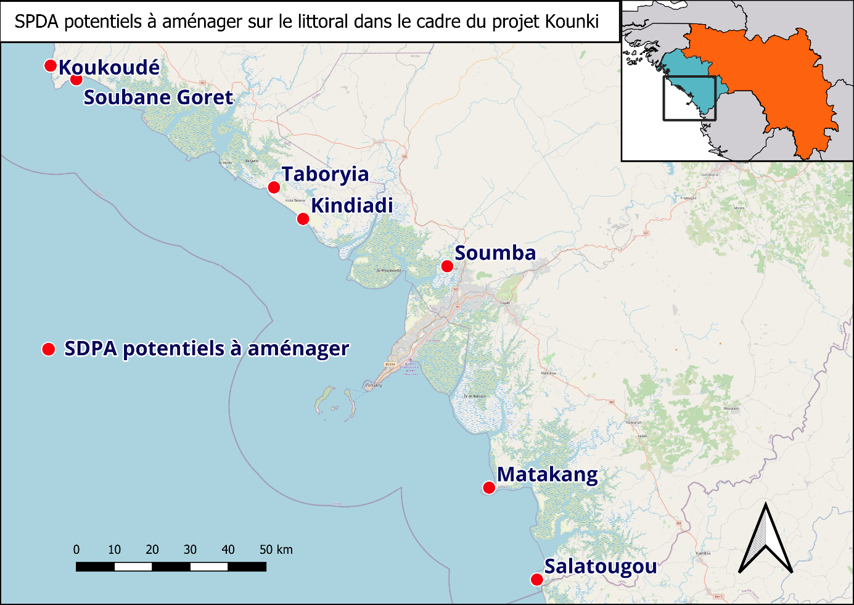
Huit sites de débarquement pour la pêche artisanale (SDPA) ont été pré-identifiés pour un aménagement dans le cadre du projet Kounki (figure 1). En effet le MPEM a validé une liste de 5 SDPA prioritaires et 3 non prioritaires (proposé par le bureau d’étude recruté à cet effet) :
Figure 1 Carte des SDPA potentiels à aménager dans le projet Kounki
- Les cinq (5) sites prioritaires d’intervention inclus : Koukoudé, Kondeyire Taboriah (Préfécture de Boffa), Soumba (Préfécture de Dubreka) et, Matakang (Préfécture de Forekariah).
- Les trois (3) sites additionnels inclus : Sobanet Goré, Kindiadi (Préfécture de Boffa) et Salatougou (Préfécture de Forecariah). Ces sites pourront faire l’objet d’aménagements dans le cadre du programme Kounki si le budget le permet.
Les communautés de sept sites touchés par les aménagements du projet (SDPA) sur le littoral recevront par ailleurs un appui à la diversification de leurs activités, les localités d’intervention restent à définir.
Zone continentale
Dans la zone continentale, c’est la préfecture de Dabola et la rivière Tinkisso qui a été pré-identifiée pour l’aménagement d’un SDPA, plus précisément la sous-préfecture de Bissikrima. Les critères de choix du site n’ont pas encore fait l’objet d’une étude et des études complémentaire devront confirmer la localité ou en proposer une autre qui répond aux critères pertinents mis en place.
La construction de quatre (4) pôles aquacoles est prévu dans chacune des quatre régions naturelles de la Guinée (la haute Guinée, la Basse Guinée, la Moyenne Guinée et la Guinée Forestière). Si les sites précis d’implantation restant à définir, L’ANAG a déjà mis en place des critères de sélection des sites. Ceux-là devront être construits sur des domaines publics agricoles afin d’éviter les problématiques de rachat de terrain et d’expropriation. La disponibilité en eau devra permettre de faire fonctionner le pôle et les activités réalisées. L’accès à toute saison devra être facile.
Le pôle de Guinée Forestière entretiendra des liens avec l’Université de N’Zérékoré, la station aquacole expérimentale de Macenta, IRAG de Sérédou et ENAE. Il pourrait être situé vers la commune urbaine de N’Zérékoré et inclure une station expérimentale avec des étangs en dérivation ou des étangs barrage à l’image de la pisciculture familiale déjà très développée dans la région. Le pôle de Haute Guinée pourrait être placé vers la commune urbaine de Kankan et se concentrer sur des modèles plus intensifs de production avec des étangs en béton.
Le pôle de Moyenne Guinée reprendra les infrastructures déjà existantes de la station expérimentale de Tolo Bafing et entretiendra des liens avec plusieurs instituts de formation (Ecole d’agriculture ENAE, l’école de formation des agents des eaux et forêt (ENATEF) ou encore l’Institut Supérieur des Sciences et de Médecine Vétérinaire (ISSMV) de DALABA et sa filière aquacole).
Le pôle de Basse Guinée pourrait se situer à Dubréka étant donné le nombre d’entrepreneurs intéressés et la concentration des services et infrastructures en périphérie de Conakry. C’est cependant Kindia qui semble mieux indiqué étant donné la pression foncière plus faible et la dynamique locale intéressante autour de l’activité piscicole, qu’elle soit entrepreneuriale où paysanne. A date d’aujourd’hui, l’ANAG oriente donc ses quatre pôles aquacoles à N’Zérékoré (Guinée Forestière), Kankan (Haute Guinée), Mamou (Moyenne Guinée) et Kindia (Guinée Maritime).
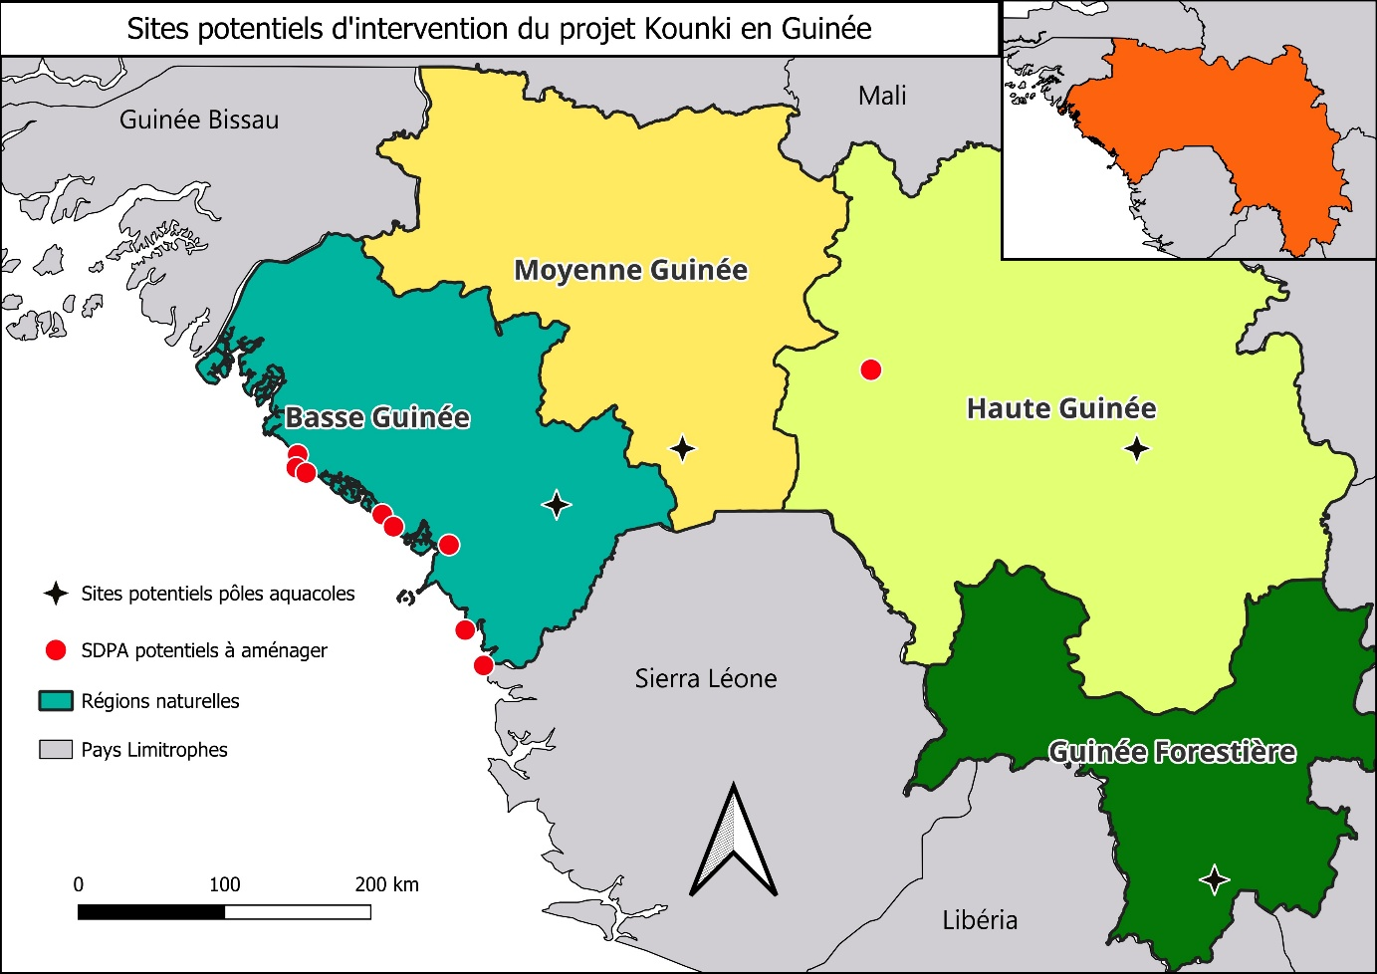
La figure 2 montre l’emplacement potentiel des sites d’intervention du projet Kounki dans les quatre régions naturelles de Guinée.
Figure 2 : Carte des sites potentiels d'intervention du projet Kounki
    - Localité pour la construction/réhabilitation des bâtiments administratifs
A ce jour, la Direction Nationale de la Pêche Maritime (DNPM) possède des bureaux dans les huit régions administratives mais pas de locaux dédiés. Des bâtiments pour accueillir les directions régionales du MPEM seront potentiellement construit dans quatre régions qui restent encore à définir.
La réhabilitation de la DNPM aura lieu dans le quartier Manquépas/Commune de Kaloum Conakry. Le Laboratoire et les locaux d’accueil de la collection de référence du Centre National des Sciences Halieutiques de Boussoura (CNSHB) sera réhabilité à Boussoura dans Conakry. De même le siège et les laboratoires de l’Office National de Contrôle Sanitaire des Produit de la Pêche (ONSPA), situé dans le quartier Manquépas/Commune de Kaloum Conakry, seront réhabilités.
Enfin, cinq bases de surveillance de pêche pour le Centre National pour la Surveillance des Pêches (CNSP) seront réhabilitées et améliorées. On compte les bases de Kalaya (sous-préfécture Manférénia), Taboriah (sous-préfécture Koba), Koukoudé et Pogolong (sous-préfécture Douprou) et enfin Kamasar (Sous-préfecture Kamsar CU).
Bénéficiaires
Les activités du projet devraient directement bénéficier aux communautés de plusieurs zones à la fois côtières et rurales. Les cibles comprennent huit communautés de pêche artisanale côtière, une communauté de pêche continentale et quatre zones rurales présentant un potentiel pour le développement de l'aquaculture. Les activités du projet bénéficieront aux travailleurs des chaînes de valeur de la pêche et de l'aquaculture (par exemple, pêcheurs, poissonnières, aquaculteurs, producteurs d'aliments pour poissons, commerçants) ainsi qu'aux ménages associés par le biais d'activités de diversification des moyens de subsistance. Les principaux bénéficiaires du projet seront donc les ménages de pêcheurs artisanaux, d'aquaculteurs et d'autres activités associées, ainsi que le personnel des autorités nationales.
Montage institutionnel
Le ministère de la Pêche et de l'Économie Maritime (MPEM) sera responsable de la gestion et de la mise en œuvre globale du projet. Le MPEM renforcera ses départements en établissant une Equipe de Gestion de Projet (EGP) dédiée à la mise en œuvre du projet.
Des Mémorandums d'Entente (ME) seront développés entre le MPEM et chaque institution impliquée dans la mise en œuvre du projet, y compris l'Agence nationale de l’aquaculture (ANAG), l'Office National de contrôle Sanitaire des Produits de la Pêche (ONSPA), le Centre National de Surveillance des Pêche (CNSP), le Centre National des Sciences Halieutiques de Boussoura (CNSHB), l'Office Guinéen des Parcs Nationaux et Réserves de Faune (OGPNRF), le Fond de Garantie de Prêts aux Entreprises (FGPE) et le Fonds National de Conservation. Ces ME préciseront la responsabilité de chaque institution concernant la mise en œuvre des activités.
Budget
D’un montant de 126 millions de dollars US : 100 millions de dollars IDA, 20 millions euros AFD et 5 millions de dollars PROBLUE, le projet sera exécuté sur une période de 6 ans.

Situation environnementale et sociale des zones du projet
Zones d’intervention du projet
Les localités touchées par le projet concernent les quatre régions naturelles de la Guinée (Basse Guinée, Guinée Forestière, Haute Guinée et Moyenne Guinée). La République de Guinée est située dans la partie occidentale du continent africain, à mi-chemin entre l’Équateur et le Tropique de Cancer (7° 30’ et 12 degrés 30’ de latitude nord et 8° degré et 15 degrés de longitude Ouest). Elle est limitée à l’ouest par la Guinée Bissau et l’Océan Atlantique, au nord par le Sénégal et le Mali, à l’est par la Côte d’Ivoire et au sud par la Sierra Léone et le Libéria et couvre une superficie de 245 857 Km2. Les zones du projet comprennent des environnements sociaux naturels variables. Il y a déjà l’environnement littoral des ports côtiers, l’environnement fluvial du port continental, l’environnement urbain ou périurbain des pôles aquacole et enfin les sites urbains où seront réaménagés les bâtiments des différents services de l’état concernés.
Caractéristiques biophysiques des zones du projet
Relief et géomorphologie
Avec une forme allongée dans l'axe nord-sud, le pays se trouve à la frontière au sud de la zone de transition entre le Sahel sec et la ceinture de forêt tropicale humide qui prédominent dans les pays côtiers du Golfe de Guinée.
- La Basse Guinée est la région maritime qui occupe une bande d’environ 150 km de largeur moyenne formant le plateau continental entre les contreforts du Fouta-Djallon à l’est et l’océan Atlantique à l’ouest. En avant de ce plateau continental à faible pente, se sont constituées des plaines alluviales de front de mer larges de 50 à 90 km.
- La Moyenne Guinée est la région montagneuse du Fouta Djallon, constituée de hauts plateaux latéritiques dont l’altitude varie entre 500 et 1500 m. C’est une région chaotique avec ses falaises érigeant à plusieurs centaines de mètres de hauteur leurs énormes murailles entre lesquelles prennent leurs sources de nombreux cours d'eau de l’Afrique de l’Ouest : la Gambie, le Bafing (une des branches mères du Sénégal).
- La Haute Guinée ou zone pré-soudanaise se rapproche des confins méridionaux du Mali. Elle est constituée par un ensemble de bas plateaux et de grandes plaines latéritiques formant un paysage de savane arbustive parcouru par le fleuve Niger et ses affluents : le Tinkisso, le Fié, le Sankarani.
- La Guinée Forestière est une région au relief relativement accidenté, à une saison des pluies plus longues et dont la végétation dans sa partie sud est marquée par des forêts tropicales humides.
Climat
Chaud et humide, le climat guinéen se caractérise par l’alternance de deux saisons : une saison des pluies de type mousson (juin à novembre) avec des vents de sud-ouest, et une saison plutôt sèche (décembre à mai) avec des vents d'harmattan de nord-est. On peut classer les climats de Guinée en quatre régions climatiques :
- L’Ouest, au bord de l'Atlantique, est très humide avec un climat soudano-Guinéen de mousson qui concentre les précipitations en abondance de mai à novembre. On observe un gradient d’humidité décroissant du Nord-Ouest au Sud-Est : un climat tropical de savane pour la moitié Nord-Ouest de la côte, et un climat tropical humide pour la moitié Est selon le système de classification climatique Köppen-Geiger
- Au centre le climat est plus tempéré avec deux saisons égales avec là aussi des pluies de mai à novembre, moins abondantes que sur le littoral favorisant le développement de forêts sèches avec des températures plus basses liées à l’élévation du plateau du Fouta Djalon.
- Au Nord-Est, le climat est tropical de type savane sec avec des pluies plus faibles, des températures élevées sauf la période de décembre à février lorsque le vent (l’harmattan) souffle où la température baisse jusqu’à 20 °C contre 40 °C en mars avril.
- Le Sud-Est de la Guinée est subéquatorial avec une longue saison des pluies (8 à 10 mois) et des températures moyennes de 24 °C à 38 °C.
Hydrographie
La Guinée, considérée comme le « château d’eau de l’Afrique Occidentale », a un potentiel hydrologique riche et diversifié. De nombreux fleuves, tels le Niger, le Sénégal (Bafing), la Gambie, ainsi que leurs principaux affluents trouvent leur source en Guinée. Ces cours d'eau partent des massifs guinéens (le massif du Fouta Djalon et la dorsale guinéenne en région forestière). La Gambie et le Bafing vont vers le Sénégal au Nord. La source du Niger est en Guinée (à proximité de Kobikoro /Faranah), le fleuve traverse Faranah, Kouroussa et va vers le Mali au Nord-Est. Les fleuves Tinkisso, Milo, Niandan sont les affluents du Niger en Guinée. Le pays compte 1161 cours d’eau, réunis en 23 bassins versants dont 14 internationaux. Les écosystèmes d’eau douce font partie intégrante du cycle de l’eau. Leur protection exige une gestion impliquant une planification de toutes les activités touchant l’utilisation des terres, des rives et de l’eau dans les bassins hydrographiques, des forêts en amont jusqu’aux milieux côtiers (Auclair, 2012). Aussi un réseau fluvio-estuarien large et complexe est présent sur le littoral en Basse Guinée, auparavant désignée sous le nom de « Rivières Sud ». On note que les localités des sites de débarquement de pêche artisanale (SDPA) potentiels pour un aménagement dans le projet Kounki se situent sur les bassins versants suivant :
- Rio Kapatchez dans la région de Boffa
- Le Konkouré, prend sa source en Moyenne Guinée et se jette dans la mer en passant par Tanéné (Dubréka), formant un large estuaire.
- La Soumba, qui traverse la préfecture de Dubréka avant de se jeter en mer.
- Le bassin versant de Killy
- La Forécariah et la Méllacorée sur lesquelles sont bâties respectivement les villes de Forécariah et Benty, traversent ces deux villes et se jettent dans l’océan atlantique.
- Le bassin du Tinkisso, affluent du fleuve Niger. Les variations du débit y sont particulièrement importantes avec des observations d’une multiplication par 50 entre le début maximum et minimum.
Pédologie
Les sols de la Guinée subissent une dégradation sous les actions conjuguées de l'homme sur le couvert végétal et les autres facteurs du milieu notamment les facteurs climatiques. Une classification des sols élaborée par la FAO, a permis de distinguer 4 classes de sols en Guinée : i) les sols squelettiques, ii) les sols ferralitiques, iii) les sols hydromorphes, et iv) sols alluviaux récents. Sur le littoral, Les sols alluviaux des mangroves occupent la frange côtière et sont caractérisés par des dépôts marins récents très importants avec une richesse en matières organiques et en substances minérales (soufre, phosphore, bases échangeables et oligo-éléments). Les contraintes pour la mise en valeur de ces sols de mangroves sont : les difficultés d'aménagement du fait de la forte amplitude des marées, leur salinité et la difficulté de réduire la teneur en sel de ces sols sans les dessécher car un drainage abusif provoquerait une acidification brutale et difficilement réversible.
Flore
La flore en Guinée est riche et variée. En tous, 3076 taxons ont été inventoriés dans le pays dont un grand nombre sont menacées avec 138 espèces classées « en danger » ou « en danger critique » sur la liste rouge de l’UICN (Annexe 2). Sur le plateau continental, 393 algues phytoplanctoniques correspondant à 7 familles, parmi lesquelles prédominent les diatomés (Bah, 2005). Dans la mangrove guinéenne, plusieurs espèces d’algues pluricellulaires appartenant aux trois classes suivantes sont rencontrées, ce sont : Cynaphyta, Chlorophyta et Rhodophyta. Quant aux angiospermes, la mangrove en constitue un biotope très spécifique le long du littoral guinéen. Les autres essences qui apparaissent fréquemment dans la composition floristique de l’arrière mangrove sont entre autres : Dalbergia, Dodonea, Terminalia, Barberia, Sophora, Thespesia, Sesuvium portulacasta, Plyloxerus vermicularis, Paspalum vaginatum (Bah, 2005). Le rapport de mise en œuvre du programme sur la biodiversité marine et côtière (Bah, 2005) indique que la mangrove est essentiellement composée de Rhizophora et d’Avicenia. La production est estimée à environ 55 m3 /ha, soit un volume sur pied de plus de 6 600 000 m3 dans les zones de production forestière. Les forêts de mangrove en tant que domaine de transition où se mélangent les eaux continentales et marines jouent un rôle très important dans la productivité des eaux des estuaires. Elles sont riches en matières organiques, et protègent les algues et les berges. Elles constituent un couloir de migration des oiseaux, de certains primates, et des reptiles.
Faune
La faune guinéenne est riche et variée. En tous, 3273 espèces ont été inventoriés en 5 règnes dans la monographie nationale sur la diversité biologique (1997). Un grand nombre sont menacées et 109 espèces sont classées « en danger » ou « en danger critique » sur la liste rouge de l’UICN (Annexe 2). La faune marine et côtière en particulier compte parmi les plus diversifiées au monde. Selon une étude réalisée par (BAH, 2005), les espèces ci-dessous sont rencontrées dans les deux écosystèmes marin et côtier : Les invertébrés au nombre desquels on note la présence des protozoaires, des spongiaires, des polychètes, chaétognathes, des échinodermes, des gastropodes, des bivalves, des céphalopodes et des insectes. Les principaux vertébrés sont les poissons, les reptiles (Crocodile du Nil, Varan du Nil, les Tortues), les oiseaux et les mammifères. La liste d'espèces de grands mammifères présents dans la zone du projet est riche. Des enquêtes menées en 2003-2004 durant le programme AGIR ont confirmé la présence d'espèces rares telles que l'éléphant, le lion, la panthère, le chimpanzé, le colobe bai, le colobe blanc et noir. Le lamantin est présent dans les estuaires. On trouve aussi le buffle, le cobe de fassa, le cobe de buffon, le potamochère, le phacochère, l'hylochère, le guib harnaché, le céphalophe de viaxwell, le céphalophe à flancs roux, le céphalophe à dos jaune, le singe vert, le cercopithèque mono, le patas, le babouin, le serval, l'hyène tachetée, la loutre à cou tacheté (Lutra maculicollis), le ratel (BAH, 2005). Le pays abrite un grand nombre d’espèces d’oiseaux. Dans les estuaires il est possible d’observer des vols de pélicans blancs et gris, de flamants roses et de flamants nains. Le Pygargue vocifère n’est guère difficile à observer aux bords des fleuves. On trouve aussi le Héron goliath, la Spatule blanche et la Spatule d'Afrique, le Jacko, le Perroquet robuste, le Perroquet youyou et la Perruche à collier, ainsi que le Touraco géant, vert, violet et le Touraco gris. Dans les forêts sèches et dans les savanes, il est possible d’observer le Calao à bec rouge ainsi que le Messager sagittaire. A noter de plus la présence du Crocodile du Nil, du Crocodile à Nuque Cuirassée et de diverses tortues marines comme la Tortue luth et la Tortue verte. (Evaluation de l’efficacité Des Aires Protégées en Guinée, UICN 2008).
Aires protégées
La Guinée compte un nombre important de zones protégées. Le réseau d’aires protégées a été établi en plusieurs phases et les derniers développements ont conduit un groupe de travail à proposer, fin 2021, un développement de réseau des aires protégées comprenant des aires marines protégées (AMP). La feuille de route pour le développement du réseau des aires protégées de Guinée (REGAP) a été élaborée en mars 2023. Le territoire guinéen compte 132 aires protégées qui recouvrent :
- Les zones terrestres et les eaux intérieures. Ces espaces protégés recouvrent près de 37 % du territoire. On peut citer ici le parc national de Badiar, le parc national du Haut Niger, la réserve naturelle intégrale du massif du Ziama, la réserve naturelle intégrale du Monts Nimba, le Sanctuaire de faune des îles de Loos, la Réserve de faune de Kankan - Foloningbe, la Réserve Naturelle de Kounoukan et la Réserve naturelle de Pinséli. Les aires protégées frontalières sont celle de Bafing-Falémé située à la frontière Guinée-Mali et celle de Rio Kogon-Korubal et Nunez qui se trouve à la frontière Guinée/Guinée Bissau.
- Les zones marines, qui recouvrent 0,53 % du territoire (soit 580 km² aire marine et côtière). On peut citer sur le littoral trois grandes réserves naturelles ont été définies en Guinée à ce jour à savoir l’AMP de l’île d’Alcatraz (Réserve naturelle intégrale de l’île d’Alcatraz) ; AMP des îles Tristao (Réserve naturelle communautaire) et le Sanctuaire de faune des îles de Loos. Par ailleurs, dans le cadre de l’évolution du cadre institutionnel national, compte tenu des pressions en cours et des enjeux de préservation des zones naturelles du littoral et de façon plus large de la Guinée, le développement du réseau des aires protégées de Guinée se poursuit actuellement. Plusieurs parcs nationaux sont envisagés comprenant les zones Ramsar et une partie des réserves mentionnées ; Six parcs nationaux marins et côtiers sont évoqués selon un rapport de la Banque Mondiale récent, en complément des 12 autres parcs nationaux et réserves terrestres. Il s’agit toutefois d’une approche très préliminaire dans un contexte de volonté de développement du système des aires protégées en Guinée.
En effet, ni le processus de concertation, ni l’amélioration de la justification des périmètres, ni les délimitations ne sont encore définies.

Ci-dessous la liste des aires protégées susceptible de recouper la zone d’influence des SDPA côtiers potentiellement aménagés dans le projet Kounki :
- Parc national marin de Tristao-Alcatraz, qui regrouperait la réserve naturelle gérée de Tristao et la réserve naturelle intégrale de l’ile d’Alcatraz.
- Parc national des mangroves de Kapatchez qui pourrait comprendre la réserve naturelle gérée de Rio Kapatchez et une réserve naturelle de la région de Boké en République de Guinée. Le futur parc national viserait à couvrir les mangroves du site Ramsar et la zone marine contiguë avec un objectif de préservation d’écosystèmes vitaux, la prévention des risques côtiers d’inondation et la mise en place d’une zone de co-gestion des pêches artisanales dans sa zone marine.
- Parc national marin du Pongo, qui couvrirait la zone le site Ramsar du Rio Pongo (complexe estuarien dominé par des forêts de mangroves intactes et des vasières intertidales) et la zone marine contiguë. Il aurait comme objectif la conservation des rôles de nurseries la mise en place d’une zone de co-gestion des pêches artisanales et le développement écotouristique focalisé sur le potentiel des entreprises minières.
- Parc national urbain des mangroves de Konkouré-Kabitaye-Gbelen, qui couvrirait le site Ramsar de Konkouré, la forêt classée de Kabitaye (reconnues zones d’importance pour la conservation des oiseaux) et la zone de Gbélen (collines d’arrière-mangrove, identifiée comme étant une Zone tropicale d’importance pour les plantes (ZTIP)). Ce parc aurait comme objectifs le maintien des écosystèmes de mangroves, la prévention des risques naturels et le développement éducatif du fait de sa proximité de l’agglomération de Conakry.
- Parc national marin des iles de Loos, qui regrouperait l’ensemble des iles de Loos (patrimoine culturel et naturel fort : classement du sanctuaire de faune de siles de Loos) et des zones d’intérêt halieutique adjacent.
- Par National de la Melakhoré, situé près de la frontière avec la Sierra Leone, il comprend la bande marine et les mangroves entre l’île de Kabak et la sous-préfecture de Benty. Il n’inclue pas à ce jour de réserve naturelle ni de site Ramsar.
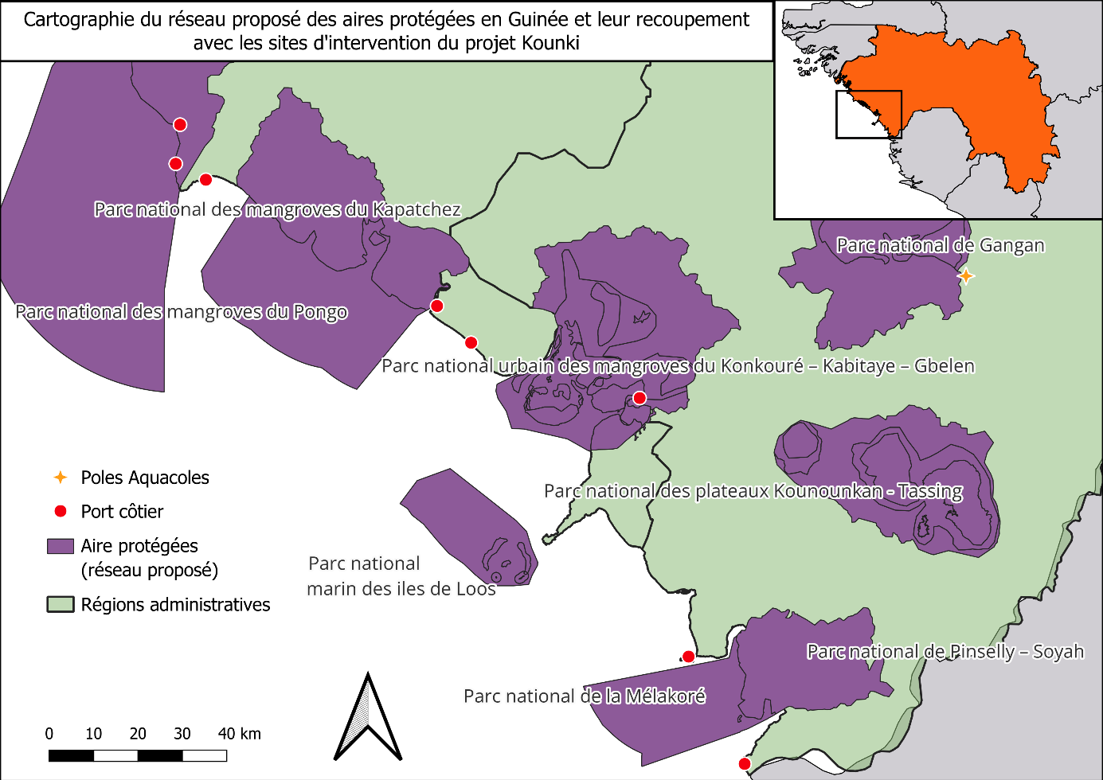
On observe que certaines localités potentielles pour un aménagement dans le cadre du projet Kounki pourraient interagir avec des zones protégées. Cette évaluation se limite cependant aux sites préidentifiés et est susceptible d’évoluer. Le tableau 1 et la figure 3 mettent en valeur la proximité des zones protégées par rapport aux sites de débarquement pour la pêche artisanale (SDPA) préidentifiés pour un aménagement dans le cadre du projet Kounki.
Figure 3 Carte du réseau proposé des aires protégées en Guinée et leur recoupement avec les sites potentiels d’intervention du projet Kounki
SDPA | Rayon de 10 km | Rayon de 50 km
Kondéyiré | Rio Kapatchez : Site Ramsar, zone humide d’importance internationale | Rio Pongo : Site Ramsar, zone humide d’importance internationale
Koukoudé | Rio Kapatchez : Site Ramsar, zone humide d’importance internationale | Rio Pongo : Site Ramsar, zone humide d’importance internationale
Sobanet-Goret | Pas de zone protégée | Rio Kapatchez : Site Ramsar, zone humide d’importance internationale  Rio Pongo : Site Ramsar, zone humide d’importance internationale
Taboriah | Parc National Marin des mangroves du Rio Pongo | Parc National Marin des mangroves du Rio Pongo  Khabitaye : Forêt classée  Konkouré : Site Ramsar, zone humide d’importance internationale
Kindiadi | Parc National Marin des mangroves du Rio Pongo | Parc National Marin des mangroves du Rio Pongo  Khabitaye : Forêt classée  Konkouré : Site Ramsar, zone humide d’importance internationale
Soumba | Dixinn : Forêt classée | Grandes Chutes : Forêt classée  Île Blanche : Site Ramsar, zone humide d’importance internationale  Îles de Loos : Sanctuaire de faune sauvage  Kaloum : Forêt classée ; Khabitaye : Forêt classée  Konkouré : Site Ramsar, zone humide d’importance internationale  Mt. Balan : Forêt classée ; Sala : Forêt classée
Matakang | Parc National marin de la Melakhoré | Île Blanche : Site Ramsar, zone humide d’importance internationale  Îles de Loos : Sanctuaire de faune sauvage  Kaloum : Forêt classée ; Mt. Balan : Forêt classée  Scarcies River Estuary : Aire de protection marine
Salatougou | Parc National marin de la Melakhoré | Scarcies River Estuary : Aire de protection marine  Parc National marin de la Melakhoré
Tableau 1 interactions entre les SDPA potentiels et les aires protégées en Guinée
Caractéristiques du milieu humain
Population
En 2017, la population a atteint près de 11 millions, avec un taux de croissance naturelle de 3,1%, plaçant la Guinée parmi les pays à fort taux de croissance démographique. Les femmes restent légèrement plus nombreuses que les hommes. La structure d'âge et le taux de fécondité élevé, évalué à 6 enfants par femme en 2012 par l'Institut National de la Statistique (INS, 2015), résultent de mariages précoces, de bas niveaux d'instruction et d'un planning familial limité. La population économiquement active (15 à 64 ans) représente 54,65%, tandis que les individus de 65 ans et plus constituent 3,65%. Malgré cela, le taux de chômage élevé maintient un fort indice de dépendance. Des migrations internes sont notées de la Moyenne et Haute Guinée vers la Basse Guinée et la Guinée Forestière. Ainsi, la Guinée se classe parmi les pays à fort taux de croissance démographique. Malgré un fort potentiel de ressources naturelles, la Guinée se trouve au 181^{ième} rang sur 189 pays, selon le classement des Nations Unies en 2024 sur l’indice de développement humain (IDH).
Composition ethnique
Le pays est ethniquement très diversifié avec plusieurs dizaines de langues parlées sur l’ensemble du territoire. Selon le rapport du département d’Etat américain (United States Department of State, USDOS) de 2017 portant sur l’année 2016, il y a trois principaux groupes linguistiques : les Peuls en Moyenne Guinée (ou Foutah Djallon), les Malinkés en Haute Guinée et les Soussous sur la Côte (ou Guinée Maritime). La région forestière compte environ 24 langues distinctes, dont certaines sont parlées par seulement 20.000 personnes. Conakry et d’autres grandes villes, comme Kankan, sont hétérogènes sur le plan ethnique. La zone côtière où sera aménagé la plupart des débarcadères est dominée par les soussous, bien que des pêcheurs étrangers, notamment Léonais soit fréquents. L’ethnie Baga, présente avant les soussous sur le littoral est toujours assez bien représentée, notamment dans la préfecture de Boffa.
Structure sociale et genre
L’organisation sociale est basée sur le régime patrilinéaire, c’est-à-dire sur la transmission de l’héritage par le père. Plus de 90% de la population est musulmane. Toutefois, on y trouve des chrétiens, notamment dans la Préfecture de Boffa et en Guinée Forestière. L’animisme existe bien que marginal, il s’est souvent métissé aux religions monothéistes par le biais de croyance diverses et largement répandues dans la population. Dans les zones d’intervention du projet et plus généralement partout en Guinée, on constate les phénomènes suivants :
- La discrimination sexuelle, les inégalités de genre et la violence sexiste.
- L’accès difficile à l’éducation et à la santé pour les femmes.
- Les femmes accusent un retard en termes d'activités économiques (emploi formel et accès au financement, entre autres).
- Les mutilations génitales féminines (MGF) (97%) des femmes et filles, etc.
- L’existence dans les ports de réseaux de prostitution
Santé
En Guinée l’accès aux services de santé est entravé par des facteurs géographiques (distance aux formations sanitaires, coûts de transport) ainsi que des facteurs socioculturels (religion, coutumes). De plus, malgré les progrès, les dépenses de santé à la charge des ménages restent relativement élevées, à environ 32 % du total des dépenses de santé. Pour l’ensemble du pays, il existe un total de 2 984 lits d’hospitalisation avec des ratios de disponibilité qui varient entre 2 396 habitants pour la ville de Conakry et 6 797 habitants pour la région administrative de Labé. L’offre de soins publique compte 1386 établissements pour 371 cabinet, centre et cliniques privés (PASSPE, 2025).
Le taux de mortalité infantile est de 44 ‰ au niveau national, 29 ‰ en milieu urbain et 51 ‰ en milieu rural. Selon la région, les quotients de mortalité infantile et infanto-juvénile les moins élevés sont observés dans la Capitale, Conakry (44‰) et en Basse Guinée (Boké 60‰ et Kindia 92‰). En revanche, les niveaux de mortalité les plus élevés sont enregistrés dans les régions de Kankan (120‰), Mamou (110‰) et Faranah (108‰) (MICS, 2016). Selon les données de l’INSD (2017), le taux de couverture vaccinale pour tous les antigènes au niveau national est d’au moins 80% sauf pour la rougeole où le taux est de 78,3%. On note un meilleur taux de couverture au niveau de la poliomyélite (89,2%) comparativement aux autres antigènes.
La prévalence du paludisme reste encore élevée avec une parasité mie de 44% chez les enfants. Cette pathologie représente 40,82% des consultations et 45,30% des hospitalisations dans les formations sanitaires publiques et 36% des causes de décès hospitaliers sont dues au paludisme grave. Il constitue la première cause de mortalité des enfants de moins de 5 ans.
Le VIH/SIDA demeure un problème de santé publique avec une prévalence stable de 1,7% en 2012 dans la population générale. En 2011, le VIH/SIDA représentait 9% des consultations avec une épidémie de de type « généralisée ». La prévalence chez les femmes enceintes de 2,5%. La prévalence de la Tuberculose de 178 TPM+ pour 100 000 habitants, reste encore élevée avec sa double charge de coïnfection TB/VIH. De plus, la méningite, le choléra et la rougeole sévissent de manière endémo-épidémique (PASSPE, 2025).
Eau potable
Le taux d'accès à l'eau potable en zone urbaine atteint 70% grâce à la Société des eaux de Guinée (SEG), et 86% de l'eau produite en milieu urbain est distribuée à Conakry, comme indiqué dans des données de l'INS en 2016. Cependant, la qualité de l'eau dans les milieux urbains a considérablement diminué en raison de divers facteurs tels que l'expansion urbaine, le manque d'équipements adéquats, de faibles rendements, et une mauvaise gestion interne de la SEG, comme mentionnés dans le rapport du PNIE de 2013. Malgré des améliorations dans la couverture d'accès à l'eau, des problèmes persistent tels que le risque de pollution, la capacité de production et de traitement de l'eau en dessous de la demande, et des pertes techniques et fraudes élevées. Le taux d'accès à l'eau potable en zone urbaine atteint 70% grâce à la Société des eaux de Guinée (SEG), et 86% de l'eau produite en milieu urbain est distribuée à Conakry, comme indiqué dans des données de l'INS en 2016. Cependant, la qualité de l'eau dans les milieux urbains a considérablement diminué en raison de divers facteurs tels que l'expansion urbaine, le manque d'équipements adéquats, de faibles rendements, et une mauvaise gestion interne de la SEG, comme mentionnés dans le rapport du PNIE de 2013. Malgré des améliorations dans la couverture d'accès à l'eau, des problèmes persistent tels que le risque de pollution, la capacité de production et de traitement de l'eau en dessous de la demande, et des pertes techniques et fraudes élevées. En Guinée, l’accès à l’eau potable dépend du milieu. Les principales contraintes qui freinent le développement de ce sous-secteur sont : (i) l’insuffisance de financements alloués à l’hydraulique villageoise ; (ii) les interventions anarchiques parce que les textes réglementaires qui régissent la gestion du sous-secteur ne sont pas en phase avec l’évolution de l’environnement politique, juridique, économique et social de la Guinée ; (iii) l’absence de cadre de concertation/coordination entre le sous-secteur et les acteurs En milieu urbain, depuis 2001, l’accès à l’eau potable est géré par la Société des Eaux de Guinée (SEG). Malgré les efforts consentis par le Gouvernement avec l’appui de ses partenaires, ce sous-secteur reste encore marqué par l’insuffisance des investissements, l’accroissement des coûts de fonctionnement, la faiblesse des revenus et la mauvaise gestion des ressources du sous-secteur, l’accroissement progressif de la demande face à une capacité limitée de production, l’insuffisance de la desserte en eau potable suite à l’urbanisation accélérée et mal contrôlée, la faible capacité de fonctionnement des services de l’électricité, l’abandon des bornes fontaines pour la desserte communautaire à cause de la non disponibilité de la ressource en eau, le refus et/ou la non solvabilité de la majorité des ménages face aux paiements des factures d’eau et d’électricité, et la vétusté des installations (DSRP, 2013).
Education
Dans l’ensemble du pays, le taux brut de scolarisation (TBS) au primaire est estimé à 75,1%. Ce taux varie selon les sexes et le milieu. Chez les garçons, ce taux est de 79.5% alors qu’il est de 70.5% pour les filles. En milieu urbain, le TBS est de 117% alors qu’il est de 56.7% en milieu rural. (INS, 2017). Le taux d’alphabétisation en Guinée est de 34% pour les adultes (INS, 2015).
Energie
Les ménages guinéens utilisent peu le gaz et électricité en raison de la disponibilité de ces sources d’énergie et de la faiblesse de leurs revenus. Ils ont plutôt accès au bois et à ses dérivés. En effet, plus de 74% des ménages (ELEP 2012) ont recours au bois de chauffe pour la cuisson et plus d’un ménage sur cinq (23,9%) au charbon de bois. Cela entraîne la dégradation des ressources en raison notamment de la forte pression des populations pauvres dont la vie quotidienne en dépend (aux alentours de Conakry notamment). L’utilisation de l’électricité comme source d’éclairage concerne un ménage sur cinq au niveau national en 2012, principalement les ménages urbains, le service étant quasi indisponible pour les ménages ruraux (DSRP, 2013). L’électricité provient aujourd’hui essentiellement des centrales hydroélectriques aménagées sur le fleuve Konkhouré en Basse et moyenne Guinée.
Economie
L’économie guinéenne s’appuie sur l’agriculture, l’élevage, la pêche, la forêt et les mines ; le secteur rural occupe plus de 70 % de la population (PNIE, 2013). Malgré l’important potentiel des ressources naturelles, la pauvreté demeure plus accentuée en milieu rural avec 59,9 % et les ménages d’agriculteurs montrent des taux de pauvreté les plus élevés (62,5 %) (INS, 2014). Le riz, aliment de base, est le principal produit cultivé par la plupart des ménages dans les zones d’intervention du projet. La production alimentaire nationale n’assure pas la sécurité alimentaire et tous les indicateurs de nutrition se sont dégradés depuis plusieurs années (PNIE, 2013). Selon les données du MPEM, le secteur des pêches génèrerait près de 39500 emplois directs et indirects pour plus de 8000 pirogues répartis dans 224 débarcadères et 95 navires de pêche industrielle (2025).
    - Patrimoine culturel
Bien que le territoire guinéen ne présente aucun site inscrit au patrimoine mondial de l’Unesco, si ce n’est la Réserve naturelle intégrale du Mont Nimba (inscrite sur la liste du patrimoine mondial en péril), la Guinée est source de richesses culturelles et naturelles. On recense certains sites culturels à proximité des zones préidentifiées par le projet, notamment au niveau des SDPA potentiels.
Dans la préfécture de Forecariah, on trouve sur l’ilot de Matakang l’emplacement du Fortier de la source et de la tombe du géant Naby Yoro ; mais aussi le port bananier et site négrier de Benty et le pont métallique à l’entrée de la ville - Esclaverie de Benty. Dans la préfécture de Boffa, on trouve l’esclaverie de Farinyah et celle de Kissing, les sites négriers de Dominyah et de Konsinsi, les sites de Thié et Agna (Chefferie Katty et Faber), le site de Bakoro Falinya-Bakiya-Thié-Kissing, le site de Touréken (1er point d’Amarrage sousou après la bataille de Talansan) ; l’église Catholique de Boffa ; la tombe de Nyarabélli, le site Khata. Par ailleurs, d’autres informations rassemblées sur site font état de l’existence de sites sacré (type forêt sacrée) aux alentours du site et de Sobanet-Goret.et à Koukoudé, l’îlot localisé à environ 1,7 km au large constitue un lieu de culte pour les communautés autochtones. Dans la préfécture de Dubreka, on trouve un port négrier. Les cimetières sont aussi considérés comme des sites sacrés. A Sobanet-Goret par exemple le cimetière se situe à proximité du lieu où la communauté Baga fait des sacrifices et des rites cultuels. On note par ailleurs l’existence de lieux de culte qui dont l’accès est généralement interdit aux allochtones. Seuls les autochtones ayant atteint un certain âge ont l’autorisation d’y pénétrer. Enfin on trouve des édifices religieux, en particulier des mosquées dans quasiment tous les villages de Basse Guinée.
Agriculture
La Guinée dispose des ressources naturelles considérables et des conditions agro-climatiques variées permettent la culture d’une large gamme de produits agricoles (agricultures vivrières et de rente, élevage, pêche et produits de la forêt). La superficie cultivable est estimée à 6,2 millions d'hectares, soit 25% du territoire national. De ce potentiel, moins de 2,0 millions d'hectares (30%) sont effectivement exploités chaque année, le reste étant laissé en jachère (Rapport Revue du secteur agricole, 2017). Le potentiel irrigable est de 362 000 ha dont seul 30 200 ha sont aménagés. Parmi les cultures vivrières les plus fréquentes, on trouve le riz, le fonio, arachide, patate douce. Les cultures de rente concernent davantage l’anacarde, le palmier à huile, les spéculations maraichères.
Pêche et aquaculture
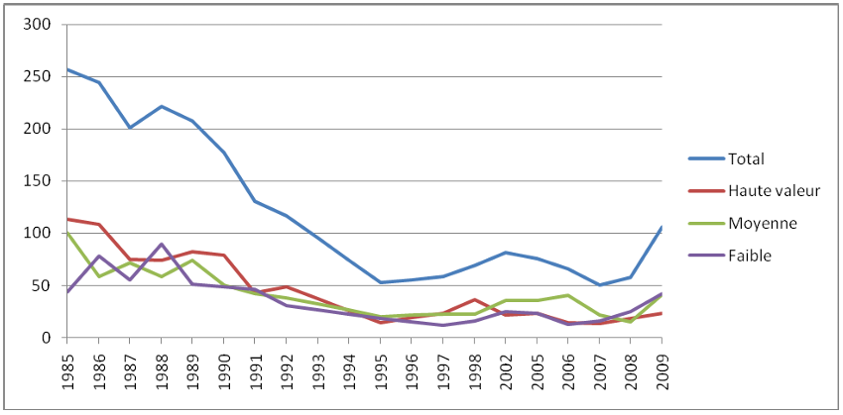
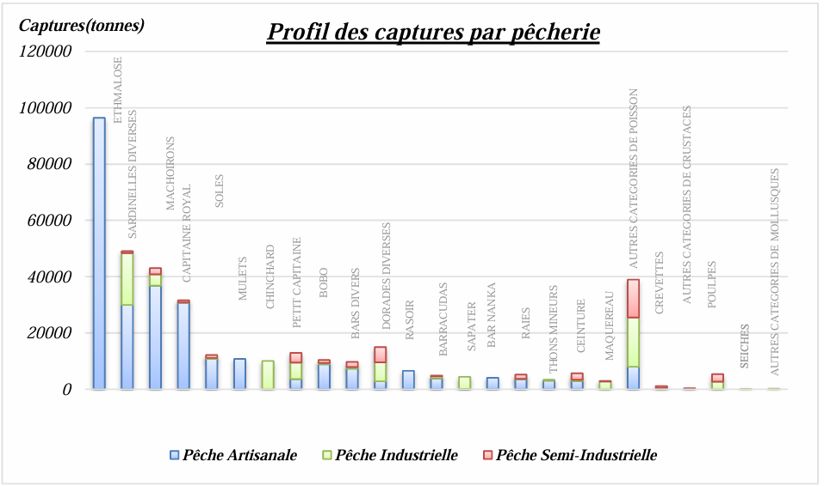
Le secteur de la pêche en Guinée joue un rôle primordial pour la sécurité alimentaire, l’amélioration des moyens de subsistance, l’emploi et la croissance économique. La pêche artisanale représente 80% des captures (plus de 368 000 tonnes en 2021, dont 307000 pour la pêche maritime) et devance largement la pêche industrielle (77000 Tonnes). Avec seulement 11000 Tonnes importées, la consommation de poisson reste principalement concentrée sur la production nationale. Les ressources sont composées de quatre grands groupes d’espèces : les poissons pélagiques, avec un potentiel exploitable supérieur à 150 000 tonnes par an ; les poissons démersaux, avec un potentiel exploitable supérieur à 33 000 tonnes par an ; les céphalopodes, avec un potentiel avoisinant les 10 000 tonnes par an et les crevettes dont le potentiel exploitable serait de l’ordre de 4 500 tonnes par an (Plan Nation d’Investissement du Secteur de la Pêche et de l’Aquaculture en Guinée, 2015).
Figure 4 : Evolution des indices d’abondance des 20 espèces de poissons depuis 1985. Source : CNSHB 2009
Figure 5 : Bulletin des pêche 2021 (Source CNSHB)
La pêche à beaucoup évoluée ces dernières décennies cependant avec une large diminution des indices d’abondances des espèces notamment démersales. Cette baisse est imputable à la pêche illicite des navires de pêche industrielle dans les zones prohibées et au développement incontrôlé de la pêche artisanale ; réduction des tailles de première capture à cause du non-respect des maillages règlementaires des chaluts et aussi des filets de pêche artisanale. Enfin, un effort de pêche excessif couplé avec une pression accrue sur les ressources en bois entraine la destruction des zones de reproduction et de nourriceries situées dans les mangroves.
La production annuelle de pisciculture est estimée à 1500 tonnes, avec une moyenne par hectare variable allant de de une tonne et demie (1,5 t) pour les étangs, a une tonne (1 t) pour les mares et une demie (0,5 t) pour les retenues. Les techniques de production sont axées sur la polyculture et l’association de la pisciculture avec d’autres élevages (porciculture, notamment) et avec la culture du riz. Cette combinaison riz et poissons dans les étangs (rizipisciculture) testée en Guinée Forestière, permet de produire une tonne de poissons et 2,5 tonnes de riz par hectare. En ce qui concerne l’organisation professionnelle, on note l’existence d’une structure professionnelle piscicole opérationnelle basée en Guinée Forestière, la Fédération Régionale des Rizipisciculteurs de la Guinée Forestière, affiliée à la Confédération Nationale des Pêcheurs de Guinée (CONAPEG) et à la Confédération Nationale des Organisations Paysannes de Guinée (CNOPG).
Enjeux environnementaux et sociaux
Enjeux sur la biodiversité
La Guinée recèle une diversité biologique riche notamment dans ses reliques de forêts denses humides ou sèches. Bien que ces forêts se situent au 7ème rang des 12 sites majeurs pour la conservation de la biodiversité en Afrique de l'Ouest, les actions entreprises jusqu’à maintenant pour diminuer l’érosion de la biodiversité en Guinée demeurent faibles.
Les enjeux environnementaux majeurs reliés à la conservation de la diversité biologique sont la prévention des pertes des services écologiques, l’utilisation durable des ressources naturelles, l’occupation durable du territoire, les changements climatiques et la gestion de l’information sur la biodiversité. La réduction et la dégradation des services éco systémiques constituent une perte du « capital naturel ».
La pression sur les ressources ligneuses, l’urbanisation, l’augmentation de la fréquence d’exploitation des surfaces agricoles, donc de la surface mise à nue par une agriculture extensive itinérante participe à la dégradation des sols. Les phénomènes conséquents d’érosion entrainent un ensablement marqué des cours d’eau et la diminution de la production halieutique continentale.
Enjeux sur la diminution des ressources halieutiques
Aussi d’après les travaux du CNSHB et de l’IRD, le potentiel halieutique s’est réduit d’un cinquième au cours des dix dernières années poursuivant la réduction de 16 à 33 % des décennies précédentes (PNAE, 1994). Les Boboes ou bossus, très prisés des marchés asiatiques, les bars et petits capitaines connaissent une surexploitation marquée avec une chute de la biomasse comprise entre 50 et 70% par rapport à 1985. Les dorades et grondeurs ont baissé de 40% par rapport à 1985 (FAO, 2005). Par ailleurs, la pêche des raies et requins, principalement pratiquée par les pêcheurs de Gambie, Ghana, Sénégal et Sierra Leone, apparaît préoccupante puisqu’il y a réduction rapide des classes de tailles des captures ; ce qui présente une surexploitation apparente. Depuis deux décennies, les ressources démersales sont soumises à une forte pression anthropique représentée par la surpêche (déséquilibre de la biodiversité, réduction des populations d’espèces cibles), l’exploitation irrationnelle des ressources halieutiques et de celles de la mangrove, l’incursion des navires de pêche industrielle dans les zones réservées à la pêche artisanale, le non-respect des zones de frayère, la pollution par le déversement des eaux usées domestiques, la pollution par les hydrocarbures, etc.
Enjeux sur la question de l’eau et de l’assainissement
En Guinée, les défis liés à l'assainissement des eaux usées sont criants, avec la quasi-totalité des eaux usées ménagères déversées sans traitement préalable, entraînant une pollution généralisée du sol, des puits et des eaux de surface. Le défaut de système d'évacuation adéquat et d'installations sanitaires appropriées aggrave la situation, en particulier dans les zones rurales chez les ménages les plus vulnérables. Bien que des initiatives telles que l'assainissement total piloté par la communauté (ATPC) aient vu le jour en collaboration avec des organismes tels que l'UNICEF, les défis persistent, notamment en matière d'élimination des déchets solides tant en milieu urbain que rural. Des mesures d'amélioration de la gestion des déchets solides, du traitement des eaux usées et de l'assainissement sont nécessaires pour répondre aux besoins sanitaires urgents en Guinée.
Risques Climatiques
Parmi les enjeux climatiques dans les zones du projet nous pouvons citer les suivants :
- Une élévation de la température (de 0,3 à 4,8°C) et de la baisse des précipitations (de 25%) ;
- Les changements localisés du régime de précipitations dans le temps, plus particulièrement la diminution de l’étendue de la saison des pluies. Un tarissement précoce des cours d’eau et la baisse du niveau des nappes phréatiques superficielles entrainant un enjeu pour la pisciculture familiale.
- L’augmentation de la fréquence des épisodes climatiques extrêmes. Les fortes précipitations conjuguées à l’augmentation des surfaces agricoles défrichées accroissent les phénomènes d’érosion et donc le l’afflux sédimentaires dans les cours d’eau, sujet à l’ensablement.
- Sur la zone côtière, plusieurs phénomènes présentent un risque pour les activités humaines. Un recul prononcé du trait de côte c’est-à-dire à d’importantes pertes de terre par érosion touchant y compris les aires agricoles a été observé les dernières décennies, comme par exemple à Salatougou, ce lié à l’intensification des courants côtiers et une amplification de la marée qui renforcera les processus hydro- sédimentaires (érosion, transport de matériaux, sédimentation). Par ailleurs, l’augmentation du niveau de la mer associée à des épisodes de précipitations extrêmes en condition de basse pression se traduit par une augmentation de la fréquence des inondations exceptionnelles dont l’impact est particulièrement sensible dans les espaces agricoles situées en zones inondable (riziculture endiguée de mangrove sur tout le littoral).
Gestion des déchets
L’accumulation des déchets solides (prolifération des dépôts sauvages ») représente des risques sanitaires et environnementaux dans tout le pays et plus particulièrement dans les zones urbaines. Cette gestion ne répond pas aux pratiques admises par la banque mondiale en matière de protection de l’environnement. L’augmentation de l’activités conséquente aux aménagements prévus dans le cadre du projet Kounki se confronte donc aux enjeux localisés de gestion des déchets.
Durabilité des infrastructures
Le manque d’entretien des infrastructures qui pourraient entrainer par la suite leur dégradation précoce si des mesures de sensibilisation et un mécanisme de gestion durable de ces infrastructures n’est pas mis en place. En effet plusieurs exemples d’obsolescence posent la question de la pérennité des aménagements, comme ceux du programme régional des pêches en Afrique de l’Ouest (PRAO) aujourd’hui non fonctionnels dans plus sieurs sites. Des enjeux existent quant à la durabilité des aménagements à réaliser et des systèmes d’organisation encouragés. Un éventail des risques pré-identifiés quant à la durabilité sont détaillés en Annexe 4.
Cadre politique, juridique et institutionnel du projet
Le cadre politique, juridique et institutionnel de la Guinée, en matière d’environnement a été fondé sur le nouveau principe mondial du développement écologiquement durable qui répond aux préoccupations nationales et intègre les réalités sociales, culturelles, économiques et politiques. Ainsi, pour tempérer la vulnérabilité environnementale et socio-économique, la Guinée s’est dotée de capacités nécessaires exprimées à travers les cadres politique, juridique, institutionnel/organisationnel et la ratification des conventions internationales et régionales relatives à l’environnement.
Cadre politique, juridique et institutionnel national
Cadre politique national
Politique national de l’environnement
Conscient que le développement durable ne peut se faire sans un cadre de référence pour la prise en compte des questions environnementales dans les politiques et stratégies de développement du pays, la Guinée a ainsi élaboré un document de Politique Nationale de l'Environnement (PNE). Ce document est désormais le cadre de référence et d'orientation pour tous les acteurs qui interviennent dans la gestion des ressources naturelles et dans la protection de l'environnement.
Tenant compte des exigences sous régionales, des opportunités et des obligations internationales en matière de gestion de l'environnement, le but de la PNE est de faire l'état des lieux des ressources naturelles et de l'environnement et de définir les fondements, les principes, les orientations et axes d'intervention ainsi que les modalités de sa mise en œuvre.
Les principes qui sous -tendent la PNE se réfèrent à des valeurs et normes qui sont considérées comme principes directeurs, notamment la gestion durable des ressources naturelles et la préservation de l'environnement, et la prise en compte du genre,

Politique Forestière de la Guinée
La Guinée est dotée d’une politique forestière assortie d’une stratégie de mise en œuvre et d’un plan d’action reposant sur 6 grands objectifs, à savoir : i) assurer la pérennité du patrimoine national des ressources naturelles renouvelables ; ii) garantir et aménager les surfaces qui doivent être consacrées de façon permanente à la forêt ; iii) appliquer les meilleures méthodes pour fournir le maximum de biens et d’avantages pour une durée illimitée ; iv) aider et contrôler dans leurs divers aspects l’exploitation, la transformation et la commercialisation des produits issus de la forêt ; v) associer étroitement l’ensemble de l’administration, des entreprises, associations, collectivités et tous les citoyens à la politique forestière ; vi) faire fonctionner efficacement les instruments de cette politique.
Politique Nationale de l’Hygiène Publique (2010)
Cette politique met un accent sur le développement des stratégies afin de réduire de façon significative, la prévalence des maladies liées au manque d’hygiène dans les communautés guinéennes. Les maladies liées à l’eau occupent une large place parmi les communautés.

Politique Nationale de la Santé et Plan National de Développement Sanitaire (PNDS) 2015-2024
Dans la même veine que la politique de l’hygiène publique, mais recouvrant l’ensemble des composantes de la santé, cette politique, assortie du Plan National de Développement Sanitaire (PNDS 2015-2024) a pour but d’améliorer l’état de santé des populations. Le PNDS 2015-2024 s’appuie sur 3 orientations stratégiques : i) Renforcement de la prévention et de la prise en charge des maladies et des situations d’urgence ; ii) Promotion de la santé de la mère, de l’enfant, de l’adolescent et des personnes âgées ; iii) Renforcement du système national de santé.
En phase de travaux, les sites de chantiers et les localités environnantes connaitront une arrivée massive de main d’œuvre, qui pourraient concourir à la diffusion de maladies contagieuses. Dans ces conditions, le projet devra se faire dans le respect des dispositions prévues par le PNDS.

Politique Nationale de Protection Sociale (PNPS), décembre 2016.
Cette politique vise essentiellement l’atténuation de la précarité des populations plus vulnérables, par le renforcement de leur résilience face aux chocs socio-économiques et environnementaux.
Les différentes activités pendant les différentes phases du Projet seront des sources de création d’emplois qui devront contribuer à l’amélioration des conditions de vie des populations.

Politique Nationale Genre (PNG), révisée en 2017
La politique nationale du Genre (PNG) validée en 2012 renseigne que le profil Genre enregistre de grands écarts en Guinée. La politique nationale du Genre (PNG), révisée en 2017, vise à corriger ces disparités entre les femmes et les hommes. Elle s’articule autour de cinq axes stratégiques, à savoir : (i) Accès aux services sociaux de base ; (ii) Respect des droits humains et l’élimination des violences ; (iii) Accès/contrôle des ressources et partage équitable des revenus ; (iv) Amélioration de la gouvernance et accès équitable aux sphères de prise de décision ; (v) Intégration du genre dans la politique macroéconomique.
Les différentes activités pendant les différentes phases du projet seront des sources de création d’emplois qui devront contribuer à l’amélioration des conditions de vie des populations. Cependant, les critères de recrutements des travailleurs devront tenir compte de l’égalité du genre, voire accorder une priorité aux femmes.

Plan national d’adaptation aux changements climatiques (PANA)
Le PANA en Guinée a été élaboré en 2007 avec pour objectif immédiat de contribuer à la réduction des pertes dues aux risques climatiques ou à l’amélioration des conditions d’existence des populations. Ce plan a abouti à l’adoption des 10 options d’adaptation suivantes : (i) Promotion de l’agroforesterie ; (ii) Valorisation des connaissances et pratiques endogènes positives ; (iii) Promotion de technologies appropriées en matières d’adaptation ; (iv) Promotion de la gestion des feux et de la mise en défens ; (v) Protection et restauration des écosystèmes fragiles ; (vi) Information, éducation et communication ; (vii) Promotion de l’aménagement et de la gestion intégrée des petits ouvrages hydrauliques ; (viii) Protection des zones de fraie ; (ix) Aménagement hydro-agricole plaines et basfonds ; (x) Promotion d’activités génératrices de revenus.
Cadre juridique national
La Guinée dispose de toute une série de textes législatifs et réglementaires de portée globale et sectorielle. D’une manière générale, ces textes affirment que le développement et la préservation des ressources relèvent de l’intérêt national et que l’Etat et tous les citoyens ont l’obligation de bien gérer leur patrimoine naturel pour les générations présentes et futures. Le tableau 2 suivant présente le cadre législatif applicable au Projet).

Tableau 2 cadre législatif applicable au Projet
Intitulés des textes législatifs et réglementaires | Dispositions liées aux activités du projet
Code de la Sécurité Sociale (loi L/94/006/CTRN du 14 février 1994 instituant un Code de la sécurité sociale) | Cette loi est la principale source de législation guinéenne applicable à la protection des travailleurs et de leurs familles contre la pauvreté économique ou sociale et contre les difficultés pouvant surgir après une perte significative de revenus.  Article 4 : Sont assujettis au régime général de sécurité sociale institué par le présent code, tous les travailleurs soumis au code du travail, sans distinction de race, de nationalité, de sexe ou d'origine, lorsqu'ils exercent une activité, sous réserve des dispositions des articles 5 et 6 du présent code, sur le territoire national, pour le compte d'un ou plusieurs Employeurs, nonobstant la nature, la forme, la validité du contrat, la nature et le montant de la rémunération.  Article 29 : L'immatriculation des travailleurs à la Caisse s'effectue obligatoirement à la diligence de l’employeur dans le délai de huitaine qui suit l’embauche de toute personne non encore immatriculée et obligatoirement assujettie en application de l’article 4 ci-dessus.  L’immatriculation de l’employé par la Caisse se fait dès réception de la déclaration d'emploi d'un travailleur. Une carte individuelle d'immatriculation est remise au travailleur et un récépissé de déclaration d'immatriculation est envoyé à l’employeur.
Code de l’eau (Loi L/94/005 CTRN du 14 février 1994) et ses textes d’application | Le droit d’accès à l’eau à des fins domestiques est reconnu à toute personne, à condition de préserver la disponibilité de la ressource et de ne pas léser les autres utilisateurs. Les autres utilisations de l’eau sont toutes soumises à l’obtention préalable d’un permis ou d’une concession, sauf si elles ont un caractère saisonnier ou si elles sont de faible importance. Le permis est requis pour les utilisations permanentes importantes, alors que la concession est exigée pour les utilisations permanentes et majeures (approvisionnement des agglomérations, aménagement hydroélectrique, irrigation, etc. (Article 6).
Code de Santé Publique du 19 juin 1997 (loi L/97/021/AN du 19 juin1997 portant Code de la santé publique) | La loi L97/021/97 du 19/06/1997 portant code de la santé publique a pour objectif d’assurer la protection et la promotion de la santé, en procurant à l’individu, à la famille et à la collectivité, les conditions sanitaires minimales, dans un environnement sain, leur permettant de mener une vie sociale et économique productive.  Article 6 : Par eau potable destinée à la consommation humaine, on entend une eau qui ne rend pas malade et qui est bonne à boire.  Article 8 : les récipients de collecte, de stockage, de relevage, de distribution doivent être conçus dans des matériaux ne pouvant altérer la qualité de l'eau reconnue potable.  ARTICLE 9 : Les matériaux utilisables, au terme de l'article 8 susvisé doivent requérir l'avis favorable et compétent des Ministères chargés de la santé publique, de l’industrie et de l'Energie avant leur mise en œuvre.  Article 10 : Les matériaux visés à l'article 8 ne devront recevoir aucun revêtement susceptible de se désagréger, de réagir au contact de l'eau et altérer ainsi la qualité de l'eau destinée à la consommation.  Article 14 : Les ouvrages de traitement de l'eau destinée à la consommation humaine ne doivent être conçus que dans des matériaux prévus par les dispositions de l'article 8 de la présente loi.  La conception doit permettre (i) un échantillonnage en amont et en aval au niveau des équipements utilisés, (ii) un arrêt de tout traitement qui s'avère non conforme à la réglementation relative au traitement des eaux, (iii) une dépollution active ou une déviation des eaux polluées en cas d'accidents ou des moments saisonniers de fortes pollutions.  Article 15 : Les produits utilisés pour le traitement des eaux doivent recevoir obligatoirement l'avis favorable du service de Prévention du Ministère chargé de la santé Publique.  Article 30 : Autour des ouvrages de captage d'eau destinée à la consommation humaine doivent être aménagés un périmètre immédiat et un périmètre approché de protection.  Article 31 : Il est fait interdiction de mener toute activité susceptible d'induire la pollution des eaux dans le périmètre approché.  Article 37 : Tout ouvrage, canalisation neuve ou ancienne doit subir, soit avant la mise en service, soit périodiquement, un rinçage et une désinfection. La mise en service d'un réseau collectif public ou privé ne peut être effectuée qu'après délivrance d'un certificat de conformité par les services compétents du Ministère chargé de la Santé Publique.  Article 38 : La surveillance et le contrôle de la qualité des eaux destinées à la consommation humaine sont assurés par la division Prévention et le Laboratoire National de Santé Publique du Ministère chargé de la santé publique.
Code du Travail (Loi L/2014/072/CNT du 10 janvier 2014 portant Code du travail en République de Guinée) | La loi L/2014/072/CNT du 10 janvier 2014, portant Code du travail de la République de Guinée du livre 1 au livre 5 dans les différents titres du code interdit toute forme de discrimination dans le milieu de l’emploi (Article 4). Aucun employeur, ou son représentant ou toute autre personne ne peut prendre en considération le sexe, l’âge, l’ascendance nationale, la race, la religion, la couleur, l’opinion politique et religieuse, l’origine sociale, l’appartenance ou non à un syndicat et l’activité syndicale, le handicap pour arrêter des décisions en ce qui concerne notamment l’embauche, la conduite et la répartition de travail, la formation professionnelle, l’avancement, la promotion, la rémunération, l’octroi d’avantages sociaux, la discipline ou la rupture du contrat de travail.  L’Article 121.1 de ladite loi dispose qu’un contrat de travail soit conclu entre l’employeur et le travailleur. Ce contrat de travail est un document précisant les conditions d’emploi, les droits et devoirs du travailleur.  L’Article 137.5 stipule que : « Les enfants ne peuvent être employés dans aucune entreprise avant l’âge de seize ans au moins, sauf comme apprenti tel que prévu aux articles 142.1 et suivants du présent Code. Un arrêté du Ministre en charge du Travail fixe la nature des travaux et les catégories d’entreprises interdites aux jeunes gens de moins de dix-huit (18) ans et l’âge limite auquel s’applique l’interdiction ».  Article 231.2 : Pour protéger la vie et la santé des salariés, l’employeur est tenu de prendre toutes les mesures utiles qui sont adaptées aux conditions d’exploitation de l’entreprise. Il doit notamment aménager des installations et régler la marche du travail de manière à préserver le mieux possible les salariés des accidents et des maladies.  Cet article prévoit la mise ne place d’un Comité de Sécurité et Santé pour les entreprises d’au moins 25 employés.  Le statut médical de chaque travailleur devra être établi à la visite médicale préalablement à l’embauche définitive conformément à l’Article 232.1 (Mission des médecins de services médicaux) du Code du travail.  Le mécanisme de gestion des plaintes est pris en compte par l’Article 520.1. Les cas de litiges sont réglés par la Juridiction du Travail.  Article 523.1 : Le travailleur ou l’employeur peut saisir directement la juridiction chargée du travail en cas de litige.
Loi L/2016/063/AN du 09 novembre 2016, relative à la protection, la conservation et la mise en valeur du patrimoine culturel national | Cette loi est relative à la protection, la conservation, et la mise en valeur du patrimoine culturel national. Elle précise en son article 42 « Le sous-sol archéologique est propriété de l'Etat. ». Si un site ou un ensemble d’éléments pouvant être considérés comme partie du patrimoine culturel matériel et immatériel du pays, le découvreur, propriétaire, locataire ou exploitant, « sont tenus d'en faire la déclaration immédiate à l'autorité administrative, qui en avise sans délai le Ministre chargé de la Culture. » (Article 52).
Code forestier (Loi L/2017/060/AN du 22 décembre 2017 portant code forestier de la République de Guinée) | Cette loi fixe le cadre juridique concernant la protection et la gestion des forêts. Selon l’Article 120 « Tout défrichement, consistant à couper ou à extirper des arbres ou des végétaux d'une parcelle, par quelque procédé que ce soit, en vue de changer l'affectation du sol, est soumise à autorisation, accordée par permis ». Tout défrichement doit être accompagné d'un reboisement équivalent, en qualité et en superficie, au boisement initial (Article122).
Code de Protection de la Faune Sauvage et de Réglementation de la Chasse (loi ordinaire N° 2018/0049/AN) | Article premier : Le présent code a pour objet de fixer les principes fondamentaux destinés à assurer la protection, la conservation et la gestion de la faune sauvage et ses habitats, de reconnaître le droit de chasse et d'en guider la pratique.  Article 5 : Tout animal sauvage se trouvant sur le territoire national bénéficie de la protection conférée à la faune sauvage et ses habitats par la présente Loi ainsi que les conventions internationales dont la Guinée est Partie.  Article 58: Il est formellement interdit de chasser, de capturer, de détenir et de vendre les animaux sauvages figurant sur la liste des espèces intégralement protégées ainsi que de ramasser les œufs des animaux sauvages ovipares (y compris leurs trophées ou dépouilles).
Code de l’Environnement (Loi n° L/2019/0034/AN du 04 juillet 2019 portant Code de l’Environnement en Guinée) | Le Code de l’Environnement fixe le cadre légal pour la préservation, la gestion, l’exploitation et la restauration des ressources naturelles.  L’article 11 précise « Le Ministère en charge de l'environnement reçoit, pour avis, tous les projets de textes touchants directement ou indirectement l'environnement, tout programme, politique, stratégie, plan et projet, et toute autorisation impliquant un impact sur les ressources naturelles et l 'environnement. »  L’article 25 impose à tout acteur qui au travers de ses activités aurait un impact potentiel sur l’environnement, la réalisation d’une évaluation environnementale.  Les articles 27 à 34 décrivent l’objet, la procédure, le contenu et la validation de l’évaluation environnementale.  L’article 28 porte sur l’obligation de réaliser une étude d’impact environnemental et social par tout projet de développement ou de réalisation d’ouvrage ou d’exploitation qui risque de porter atteinte à l’environnement.  Le titre 2 du code est axé sur la protection et la mise en valeur des milieux récepteurs, il est décliné en trois chapitres qui abordent les thèmes du sol et du sous-sol, des eaux (marines, continentale et du littoral) et enfin, de l’air et de l’atmosphère. Cette partie du code, énonce les interdits et les modalités d’accès à la ressource.  Dès son premier article (N°69) le code énonce que « Sont protégés par le présent Code, les sites d'importance historique, archéologique, scientifique et culturelle, ainsi que les espèces végétales et animales qui présentent un intérêt écologique, esthétique ou médical. »  L’article 71 interdit l’occupation des couloirs des conduite d’eau.  L’article 74 garanti aux occupants initiaux le droit de circulation et impose à tout projet traversant des lieux d’occupation humaine de prévoir des points de passages.  A la section 3 de titre 3, l’article 86 introduit la notion de compensation ; « Tout projet de développement ayant des impacts négatifs sur la diversité biologique et les écosystèmes prévoit des mesures de compensation. Le mécanisme et les modalités d'une telle compensation sont fixés par voie réglementaire. »  Les titres 4 et 5 traitent de la gestion des risques, des catastrophes et de la lutte contre les nuisances.  Les articles 103 à 106 traitent des déchets, inhérents à toute activité humaine, ils doivent être traités conformément aux textes en vigueur. En particulier il est interdit, à l’article 104, de procéder à « l'immersion ou l'élimination par quelque procédé que ce soit de déchets dans les eaux continentales et les eaux maritimes sous juridiction guinéenne … ».
Lettre de politique de développement des pêches et de l'aquaculture (LPDPA)  Avril 2009 | La Lettre de politique de développement du secteur de la pêche et de l’aquaculture (LPDPA) est une déclaration qui précise les orientations du Gouvernement en matière de développement des ressources aquatiques. Elle veille à la cohérence des interventions publiques et privées, et offre une vision d’ensemble pour l’amélioration de la gestion de ce secteur. La LPDPA est définie afin que le secteur réponde au mieux aux objectifs nationaux assignés au Document de stratégie de réduction de la pauvreté (DSRP-2) et au Plan national d’urgence. Son objectif principal est l’exploitation durable des ressources halieutiques pour en tirer les meilleurs bénéfices économiques et sociaux pour l’État et les opérateurs privés. Le secteur piscicole se divise en quatre groupes : la pêche industrielle, la pêche artisanale maritime, la pêche continentale et l’aquaculture. Le LPDPA vise à :  Accroître la contribution du secteur à la sécurité alimentaire ;  Créer de la valeur ajoutée et accroître la rente attachée à la ressource ;  Élargir et diversifier les opportunités d’emplois.  Le projet contribue à atteindre l’objectif général et les objectifs spécifiques à travers les trois axes stratégiques suivants :  Axe 1 : Renforcement des capacités institutionnelles et professionnelles ;  Axe 2 : Gestion durable des ressources aquatiques ;  Axe 3 : Valorisation des produits de la pêche et de l’aquaculture.
Plan d’Aménagement et de Gestion des Pêcheries Maritimes (2022) (PAGPM)  Décembre 2021 | Son objectif principal est de définir les mesures d'aménagement, de gestion et de conservation des ressources halieutiques auxquelles sont soumises les personnes physiques et morales pratiquant la pêche dans les eaux maritimes sous juridiction de la République de Guinée. Il contient les éléments de planification harmonisée des actions et des mesures de gestion durable des pêcheries dans le but d’atteindre les objectifs de diversité biologique, de développement socio-économique et de conservation environnementale ou d’amélioration pérenne de |’état des écosystèmes. Les objectifs visés par le PAGPM sont :  L’amélioration de la contribution de la pêche à la sécurité alimentaire ;  La préservation de l’emploi, notamment pour les populations tirant leurs moyens d’existence durable des pêcheries artisanales ;  L’optimisation des richesses générées par les ressources halieutiques ;  La préservation des ressources halieutiques pour maintenir les stocks dans un bon état et pour promouvoir la biodiversité
Ordonnance n°056/2009/PRG portant amendement de la Loi L/2005/025/1N du 22 novembre 2005 relative à la prévention, la prise en charge et le contrôle du VIH en République de Guinée | Article 3 – Tous les travailleurs de l’État, forces de défense et de sécurité et prestataires issues des secteurs privés et in formels compris, doivent recevoir une formation de base standardisée sur le VIH et le Sida portant sur la nature du VIH et du Sida, leurs modes de transmission, les moyens de prévention, la conduite à tenir en cas d’exposition et les comportements à adopter envers les Personnes vivant avec le VIH (PVVIH) , en soulignant le devoir de confidentialité de la prohibition de toute forme de discrimination et de stigmatisation.  Article 4 _ Aucun employeur du secteur public, mixte ou privé ne peut demander à un candidat à l’embauche de soumettre à un test de dépistage du VIH, ni lui refuser l’embauche au motif qu’il ne se serait pas soumis à un test de dépistage VIH ou aurait refusé de lui soumettre le résultat de son dernier test. Le test de dépistage du VIH ne peut en aucun cas constituer une condition à l’embauche ou un motif de licenciement, quel que soit le sexe du candidat.  Article 5 – Tout employeur du secteur public, mixte ou privé est dans l’obligation de souscrire une police d’assurance maladie auprès d’un assureur agréé.
Décret N°287/PRG/SGG du 24 décembre 1997 portant classification des substances chimiques | Le décret repartit les substances chimiques nocive et dangereuses en quatre classes :  • Classe 1 : substances chimiques extrêmement dangereuses ;  • Classe 2 : substances chimiques très dangereuses ;  • Classe 3 : substances chimiques modérément dangereuses ;  • Classe 4 : substances chimiques légèrement dangereuses.  Les mesures de sécurité afférente à ces substances seront définies dans un texte ultérieur (a priori non encore publié à ce jour
Décret D/2022/0364/PRG/CNRD/SGG portant attributions, organisation et fonctionnement de l’AGEE | Le décret D/2022/0364/PRG/CNRD/SGG portant attributions, organisation et fonctionnement de l’Agence Guinéenne d’Evaluation Environnementales (AGEE), précise la création d’un établissement public administratif placé sous la tutelle technique du ministère en charge de l’Environnement et du Développement Durable et sous la tutelle financière du Ministère en charge des Finances.  L’AGEE a pour attributions d’impulser, d’animer et d’accompagner les programmes, projets et initiatives favorables à l’évaluation environnementale et sociale, dans le cadre d’une approche participative et intégrée de l’ensemble des acteurs concernés.  A ce titre et entres autres, cette agence est particulièrement chargée de :  - Promouvoir la politique nationale du gouvernement en matière d’Environnement dans les domaines des évaluations environnementales  - Examiner les avis des projets de politiques, stratégies, plans, programmes et projets et de leur catégorisation, le cas échéant ;  - Apprécier les termes de référence (TDR) et les rapports d’évaluations environnementales (EIES, EES, PAR, AES, …etc.) ;  - Veiller à l’organisation des consultations publiques sous la direction d’un commissaire enquêteur ;  - Coordonner les audiences publiques du Comité Technique d’Analyse Environnementale (CTAE) ;  - Préparer et soumettre à la signature du Ministre en charge de l’Environnement les Certificats de Conformité Environnementale (CCE) et les Autorisations Environnementales (AE) ;  - Assurer le contrôle de la mise en œuvre des Plans de Gestion Environnementale et Sociale en collaboration avec les services techniques concernés.
Arrêté A/2015/342/MIPMEPSP/CAB du 27 février 2015 | Cet arrêté homologue six normes relatives à la protection de l’environnement sur l’ensemble du territoire national. Il tient compte des Directives de l’IFC et des normes environnementales de l’Union Européenne. Dans les faits, seules 4 normes ont été publiées.  Les normes suivantes sont applicables et le Projet doit s’y conformer :  - la norme sur les rejets des eaux usées (NG 09-01-010 : 2012/CNQ. 2004) ;  - la norme sur les rejets et pollutions atmosphériques (NG 09-01-011 2012/CNQ : 2004) ;  - la norme relative aux limites maximales d’exposition à quelques produits chimiques et au bruit dans les lieux de travail (NG 09-01-012 / CNQ : 2004) ;
Arrêté N°A/2023/1595/MEDD/CAB/SGG du 5 mai 2023 | Cet Arrêté définit la méthodologie, la structure et le contenu d’un rapport d’évaluation environnementale. Il donne, en son article 15, une classification des projets (A, B, C et D). Il donne en outre une catégorisation environnementale et sociale nationale du Projet à l’annexe A du même Arrêté en indiquant les seuils des études à réaliser.  L’Article 15 de l’Arrêté A/2023/1595/MEDD/CAB/SGG DU 05 MAI 2023 portant procédure administrative d'évaluations environnementales exige une évaluation environnementale et sociale pour tout projet dont les activités risquent de porter atteinte l’environnement.  L’Article 19 de l’Arrêté A/2023/1595/MEDD/CAB/SGG DU 05 MAI 2023 portant procédure administrative d'évaluations environnementales, stipule que « Le promoteur est responsable de la réalisation de l'Étude d'Impact Environnemental et Social. Il peut faire recours à un consultant agréé par le Ministère en charge de l'Environnement, pour l'exécuter conformément aux termes de référence validés ».  Aussi, l’Article 24 de l’Arrêté A/2023/1595/MEDD/CAB/SGG DU 05 MAI 2023 exige la prise en compte de la biodiversité à travers les activités suivantes :  Évaluation des pertes de biodiversité et des services éco systémiques conformément à la hiérarchie des atténuations (éviter, atténuer, compenser et assurer un gain net) ;  Élaboration des mesures de compensations des pertes de biodiversité si possible sous forme d'offset.
Loi ordinaire n° 2018/0049/AN du 20 juin 2018 portant Code de protection de la faune sauvage et de réglementation de la chasse | Ce code, initialement de 1997, a été adapté en 2018 au nouveau contexte tant sur le plan national qu’international, et fixe les principes fondamentaux destinés à assurer la protection, la conservation et la gestion de la faune sauvage et ses habitats, de reconnaître le droit de chasse et d'en guider la pratique. Conformément à l’Article 8 de la Convention sur la diversité biologique relatif à la conservation in situ, le Code a créé, sur le territoire guinéen, des parcs nationaux, des réserves naturelles intégrales, des réserves naturelles gérées, des réserves spéciales ou sanctuaires de faune, des zones d’intérêt cynégétiques et des zones de chasse. Ces aires protégées sont toutes placées sous le contrôle de l’État. Outre la sauvegarde des milieux naturels, le Code vise la préservation des espèces. À cet effet, il établit une liste d’espèces intégralement protégées (Liste A) et une liste d’espèces partiellement protégées (Liste B).
Arrêté A/2020/1591/MEEF/CAAB/SGG portant protection des espèces de faune et de flore sauvages en République de Guinée. | Le présent Arrêté fixe les mesures de protection des espèces de faune et flore sauvages en Guinée. Pour les espèces intégralement protégées, sont interdits  Décret N°200/PRG/SGG/89 du 8 novembre 1989 portant régime juridique des installations classées  Une installation est considérée comme installation classée de 1ère ou 2nd classe dès lors qu’elle est susceptible de polluer l’environnement. Ce décret stipule que les établissements et installations classés sont à la base de plusieurs types de pollution. Ils sont donc soumis à certaines obligations environnementales
Code Civil (Loi L/2019/035/AN du 04 2019 sur la propriété et l’expropriation) | Le Code Civil définit les principes fondamentaux du droit de propriété et de l’expropriation, en affirmant la protection de la propriété privée et les bases légales de l'expropriation, notamment en son article 4.2.2, réaffirme le principe fondamental du droit de propriété. Ce code mentionne particulièrement les points suivants :  - Droit de propriété : Le droit de propriété est inviolable et sacré. Nul ne peut être contraint de céder sa propriété, à l'exception des cas de cause d’utilité publique. Dans ce cas, une procédure d’expropriation peut être engagée, mais uniquement moyennant une juste et préalable indemnité (article 534) ;  - Protection légale : Le Code Civil précise que ce droit est protégé par la loi et que toute atteinte à la propriété privée doit se conformer aux dispositions légales en vigueur ;  Expropriation : L'expropriation pour cause d'utilité publique suit une procédure rigoureuse qui inclut des compensations justes pour les propriétaires concernés, afin d'éviter toute forme d'arbitraire dans l'application de cette mesure

Procédure de réalisation de l’Etude d’Impact Environnemental et Social (EIES)
La procédure de réalisation de l’Étude d’Impact Environnemental et Social en Guinée est définie par l’Arrêté N°A/2023/1595/MEDD/CAB/SGG du 5 mai 2023 portant procédure administrative d’évaluations environnementales. Les différentes étapes de l’EIES sont présentées dans le tableau 3 suivant.

Tableau 3 Tableau des Étapes de la procédure de réalisation de l'EIES selon le Guide général de réalisation des EIES.
N° | Etapes | Procédures
1 | Dépôt de l’avis de projet | Élaboration, par le Promoteur du projet, d’un avis décrivant la nature générale du projet, qu’il transmet au MEDD. L’Agence Guinéenne d’Évaluation Environnementale (AGEE) détermine si le projet nécessite une NIES ou une EIES détaillée.
2 | Recrutement du cabinet d’études | Le Promoteur du projet, engage un Consultant le cas échéant, identifie les principaux enjeux E&S (rapport de cadrage) et élabore les TDRs de l’EIES (contenu précisé en section 2.4 de l’arrêté).
3 | Exigence des TdRs | Les TdRs sont soumis à l’examen et l’approbation du Comité Technique d’Analyse Environnemental (CTAE).
4 | Réalisation du rapport d’EIES provisoire | Le rapport d’EIES provisoire, incluant un PGES, est réalisé par le Promoteur du projet, ou son Consultant, selon le contenu fixé dans les sections 3 et 4 de l’Arrêté.
5 | Consultation publique | Le Promoteur du projet, ou son Consultant, définit et met en œuvre un processus d’information/consultation du public, avant (notice d’information), pendant (consultations avec PV cosignés par les préfets et les maires concernés, envoyés au MEDD) et après (résumé de l’EIES pour les PAPs) élaboration de l’EIES.
6 | Examen en CTAE et rapport EIES final | Le rapport provisoire de l’EIES/PGES est soumis au MEDD/AGEE pour examen en CTAE, dont les commentaires éventuels sont intégrés au rapport final d’EIES
7 | Délivrance du Certificat de Conformité Environnementale (CCE) | Sur la base du PV de consultation publique et de l’approbation de l’EIES/PGES par le CTAE, le MEDD établit un Certificat de Conformité Environnementale (CCE) pour autorisation de mise en œuvre du projet dans le respect des mesures prévues au PGES.
8 | Audit et suivi environnemental | Le promoteur conduit un suivi et un audit E&S annuel interne du projet. En parallèle, un audit E&S annuel externe est mené sous la responsabilité de l’AGEE, avec la participation des services déconcentrés, pour évaluer le respect des obligations E&S et l’application effective du PGES.

Cadre institutionnel national

Ministère des Pêches, et de l’Économie maritime
Ce ministère à la charge du secteur de la pêche et de l’aquaculture et d’améliorer la contribution du secteur au développement économique de la Guinée, à la sécurité alimentaire, à la réduction durable de la pauvreté et à la protection de l’environnement. Ce ministère comprend les directions suivantes :
- Direction nationale de la pêche maritime (DNPM)
La DNPM a pour mission l’élaboration et la coordination de la mise en œuvre de la politique de l’état dans le domaine de la pêche maritime et la valorisation des ressources. L’objectif principal assigné à la DNPM est de contribuer à l’amélioration de la gouvernance et de la bonne pratique de l’exploitation des ressources halieutiques. Sous l’autorité du Ministre de la Pêche et de l’Économie Maritime, la Direction Nationale de la Pêche Maritime est chargée de la mise en œuvre de la politique du gouvernement dans le domaine des pêches maritimes et d’en assurer le suivi. Elle est chargée notamment :
- De l’élaboration et de la mise en œuvre des plans d’aménagement des pêcheries maritimes, en relation avec les structures publiques et les organisations professionnelles privées concernées ;
- D’assurer la gestion des pêcheries maritimes exploitées conformément aux plans d’aménagement ;
- De promouvoir la coopération sous-régionale, régionale et internationale en matière de pêche maritime de valoriser les produits de la pêche artisanale, etc.

Le DNPM est directement impliquée dans la mise en œuvre du projet notamment dans le cadre de la Composante 2 sous-composante 2.1, elle participera à coordonner les travaux de construction et réhabilitation des SDPA côtiers.

- Direction nationale de la pêche continentale (DNPC)
La Direction Nationale de la Pêche Continentale est l’une des quatre directions techniques nationales. Elle a pour vocation la gestion durable des ressources halieutiques continentales, en collaboration étroite avec les services et institutions partenaires. Elle est chargée entre autres de :
- L’élaboration et de la mise en œuvre des plans d’aménagement des pêcheries continentales et leur gestion ;
- De l’assistance des organisations professionnelles de la pêche continentale ;
- la diffusion de toutes les techniques susceptibles d’améliorer durablement la productivité de la pêche continentale
Le DNPM est directement impliquée dans la mise en œuvre du projet notamment dans le cadre de la C2, la construction et le suivi du SDPA en zone continentale.

- Direction nationale de l’aménagement des pêcheries (DNAP)
Conformément à l’arrêté A/2019/041/MPAEM/CAB du 15 janvier 2019 portant attribution et organisation de la Direction Nationale d’Aménagement des Pêcheries, sous l’autorité du MPEM, la DNAP a pour mission, la mise en œuvre de la politique du gouvernement en matière d’aménagement des pêcheries et d’en assurer le suivi. Les attributions de la Direction Nationale de l’Aménagement des Pêcheries sont entre autres :
- Tenir le registre des navires de pêches ;
- S’assurer de la disponibilité des résultats des campagnes de recherches nécessaires à l’élaboration des plans d’aménagement et de gestion des pêcheries ;
- Gérer le Dashboard national et sous régional en collaboration avec les services compétents ;
- Réaliser les études de zonages pour la création des aires marines ou fluviales protégées et des récifs artificiels ;
- Inventorier les zones de pêche protégées ;
- Participer à la lutte contre la pêche illicite non déclarée et non règlementée ;
- Participer à l’élaboration et à l’application de la politique nationale de préservation et de protection de l’environnement marin, côtier et fluvial.

- Direction nationale de l’économie maritime (DNEM)
La Direction Nationale de l’Économie a pour mission la mise en œuvre de la politique du gouvernement dans le domaine de l’économie maritime et d’en assurer le suivi. À ce titre elle est chargée entre autres :
- De participer à l’élaboration des textes législatifs et règlementaires dans le domaine de l’économie maritime et de veiller à leur application ;
- D’assurer le contrôle technique et le suivi de la construction et de la réparation des navires de pêche ;
- D’assurer la gestion des autorisations d’implantation des chantiers navals de construction des navires de pêche ;
- D’assurer la gestion des autorisations de construction, de transformation et de reconversion des navires de pêche ;
- De participer à la lutte contre la pollution du milieu marin par les navires de pêche ;
- D’assurer la gestion des marins pêcheurs et de délivrer les documents professionnels y afférents ;
- De participer aux rencontres nationales, sous régionales, régionales et internationales traitant des questions de l’économie maritime ;
- De promouvoir la coopération avec les États, les Institutions et les Organisations Sous Régionales, Régionales et Internationales dans les domaines de la Pêche, de l’aquaculture et de l’économie maritime.
Dans ce projet, la DNEM interviendra au niveau de la sous composante 1.2 en coordonnant les activités relatives à la lutte contre la pollution plastique. Elle interviendra aussi au niveau de la sous composante 2.1 pour coordonner l’activité de construction des SDPA en zone littoral et sur la composante 3.1 pour la coordination de la création d ‘une fenêtre pêche et aquaculture auprès du FGPE.

- Agence nationale de l’aquaculture de Guinée
L’agence nationale de l’aquaculture de Guinée (ANAG) a est placée sous la tutelle technique du Ministère de la Pêche et de l’Économie Maritime et sous la tutelle financière du Ministère en charge des Finances. Il s’agit d’un Établissement Public Administratif jouissant de la personnalité morale et de l’autonomie administrative, financière et de gestion. L’ANAG est chargé de :
- L’ANAG intervient dans les domaines de la pisciculture et pisci-riziculture en étang, de la pisciculture hors-sol, de la pisciculture en cages, de l’aquaponie et de la conchyliculture. Elle a pour attribution d’assurer la mise en œuvre de la politique du gouvernement dans le domaine de l’aquaculture. Participer à la définition de la politique et à l’élaboration de la réglementation en matière d’aquaculture ;
- Coordonner, suivre et évaluer l’ensemble des activités et programmes touchant à Aquaculture, en collaboration avec les services techniques concernés ;
- Appuyer le renforcement des capacités de gestion des professionnels de l’aquaculture sur les plans technique, financier, commercial et organisationnel ;
- Appuyer l’aménagement des fermes de productions aquacoles ;
- Promouvoir les investissements privés nationaux et étrangers dans la filière aquacole ;
- Promouvoir la coopération internationale en matière d’aquaculture ;
- Encourager la création et le développement d’industrie locale de production, de transformation et de commercialisation des produits aquacoles ;
- Coordonner les activités d’expérimentation et d’innovation aquacoles en rapport avec les services techniques concernés et veiller à la vulgarisation des résultats dans les exploitations aquacoles ;
Dans le cadre de ce projet, l’ANAG interviendra au niveau de la composante 2 dans le suivi et la mise en place des pôles aquacoles, dans la conduite des études de recherche-action pour le développement de l’aquaculture.

- L’office National de Contrôle Sanitaire des Produits de la Pêche et de l'Aquaculture (ONSPA)
L’office veille au respect des normes de qualité et de sécurité alimentaire, tant pour la consommation locale que pour l’exportation, garantissant ainsi la conformité aux standards internationaux. Dans le cadre de ce projet il jouera un rôle dans la mise en œuvre du projet au niveau de la composante 2 pour les questions de suivi-contrôle et assurer la qualité des produits halieutiques.

- Le Centre National de Surveillance et de Protection des Pêches (CNSP)
Il a pour mission d’assurer la surveillance et la protection des ressources halieutiques. Il lutte contre la pêche illicite, veille à l’application des réglementations, contrôle les activités de pêche et collabore avec les instances nationales et internationales pour garantir une exploitation durable. Il jouera un rôle dans les composantes 1 et 2 du projet sur les questions de surveillance et de cogestion des pêches.

- Le Centre National de Sciences Halieutiques de Boussoura (CNSHB)
Le CNSHB est un institut de recherche scientifique spécialisé dans l’étude et la gestion durable des ressources halieutiques et maritimes. Il réalise des études sur les écosystèmes aquatiques, évalue les stocks de poissons, analyse les impacts environnementaux et appuie la prise de décisions pour une pêche responsable. Il jouera un rôle dans la composante 1 du projet pour l’amélioration des connaissances sur l’évolution du stock halieutique en Guinée.

Ministère de l'Environnement et du développement durable (MEDD)
Le Ministère de l'Environnement et du développement durable a en charge la politique environnementale. Il est donc chargé de la conception et de la mise en œuvre de la politique nationale pour la protection de l'environnement, de la gestion des ressources naturelles et de l’amélioration de la qualité et du cadre de vie. Ce Ministère s’appuie sur plusieurs Directions nationales (Environnement, Assainissement et du Cadre de vie et Eaux et Forêts), sur des Organes Consultatifs (Conseil National de l’Environnement et du Développement Durable (CNEDD) ; Comité National de Gestion des Produits et Substances Chimiques (CNGPSC) et dans le domaine des évaluations environnementales et sociale sur l’Agence d’Evaluation Environnementale (AGEE). Au niveau des Services Déconcentrés Territoriaux, le ministère s’appuie sur les Inspections régionales ; les Directions Préfectorales et les Directions Communales.
Il sera impliqué dans le projet Kounki à dans la composante 1 au niveau de l’appui à la gestion des aires protégées de mangroves pour le maintien et le renforcement des nurseries. Il sera responsable du contrôle, le suivi et la certification environnementale des sous-projets à travers l’AGEE, pendant sa conception et sa mise en œuvre.

  - L’Office Guinéen des Parcs Nationaux et des Réserves de Faunes (OGPNRF)
L’office interviendra sur la composante 1, sous-composante 1.2 du projet Kounki au niveau de la création et la gestion des nouvelles aires marines protégées et la mise en place des mécanismes de surveillance et cogestion des zones à statut de protection. Elle fera le lien entre Projet de Gestion des Ressources Naturelles, Minières et de l’Environnement en Guinée (PGRNME) et le projet Kounki.
Ministère de l’Economie et des Finances
Ce ministère assure pour le compte de l’Etat les opérations financières dans les différents secteurs de développement national. Il est chargé de l’orientation générale de la politique économique et financière du Gouvernement et de la gestion du patrimoine de L’État.
Il interviendra dans le cadre du projet Kounki au niveau de la composante 3, sous-composante 3.1 pour la mise en place d’un mécanisme d’appui aux investissements des communautés rurales dans l’aquaculture, la pêche et l’agriculture, à travers le Fond de Garantie pour les Entreprise.
- Fonds de Garantie des prêts aux entreprises (FGPE).
Le FGPE est un organisme public crée agrée par la Banque Centrale de la République de Guinée en qualité d’établissement de crédit dans la catégorie « d’institution financière spécialisée». Placé sous la tutelle technique du Ministère du commerce, de l’industrie et des PME, sous la tutelle financière du Ministère de l’Economie et des Finances et soumis à la règlementation et à la supervision de la Banque Centrale de la République de, le FGPE a pour mission la mise en œuvre de la politique du Gouvernement en matière de financement des entreprises par le biais de garanties et d’en assurer le suivi.
Une fenêtre pêche et aquaculture sera ajouté au FGPE dans le cadre du projet Kounki, plus précisément au niveau de la composante 3.1 « Mécanisme d’appui aux investissements des communautés rurales dans l’aquaculture, la pêche et l’agriculture (notamment femmes et jeunes) ».

Ministère l’Action Sociale, de la Promotion Féminine et de l’Enfance
Il a la charge de la mise en œuvre et du suivi de la politique du Gouvernement des questions liées aux affaires sociales. La politique vise la promotion du genre et la prévention et la gestion des conflits. Il accorde un soutien aux personnes vulnérables.
La mise en œuvre du projet va certainement impliquer les associations de femmes, car elles font partie intégrante de l’activité de pêche et de commercialisation/transformation des produits. Le Ministère pourra être impliqué à travers ses services déconcentrés sur le volet genre et pour la lutte contre le travail des enfants.

Ministère de la Culture et du Patrimoine Historique
La protection et la gestion des ressources culturelles échoient à ce ministère. La mise en œuvre du projet pourrait faire appel à la Direction en charge du Patrimoine Culture au cas où des biens culturels venaient à être découverts ou si certains se situait dans le périmètre des SDPA et de leurs aménagements potentiels.

Ministère de la Santé et de l’hygiène publique
Ce Ministère est chargé de la conception, de l’élaboration, de la mise en œuvre et du suivi de la politique du Gouvernement en matière de Santé et de l’Hygiène Publique.
Dans le cadre du projet, le Ministère interviendra avec l’appui de ses districts sanitaires, dans la sensibilisation sur la prévention sanitaire et d’hygiène publique ainsi que la gestion des accidentés. La réduction de la propagation des Infections Sexuellement Transmissibles (IST) et du VIH/SIDA constitue aussi l’une des activités à conduire par le Ministère en appui du Projet. Cela s’opérera à travers des campagnes de formation, d’information et de sensibilisation au profit des travailleurs et des communautés.

L’équipe de Gestion de Projet (EGP)
L'Equipe de Gestion de projet (EGP) sera responsable de la coordination du projet, des activités fiduciaires, du suivi et de l'évaluation et des activités de communication. L'EGP signera un contrat de gestion délégué avec toutes les entités d'exécution du Projet. Ces différentes conventions définiront la portée des mandats des différentes parties prenantes impliquées dans la mise en œuvre du projet. Une Unité Environnementale et Sociale sera mise en place et animée par un Spécialiste en Sauvegarde Environnementale (SSE) et un Spécialiste en Genre et Sauvegarde Sociale (SSS) qui travailleront en collaboration. Cette unité aura en charge la diffusion de l’information en direction des zones retenues pour le projet, des ministères techniques et des agences d’exécution. Elle aura également et surtout en charge la gestion environnementale et sociale du Projet Kounki.. Elle mettra le CGES à la disposition des acteurs impliqués dans la mise en œuvre du projet dans les zones concernées pour une meilleure appropriation des principes qui régissent la gestion environnementale et sociale du projet. A cet effet, des sessions de formation seront animées au profit des acteurs principaux de la mise en œuvre du projet. Elles cibleront particulièrement la vérification de la prise en compte des clauses de gestion environnementale et sociale dans les différents dossiers d’appels d’offres, les contrats et les marchés et le suivi de la mise en œuvre des Plans de Gestion Environnementale et Sociale (PGES).

Comité de Pilotage du Projet (CP)
Le Comité de pilotage du projet (CP), responsable de la supervision globale et de la direction stratégique du projet, sera présidé par le MPEM. Le CP examinera l'avancement du projet et validera le plan de travail et le budget annuels (PTBA) lors d'au moins deux réunions par an. Le CS comprendra des représentants de haut niveau des ministères concernés (MEDD ; MEF ; MDB ; MPCI ; MAGEL ; MT), des agences gouvernementales (ONSPA, ANAG, CNSHB, CNSP, ONSPA) ainsi que d'autres institutions clés (ANAFIC, l'OGPNRF et l'AGEE, le FGPE), des représentants d'organisations professionnelles (CONAPEG, UNPAG, FPRGF) et des partenaires techniques (APDRA) et financiers clés (JICA, ENABEL, RT et WCS) dans les secteurs de la pêche et de l'aquaculture, afin d'assurer une large supervision et un accord sur les activités du projet. Le CP sera présidé par le ministère responsable de la pêche. Le secrétariat général du MPEM fera office de secrétariat pour le CPS. Le CPS se réunira deux fois par an pour s'assurer que les activités du projet s'alignent sur les stratégies nationales et sectorielles et pour faciliter la coordination intersectorielle avec d'autres ministères de tutelle. Par ailleurs, le respect des obligations en matières environementale et sociale seront présentées et commenté lors du CP.

Cadre environnemental et social international
Accords et conventions internationales
Plusieurs accords et conventions internationales ont été ratifiées par la République de Guinée, dont certaines applicables dans le cadre du projet Kounki (Tableau 4)

Tableau 4 Accords internationaux signés par la Guinée se rapportant au projet
Convention | Date de ratification / d’adhésion | Objectifs clés | Lien avec le Projet
Convention sur les changements climatiques (New York, 09/05/1992) | Signée le 12/06/1992  Ratifiée le 07/05/1993  Entrée en vigueur en mars 1994. | L’objectif de la Convention est de stabiliser les concentrations de gaz à effet de serre dans l’atmosphère à un niveau évitant les interférences humaines dangereuses avec le système climatique. | Le projet pourrait entrainer une augmentation de l’activités de fumage et donc de carbonisation du bois de chauffe. Cette source potentiel de GES sera contrecarrée dans le cadre du projet par la recherche de solutions innovantes comme la mise place de fumoirs améliorés.
Accord de Paris, sur le changement climatique.  (Paris, le Bourget le 12/12/2016) | Signée le 22/04/2016  Ratifiée le 21/09/2016  Entrée en vigueur le 21/10/2016 | L’accord de Paris vise à renforcer la prise en compte du réchauffement climatique dans les Politiques Nationales des Pays signataires.  Chaque pays a pris des engagements, traduits dans la Contribution prévue Déterminée au niveau National (CDN). La Guinée s’est engagée à réduire de 13 % ses émissions de gaz à effet de serre avant 2030. | Le projet pourrait entrainer une augmentation des gaz à effet de serre via l’utilisation des engins de chantier, les dispositifs de production d’energie mais aussi en permettant le développement de l’activité de fumage du poisson, consommatrice en bois. Pour ce faire, le projet inclut dans sa mise en œuvre des actions de reboisement de la mangrove mais aussi des actions de mise en défend de certains espaces à l’échelle locales (co-gestion) ou national (aires protégées) pour réduire la déforestation et permettre la préservation des zones de frayères.
Protocole de Kyoto (Kyoto, 11/12/1997) | Ratifiée le 07/09/2000  Entré en vigueur en 16 /02/ 2005. | Réduire les émissions de GES en se fondant sur une approche inspirée du principe de responsabilités communes, mais différenciées entre pays.
Convention concernant la protection du patrimoine mondial, culturel et naturel du 23 novembre 1972 | Ratifiée le 18/03/1979. | Assurer l’identification, la protection, la conservation, la mise en valeur et la transmission aux générations futures du patrimoine culturel et naturel. | Les phases de réalisation ou d’exploitation du projet peuvent interférer avec la présence de sites culturels et/ou naturels. Une attention particulière devra être accordée à ces sites afin d’en préserver leur intégrité.
Convention de l’OIT sur l’âge minimum, 1973 (nº 138)  (Genève, 19/06/1973) | Ratifiée le 06/06/2003. | La Convention de l’OIT sur l’âge minimum, 1973 (nº 138) fixe à 15 ans l’âge en dessous duquel les enfants ne devraient pas travailler (ou à 14 ans si la situation économique d’un pays le justifie à court terme). Deux ans avant d’atteindre cet âge minimum légal, les enfants peuvent effectuer des « travaux légers », non dangereux, durant un maximum de quatorze heures par semaine, sous réserve qu’ils ne portent pas préjudice à leur scolarité. Les enfants âgés de moins de l’âge minimum de travail qui effectuent des travaux autres que légers sont des enfants qui travaillent. De plus, l’UNICEF considère qu’un enfant travaille s’il effectue 28 heures de travaux ménagers ou plus par semaine. L’âge minimum spécifié pour la Guinée est de 16 ans. | La réalisation des travaux demande l’utilisation de main d’œuvre locale, et pourrait favoriser de manière directe ou indirecte le travail des enfants. Le projet s’efforcera de ne pas employer de ne pas favoriser le travail des enfants de moins de 15 ans notamment dans la phase de construction.
Convention sur l'élimination de toutes les formes de discrimination à l'égard des femmes | Ratifiée le 09/08/1982 | Cette convention vise à la suppression des discriminations à l’égard des femmes et à la promotion de leur développement dans les domaines politiques, économiques, sociaux et culturels. | L’augmentation de l’activités dans les sites aménagés pourrait bénéficier en priorité aux hommes. Le projet s’efforcera d’assurer l’inclusivité et l’équité entre les hommes et les femmes, afin que le projet bénéficie aux deux sexes notamment dans les activités de transformation du poisson.
Convention relative aux droits des personnes handicapées | Ratifiée le 08/02/2008 | Cette convention a pour objectif de promouvoir et de protéger les personnes en situation de handicap et veiller au respect de leur dignité et intégrité. Elle vise enfin à promouvoir leur participation à la vie sociale, politique et économique. | La réalisation des travaux pourrait porter préjudices aux personnes en situation de handicap via la mise en place d’infrastructures non adaptées. Le projet s’efforcera de promouvoir et protéger les personnes en situation de handicap en les incluant dans les activités à réaliser dans la mesure du possible
Convention OIT C187 sur le cadre promotionnel pour la sécurité et la santé au travail  (Genève, 2006) | Ratifiée le 25/04/2017 | Cette convention est relative à la promotion de l'amélioration continue de la sécurité et de la santé au travail pour prévenir les lésions et maladies professionnelles et les décès imputables au travail, conformément aux principes énoncés dans les instruments de l'Organisation internationale du Travail (OIT) et aux législations nationales des pays PARTIE. | La réalisation des travaux sur les sites à aménager pourrait représenter un risque pour les travailleurs. Le projet s’efforcera de respecter les normes de sécurité notamment pendant la phase de construction des bâtiments et débarcadère qui représente un risque pour les travailleurs.
Convention de Rio sur la diversité biologique de juin 1992 | 7 mai 1993 | L'objectif de la Convention est de développer des stratégies nationales de conservation et d'utilisation durable de la diversité biologique. Elle fixe trois objectifs principaux : (i) la conservation de la diversité biologique, (ii) l'utilisation durable de ses éléments et (iii) le partage juste et équitable des avantages découlant de l'exploitation des ressources génétiques. Cette Convention a été transposée dans la législation nationale guinéenne au moyen du Code de protection de la vie sauvage et des règles de la chasse. | L’augmentation des capacités des ports pourra entrainer une augmentation de l’effort de pêche et donc une pression sur les écosystèmes et la biodiversité associée, noatmment les zones humides. Aussi les aménagements réalisés pourraient entrainer l’artificialisation de milieux naturels. Dans le projet Kounki, des mesures spéciales de protection de certains espaces l’échelle locale (co-gestion) ou nationale (aires protégées) devrait permettre de préserver certains habitats clés (voir Cadre Fonctionnel).
La Convention sur les zones humides d’importance internationale particulièrement comme habitats des oiseaux d’eau (Convention de Ramsar) de 1971 | 24 septembre 1992 | L’objectif de cette convention est d’arrêter l’empiétement progressif et la perte des zones humides pour le présent et le futur, tout en reconnaissant les rôles fondamentaux des zones humides et leurs valeurs économiques, culturelles, scientifiques et de loisir  Dans le cadre de la convention Ramsar, la Guinée a réalisé les activités suivantes : L’identification et l’inscription de six sites Ramsar sur le littoral guinéen ; L’inventaire des zones humides en 1994 ; Le programme de dénombrement des oiseaux d’eau en 1997 ; L’inscription de six nouveaux sites Ramsar dans le bassin du Niger en 2002 ; L‘élaboration du Plan de gestion du site Ramsar de Niger-Source en 2003.  .
Convention de Stockholm sur les polluants organiques persistants (POP) | 10 mars 2004 | L’objectif de la présente Convention est de protéger la santé humaine et l’environnement des polluants organiques persistants. | Les activités liées au projet pourraient se traduire par une augmentation localisée de la production de déchets POP. Le projet prendra toutes les dispositions pour éviter l’utilisation de ce type de polluants ou pour en limiter les impacts sur l’environnement.
Accord sur les mesures sanitaires et phytosanitaires de l’OMC | 16 mars 1996 | Le présent accord s’applique à toutes les mesures sanitaires et phytosanitaires qui peuvent directement ou indirectement affecter le commerce international. | Les méthodes de conservation, traitement de produits issus de la pêche peuvent être soumises aux exigences de cet accord en cas d’exportation.
Convention africaine sur la conservation de la nature et des ressources naturelles ou convention d’Alger | 15 septembre 1968 | Cette convention a pour objectifs la conservation et l'utilisation rationnelle des ressources du sol, de l'eau, de la flore et de la faune. Les objectifs de cette Convention visent à (i) améliorer la protection de l'environnement ; (ii) promouvoir la conservation et l'utilisation durable des ressources naturelles, (iii) harmoniser et coordonner les politiques dans ces domaines en vue de mettre en place des politiques et des programmes de développement qui soient écologiquement rationnels, économiquement sains et socialement acceptables. | Le projet est plus directement concerné par les objectifs (i) et (ii). Il promouvra les pratiques de pêches résilientes pour une exploitation plus durable des ressources (utilisation de filets à mailles intermédiaires, etc.).
Cadre de la Banque mondiale

Portée du Cadre environnemental et social
L’objectif du Cadre environnemental et social (CES) est de protéger les personnes et l’environnement dans le cadre des projets d’investissement, il prend en compte des enjeux actuels tels que : changement climatique, parité hommes-femmes, non-discrimination et handicap. Il permet une gestion adaptive des risques et effets du projet et intègre des dimensions à la fois environnementales et sociales dans l’ensemble des 10 Normes Environnementales et Sociales (NES). Le CES place davantage l'accent sur le renforcement des capacités propres des gouvernements Emprunteurs en matière de gestion des problèmes environnementaux et sociaux.

Présentation des normes environnementales et sociales pertinentes pour le Projet Kounki
Les Normes environnementales et sociales (NES) qui définissent les obligations en matière d’identification et d’évaluation des risques et effets environnementaux et sociaux auxquelles l’Emprunteur et le projet devront se conformer tout au long du cycle de vie du projet sont au nombre de dix (10) dont neuf (9) sont pertinentes pour le Projet Kounki. Seule la NES n°7, Peuples autochtones/Communautés locales traditionnelles d’Afrique subsaharienne historiquement défavorisées ne s’applique pas au projet. La pertinence de chacune des normes a été vérifiée en relation avec les activités du projet KOUNKI. Le tableau 5 ci-après récapitule les dix (10) Normes Environnementales et Sociales et précise leur pertinence au Projet en donnant les éléments justificatifs et de mise en application en fonction des caractéristiques des activités du projet.

Tableau 5 Normes environnementales et Sociales de la Banque mondiale et pertinence pour le Projet Kounki
N° | Norme Environnementale  et Sociale (NES) | Objectifs | Pertinence pour le Projet Kounki
NES n°1 | Évaluation et gestion des risques et effets environnementaux et  sociaux | La NES n°1 énonce les responsabilités de l'emprunteur pour évaluer, gérer et surveiller les risques et les impacts environnementaux et sociaux associés à chaque étape d'un projet financé par la banque en vue d'atteindre des résultats environnementaux et sociaux compatibles avec les normes environnementales et sociales (NES). Elle a pour objectifs :  - Déterminer, évaluer et gérer les risques et effets environnementaux et sociaux du projet d’une manière compatible avec les NES.  - Adopter une approche de hiérarchie d’atténuation consistant à :  - anticiper et éviter les risques et les effets ;  - lorsqu’il n’est pas possible de les éviter, minimiser ou réduire les risques et les effets à des niveaux acceptables ;  - une fois que les risques et les effets ont été minimisés ou réduits, les atténuer ;  - lorsque les effets résiduels sont importants, les compenser ou les neutraliser dans la mesure où cela est techniquement2 et financièrement faisable.  - Adopter des mesures différenciées de sorte que les effets néfastes ne touchent pas de façon disproportionnée les personnes défavorisées ou vulnérables, et que celles-ci ne soient pas lésées dans le partage des avantages et opportunités de développement qu’offre le projet.  - Utiliser, chaque fois qu’il convient, les institutions, lois, procédures, réglementations et systèmes nationaux en matière environnementale et sociale pour l’évaluation, la préparation et la mise en œuvre des projets. | Le Projet Kounki est susceptible de générer des risques et impacts environnementaux et sociaux qu’il faudra gérer (préparation, construction, opération et démantèlement). Dès lors, la NES n°1 s’applique au Projet. A cet effet, le Gouvernent Guinéen a préparé un plan d’engagement environnemental et social (PEES) qui définit des mesures et des actions matérielles, des documents ou des plans spécifiques d’évaluation et de gestion environnementale et sociale, ainsi que le calendrier de mise en œuvre.  En outre, et en conformité avec les exigences de cette norme, le Gouvernent de la Guinée réalisera les évaluations environnementales et sociales requises par cette norme préalablement à la mise en œuvre du Projet. Etant donné que les sites d’intervention et les sous-projets du Projet Kounki ne sont pas encore connus avec précision le gouvernement devra préparer un cadre de gestion environnemental et social (CGES) qui définira les procédures de sélection et d'atténuation des impacts potentiels des sous-projets.
NES n°2 | Emploi et conditions de travail | L’importance de la création d’emplois et d’activités génératrices de revenus à des fins de réduction de la pauvreté et de promotion d’une croissance économique solidaire est reconnue à travers cette NES. Elle a pour objectifs :  - Encourager le traitement équitable, la non-discrimination et l’égalité des chances pour les travailleurs du projet.  - Protéger les travailleurs du projet, notamment ceux qui sont vulnérables tels que les femmes, les personnes handicapées, les enfants (en âge de travailler, conformément à cette NES) et les travailleurs migrants, ainsi que les travailleurs contractuels, communautaires et les employés des fournisseurs principaux, le cas échéant.  - Empêcher le recours à toute forme de travail forcé et au travail des enfants1.  - Soutenir les principes de liberté d’association et de conventions collectives des travailleurs du projet en accord avec le droit national.  - Fournir aux travailleurs du projet les moyens d’évoquer les problèmes qui se posent sur leur lieu de travail. | La planification et la mise en œuvre de certaines activités du Projet occasionneront la création d’emplois (fournisseurs de biens et de services, constructions, etc.) et les exigences en matière de traitement des travailleurs et de conditions de travail telles que définies dans la présente NES devront être respectées.  Les termes et conditions des contrats de tous les travailleurs impliqués dans le projet doivent être établis conformément au droit national du travail et répondre aux exigences décrites dans la NES no.2 afin de garantir que les conditions de travail sont acceptables. Ainsi, le Gouvernent élaborera et mettra en œuvre des procédures de gestions de la main d’œuvre (PGMO) applicables au KOUNKI.  Aussi, un mécanisme de gestion des plaintes (MGP) devra être mis à la disposition des travailleurs.  Par ailleurs, il établira un plan comportant des dispositions spécifiques pour éviter le recours au travail forcé et le travail des enfants.
NES n°3 | Utilisation rationnelle des ressources et prévention et gestion de la pollution | La NES n°3 décrit les exigences nécessaires pour traiter l'utilisation rationnelle des ressources, la prévention et la gestion de la pollution tout au long du cycle de vie d'un projet. Elle vise à :  - Promouvoir l’utilisation durable des ressources, notamment l’énergie, l’eau et les matières premières.  - Éviter ou minimiser les effets néfastes du projet sur la santé humaine et l’environnement en évitant ou en minimisant la pollution provenant des activités du projet.  - Éviter ou minimiser les émissions de polluants atmosphériques à courte et longue durée de vie liées au projet.  - Éviter ou minimiser la production de déchets dangereux et non dangereux.  - Réduire et gérer les risques et effets liés à l’utilisation des pesticides. | Les phases du Projet (construction, opération et démantèlement) nécessiteront l’utilisation des ressources et induiront des risques de pollution de l’environnement et des ressources, par rapport auxquelles s’impose le respect des exigences de la NES n°3 pour traiter l’utilisation rationnelle des ressources, ainsi que la prévention et la gestion de la pollution.
NES n°4 | Santé et sécurité des populations | La NES n°4 traite des risques et des impacts sur la sécurité, la sûreté et la santé des communautés affectées par le projet, ainsi que de la responsabilité respective des emprunteurs de réduire ou atténuer ces risques et ces impacts, en portant une attention particulière aux groupes qui, en raison de leur situation particulière, peuvent être vulnérables. Les objectifs de cette norme sont :  - Anticiper ou éviter les effets néfastes sur la santé et la sécurité des populations touchées par le projet tout au long de celui-ci, que ce soit en temps normal ou dans des circonstances exceptionnelles.  - Encourager la prise en compte de considérations de qualité et de sécurité, et des questions de changement climatique dans la conception et la construction des infrastructures, y compris de barrages.  - Éviter ou minimiser l’exposition de la communauté aux risques liés à la circulation dans le cadre du projet et à la sécurité routière, aux maladies et aux matières dangereuses.  - Mettre en place des mesures efficaces pour faire face aux situations d’urgence.  - Veiller à ce que la protection du personnel et des biens permette d’éviter ou de minimiser les risques pour les communautés touchées par le projet.  - Réduire et gérer tous les risques et effets potentiels sur les services écosystémiques qui pourraient être exacerbés par le changement climatique. | Toutes les populations des localisées dans les environs des sites du projet risquent d’être impactées du point de vue sécuritaire et sanitaire, lors de la mise en œuvre du Projet. Aussi, les activités proposées pourraient avoir des effets négatifs sur la santé, la sûreté et la sécurité, y compris le risque d'exploitation et d'abus sexuels des communautés voisines. Ainsi, les exigences de la présente NES en matière de réduction ou d’atténuation de ces risques et impacts devront être respectées par le Gouvernement de la Guinée qui aura la responsabilité de veiller à ce que les mesures préventives et de contrôle conçues pour protéger les communautés soient conformes à la réglementation nationale et aux mesures de bonnes pratiques internationales et soient adaptées à la nature et à l'envergure du programme.
NES n°5 | Acquisition des terres, restrictions à l'utilisation des terres et réinstallation forcée | La NES n°5 reconnaît que l’acquisition de terres en rapport avec le projet et l’imposition de restrictions à leur utilisation peuvent avoir des effets néfastes sur les communautés et les populations. L’acquisition de terres ou l’imposition de restrictions à l’utilisation qui en est faite, peuvent entraîner le déplacement physique (déménagement, perte de terrain résidentiel ou de logement), le déplacement économique (perte de terres, d’actifs ou d’accès à ces actifs, qui donne notamment lieu à une perte de source de revenus ou d’autres moyens de subsistance), ou les deux. La « réinstallation involontaire » se rapporte à ces effets. La réinstallation est considérée comme involontaire lorsque les personnes ou les communautés touchées n’ont pas le droit de refuser l’acquisition de terres ou les restrictions à leur utilisation qui est à l’origine du déplacement. Cette norme vise à :  - Éviter la réinstallation forcée ou, lorsqu’elle est inévitable, la minimiser en envisageant des solutions de rechange lors de la conception du projet.  - Éviter l’expulsion forcée.  - Atténuer les effets sociaux et économiques néfastes de l’acquisition de terres ou des restrictions à l’utilisation qui en est faite, grâce aux mesures ci-après : a) assurer une indemnisation rapide au coût de remplacement des personnes déplacées à améliorer, ou au moins rétablir en termes réels, leurs moyens de subsistance et leur niveau de vie d’avant leur déplacement ou celui d’avant le démarrage de la mise en œuvre du projet, l’option la plus avantageuse étant à retenir.  - Améliorer les conditions de vie des personnes pauvres ou vulnérables qui sont déplacées physiquement en leur garantissant un logement adéquat, l’accès aux services et aux équipements, et le maintien dans les lieux.  - Concevoir et mettre en œuvre les activités de la réinstallation forcée comme un programme de développement durable, en fournissant suffisamment de ressources d’investissement pour permettre aux personnes déplacées de tirer directement parti du projet, selon la nature de celui-ci.  - Veiller à ce que l’information soit bien disséminée, que de réelles consultations aient lieu, et que les personnes touchées participent de manière éclairée à la planification et la mise en œuvre des activités de réinstallation. | L’exécution de certains sous-projets ou activités nécessitera le déplacement involontaire des populations par rapport auxquels s’impose le respect des exigences de la NES n°5 pour éviter, et chaque fois que cela est impossible, minimiser la réinstallation involontaire ; éviter le déguerpissement ; atténuer les impacts sociaux et économiques négatifs inévitables résultant de l’acquisition de terres ou de restrictions de leur utilisation en : (i) fournissant une indemnisation rapide pour la perte d’actifs au prix de remplacement et (ii) en aidant les personnes déplacées dans leurs efforts visant à améliorer, ou au moins à restaurer, leurs moyens de subsistance et leurs modes de vie, en termes réels, à des niveaux équivalents à ceux qui existaient avant le déplacement ou avant la mise en œuvre du programme, en considérant l’option la plus avantageuse ; veiller à ce que les activités de réinstallation soient planifiées et mises en œuvre avec une communication appropriée des informations, une consultation significative et une participation éclairée des personnes affectées ; en enfin mettre en place une procédure spéciale de traitement des griefs pour les personnes affectées par le déplacement physique ou économique.  En application des exigences de cette NES, un cadre de politique de réinstallation (CPR) est préparé en même temps que le présent CGES. Le CPR définira les procédures à suivre pour la préparation des plans d'action de réinstallation (PAR) conformément aux exigences de la NES n°5.  Un Plan d’Action de Réinstallation (PAR) sera élaboré tout sous-projet entrainant une expropriation de biens fonciers et autres biens socio-économiques d’intérêt public ou privé.
NES n°6 | Préservation de la biodiversité et gestion durable des ressources naturelles biologiques | Cette norme vise la protection, la préservation et la réhabilitation des ressources naturelles, des habitats naturels, des forêts et ressources forestières et de leurs fonctions durant les phases d’étude, de financement et de mise en œuvre des activités des projets. Elle vise à :  - Protéger et préserver la biodiversité et les habitats.  - Appliquer l’approche de la hiérarchie d’atténuation et le principe de précaution dans la conception et la mise en œuvre de projets susceptibles d’avoir un impact sur la biodiversité.  - Promouvoir la gestion durable des ressources naturelles biologiques.  - Développer les moyens de subsistance des communautés locales, notamment des peuples autochtones, et assurer un développement économique solidaire par l’adoption de pratiques qui intègrent les besoins de conservation et les priorités en matière de développement | L’exécution de certaines activités prévues dans le cadre du Projet Kounki pourra avoir un impact sur la biodiversité et les zones protégées à proximité des sites d’exécution des activités. Le CGES contiendra des listes de contrôle et des conseils pour aider à gérer les problèmes de biodiversité pour les différents types d'activités financées.  En outre, de la préparation des activités prévues dans le cadre du Projet Kounki, les impacts sur la biodiversité seront évalués et des mesures et des actions de gestion des risques et effets pour la biodiversité (reboisement compensatoire, localisation et protection des habitats naturels, restauration de la biodiversité) seront proposées dans les EIES/NIES /PGES.
NES n°7 | Peuples autochtones / Communautés locales traditionnelles d’Afrique subsaharienne historiquement défavorisées | - Veiller à ce que le processus de développement favorise le plein respect des droits humains, de la dignité, des aspirations, de l’identité, de la culture et des moyens de subsistance fondés sur des ressources naturelles des Peuples autochtones / Communautés locales traditionnelles d’Afrique subsaharienne historiquement défavorisées.  - Éviter les impacts négatifs des projets sur les Peuples autochtones / Communautés locales traditionnelles d’Afrique subsaharienne historiquement défavorisées ou, si cela n’est pas possible, réduire, atténuer et / ou compenser ces impacts.  - Promouvoir les avantages et les possibilités de développement durable pour les Peuples autochtones / Communautés locales traditionnelles d’Afrique subsaharienne historiquement défavorisées d’une manière accessible, culturellement appropriée et inclusive.  - Améliorer la conception du projet et promouvoir le soutien local en établissant et en entretenant avec les Peuples Autochtones/Communautés locales traditionnelles d’Afrique subsaharienne historiquement défavorisées affectés par un projet pendant tout au long de la durée du projet.  - Obtenir le Consentement libre, préalable et éclairé (CLPE) des Peuples autochtones / Communautés locales traditionnelles d’Afrique subsaharienne historiquement défavorisées affectés, en vertu des trois exigences décrites dans la présente NES.  - Reconnaître, respecter et préserver la culture, le savoir et les pratiques des Peuples autochtones / Communautés locales traditionnelles d’Afrique subsaharienne historiquement défavorisées, et leur fournir l’occasion de s’adapter à des conditions changeantes selon un calendrier et une manière qui leur conviennent. | Aucun groupe ou communauté ou peuple répondant aux critères énoncés au paragraphe 8 et 9 de la NES N°7 n’est présent dans la zone du Projet Kounki. De ce fait, cette NES n’est pas pertinente pour le Projet.
NES n°8 | Patrimoine culturel | - Protéger le patrimoine culturel des effets néfastes des activités du projet et en soutenir la préservation.  - Considérer le patrimoine culturel comme un aspect à part entière du développement durable.  - Encourager l’organisation de consultations approfondies avec les parties prenantes au sujet du patrimoine culturel.  - Promouvoir le partage équitable des avantages découlant de l’utilisation du patrimoine culturel. | Pendant la construction, il est possible que lors des travaux d’excavation que des vestiges archéologiques ou culturels soient découverts de façon fortuite. Pour cela, la NES n°8 sur le patrimoine culturel est pertinente. Des dispositions seront prises dans le présent CGES pour protéger les sites culturels et les éventuelles découvertes archéologiques. Le CGES proposera une procédure en cas de découverte fortuite de vestiges culturels, conformément à la législation nationale et aux pratiques du ministère chargé de la culture.
NES n°9 | Intermédiaires financiers (IF) | - Définir la manière dont l’IF évaluera et gèrera les risques et impacts environnementaux et sociaux associés aux sous-projets qu’il finance.  - Promouvoir les bonnes pratiques de gestion environnementale et sociale dans les sous-projets que l’IF finance.  - Promouvoir une bonne gestion environnementale et une bonne gestion des ressources humaines au sein de l’IF. | La mise en œuvre du Projet fera intervenir un intermédiaire financier qui est le Fonds de garantie publique des entreprises (FGPE). En effet, le FGPE mettra a jour le Système de gestion environnementale et sociale (SGES) pour intégrer le guichet de garantie des PME de la pêche et de l'aquaculture et mettra en œuvre le SGES jugé acceptable par la Banque, afin d'identifier, d'évaluer, de gérer et de surveiller en permanence les risques et effets environnementaux et sociaux des sous-projets
NES n°10 | Mobilisation des parties prenantes et information | - Établir une approche systématique de mobilisation des parties prenantes qui permettra aux Emprunteurs de bien identifier ces dernières et de nouer et maintenir avec elles, en particulier les parties touchées par le projet, une relation constructive.  - Évaluer le niveau d’intérêt et d’adhésion des parties prenantes et permettre que leurs opinions soient prises en compte dans la conception du projet et sa performance environnementale et sociale.  - Encourager la mobilisation effective de toutes les parties touchées par le projet pendant toute sa durée de vie sur les questions qui pourraient éventuellement avoir une incidence sur elles et fournir les moyens d’y parvenir.  - S’assurer que les parties prenantes reçoivent en temps voulu et de manière compréhensible, accessible et appropriée l’information relative aux risques et effets environnementaux et sociaux du projet.  - Doter les parties touchées par le projet de moyens permettant aisément à toutes d’évoquer leurs préoccupations et de porter plainte, et aux Emprunteurs d’y répondre et de les gérer. | De fait, la NES n°10 s’applique au Projet Kounki vu que tous les projets financés par la Banque mondiale sont assujettis à cette NES. Selon cette norme, le Gouvernement préparera une stratégie de communication pour fournir aux parties prenantes l’information sur le projet qui soit compréhensible et accessible et les consultera sous une forme adaptée à leur culture, de manière libre de toute manipulation, sans interférence, coercition, discrimination et intimidation. Par conséquent, le Gouvernement élaborera et mettra en œuvre un Plan de Mobilisation des Parties Prenantes (PMPP) proportionnel à la nature, à la portée et aux risques et impacts potentiels du projet. Un mécanisme de gestion des plaintes sera aussi mis en place.
4.3.3 Analyse des Convergences et divergences entre les Normes Environnementales et Sociales et la Législation Nationale
L’analyse de la conformité entre les normes environnementales et sociales de la Banque mondiale et la législation environnementale guinéenne, s’est focalisée sur les neuf (9) NES applicables au projet. Le résultat de cette analyse est présenté dans le tableau 6 ci-après.
Tableau 6 Analyse des convergences entre les normes nationales et celles de la Banque Mondiale
Dispositions | Exigences des NES de la Banque Mondiale | Dispositions environnementales et sociales nationales pertinentes | Écart et disposition à adopter
Classification environnementale et sociale du projet définie dans le CES | Classification des risques environnementaux et sociaux  Dans le CES, la Banque mondiale classe les projets dans quatre (04) catégories :  - Risque élevé,  - Risque substantiel,  - Risque modéré, et  - Risque faible.  Cette classification qui se fera sur la base de plusieurs paramètres liés au projet, sera examinée régulièrement par la Banque mondiale même durant la mise en œuvre du projet et pourrait changer. | L’Article 15 de l’Arrêté A/2023/1595/MEDD/CAB/SGG DU 05 MAI 2023 modifiant l'Arrêté A/2022/1646/MEDD/CAB/SGG DU 25 juillet 2022, portant procédure administrative d'évaluations environnementales classe les projets en quatre (4) catégories :  Catégorie A : projets à risque et susceptibles d'avoir des impacts et/ou risques très négatifs, généralement irréversibles. Ils sont soumis à une Etude d’impact Environnemental et Social (EIES).  Catégorie B : Projets à risque important et dont les impacts négatifs sur l'environnement sont moins graves que ceux des projets de la catégorie A. ils sont soumis à une Étude d'Impact Environnemental et Social Simplifiée ou Notice d'Impact Environnemental et Social (NIES)  Catégorie C : projets à risque modéré voire faible et dont les impacts négatifs sont mineurs. Ils sont soumis à des prescriptions environnementales et sociales  Catégorie D : projet dont les impacts négatifs sont insignifiants. Ils sont mis en œuvre sans mesures spécifiques. | Convergence  Recommandation :  Appliquer la législation nationale dans toute sa rigueur.
NES n°1 : Évaluation et gestion des risques et effets environnementaux | Évaluation environnementale et sociale  La NES n°1, dont la principale exigence constitue l’Évaluation Environnementale du projet proposé, est applicable à tous les projets et programmes financés ou co-financés par la Banque mondiale par le biais du financement dédié aux projets d’investissement. Elle s’applique également à toutes les installations associées (c’est-à-dire qui ne sont pas financées par le projet, mais qui en sont liées de diverses manières tel que précisé dans le CES). | L’article 28 du code de l’environnement (L/0034/AN du 04 juillet 2019) pose le principe de la réalisation de l’étude d’impact environnemental pour tout projet de développement ou de réalisation d’ouvrage ou d’exploitation qui risque de porter atteinte à l’environnement.  L’Article 15 de l’Arrêté A/2023/1595/MEDD/CAB/SGG DU 05 MAI 2023 portant procédure administrative d'évaluations environnementales exige une évaluation environnementale et sociale pour tout projet dont les activités risquent de porter atteinte l’environnement. | Convergence .  Recommandation :  Appliquer la législation nationale dans toute sa rigueur.
 | Projets soumis à l’évaluation environnementale et sociale  La NES n°1 dispose que les Emprunteurs effectueront l’évaluation environnementale et sociale des projets proposés au financement de la Banque mondiale et que cette évaluation environnementale et sociale sera proportionnelle aux risques et aux impacts du projet.  L’Emprunteur assurera la gestion des risques et impacts environnementaux et sociaux de façon systématique | Selon l’Article 15 de l’Arrêté A/2023/1595/MEDD/CAB/SGG DU 05 MAI 2023 portant procédure administrative d'évaluations environnementales, est soumis à une Etude d'Impact Environnement et Social (EIES) préalable, tout projet de développement, de réalisation d'ouvrage ou d'exploitation qui risque de porter atteinte à l'environnement et classé dans l'une des quatre (4) catégories (A, B, C et D).  L’Article 19 de l’Arrêté A/2023/1595/MEDD/CAB/SGG DU 05 MAI 2023 portant procédure administrative d'évaluations environnementales, stipule que « Le promoteur est responsable de la réalisation de l'Etude d'Impact Environnemental et Social. Il peut faire recours à un consultant agréé par le Ministère en charge de l'Environnement, pour l'exécuter conformément aux termes de référence validés ». | Convergence .  Recommandation :  Appliquer la législation nationale dans toute sa rigueur.
 | Plan d’Engagement Environnemental et Social (PEES)  La NES n°1 dispose que l’Emprunteur devra préparer et mettre en œuvre un PEES qui définira les mesures et actions nécessaires pour que le projet soit conforme aux NES. Le PEES prendra en compte les conclusions de l’évaluation environnementale et sociale et sera un résumé précis des mesures concrètes et des actions nécessaires pour éviter, minimiser, réduire ou autrement atténuer les risques et impacts environnementaux et sociaux potentiels du projet. | La législation nationale ne prévoit pas l’élaboration d’un Plan d’Engagement environnement Merci d’indiquer ce qui sera fait. Comment la NES sera aappliquee?al et social. | Divergence :  Au niveau de la Guinée la loi ne prévoit pas l’élaboration du Plan d’Engagement Environnemental et Social (PEES).  Un PEES a été produit pour le Projet Kounki.
 | Gestion des fournisseurs et prestataires :  La NES n°1 dispose que l’Emprunteur exigera que tous les fournisseurs et prestataires intervenant dans le projet se conforme aux dispositions des NES applicables, y compris celles énoncées expressément dans le PEES et gérera tous les fournisseurs et prestataires de manière efficace. | Les lois guinéennes n’abordent pas la question de gestion des fournisseurs et prestataires. | Divergence :  Au niveau de la Guinée la loi ne prévoit pas la question de gestion des fournisseurs et prestataires.  Recommandation :  Applique la NES n°1 de la Banque Mondiale.
NES n°2 : Emploi et Conditions de Travail | Emploi et Conditions de Travail  La NES n°2 dispose que des informations et des documents clairs et compréhensibles devront être communiqués aux travailleurs du projet sur leurs conditions d’emploi ; informations et documents qui décriront leurs droits en vertu de la législation nationale du travail (qui comprendront les conventions collectives applicables). | La loi L/2014/072/CNT du 10 janvier 2014, portant code du travail de la République de Guinée du livre 1 au livre 5 dans les différents titres du code est suffisante pour gérer les travailleurs directes et indirects du projet.  L’Article 121.1 de ladite loi dispose qu’un contrat de travail soit conclu entre l’employeur et le travailleur. Ce contrat de travail est un document précisant les conditions d’emploi, les droits et devoirs du travailleur. | Divergence :  Les lois guinéennes ne précisent pas dans la même mesure que la NES n°2 de la Banque Mondiale  Recommandation :  Un document de Procédures de Gestion de la Main d’Œuvre (PGMO) suivant les exigences de la NES n°2 a été produit pour compléter la disposition nationale et sera adopté lors de l’exécution de ce projet.
NES n°2 : Emploi et Conditions de Travail | Non-discrimination et égalité des chances  La NES n°2 dispose que l’Emprunteur fondera la relation de travail sur le principe de l’égalité des chances et de traitement, et ne prendra aucune mesure discriminatoire concernant un aspect quelconque de la relation de travail. | La loi L/2014/072/CNT du 10 janvier 2014, portant code du travail de la République de Guinée du livre 1 au livre 5 dans les différents titres du code interdit toute forme de discrimination dans le milieu de l’emploi.  « Article 4 : La discrimination est interdite sous toutes ses formes. Aucun employeur, ou son représentant ou toute autre personne ne peut prendre en considération le sexe, l’âge, l’ascendance nationale, la race, la religion, la couleur, l’opinion politique et religieuse, l’origine sociale, l’appartenance ou non à un syndicat et l’activité syndicale, le handicap pour arrêter des décisions en ce qui concerne notamment l’embauche, la conduite et la répartition de travail, la formation professionnelle, l’avancement, la promotion, la rémunération, l’octroi d’avantages sociaux, la discipline ou la rupture du contrat de travail. » | Divergence :  Les lois guinéennes ne précisent pas dans la même mesure que la NES n°2 de la Banque Mondiale  Recommandation :  Dans le cadre de ce projet, à conditions égales de travail, de qualification professionnelle et de rendement, le salaire est égal pour tous les travailleurs, quels que soient leur origine, leur sexe, leur âge et leur statut.
NES n°2 | Mécanisme de gestion des plaintes  La NES n°2 dispose qu’un mécanisme de gestion des plaintes (MGP) sera mis à la disposition de tous les travailleurs employés directement et de tous les travailleurs contractuels (et de leurs organisations, le cas échéant) pour faire valoir leurs préoccupations concernant le lieu de travail. | Le mécanisme de gestion des plaintes est pris en compte par la loi L/2014/072/CNT du 10 janvier 2014, portant code du travail de la République de Guinée du livre 1 au livre 5 dans les différents titres du code.  Les cas de litiges sont réglés par la Juridiction du Travail :  Article 520.1 : Les différends individuels de travail sont soumis, en vue de leur règlement, à la juridiction chargée du travail.  Article 523.1 : Le travailleur ou l’employeur peut saisir directement la juridiction chargée du travail en cas de litige. | Divergence :  Le mécanisme de gestion des plaintes (MGP) est beaucoup plus explicite dans la NES n°2.  Recommandation :  Les entreprises en charge des travaux devront mettre en place un mécanisme de gestion des plaintes pour les travailleurs
NES n°2 | Santé et sécurité au travail (SST)  La NES n°2 dispose que toutes les parties qui emploient ou engagent des travailleurs dans le cadre du projet élaboreront et mettront en œuvre des procédures pour créer et maintenir un environnement de travail sûr, notamment en assurant que les lieux de travail, les machines, l’équipement et les processus sous leur contrôle sont sûrs et sans risque pour la santé. | La loi L/2014/072/CNT du 10 janvier 2014, portant code du travail de la République de Guinée du livre 1 au livre 5 traite des questions de santé et sécurité au travail à travers les articles suivants :  Article 231.2 : Pour protéger la vie et la santé des salariés, l’employeur est tenu de prendre toutes les mesures utiles qui sont adaptées aux conditions d’exploitation de l’entreprise. Il doit notamment aménager des installations et régler la marche du travail de manière à préserver le mieux possible les salariés des accidents et des maladies.  Cet article prévoit la mise ne place d’un Comité de Sécurité et Santé pour les entreprises d’au moins 25 employés. | Divergence :  Le volet Santé et sécurité au travail (SST) est beaucoup plus explicite dans la NES n°2.  Recommandation :  Il sera produit et mis en œuvre par les entreprises, un Plan d’Hygiène, Santé et Sécurité du Travail (PHSST), en conformité avec la NES n°2 de la Banque Mondiale
NES n°3 : Utilisation rationnelle des ressources et prévention et gestion de la pollution | Utilisation efficiente des ressources, prévention et gestion de la pollution  La NES n°3 dispose que l’Emprunteur mettra en œuvre des mesures réalistes sur le plan technique et financier pour améliorer l’efficacité de la consommation d’énergie, d’eau, de matières premières ainsi que d’autres ressources. Il évitera le rejet de polluants ou, si cela n’est pas faisable, limitera et contrôlera l’intensité ou le débit massique de leur rejet à l’aide des niveaux et des mesures de performance en vigueur dans la législation nationale ou dans les référentiels techniques des NES. | Le Code de l’environnement (L/0034/AN du 04 juillet 2019) pose le principe de l’utilisation efficiente des ressources, prévention et gestion de la pollution.  L’Article 145 traite de la promotion de l’utilisation des techniques de l’efficacité énergétique afin de lutter contre toute forme de gaspillage énergétique en réduisant au minimum, d’une manière économiquement efficace.  Le Titre 3 du code de l’environnement traite de la protection et la mise en valeur du milieu naturel et de l’environnement humain.  Le Titre 5 du code de l’environnement traite de la lutte contre les nuisances et autres dégradations environnementales afin d’éviter la pollution environnementale. | Divergence :  La prise en compte de l’utilisation efficiente des ressources, prévention et gestion de la pollution est beaucoup plus explicite dans la NES n°3  Recommandation :  Il sera produit et mis en œuvre par les entreprises de travaux, un Plan de Gestion Environnementale et Sociale de chantier (PGES-chantier) et un Plan Particulier de Gestion et d’Élimination des Déchets (PPGED) pour compléter la disposition nationale.
 | Gestion des Déchets et substances dangereux  La NES n°3 dispose que l’Emprunteur évitera de produire des déchets dangereux et non dangereux. Lorsqu’il ne peut pas l’éviter, l’Emprunteur s’emploiera à minimiser la production de déchets et à réutiliser, recycler et récupérer ces déchets de façon à ne poser aucun risque pour la santé humaine et l’environnement. Si les déchets ne peuvent pas être réutilisés, recyclés ou récupérés, l’Emprunteur traitera, détruira ou éliminera ces déchets selon des méthodes écologiquement rationnelles et sûres, y compris par un contrôle satisfaisant des émissions et des résidus résultant de la manipulation et du traitement des déchets. | Le Titre 5 du code de l’environnement (L/0034/AN du 04 juillet 2019) traite de la lutte contre les nuisances et autres dégradations environnementales afin d’éviter la pollution environnementale.  L’Article 24 de l’Arrêté A/2023/1595/MEDD/CAB/SGG DU 05 MAI 2023 portant procédure administrative d'évaluations environnementales prévoit l’élaboration d’un plan de Gestion des Déchets dans le contenu du rapport d’EIES. | Divergence :  Le volet Gestion des Déchets et substances dangereux est beaucoup plus explicite dans la NES n°3.  Recommandation :  Applique la NES n°3 de la Banque Mondiale dans l’élaboration et la mise en œuvre du Plan Particulier de Gestion et d’Élimination des Déchets (PPGED)
NES n°4: Santé et sécurité des populations | Santé et sécurité des communautés  La NES n°4 dispose que l’Emprunteur devra évaluer les risques et impacts du projet sur la santé et la sécurité des communautés riveraines des sites des travaux tout au long du cycle de vie du projet, y compris celles qui peuvent être vulnérables en raison de leur situation particulière. L’Emprunteur identifiera les risques et impacts et proposera des mesures d’atténuation conformément à la hiérarchisation de l’atténuation. | L’article 28 du code de l’environnement (L/0034/AN du 04 juillet 2019) pose le principe de la réalisation de l’étude d’impact environnemental et social pour tout projet de développement ou de réalisation d’ouvrage ou d’exploitation en vue d’évaluer les risques et les impacts du projet sur la santé et la sécurité des communautés riveraines des sites des projets.  L’Article 15 de l’Arrêté A/2023/1595/MEDD/CAB/SGG DU 05 MAI 2023 exige une évaluation environnementale et sociale pour tout projet dont les activités risquent de porter atteinte l’environnement. Cette EIES, en plus d’évaluer les risques et les impacts du projet sur la santé et la sécurité des communautés riveraines, propose des mesures d’atténuation conformément à la hiérarchisation de l’atténuation. |  | Divergence :  Le volet Santé et sécurité des communautés est beaucoup plus explicite dans la NES n°4.  Recommandation :  Élaboration et mise en œuvre d’un Plan d’Hygiène, de Santé et Sécurité (PHSS) par les entreprises des travaux, en conformité avec la NES n°4 de la Banque Mondiale.  Élaboration et signature des codes de conduites par tous les employés  .
NES n°4: Santé et sécurité des populations | Emploi de personnel de sécurité  La NES n°4 dispose aussi que si l’Emprunteur emploie, directement ou dans le cadre d’un contrat de services, des agents pour assurer la sécurité de son personnel et de ses biens, il évaluera les risques posés par ses dispositifs de sécurité aux personnes à l’intérieur et à l’extérieur du site du projet. Une analyse des risques de d’Abus et d’Exploitation Sexuel (AES)/Harcèlement Sexuel (HS) est requise pour les projets de la Banque, suivi par un plan d’action et/ou mesures de sensibilisation prévention et mitigation selon le niveau de risque identifié. | La loi L/2014/072/CNT du 10 janvier 2014, portant code du travail de la République de Guinée du livre 1 au livre 5 traite des questions de santé et sécurité au travail à travers l’Article 231.2 : ((i) la prise de mesures utiles adaptées aux conditions des activités pour la protection de vie et la santé des salariés par l’employeur et (ii) la mise ne place d’un Comité de Sécurité et Santé pour les entreprises d’au moins 25 employés).  L'EIES identifie également les risques de d’Abus et d’Exploitation Sexuel (AES)/Harcèlement Sexuel (HS) sur l'ensemble du cycle de vie d'un projet. (Art. 15 et 24 de l’arrêté 2023/1595/ MEDD/CAB/SGG DU 05 MAI 2023) | Divergence :  Le volet Emploi de personnel de sécurité est beaucoup plus explicite dans la NES n°4.  Recommandation :  Appliquer les prescriptions de la NES 4 de la Banque Mondiale.
NES n°5 : Acquisition de terres, restrictions à l’utilisation de terres et réinstallation involontaire | Classification de l’éligibilité  La NES n°5 dispose que les personnes affectées peuvent être classées en catégories de personnes :  - Qui ont des droits légaux formels sur les terres ou biens ;  - Qui n’ont pas de droits légaux formels sur les terres ou les biens, mais ont une revendication sur les terres ou les biens, qui est reconnue par le droit national ou susceptible de l’être ; où  - Qui n’ont aucun droit légal ou aucune revendication susceptible d’être reconnu sur les terres ou bien qu’elles occupent ou utilisent. | Sont éligibles à une compensation (Ordonnance n°92-19 du 30 mars 1992 portant code foncier domanial, Titre 2, Art. 39) :  - les détenteurs de titres formels (titres fonciers légaux) ;  - les titulaires de droits coutumiers fonciers ;  les détenteurs de droits précaires (concessions, lettres d’attribution ou de permis d’occuper). | Divergence :  Le code foncier domanial exclut du bénéfice de la compensation et de la réinstallation les occupants installés sur le site du projet après notification du délai requis. Aucune mention n’est faite de ceux qui occupent illégalement le site du projet.  Recommandation :  Applique la NES n°5 de la Banque Mondiale.
 | Date limite d’éligibilité  La NES n°5 stipule que parallèlement au recensement, l’Emprunteur fixera une date limite d’éligibilité. Les informations relatives à la date limite seront bien documentées et diffusées dans toutes les zones du projet. L’Emprunteur n’est pas tenu d’indemniser ni d’aider les personnes qui empiètent sur la zone du projet après la date limite d’éligibilité, à condition que la date limite ait clairement été établie et rendue publique. | Le Manuel d’opérations sous forme de « ligne directrices » pour cause d’utilité publique et de compensation des terres et des ressources naturelles en république de Guinée, septembre 2017 », définit une procédure classique et générale non précise.  La date limite d’éligibilité ou date butoir correspond à la fin de la période de recensement des populations et leurs biens. En effet, aucun document ne précise exactement la date butoir de manière explicite en législation guinéenne.  La date limite d’éligibilité n’est pas mentionnée en tant que telle dans l’ordonnance n°92-19 du 30 mars 1992 portant code foncier domanial | Divergence :  Le volet Date limite d’éligibilité est beaucoup plus explicite dans la NES n°5.  Recommandation :  Applique la NES n°5 de la Banque Mondiale.
 | Compensation en espèces ou en nature  La NES n°5 privilégie l’indemnisation en nature dans le cadre de déplacement physique des personnes affectées classées dans les catégories a) et b) citées ci-dessus « voir Classification de l’éligibilité » et précise dans quels cas le règlement de l’indemnisation en espèces pour la perte de biens et des autres actifs peut convenir. | La règle générale est l’indemnisation en numéraire. Cependant, la législation guinéenne ne précise pas la nature de compensation dans le cadre de déplacement physique des personnes affectées classées dans les catégories a) et b). | Divergence :  Le volet de Compensation des PAP dans le cadre déplacement physique est beaucoup plus explicite dans la NES n°5.  Les lois de la Guinée ne prévoient pas, en dehors des indemnisations en espèce, d’alternatives de compensation.  Recommandation :  Applique la NES n°5 de la Banque Mondiale.
 | Assistance à la réinstallation des personnes déplacées  La NES n°5 dispose que les personnes affectées par le projet doivent bénéficier en plus de l’indemnité de déménagement, d’une assistance pendant la réinstallation et d’un suivi après la réinstallation. | L’Article 3 de l’Arrêté A/2023/1595/MEDD/CAB/SGG DU 05 MAI 2023 portant procédure administrative d'évaluations environnementales évoque une assistance à la réinstallation des personnes vulnérables.  Cet arrêté ne donne pas plus de précision quant à la nature de l’indemnité.  L’Article 27 de l’Arrêté A/2023/1595/MEDD/CAB/SGG DU 05 MAI 2023 exige la réalisation d’un Plan d’Action de Réinstallation incluant un volet « suivi-évaluation » sans toutefois donner les détails. | Divergence :  Assistance à la réinstallation des personnes déplacées est beaucoup plus explicite dans la NES n°5.  Recommandation :  Applique la NES n°5 de la Banque Mondiale.
 | Évaluations des compensations  La NES n°5 dispose que l’évaluation de tout bien se fait au coût de remplacement qui tient compte de la valeur au prix du marché actuel. | L’article 55 de l’ordonnance n°92-19 du 30 mars 1992 portant code foncier domanial stipule que l’expropriation pour cause d’utilité publique se fait sur la base du paiement d’une juste et préalable indemnité.  Art.69.- Les indemnités allouées doivent couvrir l’intégralité du préjudice direct, matériel et certain causé par l’expropriation. Elles sont fixées d’après la consistance des biens à la date de l’ordonnance d’expropriation et en tenant compte de leur valeur à cette date et, éventuellement, de la plus-value ou de la moins-value qui résulte, pour la partie de l’immeuble non expropriée, de l’exécution de l’ouvrage projeté.  La législation guinéenne ne dispose pas de matrice nationale de dédommagement. | Divergence :  Aucune mention de barème officiel d’indemnisation par type  de biens n’est prévue par les lois de la Guinée.  Recommandation :  Applique la NES n°5 de la Banque Mondiale.
 | Mécanisme de gestion des plaintes  La NES n°5 ne dispose que le plan de réinstallation décrit les procédures abordables et accessibles pour un règlement par un tiers, des différends découlant du déplacement ou de la réinstallation. Ces mécanismes de gestion des plaintes devront tenir compte de la disponibilité de recours judiciaire de la communauté et des mécanismes traditionnels de gestion des conflits. | Le droit guinéen ne prévoit pas explicitement de mécanisme de gestion des plaintes en dehors des recours juridiques et administratifs, mais l’arrêté A/2023/1595/MEDD/CAB/SGG du 5 mai 2023 requiert que le PAR rédigé en cas de déplacement de population inclut un mécanisme de gestion des plaintes mais n’en précise pas les caractéristiques.  Toutefois, les mécanismes appropriés et accessibles d’expression des doléances pour les PAP ne sont pas clairement définis dans la législation guinéenne. | Divergence :  Le mécanisme de gestion des plaintes (MGP) est beaucoup plus explicite dans la NES n°5.  Recommandation :  Applique la NES n°5 de la Banque Mondiale.
 | Groupes vulnérables  La NES n°5 dispose qu’une attention particulière sera portée aux questions de genre, aux besoins des populations pauvres et des groupes vulnérables. | L’arrêté A/2023/1595/MEDD/CAB/SGG du 5 mai 2023 requiert que les évaluations environnementales et sociales rédigées en cas de déplacement de population incluent le genre et les personnes vulnérables mais n’en précise pas les caractéristiques. | Divergence :  La prise en compte des Groupes vulnérables est beaucoup plus explicite dans la NES n°5.  Recommandation :  Applique la NES n°5 de la Banque Mondiale.
 | Participation communautaire  La NES n°5 dispose que l’Emprunteur interagira avec les communautés affectées. Les processus de décisions relatifs à la réinstallation et à la restauration des moyens de subsistance devront inclure des options et des alternatives que les personnes affectées pourront choisir. L’accès à l’information pertinente et la participation significative des personnes et des communautés affectées se poursuivront pendant l’examen des solutions alternatives à la conception du projet, puis tout au long de la planification, de la mise en œuvre, du suivi et de l’évaluation du processus d’indemnisation et du processus de réinstallation. | L’Article 19 de l’arrêté A/2023/1595/MEDD/CAB/SGG du 5 mai 2023 stipule que « Le promoteur du projet doit initier le processus de communication de manière à informer et sensibiliser toutes les parties prenantes (autorités administratives locales, autorités traditionnelles et religieuses, leaders d'opinion, ONG et populations locales) les syndicats sur les activités devant être menées lors de la mise en œuvre de son projet.  L'étude d'impact doit considérer les intérêts, les valeurs et les préoccupations des populations locales et rendre compte de leur implication dans le processus de planification du projet.  Tout comme lors de la réalisation de l'EIES, une approche participative et communicationnelle permettra d'assurer une insertion sociale du projet à travers la mise en œuvre effective et  efficace des mesures proposées dans l’EIES. »  Au niveau de l’élaboration du PAR, L’Article 27 de l’arrêté A/2023/1595/MEDD/CAB/SGG du 5 mai 2023 requiert qu’une consultation de personnes affectées par les travaux soit réalisée. | Divergence :  La prise en compte de Participation communautaire est beaucoup plus explicite dans la NES n°5.  Recommandation :  Applique la NES n°5 de la Banque Mondiale.
 | Suivi et évaluation  La NES n°5 rend obligatoire le suivi et l’évaluation du déplacement et de la réinstallation. | L’Article 27 de l’Arrêté A/2023/1595/MEDD/CAB/SGG DU 05 MAI 2023 exige la réalisation d’un Plan d’Action de Réinstallation incluant un volet « suivi-évaluation » sans toutefois donner les détails. | Divergence :  La prise en compte du Suivi et évaluation est beaucoup plus explicite dans la NES n°5.  Recommandation :  Applique la NES n°5 de la Banque Mondiale.
NES n°6 : Préservation de la biodiversité et gestion durable des ressources naturelles biologiques | Évaluation environnementale et sociale  La NES n°6 dispose que l’évaluation environnementale et sociale, telle qu’énoncée dans la NES n°1, examinera les impacts directs, indirects et cumulatifs du projet sur les habitats et la biodiversité des zones du projet. Cette évaluation devra tenir compte des menaces pertinentes sur la biodiversité, par exemple la perte, la dégradation et la fragmentation d’habitats, les espèces exotiques envahissantes, la surexploitation, les changements hydrologiques, la charge en nutriments, la pollution, les prises accidentelles, ainsi que les impacts prévus du changement climatique…  L’Emprunteur veillera à ce que l’expertise compétente en matière de biodiversité soit utilisée pour mener l’évaluation environnementale et sociale et la vérification de l’effectivité et la faisabilité des mesures d’atténuation. Lorsque des risques importants et des impacts négatifs sur la biodiversité ont été identifiés, l’Emprunteur préparera et mettra en œuvre un Plan de gestion de la biodiversité. | L’article 28 du code de l’environnement (L/0034/AN du 04 juillet 2019) pose le principe de la réalisation de l’étude d’impact environnemental pour tout projet de développement ou de réalisation d’ouvrage ou d’exploitation qui risque de porter atteinte à l’environnement.  L’Article 15 de l’Arrêté A/2023/1595/MEDD/CAB/SGG DU 05 MAI 2023 portant procédure administrative d'évaluations environnementales spécifie qu’une EIES est obligatoire pour tous les projets de développement à impact majeur sur l’environnement.  Aussi, l’Article 24 de l’Arrêté A/2023/1595/MEDD/CAB/SGG DU 05 MAI 2023 exige la prise en compte de la biodiversité à travers les activités suivantes :  - Évaluation des pertes de biodiversité et des services éco systémiques conformément à la hiérarchie des atténuations (éviter, atténuer, compenser et assurer un gain net) ;  - Élaboration des mesures de compensations des pertes de biodiversité si possible sous forme d'offset. | Convergence  Recommandation :  Appliquer la législation nationale dans toute sa rigueur.
NES n°6 | Conservation de la biodiversité et des habitats  La NES n°6 exige une approche de gestion des risques différenciée en matière d’habitat en fonction de leur sensibilité et de leur valeur. Elle traite de tous les habitats, classés en « habitats modifiés », « habitats naturels » et « habitats critiques », ainsi que les « aires protégées par la loi et les aires reconnues par la communauté internationale et régionale pour leur valeur en matière de biodiversité », qui peuvent englober l’habitat de l’une ou l’autre de ces catégories.  Dans les aires d’habitats critiques, l’Emprunteur ne mettra en œuvre aucune activité du projet qui aurait des impacts négatifs potentiels (conversion ou dégradation considérable d’habitat critique). | Le chapitre 2 du Titre 3 du code de l’environnement (L/0034/AN du 04 juillet 2019) pose le principe de la préservation et la gestion de la biodiversité en fonction habitats naturels (Articles 78 à 92).  Cette loi interdit les activités susceptibles de porter atteinte à l’environnement dans les aires protégées, les habitats critiques, etc.  Au cas échéant, des études devront être réalisées afin de :  - Évaluation des pertes de biodiversité et des services éco systémiques conformément à la hiérarchie des atténuations (éviter, atténuer, compenser et assurer un gain net) ;  - Élaboration des mesures de compensations des pertes de biodiversité si possible sous forme d'offset.  Tout projet de développement ayant des impacts négatifs sur la diversité biologique et les écosystèmes prévoit des mesures de compensation. (Art. 86 de la loi L/2019/0034/AN du 04 juillet 2019). | Convergence  Recommandation :  Appliquer la législation nationale dans toute sa rigueur.
NES n°8 : Patrimoine culturel | La NES n°8 reconnaît que le patrimoine culturel offre une continuité des formes matérielles et immatérielles entre le passé, le présent et le futur. La NES n°8 fixe les mesures conçues pour protéger le patrimoine culturel tout au long de la durée de vie d'un projet. | La Loi L/2016/063/AN du 09 novembre 2016 fixe le régime juridique de la protection, de la conservation et de la mise en valeur du patrimoine culturel national. A ce titre, elle définit les règles générales applicables en matière de : protection des sites et monuments, des biens culturels, des ensembles architecturaux, des quartiers et villages historiques, leur identification, leur classement et leur mise en valeur ; fouilles archéologiques et des découvertes fortuites ; d'importation, d'exportation et de transfert international. | Divergence :  La prise en compte du patrimoine culturel est beaucoup plus explicite dans la NES n°8.  Recommandation :  Pour compléter les dispositions nationales, des orientations sont données dans le cas de découvertes de vestiges culturels d’intérêt national ou international.
NES n°9 :Intermédiaires Financiers | Encourager de bonnes pratiques de gestion environnementale et sociale dans les sous-projets que les IF financent. Promouvoir une bonne gestion de l’environnement et des ressources humaines dans le cadre de l’intermédiation financière |  | Le système national ne satisfait pas cette exigence de responsabilité énoncée par la NES 9 pour ce qui est de façon explicite des intermédiaires financiers. La NES 9 doit être appliquée dans ce cas et le SGES du fonds de Garantie publique des entreprises sera mis a jour et mis en œuvre tout au long de l’exécution du projet
NES n°10 : Mobilisation des parties prenantes et information | Consultation des parties prenantes  La NES n°10 stipules que les Emprunteurs consulteront les parties prenantes tout au long du cycle de vie du projet, en commençant leur mobilisation le plus tôt possible pendant le processus d’élaboration du projet et dans des délais qui permettent des consultations significatives avec les parties prenantes sur la conception du projet. La nature, la portée et la fréquence de la consultation des parties prenantes seront proportionnelles à la nature et l’ampleur du projet et à ses risques et impacts potentiels.  L’Emprunteur élaborera et mettra en œuvre un Plan de Mobilisation des Parties Prenantes (PMPP) proportionnel à la nature et à la portée du projet et aux risques et impacts potentiels. | L’Arrêté A/2023/1595/MEDD/CAB/SGG DU 05 MAI 2023 prévoit dans sa partie procédure de réalisation de l’EIES l’organisation des consultations et la participation du public avant, pendant et après la réalisation de l’EIES.  L‘information et la participation du public sont assurées pendant l'exécution de l’EIES au niveau de la circonscription administrative et de la commune concernée. L’information du public comporte notamment une ou plusieurs réunions de présentation du projet regroupant les autorités locales, les populations, etc.  Ces consultations permettront d’identifier les principaux problèmes et de déterminer les modalités de prise en compte des différentes préoccupations dans les Termes de Référence de l’EIES à réaliser. Les résultats des consultations seront incorporés dans le rapport de l’EIES et seront rendus accessibles. | Divergence :  La prise en compte des Consultations des parties prenantes est beaucoup plus explicite dans la NES n°10.  Recommandation :  Applique la NES n°10 de la Banque Mondiale.
NES n°10 | Diffusion d’information  La NES n°10 dispose que l’Emprunteur diffusera les informations sur le projet pour permettre aux parties prenantes de comprendre ses risques et impacts, ainsi que ses opportunités potentielles. | Dans son chapitre 6 concernant le mécanisme de publication du Rapport d’évaluation environnementale, l’arrêté 2023/1595/MEDD/CAB (Art. 51) mentionne que la publication d’un rapport d’évaluation environnementale obéit à une démarche respectant les étapes ci-dessous :  Étape 1 : L'information et la sensibilisation des populations concernées sur la réalisation des études pour la mise en place éventuelle d'un projet, plan, politique ou programme.  Étape 2 : La consultation du public constitué notamment par les Personnes Affectées par le Projet (PAP) qui sont les personnes ou groupes de personnes directement touchées par le projet, plan  ou programme, d'une part, et, d'autre part, la consultation du public en général, au cours de l'élaboration du rapport de l'EES. Cette étape doit être soutenue par des outils de consultation préalablement validés par l'ensemble des parties prenantes.  Étape 3 : La popularisation du projet du REES auprès des groupes cibles consultés, aux fins d'amendements et appropriation de leur part.  Étape 4 : L'accessibilité par tout moyen approprié à l'AGEE et de ses démembrements au niveau des collectivités territoriales concernées.  Étape 5 : La consultation de la population par tous les moyens appropriés sur le contenu du REES. | Divergence :  La prise en compte de Diffusion d’information est beaucoup plus explicite dans la NES n°10.  Recommandation :  Applique la NES n°10 de la Banque Mondiale.

Plan de mobilisation
· Engagement des parties prenantes
· Procédures de divulgation de l’information
· Plan de communication/consultation du public pendant la vie du projet
· Consultation publique des parties prenantes : synthèse des suggestions et remarques

Plan de Mobilisation des Parties Prenantes
Pour ce projet Kounki, la consultation des parties prenantes, et notamment des activités concernées par le projet et des personnes affectées par le projet, est primordiale. Nous accorderons une vigilance particulière à la consultation de l’ensemble des parties prenantes, avec une distinction d’activités et de genre quand cela s’avère nécessaire, afin de permettre une expression non contrainte des individus.
Un PEPP est développé dans le cadre du CGES du projet Kounki. Ce plan est un document vivant et doit être mis à jour et complété avant la préparation des PAR et être amendé tout au long de la vie du projet.
Plan de mobilisation
Le Plan de mobilisation des parties prenantes (PMPP) est un outil qui permet de définir et de qualifier les relations entre les parties prenantes impliquées aux différents niveaux de conception puis d’exécution d’un Projet, notamment sur les aspects de consultation et de diffusion de l’information.
L’objectif du PMPP est d’identifier les parties prenantes du Projet, d’analyser leurs craintes et attentes et d’estimer leur volonté à coopérer pour la mise en œuvre du Projet. Le PMPP doit décrire les efforts à réaliser en matière de communication, de consultation et de diffusion de l’information, qui doivent être réalisés pour assurer l’engagement de toutes les parties prenantes
La Norme Environnementale et Sociale (NES) n°10 de la Banque mondiale souligne l'importance d'une collaboration ouverte et transparente entre l'Emprunteur et les parties prenantes tout au long du cycle de vie d'un projet. Cette mobilisation vise à améliorer la durabilité environnementale et sociale des projets, renforcer l'adhésion des communautés et contribuer à une conception et une mise en œuvre réussies.
Les valeurs et la méthodologie promues par la NES 10 peuvent être résumées en ces termes :
• Information, consultation, dialogue, communication ;
• Approches consultatives et communicantes pour une meilleure gestion ;
• Processus large, inclusif, ininterrompu ;
• Transparence et diffusion de l’information.
Différentes étapes structurent le dialogue que le porteur de projet doit instaurer avec les différentes parties prenantes, à savoir l’élaboration d’un plan de communication, de divulgation des informations, de consultation, de participation, de négociations, afin d’aboutir à des partenariats.
Engagement des parties prenantes
Objectifs et principes de l’engagement
La NES 10 met en avant plusieurs principes fondamentaux pour assurer un engagement et une mobilisation efficaces des parties prenantes tout au long du cycle de vie d’un projet :
1. Identification et analyse des parties prenantes : Recenser l’ensemble des parties prenantes potentiellement affectées ou intéressées par le projet et évaluer leurs attentes, préoccupations et influences.
2. Divulgation transparente de l’information : Assurer que les informations relatives au projet soient communiquées de manière accessible et en temps opportun afin de permettre une participation éclairée.
3. Consultation et participation inclusive : Mettre en place des mécanismes permettant à toutes les parties prenantes, y compris les groupes vulnérables, de s’exprimer et de contribuer aux décisions du projet.
4. Élaboration d’un mécanisme de gestion des plaintes (MGP) : Développer un dispositif permettant aux parties prenantes de soumettre leurs préoccupations et d’obtenir des réponses adaptées et documentées.
5. Suivi et implication des parties prenantes : Encourager leur participation active à la surveillance du projet et à l’évaluation des impacts sociaux et environnementaux.
6. Reddition de comptes et retour d’information : Assurer une communication régulière sur les décisions prises, les actions mises en œuvre et les ajustements effectués en fonction des retours des parties prenantes.
Le dialogue avec les parties prenantes doit être continu, structuré et inclusif, couvrant les différentes phases du projet depuis la planification jusqu’à sa clôture. L’application rigoureuse de ces principes, en conformité avec la NES 10, permet de renforcer la performance sociale et environnementale des projets financés par la Banque mondiale, tout en réduisant les risques et en améliorant l’adhésion des communautés.
Les étapes pour mener des consultations approfondies seront définies afin de permettre aux parties prenantes d’exprimer leurs perspectives sur les risques, les impacts et les mesures d’atténuation du projet. Il s’engagera à examiner ces retours et à y apporter des réponses appropriées. Ces échanges seront maintenus tout au long du projet, s’adaptant aux évolutions des enjeux, des impacts et des opportunités.
Une consultation approfondie selon la NES10 est un processus qui s’instaure sur le long terme :
• Démarrage précoce : Initier la consultation dès la phase de planification pour orienter la conception du projet.
• Recueil des avis : Encourager les parties prenantes à exprimer leurs préoccupations afin d’éclairer l’évaluation et la gestion des risques et impacts environnementaux et sociaux.
• Dialogue continu : Maintenir des échanges réguliers tout au long du projet pour adapter les actions aux nouveaux enjeux.
• Communication transparente : Fournir des informations objectives, pertinentes et accessibles, dans des délais permettant une véritable participation, en tenant compte des langues et cultures locales.
• Prise en compte des retours : Analyser les contributions des parties prenantes et y répondre de manière appropriée.
• Engagement inclusif : Encourager une mobilisation active des communautés et acteurs concernés.
• Processus équitable : Garantir une consultation libre de toute pression, discrimination ou intimidation.
• Traçabilité et transparence : Documenter les consultations et rendre les résultats publics.
Identification des parties prenantes
Les parties prenantes correspondent à des groupes ou des personnes qui sont directement ou indirectement touchés par un projet, qui y ont ou peuvent y avoir un intérêt ou qui peuvent l’influencer de façon positive ou négative. Dans le cadre du projet les parties prenantes peuvent intervenir au niveau local, à l’échelle du village, ou au niveau sectoriel voir préfectoral et être de plusieurs types :
- Des porteurs de projet : personnes ou groupes de personnes physiques ou morales ;
- Des organismes d’État, notamment les institutions et autorités intéressées par le projet ;
- Des organisations de la société civile ;
- Des autorités coutumières (chefs de village, représentants religieux, sage, etc.) ;
- Des représentants de filières (associations de pêcheurs, de mareyeuses, etc.) ;
- Des communautés locales, individus ou groupes d’individus (pêcheurs, mareyeuses, transformatrices, agriculteurs.trices, commerçants.e.s, etc.).
Procédures de divulgation de l’information
Différentes formes de dialogue peuvent être requises en fonction des parties prenantes, du sujet à aborder, du nombre de personnes à impliquer, de l’historique de l’organisation ou du groupe avec le promoteur, de l’objectif recherché (partager/informer, consulter/dialoguer, négocier, impliquer), etc.
Les activités d’engagement des parties prenantes peuvent être classifiées en 3 catégories qui impliquent un niveau d’engagement variable. On distingue :
- L’information ou la divulgation, qui consiste essentiellement à transmettre des informations de manière unilatérale ;
- La consultation, qui comprend la sollicitation de l’opinion d’une partie prenante pour assurer sa prise en compte dans le développement du Projet.
- La collaboration en vue de concevoir le Projet ou de mettre en place les processus administratifs requis, qui implique des activités mises en place entre les parties prenantes avec un partage éventuel des responsabilités.
La divulgation des informations améliore la perception de transparence du Projet et doit être faite de manière précoce, intelligible et concrète. Cette pratique va nourrir des consultations constructives avec les parties prenantes qui auront toutes les cartes nécessaires pour exprimer une position éclairée au moment d’une prise de décision. Les informations fournies devront être accessibles, ce qui implique de ne pas se contenter de mettre à disposition les rapports et documents nécessaires mais de les fournir via des supports adaptés. La divulgation d’informations sensibles (aspects commerciaux et fonciers notamment) devra respecter une stratégie et une chronologie appropriée pour éviter les comportements opportunistes ou la menace de l’équilibre commercial du Projet.
L’engagement des parties prenantes se fera au moyen d’un ou plusieurs des outils mentionnés ci-dessous :
- Affichage et distribution de visuels
- Dossier de présentation du Projet
- Annonces publiques
- Annonces publiques par média
- Courriers officiels et courriels
- Visites de terrain et visites officielles (inaugurations, cérémonies, etc.)
- Organisation de réunions ou d'assemblées communautaires
- Organisation d'entretiens individuels
Plan de communication/consultation du public pendant la vie du projetConsultation des parties prenantes : synthèse des suggestions et remarques
Des consultations ont aussi été menées dans les Préfectures Forécariah, Koba, Dubréka, Boffa, Dabola et N’Zérékoré. Lors de cette mission et afin de collecter des données nécessaires à la réalisation du PEPP, des entretiens individuels, des focus groups et des consultations publiques ont été conduits.
Ces interventions ont vocation à demeurer inclusives et représenter l’avis de chaque genre. Sur un total de 617 personnes consultées, 225 étaient des femmes soit un 36% de l’effectif.
La méthodologie a consisté à des entretiens collectifs ou individuels avec les acteurs concernés par le projet. La démarche menée s’est fondée sur une approche consultative, avec une méthode de collecte directe et interactive de données à partir des thèmes pertinents liés au projet et aux différentes activités envisagées.
La majeure partie des craintes et attentes ressorties lors des consultations portent sur la Composante 2 du projet Kounki. À ce stade du projet, les sites d’aménagement ne sont pas encore définitivement délimités, ce qui signifie que l’ampleur exacte des impacts potentiels, n’est pas encore précisément définie. Toutefois, les consultations menées jusqu’à présent montrent que les parties prenantes accueillent très positivement le projet. Elles reconnaissent son importance pour le développement local et national et n’ont pas exprimé de grandes inquiétudes. Néanmoins, une attention particulière sera portée à la communication et à la concertation tout au long du processus, afin d’assurer une gestion transparente et inclusive des aspects liés aux impacts environnementaux et sociaux, notamment l’occupation des terres et aux éventuelles compensations. Ces potentiels risques sont développé dans le cadre pour la réinstallation (CPR) et prévoit entre autres l’accompagnement financier pour les commerçants et autres catégories socio-professionnelles impactées par un déplacement économique pendant la phase de travaux notamment ou encore le développement d’activités génératrices de revenue pour venir en appui aux moyens de subsistance.
Les procès-verbaux ainsi que le registre détaillé de ces consultations tenues dans le cadre de cette mission pour l’élaboration du CPR sont présents en Annexe 12. Le résumé des consultations est présenté ci-après dans le tableau 7.

Tableau 7 Résumé des consultations menées lors de la mission
Parties prenantes | Lieu /Date | Nombre de participant | Questions abordées /préoccupations | Préoccupations | Recommandations
Équipe Basse Côte Sud
Rencontre avec la communauté de Pêcheurs et de mareyeuses au port de Dubréka | Port de Dubreka Centre  16/02/2025 | 80 personnes dont 26 femmes (32%) | -L’organisation de la communauté de pêcheurs et mareyeuses  ·L’organisation des groupements de pêcheurs  ·Les relations existantes entre les groupements de pêcheurs et les groupements de mareyeuses.  ·L’entretien du port  ·Les actions prises contre la pêche illicite  ·L’accès au crédit ou au préfinancement, aux équipements  ·Les actions menées pour la préservation de l’environnement.  ·L’accès au crédit ou au préfinancement  Les difficultés rencontrées et besoins de ces groupements :  ·La gestion des enfants au port (besoin d’une garderie) | - Les impacts du projet sur la surpêche.  La gestion des conflits au sein de la communauté.  - La pollution de la Soumba à cause de l'usine Sol Ciment.  - Les problèmes d'accès à la glace.  - L'obsolescence des anciennes infrastructures comme Les fumoirs améliorés qui ne fonctionnent qu'avec l'eau et l'éléctricité qui manquent pourtant sur le port | - Le soutient et le renforcement aux activités de cogestion pour éviter les conflit entre pêcheurs et renforcer la protection des zones de nurserie ; l'interdiction de l'utilisation des filets à mailles fines pour favoriser la reproduction et la croissance des alevins  - Pas de solutions trouvées pour l'usine de la Soumba : remonter le problème au ministère de l'environnement  - Aménager des unités de production de glace  - Le projet Kounki inclut la construction/remise en état du matériel de valorisation poisson (fumoir amélioré/achat réfrigérateurs)
Rencontre avec les autorités locales de Dubreka, services de l’environnement, des mines et de la pêche | Dubréka préfécture 17/02/2025 | 5 participants | ·Leur connaissance du projet et l’existence d’autres projets dans la zone ou dans d’autres ports à proximité  ·Les espèces marines protégée ainsi que la protection de la mangrove  -La mobilisation possible des services déconcentrés dans le futur projet  - L'existence de projet pouvant intéragir avec le Kounki dans la zone de Forécariah, notamment l'usine Sol-Ciment situé en amont de la Soumba | - Les impacts de l'Usine Sol Ciment sur la pêche dans la zone | - Faire attentions aux effluents de l'usine sol-ciment, chercher des solutions à l'échelle du ministère de l'environnement
Rencontre avec les autorités locales de Forécariah, services de l’environnement, des mines et de la pêche | Forécariah 18/02/2025 | 7 participants | ·Leur connaissance du projet et l’existence d’autres projets dans la zone ou dans d’autres ports à proximité  ·Les espèces marines protégée ainsi que la protection de la mangrove  - La mobilisation possible des services déconcentrés dans le futur projet  - L'existence de projet pouvant interagir avec le Kounki dans la zone de Forécariah, notamment les ports miniers de simondou et de Konta | - Les impacts de l'activité minière sur la pêche dans la zone.  - La non intégration des services déconcentrés dans le projet | - Coopérer avec les projets miniers au niveau des ports de Simandou et de Konta pour limiter les interactions négatives entre pêcheurs et miniers, mais aussi avec Elite Mining et Aspoura.  - Intégrer les services déconcentrés dans le suivi du projet  - Coopérer avec le projet de reboisement de l'UICN à Kaback (West Africa Blue) et réaliser des aménagements pour stopper le processus d'érosion (bien que la faisabilité reste douteuse)
Rencontre avec la communauté de pêcheurs et mareyeuses au débarcadère de Salatougou | Salatougou 18/02/2025 | 22 Participants et 7 participantes | ·L’organisation de la communauté de pêcheurs  ·Les relations avec les mareyeuses  ·Les actions menées dans le but de préservée l’environnement et la pêche interdite  ·Organisation des femmes en groupements  - les stratégies d'écoulement dans la zone  ·Les lieux de vente, type de produits vendus  ·Les besoins matériels  ·La migration possible dans la localité suite au projet  - le salage du poisson | - Les problèmes d'érosion  - Les difficultés rencontrées pour l'écoulement du poisson par manque de matériel (chaine de froid, manque de bois pour le fumage)  - Les relations avec les pécheurs étrangers notamment Léonais qui n'ont pas de licences de pêche  - Le déplacement des populations | - Faciliter l'accès à la glace et améliorer la route pour écouler le poisson  - Mieux surveiller la pêche illégale, notamment en ce qui concerne l'accès aux zones de pêche des pêcheurs étrangers  - Mettre en place des mécanismes de dédommagement
Rencontre avec la communauté de Pêcheurs du Débarcadère de Matakan | Matakang 19/02/2025 | 127personnes dont 56 femmes (44%) | ·Organisation des groupements  ·L’organisation de la vente, lieux de vente, lieux de distribution  ·L’arrivée des nouvelles personnes dans leur communauté.  - Le déplacement de population et la destruction des habitations  - les stratégies d'écoulement dans la zone en frais et fumés  ·Les lieux de vente, type de produits vendus  ·Les besoins matériels  ·La migration possible dans la localité suite au projet  - le fumage du poisson | - les problèmes d'écoulement : pas d'accès par la route  - pas de sanitaires dans le port  - les craintes au sujet du déplacement des populations (beaucoup d'habitation/zones de travail seront détruites ou temporairement déplacée)  - les conflits avec navires miniers vers le port de Simandou  - La raréfaction du poisson  - pas de possibilité d'éducation pour les enfants | - Améliorer la route  - créer des sanitaires  - Limiter filets à maille fines pour limiter la capture des alevins  - Discuter avec les minier pour limiter les interactions néfastes avec les navires (destruction des filets)  - co-gestion et surveillance pour limiter l'accès aux zones de nurseries  - créer une crèche et une école
Équipe Basse Côte Nord
Rencontre avec la communauté de Pêcheurs et de mareyeuses de Koba Taboriah | Taboriah 16/02/2025 | 67 participants dont 15 femmes | ·Présentation du projet  ·Adhésion du projet  - Crainte au niveau de l'interdiction d’accès au port ;  -Débarquement des produits de pèche liée à l’étroitesse de l’espace sur le site de relais ;  -l'organisation en groupement  -les besoins en équipement :  •Equipement de sauvetage en mer,  •Les moteurs, les filets etc.  •L’arrivée de nouveaux investisseurs dans la chaine de valeur de la pêche | - craintes au niveau du déguerpissement et du déplacement provisoire des activités  - Le ralentissement de la transformation temporaire durant la phase de construction ;  - La perte de poisson faute de moyen de conservation (glace, poissons pourris avant d'être fumés) ;  - Hygiène dans le port | - Dédommager des personnes déplacées  - Trouver de nouveaux sites pour l'activités de pêche et de transformation pendant les travaux  La construction des fours améliorés respectueux de l’environnement pour réduire la consommation de bois ;  - Construction de la chambre froide pour la conservation des produits de pêche.  - Construction de point d’eau et de sanitaires
Rencontre avec L’ENAE et l'IRAG | Koba Tatéma 17/02/2025 | 3 participants | ·Présentation du projet  ·Description des activités de l’ENAE et de l'IRAG  ·La possible collaboration avec le projet Kounki | - les impacts du projet sur les zones agricoles en amont des ports lors des travaux.  - La non intégration des services de l'IRAG ou de l'ENEA dans les activités du projet Kounki | Collaboration possible avec IRAG:  - Réalisation des études d’évaluation des impacts sur les rizières de kindiadi  - La Co construction des activités de subsistance pour la résilience climatique et communautaire ;  - Réalisation des études stratégiques complémentaires  Collaboration possible avec ENAE:  - Fournir la main d'œuvre qualifiée  - Formation pour la protection de l'environnement
Rencontre avec les communautés de pêcheurs et mareyeuses au port de Kindiadi | Kindiadi 17/02/2025 | 54 participants dont 12 femmes | ·Présentation du projet  ·Adhésion du projet  -Organisation de la communauté de pêcheur et de marayeuse  - La zone de pêche de kindiadi est très éloignée, ce lié d’après les pécheurs par les bruits des engins minéraliers en mer (bateaux minéralier, augmentation du traffic dans les eaux de Boffa dans les 5 dernières années et aussi la destruction de la mangrove). | - Crainte diminution activité de pêche lié aux travaux  - Crainte déplacement population  - Crainte sur risque de destruction de la bande de la mangrove lié à l’extension ; la déformation de l’environnement initial liée au décapage | - Site de Kindiadi Tanene ou Laamodouya pour relocalisation temporaire débarcadère pendant les travaux ; Reconstruction du marché  - Mise en place de mécanisme de dédommagement  - Programme de reboisement compensatoire en cas de destruction de la mangrove
Rencontre avec les autorités locales de Boffa, services de l’environnement, des mines et de la pêche | Boffa 18/02/2025 | 5 participants | ·Leur connaissance du projet et l’existence d’autres projets dans la zone ou dans d’autres ports à proximité  ·Les espèces marines protégée ainsi que la protection de la mangrove  - L'existence de projet pouvant interagir avec le Kounki dans la zone | - Les impacts sur l'environnement du projet notamment au niveau du Rio Pongo et de delta du Konkouré  - Les conflits entre pêche et activité minière  - La non implication des services déconcentrés dans le suivi du projet | - Coopérer avec les projet de création d'une zone de protection au niveau du delta du Konkouré  - coopérer avec les projets miniers au niveau des ports présents vers le Cap Verga  - Intégrer les services déconcentrés dans le suivi du projet
Rencontre avec les communautés de pêcheurs et mareyeuses au port de Sobanet Goret | Sobane Goret 18/02/2025 | 59 participants dont 21 femmes | - Présentation du projet  - Adhésion du projet  - Organisation de la communauté de pêcheurs et de mareyeuses  - L'éloignement des zones de pêche  - Liens avec projet miniers | - craintes au niveau du déguerpissement et du déplacement provisoire des activités  - Le ralentissement de toutes les activités du port pendant les travaux, notamment les commerces ;  - La perte de poisson faute de moyen de conservation (glace, poissons pourris avant d'être fumés) ; | - Accompagnement financier pour les exploitants et la compensation soit en nature ou argent pour les propriétaires fonciers  - Créer un lieu temporaire d’exercice des activités ; Accompagnement l’adaptation et la résilience des activités de commerce ;Créer des activités de subsistance pour la résilience de la communauté ;  - Construction de la chambre froide pour la conservation des produits de pêche.
Rencontre avec les communautés de pêcheurs et mareyeuses au port de Koukoudé | Koukoudé 19/02/2025 | 54 participants dont 22 femmes | ·Présentation du projet  ·Adhésion du projet  -Organisation de la communauté de pêcheur et de mareyeuse  -évolution passée du port avec notamment les aménagements du projet PRAO  -La gestion des déchets  -l'arrivée de pêcheurs étrangers notamment Léonais | - Le risque de déguerpissement pendant les travaux  - La baisse d'activités liés à la réalisation des travaux  - manque de fumoirs et réfrigérateurs pour la conservation du poisson  - L'accumulation des déchets dans le port représente un risque sanitaire | - Accompagnement financier pour les exploitants et la compensation soit en nature ou argent pour les propriétaires fonciers.  - Réaliser un port de relais durant la phase de construction ; Créer des activités de subsistance pour la résilience de la communauté (AGR) ;  - Rendre opérationnelle le centre de fumage réalisé par le projet PRAO, pour servir de relais durant la phase de construction  - Créer un comité pour l'organisation de la gestion des déchets
Rencontre avec les communautés de pêcheurs et mareyeuses au port de Kondeyiré | Kondyiré 20/02/2025 | 43 participants dont 7 femmes | ·Présentation du projet  ·Adhésion du projet  -Organisation de la communauté de pêcheur et de mareyeuses  - Principales sources de revenues  ·Les préoccupations de la mise en œuvre du projet  ·Les difficultés rencontrées notamment les difficultés d’accès aux zones de pêche – éloignement.  ·L’existence d’autres projets dans la zone | - Le risque de déguerpissement pendant les travaux  - La baisse d'activités liés à la réalisation des travaux  - manque de fumoirs et réfrigérateurs pour la conservation du poisson  - problèmes d’érosion | - Accompagnement financier pour les exploitants et la compensation soit en nature ou argent pour les propriétaires fonciers.  - Créer des activités de subsistance pour la résilience de la communauté (AGR) ;  - Améliorer l'accès à la glace, achat de réfrigérateurs  - L'aménagement du quai prendra en compte les dynamiques sédimentaires pour limiter les problèmes d'érosion
Équipe Intérieur (N’Zérékoré et Dabola)
Rencontre avec les autorités locales de la Préfecture de N’Zérékoré, et services déconcentrés | N'Zérékoré 17/02/2025 | 4 Participants, pas de femmes | ·Présentation du projet  ·Acceptabilité du projet  ·Les formes d’engagements possibles | - La non-participation des services déconcentrés dans le suivi du projet | - La mise à disposition des services déconcentré pour faciliter la réalisation du projet
Rencontre avec deux ONG (AAPRG, APPID), des unions de pisciculteurs, représentants des pêcheurs et des mareyeuses | N'Zérékoré 18/02/2025 | 47 personnes dont 13 femmes | ·Présentation du projet  -structuration des filières et difficultés rencontrées  ·Attentes vis à vis du projet  ·L’accès aux financements pour les ONG locales  -lieux et types de pêches  -principaux marchés pour le poisson pêché et le poisson de pisciculture  - visite de sites pour l'installation des pôles aquacoles | - Manque de moyens de transport de poisson  - Manque de marché ou de lieu pour la vente des poissons ;  - Manque de système de crédit pour les mareyeuses ;  - Problème de conservation des poissons notamment des invendus, pas de fumoirs améliorés pour fumer les stocks non vendus  - Manque d’aliments pour le grossissement des poisons  - Manque d’eau dans certains étangs  - L’enclavement de certains sites piscicoles et problèmes d'écoulement de la production | - Construire des bassins hors sol pour la conservation des poissons non vendus ;  - Plaidoyer auprès de la commune pour la libération d'un espace dédié au marché du poisson de pisciculture à N'Zérékoré  - Mettre en place un système de crédit accessible (avec formations) pour les mareyeuses et pecheurs  - Formation sur la construction des fumoirs et au séchage des poissons ; Avoir un meilleur accès à la glace/réfrigération pour la conservation du poisson  - Créer un site de production d’aliments locaux à bas cout  - Protéger /sensibiliser à la protection des têtes de sources au niveau des étangs qui manquent d’eau  - Les sites de Kéoulenta ou de Nyampra pour l'installation des pôles aquacoles
Rencontre avec l'IRAG de Sérédou | Sérédou 19/02/2025 | 3 Participants, pas de femmes | ·Présentation du projet  ·Description des activités de l'IRAG  ·La possible collaboration avec le projet Kounki | - Le besoin de créer des ponts entre les instituts de recherche locaux et les projets  - Le besoin de structures pour réaliser les tests et la recherche en pisciculture | - Dans la recherche action l’IRAG pourra être un point d’appui pour le projet.  - Il existe deux petits étangs qui pourra être un champ école pour les pisciculteurs à l'IRAG de Sérédou
Rencontre autorités locales à Dabola (Sous-Préfet et Délégation Spéciale), Sous-préfet de Bissikrima | Dabola 20/02/2025 | 4 Participants, pas de femmes | ·Présentation du projet  -L'activité de pêche dans la préfecture | - La non-participation des services déconcentrés dans le suivi du projet | - Inclure les services déconcentrés dans le suivi des activités
Rencontre avec les groupements de pêcheurs et mareyeuse de Bissikrima | Bissikrima 21/02/2025 | 80 participants dont 46 femmes | ·Présentation du projet  Organisation des groupements dans 6 débarcadères le long du Tinkisso  ·Difficultés rencontrées dans la filière et organisation  Lieu de vente du poisson  Les interactions avec des espèces comme les hippopotames et les crocodiles  Les impacts et conséquences potentiels du projet | - Les menaces sur la pêche de la pollution et l'ensablement des cours d'eau lié notamment à l'ancienne carrière de sable de la société ASTOM  - Les problèmes d'assèchement du Tinkisso  - Les problèmes possibles pour la centralisation du poisson si des aménagements pour la valorisation du poisson sont créés dans un seul débarcadère | - Contacter les gestionnaires de l’ancienne carrière pour régler le problème de pollution des cours d'eau  - Activités de reboisements pour éviter l'ensablement et l'érosion  - Si des aménagements sont créés, chercher à centraliser l'activité de transformation en faisant venir la production des autres débarcadères sur un même lieu ; Choisir pour l'aménagement un site qui concentre l'activité de pêche ; Choisir pour l'aménagement un site proche de la route

Identification et évaluation des risques et impacts E&S potentiels et leurs mesures de gestion
Rappel des composantes et des activités associées susceptibles de générer des impacts

Les quatre composantes du projet Kounki sont déclinées en sous-composantes puis en activités dont l’impact potentiel sur l’environnement naturel et social est variable. Dans le cadre de ce CGES, les principales activités susceptibles de générer un impact ont donc été préidentifiées (voir tableau 8 ci-dessous) afin de mieux cerner les mesures d’atténuations adéquates à mettre en place, et donner des premières indications pour la construction un plan de gestion environnemental et social pertinent.

Tableau 8 principales activités par composantes susceptibles de générer des impacts environnementaux et sociaux
Composante/sous-composante | Sous-projet/activités
Composante 1 - Renforcement de la gestion durable, résiliente et communautaire des pêches
Sous-composante 1.1 - Amélioration de la gouvernance du secteur des pêches | - Construction de bâtiments pour les directions régionales du MPEM  - Réhabilitation de la DNPM  - Réhabilitation de cinq bases de surveillance du CNSP sur le littoral  - Développement des systèmes de co-gestion pour la préservation des ressources
Sous-composante 1.2 - Appui à la recherche et aux innovations pour renforcer la résilience du secteur des pêches face aux changements climatiques | - Réhabilitation et équipement du laboratoire et des collections de références du CNSHB.  - Achat de système pour la valorisation du poisson (fumoirs, réfrigérateur) et pour l'optimisation énergétique du parc piroguiers (moteurs électriques)  - Achat d'équipement pour la protection et la surveillance des AMP
Composante 2 - Renforcement de la productivité du secteur halieutique
Sous-composante 2.1 - Renforcement des chaines de valeur de pêcheries sélectionnées et amélioration qualitative des produits de la pêche | - Construction de débarcadères artisanaux intégrés avec quais, routes d'accès, systèmes de valorisation du poisson (fumoirs, réfrigérateurs), latrines, et les infrastructures connexes.  - Réhabilitation et équipement du laboratoire et des collections de références de l'ONSPA.
Sous-composante 2.2 - Professionnalisation du secteur aquacole | - Construction de quatre pôles aquacoles composés des structures d’accueil (bâtiments pour la formation, la documentation, l’hébergement et l’administration) et de démonstration (écloserie, unité de production d’aliment, étang de petites surface type station expérimentale avec bassins).  - Construction d'une structure de production d'aliments
Composante 3 - Renforcement des opportunités économiques et des moyens de subsistances des communautés ciblées
Sous-composante 3.1. Mécanisme d’appui aux investissements des communautés rurales dans l’aquaculture, la pêche et l’agriculture (notamment femmes et jeunes) | - Création du fonds de garantie pour la pêche et l’aquaculture auprès d'institutions financières éligible.
Sous-composante 3.2. Investissements sociaux – AGR | -Financement d’activités génératrices de revenus (AGR) telles que : la production de miel, la création de pépinières pour la plantation de forêts/la production de bois de chauffage, le recyclage des déchets plastiques, le compostage des déchets organiques, le maraîchage)
Composante 4 - Gestion de projet

Sur la base de ce qui précède, les sous-projets seront groupés selon les catégories suivantes :
- Sous-projets de construction des SDPA et amélioration des chaines de valeur :
- Construction de débarcadères artisanaux intégrés ;
- Achat de système pour la valorisation du poisson (fumoirs, réfrigérateur) et pour l'optimisation énergétique du parc piroguiers (moteurs électriques) ;

- Sous-projet de création des pôles aquacoles :
- Construction de pôles aquacoles ;
- Construction de structures de production d'aliments ;
- Financement de bourses d'étude pour la recherche-action en aquaculture ;

- Sous-projets de construction et réhabilitation de bâtiments :
- Construction de bâtiments pour les directions régionales du MPEM ;
- Réhabilitation de la DNPM ;
- Réhabilitation et équipement du laboratoire et des collections de références de l'ONSPA ;
- Réhabilitation de cinq bases de surveillance du CNSP sur le littoral ;
- Réhabilitation et équipement du laboratoire et des collections de références du CNSHB ;

- Sous-projet d’investissement dans des entreprises liées à la pêche et l’aquaculture :
- Création d’une fenêtre pêche et aquaculture auprès du fonds de garanties pour les entreprises (FGPE) ;

- Sous-projets d’activités génératrices de revenus (AGR) :
- Appui à la diversification des activités par la promotion de l’apiculture, la saponification, la création de pépinières pour la plantation de forêts/la production de bois de chauffage, le recyclage des déchets plastiques, le compostage des déchets organiques, le maraîchage.

Impacts environnementaux et sociaux positifs du projet
Le projet compte tenu de ses objectifs va contribuer de façon significative à l’atteinte des objectifs des politiques de développement économiques et sociales du pays, en particulier par rapport à la problématique de la gestion de l’environnement et des ressources naturelles.
Il va aussi contribuer à atteindre d’autres objectifs tels que la sécurité alimentaire, le développement local, la lutte contre la malnutrition, la lutte contre la pauvreté, l’autonomisation des femmes, l’amélioration de la gouvernance dans la gestion des ressources, le renforcement de la résilience des écosystèmes et des communautés face au changement climatique, etc. Sur le plan environnemental, le projet va contribuer à l’amélioration de la gestion des pêcheries et donc des ressources halieutiques dans les écosystèmes fluviomaritimes du pays. Il contribuera aussi au renforcement du cadre politique pour la gestion de l’environnement et des ressources naturelles. Les activités de cogestion des ressources et zones de mangroves, les activités de reboisement, la démocratisation de l’usage des foyers améliorés vont contribuer à la réduction des émissions de gaz à effet de serre due à la diminution des coupes de bois parallèlement à une meilleure conservation de la diversité biologique.
Au plan économique et social, en plus des impacts et effets positifs sur les politiques de développement du pays au niveau régional et local, les activités prévues par le projet auront des incidences positives en terme de diversification (via la promotion des activités génératrices de revenus), d’augmentation de la production, d’amélioration des conditions et du cadre de vie des populations; de réduction du chômage et de l’exode des jeunes par la création d’opportunités d’emplois locaux; de l’amélioration des chaines de valeur, etc. Le développement d’infrastructures permettant l’électrification des SDPA et le fonctionnement de la chaine du froid devrait permettre d’augmenter considérablement la rentabilité économique de la pêche mais aussi la conservation de la ressource dont les pertes seront maintenant valorisées (l’accès à la glace est le principal vecteur de perte de la production qui peut atteindre entre 30 et 70% en fonction du port concerné). Par ailleurs, le développement de système de gestion des déchets et de traitements des pêches devrait permettre d’améliorer les conditions sanitaires. Enfin Les activités génératrices de revenus (maraichages, petit élevage, cueillette, commerce, artisanat, transformation de produits, etc.) auront un impact positif sur l’économie des ménages, plus particulièrement auprès des femmes et des jeunes, et favoriseront la résilience de ces communautés face aux changements climatiques. Parallèlement, l’utilisation des unités de transformation innovantes (fumoir améliorés) devrait permettre aux transformatrices d’améliorer l’économie des ménages et donc la qualité de vie des populations en réduisant les coûts liés à l’achat du bois de chauffe.
Les pôles aquacoles permettront l’augmentation régionalisée du nombre de pisciculteurs ayant accès aux infrastructures techniques comme les unités de production d’aliments. Ils permettront aussi l’augmentation du nombre de pisciculteurs et techniciens ayant bénéficié de formations en aquaculture.
La construction et la réhabilitation des locaux du MPEM et ses services régionaux permettra un meilleur suivi.et une meilleure mise en œuvre des activités de pêche en Guinée, notamment en ce qui concerne le contrôle de la qualité de la production et la surveillance des pêches illégales. L’appui au CNSHB via le financement d’étude permettra l’acquisition de connaissance sur l’évolution des stocks halieutique.
Enfin la mise en place de système de co-gestion (concertation et surveillance au sujet des zones et méthodes de pêche, de la mise en défend de certains territoires) permettra une meilleure implication des communautés dans la gestion des ressources et la protection de l’environnement.
Les différents impacts positifs précédemment décrits sont repris et détaillés par type de sous projet dans le tableau 9 ci-dessous.

Tableau 9 Impacts positifs par sous-projet
Type de sous-projet | Impact positif
Construction des SDPA | - Limitation des pertes de production (meilleur valorisation de la production par fumage, conservation par réfrigération)  - Création d’opportunités d’emplois locaux, notamment pour les femmes (emplois liés à la transformation, à la pêche)  - Amélioration des conditions de travail dans les débarcadères  - Facilitation de l'écoulement de la production (amélioration des infrastructure permet la meilleure conservation/transport du poisson et donc les possibilités de vente sur des marchés éloignés)  - Amélioration des conditions sanitaires par la création d'infrastructure de traitement des déchets, traitement des poissons, création de latrines pour les usagers du port  - Amélioration de l'accès à la protéine pour les communautés riveraine (augmentation de l'offre par augmentation de l'activité de pêche)  - Diminution de la pression de déforestation sur les mangroves (usage réduit bois de fumage)  - Diminution des GES (diminution de la consommation de bois de chauffe)  - Amélioration de la gestion des stocks halieutiques (grâce à la promotion de méthode de pêche non destructrices, l'utilisation de filet à mailles sélective pour respecter les tailles minimales de capture).
Création des pôles aquacole | - Augmentation régionalisée du nombre de pisciculteurs et techniciens piscicoles ayant accès à la formation  - Augmentation régionalisée du nombre de pisciculteurs et techniciens piscicoles ayant accès à des infrastructures pour la production d'aliments  - Création d'emplois locaux en phase d'exploitation et de construction des pôles
Construction et réhabilitation de bâtiments | - Amélioration des conditions de travail pour les employés du MPEM et des services associés  - Meilleur gestion des déchets dans les bâtiments réhabilités  -Création d'emplois locaux pendant la phase de construction  - Amélioration de l'accessibilité des locaux pour tout type de public
Investissements dans l’aquaculture, la pêche et l’agriculture grâce au FGPE | - Accroissement des opportunités d’emplois ;  - Amélioration des possibilités de création de revenus ;  - Accroissement de l’offre de poisson sur les marchés, notamment pour les communautés locales ;  - Amélioration de l’employabilité et productivité des jeunes ;  - Accroissement des possibilités pour les femmes et les jeunes à se lancer dans une activité économique viable.  - Développement des filières pêche et aquaculture
Activités Génératrices de Revenus (AGR) | - Augmentation du nombre de ménages bénéficiant d'activités génératrices de revenus (saponification, maraichage, pépinière, apiculture).  - Meilleure résiliences des communautés au changement climatique (activités de reboisement, ramassage des déchets, etc.)  -Autonomisation des femmes et des jeunes, premiers bénéficiaires des AGR.  - Réduction de la pauvreté grâce aux nouvelles opportunités économiques  - Amélioration du tissus social  - Amélioration des pratiques durables de gestion de l'environnement

Risques et impacts environnementaux et sociaux négatifs du projet
Risques et impacts liés à la construction des SDPA et amélioration des chaines de valeur
Parmi les activités du projet, la construction/réhabilitation des quais est celle qui présente le plus de risques sur les milieux biophysiques et humains. Durant ces travaux la biodiversité marine pourrait être affectée, si des mesures de bonnes pratiques ne sont pas appliquées. Les travaux peuvent aussi entrainer le remaniement des sédiments et altérer localement et temporairement la qualité de l’eau en augmentant la quantité de matières en suspension (MES) et la turbidité. Ce remaniement peut aussi avoir un impact sur les zones agricoles environnantes qui sont irriguées à travers un réseau de chenaux naturels dont le débit est lié à la dynamique sédimentaire (envasement/drainage) naturelle.
Durant l’exploitation l’augmentation de la circulation des pirogues, suite aux aménagements constitue une source d’impact (bruit/vibration, risque de déversements de produits, etc.). La qualité de l’eau risque d’être modifiée par des déversements accidentels d’hydrocarbures en raison de la présence de la machinerie durant les travaux et pendant la mise en œuvre. Dans les zones de débarquement, les produits pétroliers, chimiques ou autres peuvent contaminer les eaux marines. On pourra craindre aussi l’encombrement des sites de débarquement, à cause de l’apparition de marchés spontanés à forte concentration humaine, généralement très exigus et peu aménagés. Cette situation pourrait augmenter les risques de pollution plastique. Avec ces pollutions, en plus des impacts sur la biodiversité, les effets possibles d'une dégradation de la faune aquatique sont les risques sanitaires liés à la consommation des produits halieutiques. De plus l’arrivée de communautés étrangère dans les ports pourra se traduire en une réorganisation sociale dans les villages avec un accès variables aux ressources du village (accès non équitable au foncier, au infrastructures). Le développement d’habitation précaires est à prévoir. L’augmentation de la population dans les ports pourra se traduire par l’augmentation de certaines activités tel que le travail des enfants ou les travailleuses du sexe. Le déplacement des populations dans certains ports pourra aussi avoir un impact sur la structure sociale dans les ports.
Par ailleurs l’augmentation de la capacité des ports peut entrainer une augmentation de l’activité de pêche qui atteint déjà un seuil. Les captures par pirogues pourraient diminuer d’où l’importance d’une meilleure valorisation de la ressource. L’augmentation de l’usage de certains outils de pêche comme les filets à maille fine peut entrainer un accroissement de la pression sur les populations et notamment sur les juvéniles. Les mécanismes de co-gestion mis en place pour limiter les pratiques destructrices peuvent entrainer des conflits entre pêcheurs et entre pêcheurs et bucherons (cette surveillance participative accrue, en limitant l’exploitation de certaines zones, peut en effet avoir un impact sur l’accès à la ressource pour certains individus). L’augmentation de l’activité de fumage, si elle n’est pas optimisée, pourrait localement entrainer une pression sur le bois de mangrove, notamment les coupes dans les forêts environnantes, et beaucoup de nuisances. Toutefois ces impacts seront réduits, le projet a prévu l’utilisation de techniques de fumage plus écologiques (fours améliorés, réfrigération, etc.).
Enfin, un risque d’investissement puis d’abandon des infrastructures par les communautés, donc de perte économique, est possible comme cela a été observé sur nombreux aménagements du projet PRAO (aménagements piscicoles à Kondeyiré, Fours améliorés à Dubreka, Koukoudé etc.). Une description plus détaillée de ces risques est présentée en annexe 4.
    - Risques et impacts liés au développement de pôles aquacoles
Dans le cadre de la mise en œuvre du projet, il est prévu un programme de développement de l’aquaculture qui prévoit la mise en place de quatre pôles aquacoles (composés d’unités de production d’alevins, de grossissement de poissons, etc.). Les principales installations de production comprennent des bassins, des étangs, etc. Le principal risque à prendre en compte réside dans le choix du site et dans l’évacuation des eaux utilisées (effluents). Ces effluents, contiennent en général des résidus de produits thérapeutiques, d’aliments non ingérés, des excrétions métaboliques, des fèces, des poissons morts, etc. Parallèlement, la compétition pour la ressource en eau peut se faire ressentir avec les usagers de la localité. L’implantation des structures aquacoles non bien étudiée peut aussi entrainer une dégradation de la qualité des eaux suite aux changements hydrologiques consécutifs aux travaux de construction, et aussi perturber la dynamique et l’évolution naturelle du système d’accueil. Autres risques à prendre en considération, l’interaction biologique provoquée par la fuite accidentelle d’organismes élevés ou par l’introduction d’espèces exotiques dans l’écosystème peut également entraîner des altérations des caractéristiques génétiques des populations sauvages, la transmission de pathogène ou de parasites. D’autres risques concernent les prédateurs tels que les oiseaux, qui peuvent causer des dommages directs (prédation, traumatismes, etc.) ou indirectes (production de stress, transmission de maladies, etc.). Enfin, les aménagements prévus pour l’aquaculture peuvent entrainer des perturbations de la faune et la flore locale.

    - Risques et impacts liés à la construction de locaux et bâtiments et locaux administratifs
Ces catégories de travaux sont de plus en plus maitrisées, et ne présentent pas en général d’impacts négatifs significatifs sur les milieux. Les risques de destruction d’écosystèmes sont Réduits si le choix du site s’est fait de manière appropriée. Les zones d’emprunt seront faiblement affectées compte tenu des quantités limitées qui seront requises pour les travaux, bien que des impacts sur la végétation et les usagers restent à considérer. Par contre la phase d’exploitation peut être une source de production de déchets, et l’afflux des travailleurs peut entrainer une augmentation momentanée des risques sécuritaires, des violences basées sur le genre ou encore du travail des enfants. Enfin la gestion des infrastructures peut également générer des conflits, si leur statut et les modes de gestion ne sont pas clairement définis.

Risques et impacts liés aux Investissements des communautés dans l’aquaculture, la pêche et l’agriculture grâce au FGPE
Les activités de pêches et d’aquacultures qui seront favorisées par l’accès au crédit des communautés à travers le FGPE présentent elles aussi des impacts potentiels environnementaux et sociaux. On compte par exemple la création des bassins aquacoles, la coupe de bois pour la construction des pirogues, l’intensification de l’activité de pêche et donc l’augmentation de la pression sur les ressources halieutiques, les pêches accessoires. Enfin la mise en place du fonds de garantie entraine un risque d'endettement des bénéficiaires peu formés au fonctionnement des systèmes de crédit qui s’y risqueraient.
Risques et impacts liés aux Investissements des communautés dans l’aquaculture, la pêche et l’agriculture grâce au FGPE
Les activités génératrices de revenus pourraient elles aussi avoir un impact sur l'environnement comme la perte de végétation et la mise à nu du sol pour les activités agricoles, la dispersion dans l’eau et le sol de produits phytosanitaires, l’accaparement de terre pour le reboisement, les conflits dans les communautés pour bénéficier du soutien aux AGR, etc.

Les risques et impacts environnementaux et sociaux négatifs potentiels générés par les différents sous projets et activités financées par le Projet Kounki pendant les phases de construction et d’exploitation sont résumé dans le Tableau 10.
Tableau 10 Impacts négatifs par sous-projets
Type de sous-projet | Impact négatifs
Construction des SDPA | Pendant les travaux  - Destruction des habitats naturels par artificialisation (perte de végétation, destruction mangrove).  - Destruction des espaces coutumiers et patrimoniaux (arbres fromagers, cimetières)  - Erosion des côtes lié à la construction des quais et modification de la dynamique sédimentaire au niveau des espaces agricoles à proximité  - Perte d'emploi pendant la durée des travaux lié à la restriction temporaires de certaines activités  - Augmentation de la production de déchet lié à l'afflux de travailleurs  - Dégradation de la qualité de l'air (poussière et fumé liée au fonctionnement des engins de chantier)  - Dégradation de la qualité de l'eau (déversement de produits chimique, pollution sonore  - Risques sécuritaires liés à la réalisation de travaux et l'usage des machines, au travail à proximité de l'eau (risque de noyade)  - Risque d'augmentation du travail des enfants / travailleuses du sexe lié à l'afflux de travailleur et l'augmentation temporaire de l'activité  - Risque de mécontentement lié à l'expropriation foncière sur les zones aménagées  En phase d’exploitation  - Risque de diminution des stocks halieutiques par intensification de l'activité de pêche  - Risque de conflit lié aux modifications dans l’organisation sociale dans le port lié à l’arrivée de pêcheurs et transformatrices étrangers  - Augmentation de la production de déchet lié à l'augmentation de l'activité dans le débarcadère.  - Risques de pollution de l'eau et des sols (déversement d'hydrocarbures, déchet plastiques)  - Risque de nuisance/santé pour les riverains (augmentation concentration humaine, augmentation des nuisances sonores)  - Risques de conflits/inégalité d'accès liés à l'utilisation des équipement mis à dispositions (moteurs, fumoirs, réfrigérateurs, panneaux solaires, espaces à disposition pour les commerces)  - Risque d’apparition de marchés spontanés à forte concentration  - Risque de noyage autour du quai  - Inégalité d'accès au foncier notamment pour les pêcheurs étrangers venus nouvellement  - Risque d'augmentation du travail des enfants / travailleuses du sexe lié à l'afflux de travailleur et l'augmentation de l'activité  - Risque de dégradation précoce de l’ouvrage  - Risque de conflit entre pêche industrielle et pêche artisanale  - Risque de conflits entre pêche artisanale et trafic maritime lié à l'activité minière
Création des pôles aquacole | Pendant les travaux  - Destruction des habitats naturels par artificialisation (perte de végétation).  - Destruction des espaces coutumiers et patrimoniaux (arbres fromagers, cimetières)  - Augmentation de la production de déchet lié à l'afflux de travailleurs  - Dégradation de la qualité de l'air (poussière et fumé liée au fonctionnement des engins de chantier)  - Dégradation de la qualité de l'eau (déversement de produits chimique)  - Risques sécuritaires liés à la réalisation de travaux et l'usage des machines  - Risque d'augmentation du travail des enfants / travailleuses du sexe lié à l'afflux de travailleur et l'augmentation temporaire de l'activité  - Risque de mécontentement lié à l'expropriation foncière sur les zones aménagées  - Risque de mécontentement lié à l'expropriation des usagers (exploitants même non propriétaires) des surfaces mobilisées  Pendant la phase d'exploitation :  - Captage et compétition pour la ressource en eau avec les usagers des parcelles alentours  - Risque pollution de l'eau (dispersion de substances chimiques : pesticides, hormones, eutrophisation, antibiotiques, aliments industrielles).  - Risque d'augmentation de la production de déchets  - Risque d'introduction d'espèces envahissantes non indigènes sur le territoire
Construction et Réhabilitation de bâtiments | Pendant les travaux  - Destruction des habitats naturels par artificialisation (perte de végétation).  - Destruction des espaces coutumiers et patrimoniaux (arbres fromagers, cimetières)  - Augmentation de la production de déchet lié à l'afflux de travailleurs  - Dégradation de la qualité de l'air (poussière et fumé liée au fonctionnement des engins de chantier)  - Dégradation de la qualité de l'eau (déversement de produits chimique)  - Risques sécuritaires liés à la réalisation de travaux et l'usage des machines  - Risque d'augmentation du travail des enfants / travailleuses du sexe lié à l'afflux de travailleur et l'augmentation temporaire de l'activité  - Risque de mécontentement lié à l'expropriation foncière sur les zones aménagées  - Risque de mécontentement lié à l'expropriation des usagers (exploitants même non propriétaires) des surfaces mobilisées  Pendant la phase d'exploitation :  -Risques d'augmentation de la pollution plastique lié à l'activité dans les bâtiments
Investissements dans l’aquaculture, la pêche et l’agriculture (FGPE) | Risque en phase de travaux :  - Risques de destruction des habitats naturels pour la construction de bassin/structures pour l'aquaculture  - Augmentation de la pression de déforestation pour la construction des pirogues  En phase d'exploitation :  - précarisation des pêcheurs (augmentation de l'effort de pêche et diminution des captures)  - Augmentation des conflits entre pêche industrielle et artisanale  - Risque d'endettement des bénéficiaires peu formés au fonctionnement des systèmes de crédit  - Surexploitation des ressources / déséquilibre de la chaine trophique  - Augmentation des captures accessoires et risques pour la biodiversité  - Augmentation du risque de pollution des cours d’eau avec l’augmentation des pratiques aquacoles (eutrophisation, pesticides)
Activités Génératrices de Revenus (AGR) | En phase de travaux  - Risque de destruction des habitats naturels (défrichement pour mise en place des activités)  - Risques de conflits liés à l'accaparement des terres (exemple pour le reboisement)  - Risques de conflits au sein de la communauté (compétition pour bénéficier du soutien du projet, bénéfices inégaux, rétention d'informations au sein de la communauté, altération des pratiques culturelles)  En phase d'exploitation  - Risque de compétition pour l'eau (forte demande en eau de certaines espèces cultivées)  - Risques d'érosion lié à la mise à nu des sols pour les activités agricoles  - Risque de dispersion produits chimiques et phytosanitaires dans l'environnement

Mesures d’atténuation des risques et impacts environnementaux et sociaux négatifs
Dans ce chapitre sont présentées les mesures d’atténuation qui sont liées aux impacts potentiels des sous-projets décrits plus haut. Par soucis de clarté, les mesures liées aux impacts qui se répètent dans les différents sous-projets seront traitées dans le tableau 11. Les mesures liées aux impacts particuliers à chaque sous-projets seront traités après dans le tableau 12.

Mesures d’atténuation des risques et impacts environnementaux et sociaux communs aux différents sous-projets

Les sous-projet identifiés, à savoir l’aménagement des débarcadères, des pôles aquacoles, des bâtiments administratifs, des activités génératrices de revenus ou encore les activités de pêche et d’aquaculture développées à travers le FGPE, présentent tous des risques et impacts environnementaux et sociaux différents. D’autres risques et impacts sont communs, notamment ceux lié à la réalisation des travaux qui impliquent une dégradation directe du milieu naturel, des déplacements de population, un afflux de travailleurs, etc. Aussi les mesures de compensation liées associées peuvent être présentées par impacts communs, eux-mêmes séparés entre les impacts liés aux travaux et ceux liés à l’exploitation des aménagements.
Le Tableau 11 présente les mesures d’atténuations des risques et impacts environnementaux et sociaux négatifs potentiels communs à plusieurs types de sous projets, ce qui permet d’éviter les répétitions d’un sous projet à l’autre
Tableau 11 Mesures d’atténuations des risques et impacts environnementaux et sociaux négatifs potentiels communs à plusieurs types de sous projets
Phase | Sous-projet concerné | Impacts | Mesure de compensation
Travaux | SDPA,PA,B,AGR | - Destruction des habitats naturel par artificialisation (perte de végétation, destruction mangrove ou foret). | -Concevoir les sous projets en tenant compte des zones écologiquement sensibles et des aires protégées.  - Programme de reboisement compensatoire sur sites retenus après concertation entre parties prenantes au niveau local et leur entretien conséquent (clôture, arrosage, etc..) ;  - Sensibiliser les communautés et des ouvriers sur la réglementation forestière
Travaux | SDPA,PA,B,AGR | Risque de dégradation de la faune | - Éviter les habitats connus de reproduction et d’alimentation des espèces fauniques valorisées ou protégées.  - Informer les populations locales et les ouvriers des entreprises sur la réglementation en matière de faune et en particulier les interdits et les sanctions encourues ;  Diffuser le code de bonne conduite auprès des ouvriers.
Travaux | SDPA,PA,B,AGR | - Perte d'emploi pendant la durée des travaux lié à la restriction temporaires de certaines activités | -Privilégier le recrutement prioritaire de la main d’œuvre locale  - Mise en œuvre du plan d’Action de Réinstallation (PAR) et du Mécanisme de Gestion des Plaintes (MGP)
Travaux | SDPA,PA,B | - Risque de perte de terre liée à l'expropriation foncière sur les zones aménagées | -Eviter la réinstallation lors du choix des sites  -Mettre en œuvre le CGES et le CPR  -Privilégier des accords à l’amiable avec les personnes affectées.  -Préparer un Plan d’Action de Réinstallation (PAR) qui permet une juste et équitable indemnisation/compensation en cas d’expropriation foncière.  -Prévoir des compensations pleines et entières pour toute les personnes, ménages ou entreprises affectés
Travaux | SDPA,PA,B, AGR | - Destruction des espaces coutumiers et patrimoniaux (arbres fromagers, cimetières) | - Choix judicieux des sites d'intervention et évitement des espaces à valeur patrimoniales dans la zone des travaux  - Protection des sites culturels et archéologiques  - adoption des procédures en cas de découvertes fortuites dans les travaux d’excavations
Travaux | SDPA,PA,B | - Risques sécuritaires pour les ouvriers et populations riveraines liés à la réalisation de travaux et l'usage des machines, au travail à proximité de l'eau (risque de noyade) | - Sensibilisation des travailleurs au risques encourus  - Formation du personnel aux premiers secours  - Mise en place d’un plan d’urgence  - Port d’Equipements de protection Individuelle (EPI) par tous les travailleurs de chantier ;  - La signalisation adéquate des chantiers, visible de jour comme de nuit ;  - Développent et mise en place d’un plan de gestion de la santé et sécurité par toutes les entreprises
Travaux | SDPA,PA,B | - Risque d'augmentation du travail des enfants lié à l'augmentation temporaire de l'activité | -Etablir un code de conduite pour les entreprises et les travailleurs ;  -Respect strict de la réglementation nationale et internationale au sujet du travail des enfants de la part des entreprises de travaux ;
Travaux | SDPA,PA,B | - Risque d'augmentation travailleuses du sexe lié à l'afflux de travailleurs et l'augmentation temporaire de l'activité et risques de propagation des IST | - Sensibilisation les communautés sur les risques liées à la transmission des IST  - Sensibiliser les travailleurs et les populations riveraines sur les dangers des IST, VIH/SIDA et des grossesses non désirées ;  - Etablir un code de conduite pour les entreprises et les travailleurs ;  - Organiser des séances de dépistage volontaire du VIH
Travaux | SDPA,PA,B | Risques de violences basées sur le Genre (VBG), d’exploitation et d’abus/harcèlement sexuels | - Développer et faire signer les codes de conduite définissant et interdisant les VBG, EAS/HS  - Diffuser des messages clairs et simples sur l’interdiction des EAS/HS et les sanctions préconisées en cas d’infraction du code de conduite ;  - Former les travailleurs sur la prévention et la réponse aux EAS/HS ;  - Sensibiliser les communautés locales sur la prévention et la réponse aux EAS/HS ;  - Mettre en place un MGP sensible à la réception et à la gestion des plaintes liées aux EAS/HS et comprenant un protocole pour la prise en charge ;  - Elaborer et mettre en œuvre un plan d’action pour lutter contre la violence basée sur le genre avec un accent sur le harcèlement sexuel et le travail des mineurs ;  - Elaborer et introduire des clauses spécifiques aux VBG dans les DAO des entreprises ;  - Veillez à l’application des sanctions prévues par le Code de conduite ;  - Installer des sanitaires séparés pour les travailleuses/employées du projet.
Travaux | SDPA,PA,B | - Dégradation de la qualité de l'air pendant les travaux (poussière et fumé liée au fonctionnement des engins de chantier aux excavations, a la circulation des machineries, l’exploitation des zones d’emprunts etc…) | -Faire l’entretien des véhicules et engins conformément aux normes et/ou aux bonnes pratiques  -Assurer régulièrement la maintenance des engins pour éviter le rejet excessif de gaz d’échappement.  - Réduire la vitesse de circulation à 30 Km/h lors de la traversée d’une agglomération en vue de réduire la génération et l’envol des poussières ;  - Procéder à l’arrosage régulier les voies d’accès aux localités surtout par temps sec  - Respecter les normes de rejet.
Travaux | SDPA,PA,B | Modification de l’ambiance sonore et augmentation des vibrations | - Mettre en place des mesures de contrôle régulier de l’intensité des pollutions sonores  - Mettre en place de mesures acoustiques par sonomètre en cas de plainte ou de perceptions de dépassement par les contrôleurs  Veiller au respect des horaires de travail sur les chantiers
Travaux | SDPA,PA,B | - Dégradation de la qualité des eaux de surface et de la nappes phréatiques pendant les travaux (déversement accidentel de produits chimiques et d’huile lubrifiante) | - Respect des mesures d’hygiène et de sécurité dans les chantiers.  - Assurer une gestion adéquate des eaux usées : traitement et évacuation des eaux usées sanitaires (ou fosse étanches couvertes et clôturée) ;  - Assurer un contrôle de la qualité des eaux ;  - Imperméabiliser à l’aide de film plastique, les aires de stockage des produits polluants et les aires de stationnement des engins.
Travaux | SDPA,PA,B | Risque de dégradation et de pollution des sols | Procéder à un reprofilage léger lors des travaux de terrassement ;  Compacter les plateformes des zones des travaux pour les stabiliser afin de réduire les effets de l’érosion.  Protéger les sols particulièrement au niveau des aires de stationnement et/ou d’entretien des engins de chantiers pour éviter toute infiltration des produits chimiques (huiles usagées, carburant) dans le sous-sol ;  Faire l’entretien des véhicules et engins sur des plateformes bétonnées, aménagées à la base de chantier ;  Mettre en place des fûts pour la collecte des huiles usagées en vue de leur recyclage.  Faire respecter les mesures réglementaires pour l’ouverture des carrières et gites ;  Exploiter seulement les carrières et gite d’emprunt autorisées ;  Assurer la collecte et l’évacuation des déchets vers un site autorisé ;  Faire une réhabilitation/ remise en état après les Travaux ;  Démanteler les installations temporaires (campements, accès, ouvrages de traversée, etc.) et remettre les sites dans leur état d’origine.
Travaux | SDPA,PA,B | - Augmentation de la production de déchet lié à l'afflux de travailleurs et à la mauvaise gestion des déchets de chantier (matériaux de construction, produits de revetement, emballages, huiles, chiffons, graisses, diluants, peintures, eau usées, etc.) | - Mise à disposition et signatures des codes de conduites pour tous les travailleurs  - Assurer un stockage adéquat des produits et des déchets (remise étanche) ;  - Assurer l’évacuation des déchets vers les décharges autorisées;  - Mettre en place de poubelles de récupération quotidienne des déchets solides  - Mettre en place de bacs récupération quotidienne des déchets liquides  - Aménager des fosses étanches pour les déchets liquides (eaux usées, eaux de lavage des toupilles à bétons,…).
Exploitation | SDPA,FGPR | - Risque de diminution des stocks halieutiques par intensification de l'activité de pêche | - Sensibilisation à la co-gestion  - Sensibilisation aux pratiques de pêches destructrices (filets à mailles fines, filet traversant dans les bolong)
Exploitation | SDPA,FGPR | - Augmentation des captures accessoires et risques pour la biodiversité | - Améliorer la surveillance des pêche grâce au renforcement de capacité des services déconcentrés du MPEM
Exploitation | SDPA,FGPE | - Risque de conflit entre pêche industrielle et pêche artisanale | Mise en place d'un MGP pour traiter les conflits entre pêcheurs au niveau du MPEM
Exploitation | SDPA, FGPE | - Risque de conflits entre pêche artisanale et trafic maritime lié à l'activité minière | Rapprocher le ministère des mines et des pêches pour une meilleure collaboration des usagers des espaces fluvio-marins
Exploitation | SDPA,PA,B | - Augmentation de la production de déchet lié à l'augmentation de l'activité dans le débarcadère/pôles aquacoles/Bâtiments administratifs. | -sensibilisation auprès de la communauté, inclure les usagers dans le processus de traitement des déchets

Mesures d’atténuation pour les impacts spécifiques par types de sous-projet

Les sous-projet identifiés, à savoir l’aménagement des débarcadères, des pôles aquacoles, des bâtiments administratifs, des activités génératrices de revenus ou encore les activités de pêche et d’aquaculture développées à travers le FGPE, présentent tous des risques et impacts environnementaux et sociaux spécifique aux domaines d’activité qui les concernent. Ils sont repris et détaillés dans le tableau 12 ci-dessous.
Tableau 12 Mesure d’atténuations pour les impacts potentiels particuliers à chaque type de sous-projet
Impact |  | Mesure d'atténuation
Construction des SDPA et amélioration des chaines de valeur
En phase de travaux | - Erosion des côtes liées à la construction des quais et modification de la dynamique sédimentaire au niveau des espaces agricoles à proximité | -Mettre en œuvre le CGES, le CPRP et le MGP.  -Prévoir des compensations pleines et entières pour toute les personnes, ménages ou entreprises affectés
En phase de travaux | - Risques sécuritaires liés à la réalisation de travaux et l'usage des machines, au travail à proximité de l'eau (risque de noyade) | - Port obligatoire du gilet de sauvetage pour les travaux à proximité de l’eau  - Sensibilisation des travailleurs au risque de noyade et implication de Maitres-nageurs pour la surveillance  - Intégrer les marées et les houles dans la conception de l’ouvrage.
En phase d'exploitation | - Risque de conflit lié aux modifications dans l’organisation sociale dans le port lié à l’arrivée de pêcheurs et transformatrices étrangers | Valoriser la création de groupements ou d'associations pour une meilleure valorisation des intérêts des minorités/groupes vulnérables
En phase d'exploitation | - Risques de pollution de l'eau et des sols (déversement d'hydrocarbures, déchet plastiques) | Sensibilisation des communautés à la gestion des déchets/usage modérée de produits chimiques/phytosanitaires
En phase d'exploitation | - Risques de conflits/inégalité d'accès liés à l'utilisation des équipement mis à dispositions (moteurs, fumoirs, réfrigérateurs, panneaux solaires, espaces à disposition pour les commerces) | -Inclure les usagers dans la définition des codes réglementant l'usage du nouveau matériel pour que chacun puisse en bénéficier (exemple : moteurs, fumoirs améliorés)  - Mise en place d’un mécanisme de gestion approprié et renforcement des capacités des parties prenantes chargées de la gestion de l’ouvrage.
Création des pôles aquacole
Pendant la phase d'exploitation | - Captage et compétition pour la ressource en eau avec les usagers des parcelles alentours | - Application de bonnes pratiques et bien dimensionner les structures afin de ne pas perturber ou dégrader la qualité des eaux ou provoquer des changements hydrologiques, voire perturber la dynamique et l’évolution naturelle du système d’accueil.
Pendant la phase d'exploitation | - Risque de pollution de l'eau (dispersion de substances chimiques, hormones, eutrophisation, antibiotiques, aliments industrielles). | - Procéder à des analyses physicochimiques et biologiques périodiques de suivi de la qualité de l’eau au niveau des fermes  - Utilisation du guide des bonnes pratiques pour l’utilisation et la gestion des pesticides (Annexe 11)  - Bien entretenir les installations, mettre en œuvre des mesures de contrôle et maintenir les installations dans un bon état sanitaire afin d’éviter la transmission de pathologies au milieu.  - Mettre en place un Système adéquat de gestion des effluents et autres déchets ; (décantation, etc.). Aucun rejet ne doit se faire dans un milieu aquatique ou dans un écosystème sensible
Pendant la phase d'exploitation | - Risque d'introduction d'espèces envahissantes non indigènes sur le territoire | Application du principe de précaution. Minimiser les interactions biologiques en minimisant  les possibilités de fuite, l’introduction d’espèces exotiques, etc.
Construction et Réhabilitation de bâtiments
Pas de risques particuliers à la construction et l'exploitation des bâtiments
Investissements des communautés dans l’aquaculture, la pêche et l’agriculture grâce au FGPE
Pendant les travaux | - Risques de destruction des habitats naturels pour la construction de bassin/structures pour l'aquaculture | -Concevoir les sous projets en tenant compte des zones écologiquement sensibles et des aires protégées.  - Programme de reboisement compensatoire
Pendant les travaux | - Augmentation de la pression de déforestation pour la construction des pirogues
Pendant la phase d'exploitation | - Risque d'endettement des bénéficiaires peu formés au fonctionnement des systèmes de crédit | Mettre en place des formations au outils financier (crédit) pour les bénéficiaires
Pendant la phase d'exploitation | - Précarisation des pêcheurs (augmentation de l'effort de pêche et diminution des captures) | Augmenter la résilience des communautés par le financement des AGR
Activités Génératrices de Revenus (AGR)
Pendant les travaux | - Risques d’exclure des personnes défavorisées ou vulnérable | -Privilégier des accords à l’amiable avec les personnes affectées.  -Préparer un Plan d’Action de Réinstallation (PAR) qui permet une juste et équitable Indemnisation/compensation en cas d’expropriation foncière.  -Prévoir des compensations pour toute les personnes, ménages ou entreprises affectés
Pendant les travaux | - Risques de conflits au sein de la communauté (compétition pour bénéficier du soutien du projet, rétention d'informations, altération des pratiques culturelles) | - Mise en place d’un mécanisme de gestion approprié et renforcement des capacités des parties prenantes.
Pendant la phase d'exploitation | - Risque de compétition pour l'eau (forte demande en eau de certaines espèces cultivées) | - éviter les espèces à forte consommation est eau  - Eviter les espaces à fort enjeux en eau
Pendant la phase d'exploitation | - Risques d'érosion lié à la mise à nu des sols | - Eviter la monoculture, conserver un couvert végétal minimum  - Eviter les zones en proximité direct des cours d'eau
Pendant la phase d'exploitation | - Risque de dispersion produits chimiques et phytosanitaires dans l'environnement | Sensilisation des communautés à la gestion des déchets/usage modérée de produits chimiques/phytosanitaires  -- Utilisation du guide des bonnes pratiques pour l’utilisation et la gestion des pesticides (Annexe 11)

Mesures de lutte contre les VBG/EAS/HS
Concernant les risques de violence basée sur le genre (VBG), suite à l’afflux éventuel de la main d’œuvre, les travailleurs (dont certains vivant en dehors de leurs sphères sociales) pourraient nouer des relations avec des femmes des communautés locales. Cela peut conduire à un spectre de comportements inacceptables et indécents, allant à des avances agressives non désirées, au harcèlement sexuel, des viols, des grossesses non désirées, des mariages précoces/forcés, de la prostitution, aux violences sexistes à l'égard des femmes, etc. Pour réduire ces risques, un mécanisme de gestion des plaintes sensibles aux VBG sera mis en place. Les prestataires seront tenus dans leur contrat de s'engager à introduire des mesures de prévention/ d'atténuation contre la EAS/HS et VCE. Toute personne qui travaille avec le projet devra signer un Code de Conduite qui interdit de façon claire et sans ambiguïté toute forme de VBG/EAS/HS, avec les sanctions en cas de non-respect. En plus des IST/VIH/SIDA/Covid 19, les programmes d’information et de sensibilisation prendront donc en compte les questions sur les violences basées sur le genre (VBG), afin de réduire ces risques.
Bonnes pratiques environnementales et sociales pour les travaux
L’application de certaines mesures de bonnes pratiques permet d’atténuer et d’optimiser les impacts du projet. Il s’agit des mesures générales suivantes :
- Disposer des autorisations nécessaires en conformité avec les lois et règlements en vigueur ;
- Appliquer strictement les clauses environnementales et sociales ;
- Prévoir des mesures de protection sur les essences protégées ou rares ;
- Respecter les sites culturels, les us et coutumes ;
- Employer la main d’œuvre locale en priorité ;
- Assurer des travaux de bonne qualité, en procédant à des contrôles rigoureux, au choix de technologies appropriés ;
- Informer et sensibiliser les populations avant toute activité de dégradation ou de pertes de biens ;
- Effectuer un reboisement compensatoire en cas de déboisement ou d'abattage d'arbres ;
Stratégie de gestion des déchets susceptibles d’être générés par les activités du projet
Les déchets de chantier ne doivent être ni abandonnés, ni rejetés dans le milieu naturel, ni brûlés à l’air libre, l’entreprise de travaux devra mettre en place une stratégie de gestion de l'ensemble des déchets. Elle doit soumettre un Plan de Gestion des Déchets (PGD) solides et liquides à la Mission de contrôle en y intégrant une fiche de transfert desdits déchets. Ce PGD prend en compte tous les types de déchets produits, et met l’accent surtout sur les classes de déchets et leur élimination. Un bordereau de suivi devra être mis en place pour la gestion des déchets dangereux et assimilés. Les huiles usées issues des engins et machines sont collectées dans des fûts couverts et stockés au niveau d’une aire étanche, bétonnée et couverte afin de les protéger des intempéries. Certaines huiles usées seront récupérées selon le protocole signé avec un prestataire de la place.

Plan Cadre de Gestion Environnementale et Sociale
Objectif du PCGES
Le PGES définit de manière opérationnelle les mesures préconisées et les conditions de leur mise en œuvre. Il met l'accent sur les mesures d'atténuation des impacts qui résulteront de la mise en œuvre des activités du projet. En d’autres termes, il permet de suivre la mise en œuvre des mesures (maximisation et atténuation) proposées dans le tableau d’analyse des impacts. L’objectif général du PGES est donc d’assurer la durabilité du Projet à travers la programmation d’un ensemble cohérent de mesures de mitigation à partir de la prévision des impacts positives et négatives, directs et indirects, provisoires ou permanents, individuels ou cumulés tout en maintenant sa fiabilité technico-économique. Plus spécifiquement, le PGES :
- Identifie les mesures et les actions concrètes à mettre en œuvre afin de minimiser les impacts négatifs et de bonifier ceux positifs ;
- Précise les moyens à mobiliser et les délais d’intervention nécessaires à la mise en œuvre correcte des mesures de mitigation ;
- Décrit le système de suivi global de l’application des mesures de mitigation et du respect des engagements nationaux et internationaux ;
- Définit les rôles et responsabilités des différentes parties prenantes de sorte à assurer la mise en œuvre correcte des mesures de mitigation. La portée du présent document couvre l'ensemble des activités liées aux différentes phases du Projet. Il doit permettre de réagir promptement à toute perturbation du milieu par la mise en œuvre des mesures de mitigation appropriées pour assurer la durabilité du Projet.
Procédure de gestion environnementale et sociale des sous-projets
Pour permettre l’intégration des dimensions environnementales et sociales lors de la conception et exécution des sous projets, il est proposé une démarche environnementale et sociale permettant d’évaluer les impacts et de décrire à chacune des étapes du sous-projet les mesures environnementales et sociales à mettre en œuvre et les acteurs en charge.
Les différents sous-projets seront classés en tenant compte des exigences des Normes Environnementales et Sociales (NES) de la Banque mondiale et de la législation nationale en matière de gestion de l’environnement. L’ampleur des mesures environnementales et sociales requises pour les sous-projets dépendra des résultats du processus de sélection. Ce processus de sélection vise à :
- Déterminer les sous-projets qui sont susceptibles d’être financés par le Projet Kounki et identifier leurs impacts négatifs au niveau environnemental et social ;
- Catégoriser les activités et sous projets selon leur risques et impacts potentiels ;
- Déterminer les mesures d’atténuation appropriées pour les sous-projets ayant des impacts préjudiciables ;
- Identifier les sous-projets nécessitant la préparation des instruments de sauvegardes (EIES ou NIES ou PGES);
- Assurer le suivi des indicateurs environnementaux et sociaux au cours de la mise en œuvre des sous-projets ainsi que leur gestion ;
- Décrire les responsabilités institutionnelles pour l’analyse et l’approbation des résultats de la sélection environnementale, la mise en œuvre des mesures d’atténuation proposées, et la préparation des instruments de sauvegardes.
Les différentes étapes du processus de sélection environnementale et sociale sont présentées ci-après :

Etape 1 : Préparation du sous-projet
Les activités des composantes 1,2, et 3 du projet pourraient engendrer des impacts négatifs environnementaux et sociaux et exiger l’application des procédures de sauvegardes environnementale et sociale. Pour la mise en œuvre des composantes du projet, le Spécialiste en Suivi-évaluation (S-SE) / Spécialiste en Sauvegarde Environnementale (SSE) et le Spécialiste Sauvegarde Sociale (SSS) de l’équipe de gestion de projet (EGP) et les agences d’exécution du Projet vont coordonner la préparation des dossiers des sous-projets (identification, procédure de recrutement des bureaux d’études ou des consultants nationaux ou internationaux, etc.).

Etape 2 : Screening environnemental et social (E&S)
Le screening E&S permet de se faire une première idée des risques et impacts potentiels d'une activité/sous projet et de décider en fonction des enjeux du site et des caractéristiques techniques, la catégorie du projet et le type d’instrument de sauvegarde E&S à déployer.
Le Spécialiste en Sauvegarde Environnementale (SSE) et le Spécialiste Sauvegarde Sociale (SSS) de l’EGP en lien avec les agences d’exécution notamment les directions déconcentrées du ministère de pêche de l’Economie Maritime, services déconcentrés du ministère de l’Environnement et du Développement durable (MEDD) et les services techniques des collectivités, procèdent au remplissage du formulaire de screening du sous-projet (annexe 1). En plus des impacts environnementaux et sociaux potentiels, les résultats du screening indiqueront également les types de consultations publiques qui ont été menées pendant l'exercice de sélection. La fiche de screening permettra de classer l’activité par catégorie en tenant compte de :
- La nature, la localisation, la sensibilité et l’envergure du projet ;
- La nature et l’ampleur des risques et effets sociaux et environnementaux potentiels ;
- La capacité des structures de mise en œuvre à gérer les risques et effets de façon conforme aux NES et à la réglementation nationale.
La législation environnementale Guinéenne a établi une classification environnementale des projets et sous-projets en trois (03) catégories : Catégorie A, Catégorie B et Catégorie C. Tandis que le Cadre Environnemental et Social (CES) de la Banque mondiale classe les projets en quatre (04) catégories : Risque élevé, Risque substantiel, Risque modéré, et Risque faible.
- Les sous projets à « risque élevé » et à « risque substantiel » correspondent aux projets classés en catégorie A à l’échelle nationale.
- Les sous projets à « risque modéré », correspondent aux projets classés en catégorie B à l’échelle nationale.
- Les sous projets à « risque faible » correspondent aux projets classés en catégorie C à l’échelle nationale.
Cependant, le remplissage du formulaire de screening pour la catégorisation des sous-projets n’existe pas dans la procédure nationale. Son application dans ce projet vient pour combler cette lacune. Il faut aussi souligner que le Projet a été classé en catégorie de projet à « risque substantiel ». Par conséquent, tous les sous projets et activités classés à « risque élevé » seront systématiquement exclus sauf dérogation exceptionnelle de la Banque mondiale. En outre, le Projet exclura toutes les activités non inscrites dans les composantes du projet ainsi que celles qui comportent l'une des caractéristiques citées dans la liste d’exclusion ci-dessous ainsi que La liste d’Exclusion du Groupe AFD de 2022 https://www.afd.fr/fr/ressources/liste-dexclusion-du-groupe-afd ».
Basé sur la catégorisation des activités/sous projet, les instruments de sauvegardes environnemental et social suivants sont à considérer :
  - Catégorie à risque élevé » et à « risque substantiel : EIES
  - Catégorie à « risque modéré » : NIES ou PGES
  - Catégorie à « risque faible » : Cahiers de charges environnementale

Liste d’exclusion
- Activités pouvant causer des impacts à long terme, permanents et/ou irréversibles ;
- Activités ayant une forte probabilité de provoquer des effets néfastes graves pour la santé humaine et/ou l'environnement
- Activités pouvant avoir des effets sociaux négatifs importants et pouvant donner lieu à un conflit important ou à l'exclusion d'une catégorie de personnes ou de groupes sociaux ;
- Activités de construction dans des aires protégées ou des zones prioritaires pour la préservation de la biodiversité, telles que définies dans la législation nationale.
- Activités susceptibles de provoquer des pertes ou des dégradations d’habitats naturels, directement ou indirectement, ou d’avoir des effets négatifs sur les habitats naturels.
- Activités d’achat ou d’utilisation de pesticides.
- Activités qui nécessiteraient la relocalisation de ménages résidentiels et/ou l'acquisition involontaire de terres.
- Activités susceptibles de porter atteinte aux ressources classées « patrimoine culturel national ».
- Activité sur des terres dont la propriété ou les droits de jouissance sont contestés.
- Activité susceptible d'affecter les droits des populations vulnérables (groupes populations rurales, personnes analphabètes, les femmes, les personnes vivant avec handicap, les personnes vivant en zones non-desservies par les services publics, etc.) ou d'autres minorités défavorisées.
- Activité nécessitant un consentement préalable donné librement et en connaissance de cause (CPLCC), tel que défini dans la NES no 7].
LISTE D’EXCLUSION DU GROUPE AFD

A. Activités illégales

Sont exclues des octrois de financement par le groupe AFD les activités de production ou de commerce de tout produit illicite, ainsi que toute activité illégale au regard des législations du pays de destination ou de la France, des règlementations nationales ou internationales applicables dans le pays de destination ou en France, ainsi que des conventions ou accords internationaux créant des engagements pour le pays de destination ou pour la France. Sont visés notamment :

1. Tout matériel, secteur ou service faisant l’objet de sanctions économiques prononcées par les Nations unies, l’Union européenne ou la France, sans restriction de mon‑ tant absolu ou relatif ;

2. Production ou activité impliquant du travail forcé, du travail d'enfants ou de la traite des êtres humains ;

3. Activité illicite sur des organes, tissus et produits de l’organisme humain ou encore activités d’ingénierie génétiques prohibées par les normes bioéthiques nationales de la France, du pays d’accueil, par les normes européennes ou internationales applicables en la matière ;

4. Commerce, production, élevage ou détention d'animaux, de végétaux ou de tous produits naturels ne respectant pas les dispositions de la CITES9 ;

5. Activité de pêche utilisant un filet dérivant de plus de 2,5 km de long ;

6. Recherche, achat, promotion ou multiplication de semences génétiquement modifiées ;

7. Production, utilisation ou commerce de matériaux dangereux (tels que les fibres en amiante) et de tous produits (dont produits chimiques, pharmaceutiques, pesticides/ herbicides, produits destructeurs de la couche d'ozone ou tout autre produit dangereux) interdits de production ou d’utilisation ou soumis à interdiction progressive dans les réglementations du pays de destination ou internationale ;

8. Commerce transfrontières de déchets, exceptés ceux qui sont conformes à la Convention de Bâle et aux règlementations qui la sous-tendent ;

9. Exploitation de mines diamantifères et commercialisation des diamants dans les États non adhérents au processus de Kimberley ;

10. Commerce illicite ou activité de nature à faciliter le trafic illicite de biens culturels.

B. Activités non-alignées avec les engagements du groupe AFD en faveur d’un développement durable

Le groupe AFD traduit par ses orientations stratégiques le mandat qui lui est confié par l’État français, dans le cadre de l’Agenda 2030 des Objectifs de développement durable et de l’Accord de Paris. À ce titre, il promeut à travers ses activités la durabilité sociale et environnementale et exclut le financement des activités suivantes, dont les impacts négatifs avérés ou potentiels sur les droits humains, les inégalités, le climat ou la biodiversité, sont considérés comme incompatibles avec cet objectif :

11. Production ou commerce :
(i) lié à la pornographie ou la prostitution ; Production ou commerce :
(ii) d'armes et/ou de munitions ;
(iii) de tabac ;
(iv) d'alcool destiné à la consommation humaine (hors bière et vin) ;
(v) de maisons de jeux, casinos ou toute entreprise équivalente ;

12. Production et distribution ou participation à des médias racistes, anti-démocratiques ou prônant la discrimination d'une partie de la population ;

13. Opérations engendrant une modification irréversible ou le déplacement significatif d'un élément de patrimoine culturel critique;

14. Projets de construction, extension ou rénovation de centrales de production d’électricité à partir d’énergies fossiles ;

15. Infrastructures associées18 à une unité de production, de stockage ou de transformation de ressources énergétiques fossiles (mines, unités de traitement, raffinerie, stockage, etc.) ou de production d’électricité à base d’énergie fossile visée au point 14 de la liste ;

16. Projets d’exploration, de production ou de transformation, ou dédiés exclusivement au transport de charbon, gaz et pétrole (conventionnels et non conventionnels) ;

17. Biodiversité :
(i) Tout financement dans des (a) sites de l'Alliance for Zero Extinction (AZE), (b) sites naturels et mixtes inscrits sur la liste du Patrimoine mondial de l’Unesco20 et (c) espaces légalement protégés (catégories IUCN) et,
(ii) Toute opération entraînant un impact résiduel négatif et irréversible sur un habitat critique;
(iii) Tout projet forestier ou tout projet agricole à large emprise (>100 ha) ne mettant pas en œuvre une méthodologie assurant la zéro-déforestation ;

18. Projets dont l’objet ou l’approche vont à l’encontre des droits humains, et s’agissant des financements au secteur privé, projets s’inscrivant dans des logiques manifestement contradictoires avec les Principes directeurs des Nations unies relatifs aux entreprises et aux droits de l’homme ;

19. Projets pour lesquels on a la connaissance qu’une ex‑ pulsion forcée au sens des Nations unies s’est déroulée sur le site d’impact du projet envisagé, pour laquelle un lien de causalité peut être établi avec l’objet de ce projet et pour laquelle on constate une impossibilité matérielle d’apporter une compensation.
Etape 3 : Approbation de la Catégorisation E&S et des instruments de sauvegardes
Sur la base des résultats du screening, l’AGEE va procéder à une revue complète de la fiche et apprécier la classification du risque environnemental et social proposé et le type d’instrument à préparer. Le rapport de screening et la/les fiche(s) seront transmis à la Banque Mondiale pour approbation.

Etape 4 : Préparation de l’instrument de sauvegarde environnementale et sociale
a) Lorsqu’un cahier de charge est requis : Dans ce cas de figure, le Spécialiste en Sauvegarde Environnementale (SSE), le Spécialiste en Sauvegarde Social (SSS), procèdent à la préparation du cahier de charge en coordination avec l’AGEE.

b) Lorsqu’ une EIES/NIES ou un PGES est nécessaire : Le spécialiste en Sauvegarde Environnementale (SSE) et le Spécialiste en Sauvegarde Sociale (SSS) de l’EGP effectueront les activités suivantes :
- Préparation des termes de référence pour la EIES/NIES ou le PGES à soumettre à l’AGEE et à la BM pour revue et approbation (exemple de TDR en annexe 8);
- Recrutement des consultants agréés pour développer la EIES ou la NIES ou le PGES ;
- Conduite des consultations des parties prenantes ;
- Préparation du rapport de de EIES de NIES et/ou PGES.

Etape 5 : Examen et approbation des NIES et PGES
En cas de nécessité de réaliser un travail environnemental, l’examen et l’approbation des rapports se fera comme suit :
- Pour les EIES et NIES : les rapports seront soumis à l'examen et à l'approbation de l’AGEE et la Banque mondiale après revue par les spécialistes des sauvegardes environnementale et sociale de l’EGP.
- Pour les PGES : Les [cinq] premiers PGES seront transmis à la Banque pour examen préalable et non objection. Après ces cinq premiers, la Banque et le MPEM détermineront s’il est nécessaire de procéder à l’examen préalable d’autres PGES ou d’une certaine catégorie de PGES (par exemple, pour des activités dépassant un certain budget, pour certains types d’activités).

Étape 6 : Consultations des parties prenantes et diffusion de l’information
La législation nationale en matière d’étude d’impact environnemental et social exige que l'information et la participation du public soient assurées pendant l'élaboration de l'étude d'impact environnemental et social, en collaboration avec les autorités communales et locales des communes concernées. Ces consultations du public doivent tenir compte également des prescriptions de la Norme Environnementale Sociale (NES) 10 de la Banque mondiale. La consultation du public comportera notamment une ou plusieurs réunions qui prendront en compte les points suivants : l’objet, la nature et l’envergure des différents sous-projets, la durée des activités des sous-projets, les risques et effets potentiels de ces sous-projets sur les communautés locales, et les mesures identifiées pour les atténuer, en mettant en exergue les risques et effets susceptibles d’affecter de manière disproportionnée les groupes vulnérables et défavorisés, et en décrivant les mesures différenciées prises pour les éviter et les minimiser.
Les consultations du public doivent prendre en compte les autorités locales, les bénéficiaires, les populations riveraines et les différentes parties prenantes du Projet. L’objectif est de les informer, de recueillir leur avis afin d'identifier les principaux problèmes et de déterminer les modalités de prise en compte des différentes préoccupations au cours de l’élaboration de l’étude. Les résultats de ces consultations seront incorporés dans le rapport de la EIES, de la NIES et du PGES, et seront rendus accessibles au public.
Dans le cas de développement d’une EIES ou NIES et pour satisfaire aux exigences de consultation et de diffusion de la Banque mondiale, l’EGP produira une lettre de diffusion dans laquelle elle informera la Banque mondiale de l'approbation de la EIES ou NIES, la diffusion effective de l'ensemble des rapports produits à tous les partenaires concernés et, éventuellement, les personnes susceptibles d'être affectées. Elle adressera aussi une autorisation à la Banque pour que celle-ci procède à la diffusion de ces documents sur son site web.

Etape 7 : Intégration des clauses E&S dans les DAO et les contrats de prestataires/ fournisseurs
En collaboration avec les spécialistes en sauvegardes environnemental et social de l’EGP procèderont à l’intégration des recommandations et autres mesures de gestion environnementale et sociale dans les Dossiers d’Appels d’Offres (DAO) ainsi que les contrats d’entreprise de travaux ou fournisseurs de biens et services en se basant sur les résultats des instruments de sauvegardes (NIES/PGES). Des clauses contraignantes devraient être assorties de sanctions en cas de non mise en œuvre des mesures environnementales et sociales. Avant le démarrage des travaux, l’entreprise devrait soumettre un Plan de Gestion Environnementale et Sociale de chantier (PGES-Chantier) au Bureau de contrôle et à l’EGP pour validation. Après validation, ce PGES-Chantier devrait être mis en œuvre conformément aux prescriptions environnementales contenues dans le DAO (annexe 6). Pour les activités directement exécutées par les services techniques du MPEM, les spécialistes en sauvegardes environnemental et social de l’EGP veilleront à l’application des mesures de mitigation des risques et impacts E&S.
Étape 8 : Mise en œuvre, surveillance et suivi environnementale et sociale du projet
Etape 8.1 : Mise en œuvre des activités
Les entreprises sont chargées de la mise en œuvre des mesures environnementales et sociales. Avant le démarrage des travaux, l’entreprise devrait soumettre un Plan de Gestion environnementale et sociale de chantier (PGES-Chantier) incluant, un Plan Hygiène Santee Sécurité Environnement (PHSSE) et un plan de gestion des déchets au Bureau de Contrôle et à l’EGP pour validation. Après validation, le PGES-Chantier devrait être mis en œuvre conformément aux prescriptions environnementales et sociales contenues dans le DAO.

Etape 8.2 : Surveillance, suivi et évaluation
La surveillance et le suivi environnemental et social permettent de vérifier et d'apprécier l'effectivité, l'efficacité et l'efficience de la mise en œuvre des mesures environnementales et sociales du Projet.
- La supervision au niveau national ou suivi interne sera assurée par les Spécialistes en Sauvegardes Environnementale et Sociale et Genre de l’EGP et les spécialistes les services déconcentrés du ministère de l’Environnement. Des rapports trimestriels seront produits par l’EGP et mis à disposition de la Banque mondiale ;
- La surveillance de proximité sera faite par les Spécialistes en Sauvegarde Environnementale et Sociale des Bureaux de contrôle (BC) qui seront recrutés à cet effet par le projet ;
- Le suivi externe national sera effectué par l’AGEE. Pour le suivi local l’AGEE peut déléguer cette mission à ses services déconcentrés ;
- L’évaluation de la mise en œuvre des dispositions du CGES/audit de conformité environnemental et social sera effectuée par des Consultants en environnement (nationaux et/ou internationaux) à mi-parcours et à la fin du projet.

Figure 6 Diagramme des flux du screening des sous-projet
Etape 8. 1 Mise en œuvre des activités
Entreprises et Prestataires
Etape 7 : Intégration des mesures
Environnementales dans les Dossiers d’appel d’offres et les Dossiers d’exécution
SSE, SSS de l’EGP
Etape 3 : Validation de la classification
Etape 4 :
Préparation de l’instrument de sauvegarde
AGEE/BM
Etape 4.1 :
Choix de simples mesures d’atténuation à appliquer
EES, SSS de l’EGP/ AGEE
Etape 5 :
Examen et approbation de l’EIES/NIES
AGEE / BM
Etape 4.2 :
Choix du consultant en cas de réalisation d’une EIES ou NIES
SSE, SSS du l’EGP

Etape 8.2 : Surveillance, suivi et évaluation
Etape 6 : Consultations publiques et diffusion
EGP/AGEE/ Collectivités locales
- Comité de Pilotage
- EGP Kounki
- SSE, SSS
- AGEE
- Collectivités locales
- Consultants (nationaux et internationaux)
Etape 2 :
Remplissage du formulaire de sélection et classification environnementale et sociale
SSE, SSS de l’EGP / AGEE / Services déconcentrés MPEM
Etape 1 : Préparation du sous-projet (dossiers techniques d’exécution)
Experts SSE, SSS /AGEE

Arrangement institutionnel pour la gestion environnementale et sociale ;

Le tableau 13 ci-dessous précise les responsabilités institutionnelles pour la gestion environnementale et social du projet Kounki incluant la mise en œuvre et le suivi du plan cadre de gestion environnemental et social (PCGES)

Tableau 13 Arrangement institutionnel pour la mise en œuvre du PCGES
Institutions concernées | Responsabilité dans la gestion environnementale et sociale du Projet Kounki
Comité de Pilotage du Kounki | - Veiller à l'inscription et à la budgétisation des diligences environnementales et sociales dans les Plans de Travail et de Budget Annuel (PTBA) ;  - Veiller à la mise en place d’une fonction environnementale et d’une fonction sociale au sein du Kounki pour gérer les aspects de sauvegardes environnementale et sociale ;  - Supervision des activités de mise en œuvre du Kounki ;  - Coordination stratégique du programme avec les politiques publiques
Equipe de Gestion du Programme (EGP) du Kounki | La gestion environnementale et sociale sera assurée par l'Equipe de gestion de projet (EGP). Elle est garante de la conformité environnementale, sociale, hygiène, santé et sécurité, de la préparation des évaluations environnementales requises. Il est proposé que le Projet Kounki recrute (i) un Spécialiste en Sauvegarde Environnementale (SES) et (ii) un Spécialiste en Sauvegarde Sociale (SSS) et (III) un spécisaliste genre/VBG.  - Les spécialistes en Sauvegarde Environnementale, Sociale et Genre/VBG de l’EGP ont la responsabilité globale de la mise en œuvre du présent CGES. En relation avec les points focaux du Projet Kounki dans les Ministères Techniques impliqués, ils auront la responsabilité de la préparation des formulaires de sélection environnementale et sociale des sous-projets. A cette fin, ils travailleront en étroite collaboration avec l’AGE. Les trois Experts (Environnement et Social) de l’EGP vont assurer le suivi interne de la mise en œuvre des mesures environnementales et sociales.  - Le Spécialiste en Passation de Marchés (SPM) de l’UCGP du Kounki participe en collaboration avec les spécialistes en Sauvegarde Environnementale et Sociale au recrutement des Consultants pour les études/prestations environnementales et sociales. Il veille à la préparation des marchés des travaux de construction au titre de la gestion environnementale et sociale notamment ‘’ intégration des clauses environnementales, sociales, de santé et sécurité dans les dossiers d’appel d’offres et bordereau des prix unitaires des mesures relatives aux PGES.  - Le Coordonnateur de l’EGP est responsable de la transmission des documents au niveau des institutions (AGE, structures déconcentrées de l’état, mairie) et à la Banque mondiale.  - La coordination assurera la diffusion du CGES et des EIES/NIES et établira des protocoles d'accord avec l’AGEE pour la surveillance et le suivi.
Banque mondiale | - Approbation des TDR des EIES/NIES/PAR  - Approbation des EIES/NIES  - Vérification de la conformité des activités avec les exigences de la BM notamment les normes environnementales et sociales (au cours des missions de supervision)
L’Agence Guinéenne d’évaluation environnementale (AGEE) | L’AGEE est responsable de :  - Validation du niveau d’évaluation environnementale et sociale à appliquer aux sous projets ;  - Approbation des avis de sous projet et/ou TDR pour les activités nécessitant la réalisation des EIES/NIES  - Approbation des EIES/NIES.  - Au niveau local, l’AGEE s'appuiera sur les DEESE pour le suivi de proximité.  - Délivrance du Certificat de conformité environnementale et sociale des autorisations environnementales pour la mise en œuvre des activités ;  - Vérification du respect du cahier de charges environnementales et sociales (CCES) par le Projet Kounki et ses entrepreneurs  - Suivi et contrôle (cas EIES/NIES ou PGES).
L’Office Guinéen des Parcs Nationaux et des Réserves de Faunes (OGPNRF) | L’office interviendra au niveau de la récolte des indicateurs clés pour les experts environnement et genre de l’EGP, notamment en ce qui concerne les interactions de la pêche avec les nouvelles aires marines protégées et la mise en place des mécanismes de surveillance et cogestion des zones à statut de protection
Services Techniques Déconcentrés (STD) | Les STD sont constitués des Directions régionales et départementales des Ministères techniques concernés dans la mise en œuvre du ProjetI. Ces structures seront associées à toutes les activités se déroulant dans leurs champs d’action. Ils participeront au suivi de proximité de la mise en œuvre des recommandations du PGES, surtout à l’information et la sensibilisation des populations lors de l’identification des sites des sous projets
Entreprises | Les entreprises adjudicataires des travaux préparent et soumettent le PGES-Chantier y inclus tous les plans spécifiques avant le début des travaux. Elles doivent exécuter les mesures environnementales et sociales et respecter les directives et autres prescriptions environnementales contenues dans les marchés de travaux. A cet effet, les entreprises devront disposer au besoin d’un Responsable Hygiène Sécurité Environnement qui aura pour responsabilité à travers la mise en œuvre des différents documents de sauvegarde et la rédaction des rapports de mise en œuvre desdits PGES.
Consultants, Bureaux d’Etudes | Les Consultant et Bureaux d’études assurent la réalisation des études environnementales et sociales requises, y compris le PGES conformément aux exigences des normes environnementale et sociale de la Banque mondiale.  En phase de travaux les Bureaux d’études et de contrôle (Mission de Contrôle) assurent la maitrise d’ouvrage déléguée et doivent assurer le contrôle de l’effectivité et de l’efficience de l’exécution des mesures environnementales et sociales et du respect des directives et autres prescriptions environnementales contenues dans les marchés de travaux. Les bureaux de contrôle sont responsables du suivi et de la mise en œuvre des PGES-chantier, en ayant dans leurs équipes un superviseur spécialisé en Hygiène Sécurité Environnement.
Organisations de la Société civile | En plus de la mobilisation sociale, les organisations de la société civile (OSC) et les associations communautaires : participeront à la sensibilisation des populations et au suivi de la mise en œuvre du CGES. Ces OSC participeront également à la mise en œuvre du PMPP, notamment les activités de communication et d’engagement des parties prenantes du Projet Kounki. Ces ONG, OSC et autres organisations environnementales pourront aussi participer à la mise en œuvre et le contrôle et suivi des mesures du CGES.
Autorités locales, Collectivités locales (Communes) | Les collectivités territoriales et locales, les communautés, doivent être impliquées et participer à la présélection environnementale et sociale des sous projets, au suivi de proximité de la mise en œuvre des recommandations du PGES, mais aussi aux activités d’information et de sensibilisation des populations riveraines. Elles pourront apporter un appui à la mise en œuvre des mesures d’atténuation dans le volet consultations publiques et le processus de gestion des plaintes.
Comité local | Ce Comité doit associer des représentants des acteurs locaux bénéficiaires du projet, soit des agents de l’administration locale, mais aussi des agents de l’administration liée au secteur de la pêche. Il serait composé pour chacun de sites de Directeur préfectoral des pêches ; Chef de port ; des représentants.es des associations de pêche et mareyeuses (entre 2 et 4 représentants.es en fonction des sites) ; des autorités traditionnelles (sages) Le Sotikémo/kountigui ; du chef de quartier ; du Commandant de la Gendarmerie maritime ; du Commissaire de Police.  Le Comité Local repose sur une composition de membres représentatifs de la communauté et qui disposent d’un pouvoir décisionnel. En outre cette structure doit être durable car c’est elle qui prend en charge le projet, après le démantèlement de l’EGP. Le Comité Local est le représentant sur les sites des décisions prises au niveau de la MOA et des actions conduites par l’EGP. Ce Comité participera en outre à la prise de décisions sur les suites à donner aux plaintes non traitées par les autorités traditionnelles.
Plan de renforcement des capacités et de sensibilisation
Le renforcement des capacités visera de façon globale à répondre au souci de développer les compétences des acteurs sur la procédure d’évaluation environnementale des sous projets. De manière spécifique, il s’agira de renforcer les capacités des partenaires et bénéficiaires du programme en matière de :
- compréhension des enjeux et défis de la protection de l’environnement en général et ceux des sous projets de manière particulière afin de poser les bases d’une gestion durable des ressources naturelles ;
- connaissance des exigences des normes environnementales et sociales de la Banque mondiale, ainsi que du dispositif législatif et réglementaire national en la matière ;
- fonctionnement de la procédure d’examen socio-environnemental des sous projets et le rôles des acteurs;
- suivi socio-environnemental de la mise en œuvre des mesures d’atténuation des impacts négatifs des sous projets ;
- connaissance des mécanismes et les procédures de gestion des doléances au niveau central et au niveau régional et local.
Le programme de renforcement des compétences des différents des acteurs appelés à jouer un rôle dans le processus socio-environnemental des sous-projets du Projet Kounki est récapitulé dans le budget ci-dessous. Il sera ensuite réadapté et les modalités déclinées durant la mise en œuvre.

Thème de formation et de sensibilisation | Acteurs concernés | Evaluation | Budget estimé
Formation sur  - Le cadre environnemental et social de la Banque mondiale  - Les Instruments de sauvegardes environnementaux et sociaux | - Personnel de l’EGP  - Points focaux du MPEM et services déconcentrés  - AGEE | - Nombre de bénéficiaires : 15  - Nombre de Session : 2  - Durée par session : 4 jours | Consultants : 10 Hommes /jour (500 x 10 = 5 000 $)  Organisation 1 atelier : 5 000 $  Total : 10 000 $ / 86 460 000 GNF
Formation sur la procédure d’examen et d’évaluation environnementale et sociale des sous-projets du Projet Kounki | - Experts en Environnement et Genre et inclusion sociale des antennes du Kounki  - Services techniques régionaux du MPEM  - Autorités locales | - Nombre de bénéficiaires : 25  - Nombre de session : 1  - Durée de la session : 3 jours | Consultants : 10 Hommes /jour (500 x 10 = 5 000 $)  Organisation : 1 atelier : 7000$  Total : 12000$ / 103 752 000 GNF
Surveillance et suivi environnemental | - Personnel de l’EGP  - Points focaux du MPEM  - AGEE | - Nombre de bénéficiaires : 15  - Nombre de Session : 1  - Durée par session : 4 jours | Consultants : 10 Hommes /jour (500 x 10 = 5 000 $)  Organisation : 1 atelier : 5 000 $  Total : 10 000 $ / 86 460 000 GNF
Information et sensibilisation des populations et des acteurs concernés sur les mesures environnementales et sociales | - Associations locales, Organisations socioprofessionnelles,  - Organisations des jeunes et des femmes et les ONG environnementales | - Deux campagnes | Une campagne à 5000$ x 2  10 000 $ / 86 460 000 GNF
Total |  |  | 42 000 $ / 363 132 000 GNF

Clauses environnementales et sociales à insérer dans les Dossiers d’Appel d’Offre (DAO) ;
L’annexe 6 du présent CGES décrit un ensemble de directives à suivre pour les activités/Sous projets, afin d'assurer une intégration environnementale et sociale optimale dans l’exécution des taches. Ces clauses stipulent que l'entrepreneur doit toujours respecter les lois et règlements guinéens en matière de travail, sécurité et protection de l'environnement. Elles incluent également l'obligation d'intégrer des mesures d'atténuation spécifiques pour prévenir, contrôler et minimiser les impacts environnementaux et sociaux potentiels liés aux projets de construction.
Les clauses mettent en avant les responsabilités de l’entrepreneur, exigeant qu'il obtienne les permis nécessaires et tienne des réunions avec le personnel pour les informer des exigences contractuelles environnementales. L'entrepreneur doit également nommer un responsable de contrôle environnemental, qui collaborera avec l'Environnementaliste de la Mission de Contrôle pour gérer et surveiller les aspects environnementaux du chantier. L'embauche de main-d'œuvre locale est encouragée pour favoriser les retombées socio-économiques, et un plan global de gestion de l'environnement comprenant des mesures d'hygiène, de santé et de sécurité doit être soumis et validé avant de commencer les travaux.
Le texte prévoit des mesures strictes pour gérer les déchets, réduire les nuisances atmosphériques et sonores, gérer les zones de dépôt et protéger les ressources en eau et les sols. Il met également l'accent sur la sensibilisation et la formation des travailleurs aux bonnes pratiques environnementales, en plus de la sensibilisation du personnel aux risques liés aux IST/SIDA. Des procédures d'audit environnemental sont définies, et des sanctions strictes sont appliquées en cas de non-conformité. Enfin, l'entrepreneur est responsable de la remise en état des sites à la fin des travaux, garantissant l’absence de dommages résiduels à l'environnement et la sécurité des populations locales.

Mécanisme de gestion des plaintes et conflits environnementaux et sociaux du projet
Conformément à la NES 1 de la Banque Mondiale qui recommande aux opérateurs de mettre en place un système de gestion des plaintes et griefs, le projet Kounki doit se doter, dès le stade du PEPP, un dispositif de ce type.
Un mécanisme de gestion des plaintes est un système permettant de traiter efficacement les doléances c’est-à-dire de répondre aux questions ou aux demandes de clarification concernant le projet ou les problèmes liés à sa mise en œuvre. La responsabilité de la structuration et de la gestion de ce type de mécanisme revient généralement aux responsables de sauvegarde environnementale et sociale de l’Equipe de Gestion de Projet (EGP).
En Guinée, un Mécanisme National de Gestion des Réclamations (MNGR), a été consolidé et dynamisé par l’ANAFIC (Agence Nationale de Financement des Collectivités Locales) au niveau de chaque Collectivité Locale (CL). Il est pertinent que le projet Kounki participe à légitimer ce processus existant. Le projet s’appuiera sur le Mécanisme National de Gestion des Réclamations (MNGR) pour le traitement des plaintes et préoccupations des parties prenantes. L’équipe de projet testera ce mécanisme en concertation avec les Comités de Gestion des Réclamations (CGR), sans en faire le mécanisme unique de remontée d’informations et de gestion des plaintes du projet Kounki.
Ce mécanisme existant garantit une approche structurée, transparente et accessible pour recueillir, examiner et résoudre les réclamations de manière équitable et efficace. En utilisant cette structure nationale, le projet assure une gestion harmonisée des doléances, tout en renforçant la confiance des bénéficiaires et des acteurs impliqués. Par souci de concision, les principes généraux du MNGR sont présentés ici. L’ensemble des éléments régissant la gestion des plaintes sont présentés dans le CGES, et notamment dans le PEPP (voir annexe 5).
Contexte de l’élaboration du Mécanisme National de Gestion des Plaintes
En république de Guinée, le Programme d’Appui aux Communautés Villageoises (PACV) a initié en 2014 à travers un processus participatif, la mise en place d’un Mécanisme de Gestion des Réclamations (MGR) en appui aux communes rurales. Le rapprochement entre les collectivités locales et leurs citoyens s’inscrit dans le cadre du code de collectivité (Loi L/2017/040/AN du 26 mai 2017) car celles-ci sont tenues d’adopter les mécanismes de la démocratie participative et les principes de la gouvernance ouverte, afin de garantir la plus large transparence et la participation des citoyens à la préparation des projets de développement, ainsi que le suivi de leur exécution.
Les premiers comités ont été créés en 2018 dans les communes rurales couvertes par le PACV. En 2019, l’ANAFIC a été créés et les comités ont été également installés dans les communes urbaines, et les agents de développement local (ADL) et les autorités locales ont été formés sur ce mécanisme de gestion des réclamations.
Ces comités ont été créés pour les raisons suivantes
- Pallier le risque de prolifération des instances de gestion des plaintes au niveau local ;
- Répondre aux besoins de la population et pour traiter et résoudre leurs réclamations ;
- Proposer un cadre formel de traitement des requêtes et des suggestions de la population, et améliorer ainsi la participation citoyenne dans les affaires communales ;
- Améliorer la performance opérationnelle grâce à l’information recueillie ;
- Améliorer le dialogue entre la Collectivité Locale et les citoyens ;
- Promouvoir la transparence, la redevabilité et la confiance ; et
- Atténuer les risques éventuels liés à l’action communale.
Ce mécanisme implanté par le PACV et consolidé par l’ANAFIC, sous financement de la Banque Mondiale, permet une bonne appropriation du mécanisme par les acteurs locaux. Ce dispositif, conformé à la NES 1, renforce la confiance et la redevabilité entre les citoyens et les élus locaux. Un Mécanisme National de Gestion des Réclamations (MNGR) a donc été proposé afin d’éviter la création excessive d’instances de gestion des plaintes et de doter ainsi tous les projets d’un seul mécanisme. Ainsi, l’ANAFIC a initié et développé ce mécanisme dans toutes les collectivités locales du pays, permettant la consolidation des dispositifs de gestion des projets, l’harmonisation des interventions et surtout la mobilisation des appuis et ressources pour un meilleur soutien aux communautés.
Si le projet Kounki choisi de confier le mandat de gestion des plaintes aux Comités de Gestion des Réclamations créé par l’ANAFIC, les parties prenantes de ces dits comités présents au sein de chaque Collectivité Locale devront être sensibilisées à la politique des relations communautaires du projet Kounki afin d’être capable d’expliquer et d’agir selon cette ligne de conduite. Pour cela, il s’agira de contribuer financièrement à leur donner les moyens de leur actions (ex : crédits téléphoniques et frais de déplacements, rencontres régulières, etc.) pour faire remonter les informations.
Par ailleurs, il est recommandé que le projet Kounki définisse en interne, au sein de l’équipe d’Unité de Gestion de Projet, un point focal pour recevoir toutes les plaintes, y compris celles recensées par les CGR. Pour cela, il s’agit de définir au sein des différentes zones définies par le Projet :
- Une ou plusieurs boites aux lettres dans les Sous-préfectures ;
- Un numéro de téléphone ;
- Un mail (pour les ressortissants, représentants et organisations de la société civile)
Ces outils de communication pourront faciliter la possibilité aux communautés de s’adresser directement à l’équipe du Projet Kounki si les délais de traitement des plaintes, par exemple, n’ont pas été respectés.
Pour que ce système soit connu de la majorité des populations (ou de leurs représentants à une échelle locale) ; facile d’accès et mobilisable par tous ; juste et efficace, il doit être vulgarisé et toutes les populations, informées de son mode de fonctionnement.
Principe du Mécanisme National de Gestion des Réclamations
Le Mécanisme National de Gestion des Réclamations (MNGR) repose sur les mêmes principes de base qu’un mécanisme de gestion des plaintes classique. Toutefois, son envergure nationale implique qu’il soit capable de traiter tous types de réclamations, d’impliquer l’ensemble des acteurs concernés et d’intervenir à toutes les échelles administratives du pays.
Les rôles et responsabilités des différents acteurs intervenant dans le MNGR doivent être clairement définis et communiqués à l’attention des instances de gestion des réclamations et des autres usagers. Pour atteindre les objectifs assignés au MNGR, chaque intervenant doit jouer les rôle et responsabilités qui lui reviennent.
- Chef secteur (niveau secteur), en tant que point focal de proximité, sera formé pour servir de relai. Il facilitera la transmission des réclamations au CGR et remettra aux réclamants un accusé de réception. Toutefois, pour éviter des complications opérationnelles, son rôle se limitera strictement à cette transmission.
- Président de district (niveau district) est le représentant des autorités communales dans le district/quartier, il doit servir de relai automatique du MNGR, dans la mesure où des points focaux Secteur ne sont pas nécessairement présents dans toutes les Collectivités Locales. Dans le cadre de certains projets, des Points Focaux pourront être désignés, en collaboration avec les comités de Gestion des Réclamations installés au niveau des districts couverts par lesdits projets.
- Comité de Gestion des Réclamations (CGR) (niveau sous-préfecture) : installé dans chaque Commune, cette entité s’occupe de la gestion du MNGR au niveau de la Collectivité Locale, il prendra en compte toutes les réclamations portant sur l’action communale et l’intervention d’acteurs externes exprimées par les citoyens. Le CGR est constitué des personnes suivantes : des représentant(e)s de l’administration sous préfectorale (Education, santé, agriculture et élevage, eaux et forêts, infrastructures, etc.), un représentant de la Société Civile, un représentant des femmes, un représentant des Jeunes, un représentant des autorités communales et un point focal VBG.
- Le personnel de terrain (ATEC, ARA) et les Services techniques de développement (niveau sous-préfecture) : Tous les acteurs (Préfecture, Gouvernorat, agents de projets partenaires et autres personnes ressources des CL) en plus des autorités communales soient membres du MGR, formées et sensibilisées à cet effet.
- Les représentants des bénéficiaires (niveau sous-préfecture) : les EGP des projets/programmes comme acteurs de la mise en œuvre d’actions de développement sur le territoire, il est indispensable que le projet/programme reçoive la réclamation, afin de s’assurer de son bon traitement, et les services déconcentrés des tutelles administratives des projets et programmes ou autres ONG peuvent apporter une valeur ajoutée en matière de légitimité et de possibilités de réponses et de mesures ;
- Les Services Préfectoraux de Développement (niveau préfecture) : Les CGR des Communes Urbaines doivent collaborer avec les Services Préfectoraux de Développement (SPD) pour la gestion des réclamations au niveau préfectoral.
- Les représentants régionaux (niveau régional) : les services techniques et projets doivent répondre aux réclamations dans les délais légaux. Les projets partenaires avec des représentants régionaux peuvent être impliqués, mais le CGR reste l’acteur principal pour garantir la durabilité du dispositif.
- Equipe Nationale de Gestion des Réclamations (ENGR) (niveau national) : pour pérenniser les acquis, corriger les disfonctionnements et optimiser le mécanisme, une entité de coordination pourra être créée au niveau national : l’Equipe Nationale de Gestion des Réclamations (ENGR). Celle-ci regroupera les Spécialistes Environnementaux et Sociaux (ES) et Violences Basées sur le Genre (VBG) des projets partenaires.
- Gestion des réclamations par projet (niveau national) : pour la remontée des rapports trimestriels du MGR, chaque projet pourra procéder à la transmission de son document à la Banque Mondiale.
- Centre d’appels (niveau national) : Le MGR est également joignable à travers un Centre d’Appels. L’objectif est d’élargir le Centre d’Appels de l’ANAFIC à tous les autres projets.
Ce mécanisme comprend huit (8) étapes d’interventions assorties d’un délai d’exécution accordé à chaque CGR pour optimiser la gestion des réclamations comme consigné dans le tableau ci-dessous.
Tableau 15 : Etapes et délais de gestion des réclamations
Etape | Durée
Etape 1 : Réception des réclamations | 3 jours
Etape 2 : Tri et traitement d’une réclamation | 1 jour
Etape 3 : Examen et enquête pour la vérification | 4 jours
Etape 4 : Réponse et prise de mesures | 1 jour
Étape 5 : Procédure d’appel | 3 jours
Etape 6 : Suivi et enregistrement des réclamations | 0,5 jour
Etape 6. Résolution, Clôture et archivage/rapportage de la plainte | 1 jour
Étape 8 : Évaluation du mécanisme | 0,5 jour
Durée totale | 14 jours

Les détails de ces étapes sont présentés dans le Plan d’Engagement des Parties Prenantes.
Procédure de gestion de la main d’œuvre (PGMO)
Les Procédures de gestion de la main d’œuvre (PGMO) pour le projet Kounki ont été établies conformément à la NES n°2 de la Banque mondiale, et couvrent la gestion de différents types de travailleurs du projet, en tenant compte des risques et effets potentiels liés aux conditions de travail. L'objectif est de s'assurer que les différentes pratiques respectent les exigences de la NES N°2 et N°4, ainsi que la règlementation nationale applicable en matière de santé, sécurité et conditions de travail.
Tous les travailleurs mobilisés pour le projet Kounki, y compris les travailleurs directs, contractuels, employés des fournisseurs principaux et travailleurs communautaires, sont concernés par ces procédures. Les principaux risques identifiés incluent des violations des droits des travailleurs, recours au travail des enfants ou forcé, conditions de travail dangereuses, et risques d’exploitation ou de harcèlement sexuel. Des mesures spécifiques sont aussi prévues pour remédier à des risques particuliers comme les blessures au travail, l'exposition à des substances dangereuses et la propagation de maladies.
Les fournisseurs et prestataires doivent s’assurer de respecter ces procédures par des contrats clairs, prévenir le travail forcé ou des conditions de travail abusives, et vérifier l'âge des travailleurs pour éviter le travail des enfants. Le mécanisme de gestion des plaintes permet aux travailleurs de signaler des infractions ou des conditions de travail dangereuses de manière confidentielle. Les directives comprennent également des dispositions détaillées sur les conditions d’hébergement, la gestion des plaintes et le respect du code de conduite pour maintenir des standards éthiques et sécuritaires élevés tout au long de la mise en œuvre du projet.

Procédures et plan d’actions pour l’atténuation des risques de violence basée sur le genre, de violences contre les enfants, d’exploitation et abus sexuels, et de harcèlement sexuel

Le but du présent plan d’actions pour l’atténuation et la prévention des Violences Basées sur le Genre, les Violences Contre les Enfants, d’Exploitations et Abus Sexuels, le Harcèlement Sexuel est d’introduire un ensemble de codes de conduite et des lignes directrices afin de :
- Définir clairement les obligations de tous les membres du personnel du programme (y compris les sous-traitants et les journaliers) concernant la prévention, l’identification et l’éradication des VBG/VCE/EAS/HS sur le chantier et dans les communautés avoisinantes ;
- Créer une prise de conscience concernant les VBG/VCE/EAS/HS, et créer un consensus sur le fait que de tels actes n’ont pas leur place dans le programme ;
- Etablir un protocole pour identifier les risques VBG/VCE/EAS/HS, les prévenir, les enregistrer et les gérer en cas de survenance.

Le Projet prendra en compte ces mesures pour la prévention et à la prise en charge de ces VBG/VCE/EAS/HS sur les sites du programme :

- Mesures de responsabilisation et confidentialité
Toutes les allégations de VBG/VCE/EAS/HS doivent être traitées en toute confidentialité afin de protéger les droits de toutes les personnes concernées. Le PISEN, l’entrepreneur et le consultant doivent préserver la confidentialité des employés qui dénoncent des actes de violence ou des menaces de violence ainsi bien que la confidentialité de tout employé accusé d’avoir commis des actes de violence ou proféré des menaces de violence (sauf si une violation de la confidentialité est nécessaire pour protéger des personnes ou des biens contre des dommages graves ou lorsque la loi l’exige) ; tout comme celles des victimes.
Toute personne qui reçoit une allégation de VBG/VCE/EAS/HS doit être traiter avec confidentialité, discrétion et fiabilité. Pour s’assurer que les survivant(e)s se sentent à l’aise de partager ou dénoncer des abus, les portes d’entrée doivent inspirer confiance. Plusieurs possibilités doivent donc être mises en place. Dans le cadre de ce projet les survivant(e)s pourront utiliser les moyens suivants : i) en ligne ; ii) par téléphone ; iii) auprès de l’expert Genre VBG ; iv) auprès du Prestataire de services local ; v) auprès du/des gestionnaire(s) ; vi) auprès des conseils villageois ; ou vii) à la police. Il est important de préciser que pour toute action à entreprendre dans les ’allégations de VBG/VCE/EAS/HS, la victime doit absolument poser son consentement délibéré et avoir une certaine garanti liée à sa sécurité. Elle doit clairement être informée de toutes les possibilités qui se présente à elle, des voies de recours et du suivi de son affaire. Elle a également la possibilité de renoncer à toute action judiciaire.
- Mesures de sensibilisation
Il est important de mettre en place une stratégie de sensibilisation comprenant des activités visant à informer les employés des risques de VBG/VCE/EAS/HS sur le lieu de travail et leurs risques connexes, incluant les dispositions des Codes de conduite en matière de VBG/VCE/EAS/HS, les Procédures relatives aux allégations, les mesures de Responsabilisation et Confidentialité et le Protocole d’intervention. Cette Stratégie sera assortie d’un calendrier indiquant les diverses activités de sensibilisation à travers lesquelles elle sera mise en œuvre au sein de des entreprises et organisations impliquées dans le programme, ainsi que les dates d’exécution (prévues) correspondantes. Les activités de sensibilisation devraient être liées aux formations dispensées par le Prestataire de services et se feront lors des réunions et rencontres habituelles des organisations (Entreprises, OSC, CCP…).
- Codes de bonne conduite
Trois Codes de Conduite sont à utiliser dans la mise en œuvre des activités du PISEN :
- Code de bonne conduite de l’entreprise : Engage l’entreprise à aborder les questions de VBG et de VCE ;
- Code de bonne conduite du gestionnaire : Engage les gestionnaires à mettre en œuvre le Code de conduite de l’entreprise, y compris ceux que qui sont signés par les individus ;
- Code de bonne conduite individuelle : Code de conduite pour toute personne travaillant sur le programme, y compris les gestionnaires.
Chaque entité intervenant dans le Projet doit disposer d’un Plan pour l’atténuation des risques de VBG/VCE/EAS/HS spécifique à ses activités. Il est exigé également un code de conduite qui doit faire l’objet d’engagement formel à travers la signature à la fois par l’entité en question et l’ensemble du personnel. Un exemple de code de bonne conduite est inclus à l’annexe 7.
- Prise en charge des victimes
En cas de violence, exploitation, abus sexuel ou abus sexiste au sein du programme, l’EGP collaborera avec les autorités locales et les prestataires de services compétents pour assurer aux victimes des violences l’accès à la prise en charge médicale, judiciaire, psychologique, et la réinsertion socioéconomique des victimes tout en veillant à la sauvegarde de leurs dignités.
- Prise en charge médicale
En fonction du type de violence, et précisément pour les cas de violences physiques ou sexuelles, une assistance médicale doit être requise aux victimes en urgence. Les guides de l’OMS seront convoqués pour les cas de viol afin de donner aux survivant(e)s l’aide appropriée qui peut aller jusqu’à une contraception d’urgence et une prophylaxie post-exposition au VIH. Il s’agira de manière non exhaustive de :
- Préparation de la victime dès son arrivée (elle doit être rassurée et mise en confiance);
- Description des circonstances de la violence (par la victime) ;
- Collecte des preuves médico-légales ;
- Examen physique et génitale (elle permet d’identifier les blessures éventuelles et leur localisation afin d’en assurer les soins nécessaires) ;
- Prescription des traitements : vaccination (antitétanique, anti-hépatite, prévention de routine des IST et traitement si nécessaire, prévention des grossesses, prophylaxies post exposition au VIH) ;
- Suivi médical du patient. La victime doit faire l’objet d’un suivi qui va au-delà de la première consultation. Elle doit être informée de la possibilité de revenir pour la suite des soins ou dans le cas où des symptômes nouveaux apparaissent. Ce suivi médical permettra de donner les soins nécessaires en cas de contamination aux IST, ou infections divers (urinaire, Hépatite, VIH…).
- Assurer la prise en charge psycho somatique des victimes ;
- En cas de complication, orienter la victime vers des structures appropriées pour suite de prise en charge ;
- Etablir un certificat médical.
- Prise en charge psychosociale
Il s’agit ici de donner un soutient en même d’aider la victime à retrouver son état psychologique et de dépasser le traumatisme causé par la violence. Cela exige de s’adresser à la victime avec beaucoup de tendresse et de considération afin de la rassurer. Cette prise en charge doit se par des personnes spécialisées des services d’assistance sociale. Elle doit aller jusqu’à un soutien pour la réinsertion sociale de la victime.
- Prise en charge judiciaire
Elle doit garantir la sécurité et la sureté de la survivante à travers :
- L’évaluation de la situation sécuritaire de la victime (environnement/cadre de vie)
- La définition de la stratégie de protection ;
- La mise en œuvre de la stratégie sécuritaire en fonction des besoins ;
- L’accès immédiat à un cadre sécurisé dans la communauté ;
- L’accès à un soutien légale et judiciaire ;
- La réparation légale du préjudice subi ;
- Le suivi de l’exécution de la décision de justice ;
Parallèlement à la prise en charge, une enquête doit être diligentée par l’Equipe de Sauvegarde Sociale et Genre (en collaboration avec les structures indiquées) dès réception de la plainte afin de recouper d’avantage d’informations sur les circonstances de la violence. Cette démarche inquisitoire doit respecter les exigences liées à l’anonymat et la discrétion. L’identité de la survivante ne doit en aucun cas être dévoilée. Par ailleurs toute démarche entreprise dans le cadre de la mise en œuvre du présent mécanisme doit requérir l’accord délibéré de la survivante.
Le plaignant doit systématiquement être informé par l’entité en charge, de la solution qui a été retenue à sa plainte.

- Suivi et évaluation
Les Spécialistes du Projet Kounki (le Spécialiste en Suivi- évaluation en collaboration avec le Spécialiste Genre, le Spécialiste en Sauvegarde environnementale et le Spécialiste en Sauvegarde Sociale) doivent assurer le suivi des cas qui ont été signalés et conserver en toute sécurité. Le suivi doit se faire sur la base des indicateurs suivants :
- Le nombre de structures de référencement des plaintes VBG/VCE/EAS/HS opérationnelles ;
- Le nombre de plaintes VBG/VCE/EAS/HS enregistrées ;
- Le nombre de survivantes référées et prises en charge ;
- Le nombre de plaintes VBG/VCE/EAS/HS clôturées ;
- Les principales causes de plaintes ;
- Le taux satisfaction des plaignants enregistrés.
Ces statistiques doivent être mentionnées dans les différents rapports d’activités. Pour tous les cas de VBG et de VCE justifiant une action de la police, la Banque mondiale doit en être immédiatement informée.

- Budget du plan d’actions VBG
Tableau 14. Plan d’action VBG
Actions | Activités | Indicateurs | Période | Responsable | Budget  (USD) | Budget (M GNF)
Evaluation des risques de VBG | - Cartographie des structures de référencement et de prise en charge de VBG  - Evaluation des risques de VBG dans la zone du projet | - TDR des missions de prospection sur l’état des lieux des VBG  - Cartographie des risques de VBG/VCE/EAS/HS par commune | Dès que possible | Consultant | 10 000 | 8 684 6000
Prévention et atténuation des risques de VBG | - Elaboration des Codes de conduite avec système de sanctions  - Sensibilisation des travailleurs sur le code de bonne conduite et les VBG/HS/EAS.  - Elaboration des Protocoles de prise en charge des survivantes  - Elaboration du système de référencement | - Codes de conduite disponibles (Entreprises, Sous-traitant, gestionnaires, individuel)  - Contrat de prestation | Dès la rédaction du MGP | EGP | PM
Prévention et atténuation des risques de VBG | - Elaboration des conventions de prise en charge avec les Prestataires de services VBG/VCE/EAS/HS | - Protocoles de prise en charge disponibles | Dès que possible - | EGP | PM
Renforcement des capacités des équipes de l’UCGP et des parties prenantes de base | - Organisation et tenue des formations sur les risques et la prévention de VBG/VCE/EAS/HS ; sur le système de référencement et de prise en charge des survivantes dans les communes d’intervention du Projet  NB : les équipes de l’EGP, toutes les parties prenantes ; les services de référencement et de prise en charge des VBG/VCE/EAS/HS, les responsables des entreprises et missions de contrôle, seront formées chaque année pendant 3 ans ; | Rapports des formations | Les 3 premières années | Spécialiste Genre EGP | 15 000 | 129 690 000
Information des communautés sur le MGP et les risques de VBG/VCE/EAS/HS | Information et sensibilisation à l’appropriation du Mécanisme de gestion des plaintes dont des VBG/VCE/EAS/HS | Rapports des réunions de sensibilisation et prise de conscience des populations (femmes en particulier) | Dès la signature des contrats de travaux et chaque mois dans les chantiers | Bureaux de contrôle et surveillance des travaux | PM (pris en charge dans les contrats de réalisation et/ou de suivi des travaux des sous projets
Mise en œuvre du MGP/ BG/VCE/EAS/HS | - Signature préalable des Codes de conduite par tous les personnels  - Enregistrement des plaintes  - Enquêtes  - Référencement  - Sanction ou clôture des plaintes | - Nombre de Codes de conduites signés  - Rapports de mise en œuvre du MGP  - Rapports de prise en charge des survivantes  - Système de référencement opérationnel | Dès le lancement de la mise en œuvre des sous projets et tout au long de la durée du programme | Spécialiste Genre EGP | PM
Suivi-évaluation | Missions de suivi-évaluation (1 mission par trimestre jusqu’à la clôture du projet) | - % du personnels ayant signé les Codes de conduite  - Nombre de personnes formées  - % des femmes ayant participé aux réunions de sensibilisation | Dès le lancement des travaux de chantiers | Spécialiste Genre EGP | 30 000 | 259 380 000
TOTAL |  |  |  |  | 55 000 $ | 475 530 000 GNF

Mesures spécifiques des impacts susceptibles d’engendrer une procédure de réinstallation
Le projet Kounki inclut des risques de déplacement physique de populations à travers l’élargissement/la construction des débarcadères, la construction des pôles aquacole ou encore la construction des bâtiments administratifs du MPEM. Ces risques justifient la préparation de plans d’action de réinstallation (PAR). De plus, la réalisation de certaines activités (AGR, mise en défend des certaines zones dans le cadre de la création du réseau des aires protégées) pourrait nécessiter l’acquisition de terres et engendrer des pertes d’actifs, de sources de revenus, d’accès à des ressources, etc, justifiant la réalisation de Cadres fonctionnels (CF).
Le PAR et le CF sont des dispositifs d'atténuation et de minimisation des effets de la réinstallation. Ils définissent les règles applicables et décline les principes et les procédures à suivre en vue d’évaluer, de dédommager et porter assistance aux personnes négativement impactées par les activités d’un projet. Que les personnes affectées doivent ou non déménager vers un autre site, elles doivent recevoir une compensation pour les pertes subies, et toute assistance nécessaire pour atténuer les impacts subis.
À cette étape, le nombre de personnes qui seront effectivement affectées (PAP) n’est pas déterminé, ni le nombre précis de plans de réinstallation à réaliser, ni leur ampleur. Toutefois, des provisions ont été prévues par le Cadre de politique de réinstallation (CPR) et le cadre fonctionnel (CF) pour la réalisation de PAR durant la mise en œuvre du projet.

Procédure de protection et de gestion du patrimoine culturel (y compris en cas de découverte fortuite) :
Lors des travaux, l’Entrepreneur doit prendre toutes les dispositions nécessaires pour respecter les sites cultuels et culturels (cimetières, sites sacrés, etc.) dans le voisinage des travaux et ne pas leur porter atteinte.
Si, au cours des travaux, des vestiges d’intérêt cultuel, historique ou archéologique sont découverts, l’Entrepreneur doit suivre la procédure suivante : (i) arrêter les travaux dans la zone concernée ; (ii) aviser immédiatement le Maître d’œuvre qui doit prendre des dispositions afin de protéger le site pour éviter toute destruction ; un périmètre de protection doit être identifié et matérialisé sur le site et aucune activité ne devra s’y dérouler; (iii) s’interdire d’enlever et de déplacer les objets et les vestiges. Les travaux doivent être suspendus à l’intérieur du périmètre de protection jusqu’à ce que l’organisme national responsable des sites historiques et archéologiques ait donné l’autorisation de les poursuivre. Les détails de la procédure sont présentés en annexe 9.

Programme de surveillance, suivi et évaluation environnemental et social ;
Surveillance environnementale et sociale
La surveillance environnementale et sociale a pour but de s’assurer du respect des mesures proposées incluant les mesures d’élimination, d’atténuation, de compensation et/ou de bonification. Elle concerne les phases d’implantation, de construction, et d’exploitation des sous projets. Le programme de surveillance environnementale et sociale peut permettre, si nécessaire, de réorienter les travaux et éventuellement d’améliorer le déroulement de la construction et de la mise en place des différents éléments du projet. Elle sert à vérifier l’effectivité de la mise en œuvre des mesures d’atténuation environnementale et sociale qui doivent être réalisées par l’entreprise des travaux et elle est faite par la mission de contrôle (qui devra avoir en son sein un responsable ayant une connaissance et une expérience avérée sur la mise en place des mesures environnementales et sociales)
La mission de contrôle doit consigner par écrit (fiches de conformité ou de non-conformité) les ordres de faire les prestations environnementales et sociales, leur avancement et leur exécution suivant les normes. La mission de contrôle doit aussi saisir L’EGP pour tout problème particulier non prévu et remettre à une fréquence définie dans leur contrat un rapport sur la mise en œuvre des engagements contractuels de l’entreprise en matière de gestion environnementale et sociale.
Supervision
La supervision ou le suivi interne est fait par le Spécialiste en Sauvegarde Environnementale (SSE), le Spécialiste en Sauvegarde Sociale (SSS) et le specialiste Genre/VBG (SG/VBG) de l’EGP. Elle s’effectue (i) sur la base de la vérification des rapports qui leur sont remis, (ii) par des descentes sur les sites du Projet soit, du fait de la remontée des informations par les populations ou les communes ; et (iii) au moment de la réception provisoire des travaux.
En cas de non-respect ou de non-application des mesures environnementales et sociales, le SSE, le SSS, et le SG/VBG en relation avec la mission de contrôle, initient le processus de mise en demeure adressée à l’entreprise. Le SSE, le SSS et le SG/VBG produisent trimestriellement un rapport de synthèse de l’état de la gestion environnementale et sociale des sous-projets/activités, des difficultés rencontrées et des décisions prises en vue d’une gestion environnementale et sociale adéquate de ces sous projets/activités. Ce rapport trimestriel est envoyé à la Banque mondiale par le Coordinateur de l’EGP ou par le Responsable de l’Equipe de Sauvegardes du Projet.
Suivi environnemental et social
Le suivi environnemental et social externe est réalisé par l’’AGEE pour s’assurer du respect de la réglementation nationale en matière de protection environnementale et sociale et pour vérifier la qualité de la mise en œuvre des mesures d’atténuation. Le suivi environnemental et social permettra de vérifier, sur le terrain, la justesse de l’évaluation de certains impacts et l’efficacité de certaines mesures d’atténuation ou de compensation prévues par le PGES, et pour lesquelles subsiste une incertitude.
Les connaissances acquises avec le suivi environnemental et social permettront de corriger les mesures d’atténuation et éventuellement de réviser certaines normes de protection de l’environnement. Le Programme de suivi décrit : (i) les éléments devant faire l’objet d’un suivi ; (ii) les méthodes/dispositifs de suivi ; (iii) les responsabilités de suivi ; (iv) la période de suivi.
Pour la vérification de l’exécution des mesures environnementales et sociale, il est proposé de l’effectuer à deux (02) niveaux :
- au niveau du Maître d’Ouvrage Délégué par le biais de son Chef de mission/Projet ;
- au niveau régional, départemental ou communal, par les agents techniques des Régions, des Districts ou des Communes, et par les populations par l’entremise d’un registre d’enregistrement des plaintes qui permet aux personnes en désaccord avec la gestion environnementale et sociale du Projet de s’exprimer.
Le programme de surveillance doit faire l’objet d’un suivi ainsi que les résultats de la mise en œuvre des mesures d’atténuation. De ce fait, l’élaboration d’un système de suivi permettant dans un premier temps, de suivre et d’évaluer le fonctionnement et la qualité du programme de surveillance et dans un second temps, de contrôler si les mesures d’atténuation mises en place ont permis d’atteindre les objectifs fixés est nécessaire.
Evaluation/Audit
L’évaluation de la mise en œuvre des mesures environnementales et sociales sera effectuée par des Consultants (nationaux et/ou internationaux), à mi-parcours et à la fin du projet.

Indicateurs de processus
Les indicateurs de processus permettent de vérifier si le processus de gestion environnementale et sociale tel que défini dans le présent Cadre de Gestion Environnemental et Social a été appliqué.
Indicateurs d'ordre stratégique à suivre par le Comité de Pilotage
Le comité de pilotage se réunira deux fois par an pour permettre un suivi des réalisations du projet. Pour ce faire différents indicateurs pourront être présentés, comme détaillé dans le tableau 15.
Tableau 15 Indicateurs de suivi des mesures du CGES
Mesures | Domaines d’intervention | Indicateurs | Périodicité
Mesures techniques | Sélection environnementale et social (Screening) des activités du Projet | Nombre de sous-projet passés au screening | A la fin de la première année du Projet
Mesures techniques | Réalisation d’études environnementales et sociales pour les sous-projets/activités programmés | Nombre d’études environnementales et sociales réalisés | Chaque année pendant la durée du Projet si nécessaire
Mesures de suivi et d’évaluation | Surveillance/supervision environnementale et sociale du Projet | Nombre de mission de Surveillance/supervision réalisées | Chaque deux (02) mois pendant tout le cycle de vie du Projet
Mesures de suivi et d’évaluation | Suivi environnemental et social externe du Projet | Nombre de missions de suivi externe réalisées | Deux (02) fois par an pendant tout le cycle de vie du projet
Formation | Formations thématiques en évaluation et suivi environnemental et social des activités/sous-projets | Nombre d’agents formés ;  Typologie des agents formés. | Chaque année pendant les deux (02) premières années du Projet

Indicateurs à suivre par le SSE et SSS de l’EGP
Dans le cas particulier du suivi environnemental et social, d’autres indicateurs plus pertinents pourront être présentés pour faire état de la prise en compte des enjeux E&S dans la mise en œuvre du projet, comme détaillé dans le tableau 16 ci-dessous.
Tableau 16 : Indicateurs à suivre par les experts E&S de l’EGP
Eléments/  Activités | Indicateurs | Fréquence de mesure
Screening environnemental et social | Nombre des activités/sous-projets ayant fait l’objet d’un screening | Une fois par année
Etudes environnementales et sociales | Nombre de sous-projets/activités ayant fait l’objet d’étude environnementale et sociale | Une fois par année
Etudes environnementales et sociales | Nombre de rapports d’études environnementales et sociales validés par l’ANDE | Une fois par année
Contrat/marché | Nombre des activités/sous-projets dont les entreprises ont des clauses environnementales et sociales dans leurs contrats/marchés | Trimestriel
Contrat/marché | Nombre des activités/sous-projets dont l’ensemble du personnel des entreprises ont signé les codes de conduite | Trimestriel
Contrôle | Nombre de rapports de suivi E&S remis à la Banque | Trimestriel
Suivi | Nombre de chantiers visités (%) par l’Equipe de Sauvegardes de l’EGP | Une fois par année
Suivi | Nombre de plaintes traitées | Une fois par année
Supervision | Nombre de supervisions réalisées | Une fois par année
Formation | Nombre de formations réalisées | Une fois par année
Formation | Nombre de rapport de formations disponibles | Une fois par trimestre
Consultation des Parties Prenantes | Nombre de consultations réalisées | Sur un échantillon de projet avant le début des travaux
Indicateurs à suivre par l’Agence d’environnement
L’agence d’environnement assurera le suivi externe de la mise en œuvre du CGES, en vérifiant notamment la validité de la classification environnementale des sous-projets lors du screening, la validation des TDRs et des rapports des études environnementales et sociales en cas de nécessité, et le suivi de la mise en œuvre des PGES issus de ces études. Ce suivi se fera chaque trimestre. Exemple d’indicateurs :
• Nombre de projets ayant fait l’objet d’une sélection E&S valide ;
• Nombre de dossiers d’appels d’offres et d’exécution ayant intégré des prescriptions
Environnementales et sociales ;
Indicateurs à suivre par plusieurs institutions
A ce niveau, le suivi va porter sur les principales composantes environnementales et sociales (eau, sol, végétation et faune, cadre de vie, santé, etc.) et sera assuré par les structures étatiques ayant en charge la gestion de ces composantes (services forestiers, services agricoles, services sanitaires, laboratoire, etc.). Exemple d’indicateurs :
• Nombre d’hectares reboisés ;
• Nombre d’ouvriers et de personnes sensibilisés sur les mesures d’hygiène, de sécurité et les IST/VIH/SIDA/Covid 19 ;
• Nombre et nature des emplois créés localement (main d’œuvre locale utilisée pour les travaux) ;

Calendrier et budget de mise en œuvre du PCGES
Activités | Détail | Budget $ | Budget GNF | An 1 |  | An 2 |  | An 3 |  | An 4 |  | An 5 |  | An 6
 |  |  |  | S1 | S2 | S1 | S2 | S1 | S2 | S1 | S2 | S1 | S2 | S1 | S2
Renforcement institutionnel
Recrutement des spécialistes senior (SSE, SSS, S-VBG) | Personnel Guinéen, contrat local 2000$/mois brut pendant 6 ans = 72 mois  72 x 2000$ x 3 = 432 000 $ | 432 000 | 3 735 072 000
Réalisation et mise en œuvre d’EIES et PGES
Réalisation d’EIES, de NIES et PGES | 7 EIES/NIES (cout unitaire 75000$)  10 PGES (coût unitaire 25000$)  Total : 250000 + 525000 = 775000$ | 775 000 | 6 700 650 000
Renforcement de capacité
Renforcement des capacités des spécialistes sauvegardes et activités de formation, information, sensibilisation des acteurs du Kounki | Cf. plan de renforcement | 42 000 | 363 132 000
Mise en Oeuvre PMPP et MGP | Cf. PMPP | 170 000 | 1469820000
Mise en œuvre des activités liée à la prévention et réponse aux VBG/EAS/HS
Formation, sensibilisation sur les VBG/EAS/HS  Suivi et capitalisation de la prise en compte des VBG/EAS/HS ; fonctionnement des comités | Cf. Plan VBG | 55 000 | 475 530 000
Surveillance et suivi environnemental
Suivi Externe par AGEE |  | 50 000 | 431 000 000
Supervision |  | 20 000 | 172920000
Audit à mi-parcours | 1 consultant 1000$/j x 10 | 10 000 | 86 460 000
Audit final | 1 consultant 1000$/j x 10 | 10 000 | 86 460 000
Total |  | 1 564 000 $ | 13 522 344 000 GNF

Bibliographie

Bah M., 2018. Rapport sur la mise en œuvre du programme sur la biodiversité marine et côtière
Banque Mondiale, 2018. Cadre Environnemental et Social (CES)
Banque mondiale, 2018. Note de bonnes pratiques de la Banque mondiale - Lutter contre les violences sexistes dans le cadre du financement de projets d’investissement comportant de grands travaux de génie civil.
Bockum K., 2017. Rapport final Programme Accéléré de Sécurité Alimentaire et Nutritionnel et de développement Agricole de la Guinée (2016-2020)
Centre National des Sciences Halieutiques de Boussoura (CNSHB), 2021. Bulletin Statistique des Pêches Année 2021
Centre National des Sciences Halieutiques de Boussoura (CNSHB), 2016. Recensement du parc piroguier de la pêche artisanale maritime
Centre National des Sciences Halieutiques de Boussoura (CNSHB), 2011. Etat des lieux nationaux. Dynamiques halieutiques et systèmes de gestion des pêches. Projet CEPIA
Climate Change Knowledge Portal. (s.d.). Climate change overview - Guinée. Récupéré sur https://climateknowledgeportal.worldbank.org/country/guinea (dernière consultation 2025)
CNRS-IRD, 1999. Atlas infographique de la Guinée Maritime.
Diallo et al., 2005. Plan D’investissement du Secteur de la Pêche et de L’Aquaculture en Guinée
FAO, 2014. Rapport sur la Consultation Nationale (études-analyses) sur les systèmes de cogestion des Aires Marines Protégées de la Guinée
Guinea MICS, 2016. Supplement to Guinea (MICS) (French)
Institut National de la Statistique de Guinée (INS), 2020. Annuaire des statistiques de l'environnement 2020
Institut National de la Statistique de Guinée (INS), 2017. Rapport (RGPH3) comprenant le Recensement Général de la Population et l’habitat, les caractéristiques économiques, l’alphabétisation et le niveau d’instruction en Guinée
Ministère de l’Agriculture, 2017. Rapport revue secteur agricole
Ministère de l’Economie, des Finances et du Plan, 2007. Document stratégique de réduction de la pauvreté DSRP2 (2007-2010)
Ministère de l’Environnement, 2013. Guide Général de Réalisation des EIES
Ministère de l’Environnement, 2012. Stratégie Nationale de Conservation de la Biodiversité en Guinée
Ministère de la Santé, 2025. Projet d’Appui au Secteur de la Santé Post Ebola (PASSPE). https://passpe-guinee.org/ (dernière consultation mars 2025).
Problue, 2022. Plan stratégique halieutique à moyen terme 2023-2027 de la République de Guinée et besoins en investissements
Programme des Nations Unies pour le développement (PNUD-Guinée), 2013. Plan national d'investissement en matière d’environnement (PNIE) 2013-2017)
Programme des Nations Unies pour le développement (PNUD-Guinée), 1994. Plan national d’action pour l’environnement (PNAE)
Union international pour la conservation de la nature (UICN), Liste Rouge Mondiale des espèces menacées https://www.iucnredlist.org (dernière consultation 2025)
Union international pour la conservation de la nature (UICN), 2008. Evaluation de l'efficacité des aires protégées : aires protégées de la République de la Guinée
United Nation Development Program, 2023-2024. Rapport sur le développement humain

Annexes

Annexe 1 : Formulaire de sélection environnementale et sociale
Le présent formulaire de sélection a été conçu pour aider dans la sélection initiale des activités du projet et pour mettre les informations entre les mains des exécutants et des analystes afin que les impacts environnementaux et sociaux et les mesures d’atténuation y relatives, s’il y en a, soient identifiés et/ou que les exigences en vue d’une analyse environnementale plus poussée soient déterminées.
Formulaire de sélection environnementale et sociale « screening » de sous-projet
Formulaire de sélection environnementale et sociale
1 | Nom du Village/sous-préfecture/ Commune / Ville/Département/ Région où le sous projet sera mis en œuvre
2 | Agence d'exécution du sous projet
3 | Nom, titre, fonction et signature de la personne chargée de remplir le présent formulaire  Adresse (Contact téléphonique) : | Nom, titre et fonction
3 |  | Date et signature
3 | Nom, titre, fonction de la personne chargée d’attester la réalisation du screening | Nom, titre et fonction
3 |  | Date, signature et cachet

Partie A : Brève description du sous projet
(Activités prévues)
1. Comment le site du sous projet a-t-il été choisi ?..…………………………………………
2. Nombre de bénéficiaires directs : ……Hommes : ……… Femmes : …… Enfants : ….…
3. Nombre de bénéficiaires indirects : ...Hommes : ……… Femmes : … Enfants : ..……
4. Origine ethnique ou sociale : Autochtones : Allogènes Migrants : Mixtes
5. Statut du site d’implantation du projet : Propriété : Location : Cession gratuite :
6. Y’a-t-il un acte attestant la propriété, la location ou la cession gratuite ? Oui : Non :
Si oui, nature de l’acte ……………………………………………………………………….

Renseignements sur le sous-projet :
Intitulé du sous-projet

Emplacement du sous-projet

Unité responsable au niveau de la région

Coût estimé

Date de démarrage/clôture

Brève description du sous-projet

Partie B : Identification des impacts environnementaux et sociaux

Préoccupations environnementales et sociales | Oui | Non | Observation
Ressources du secteur
Le sous-projet occasionnera-il des prélèvements importants de matériaux de construction (sable, gravier, latérite, eau, bois de chantier, etc.) ?
Le sous-projet nécessitera‐t‐il un défrichement important ?
Le sous-projet nécessitera-t-il l'acquisition de terres publiques de façon temporaire ou permanente pour son développement ?
Le sous-projet nécessitera-t-il l'acquisition de terres privées de façon temporaire ou permanente pour son développement ?
Diversité biologique
Le sous-projet risque‐t‐il de causer des impacts sur des espèces rares, vulnérables et/ou importantes du point de vue économique, écologique, culturel ?
Y a‐t‐il des zones de sensibilité environnementale qui pourraient être affectées négativement par le sous-projet ? forêt, aire protégée, zones humides (lacs, rivières, bas-fonds, plaines inondables, etc.)
Zones protégées
La zone du sous-projet comprend‐t‐elle des aires protégées (parcs nationaux, réserve nationales, forêt protégée, site de patrimoine mondial, etc.) ?
Si le sous-projet est en dehors, mais à faible distance, de zones protégées, pourrait‐il affecter négativement l'écologie dans la zone protégée ? (P.ex. interférence avec les vols d'oiseau, avec les migrations de mammifères)
Géologie et sols
y a‐t‐il des zones instables d'un point de vue géologique ou des sols (érosion, glissement de terrain, effondrement) ?
y a‐t‐il des zones à risque de salinisation ?
Paysage I esthétique
Le sous-projet entraînera-t-il une dégradation de la valeur esthétique du paysage ?
Sites historiques, archéologiques ou culturels
Le sous-projet pourrait‐il changer un ou plusieurs sites historiques, archéologiques, ou culturels, ou nécessiter des excavations ?
Perte d’actifs et autres
Est-ce que le sous-projet déclenchera la perte temporaire ou permanente d'habitats, de cultures, de terres agricoles, de pâturage, d'arbres fruitiers ?
Si oui, combien ?.................. ……………………
Est-ce que le sous-projet déclenchera la perte temporaire ou permanente d’infrastructures domestiques ?
Est-ce que le sous-projet déclenchera une restriction d’accès à une quelconque ressource naturelle ?
Est-ce que la réalisation du sous-projet nécessite le déplacement d’une ou plusieurs personnes ?
Si oui, combien ?.................. ……………………
Est-ce que le sous-projet déclenchera la perte temporaire ou permanente d'infrastructures commerciales formelles ou informelles ?
Pollution
Le sous-projet pourrait‐il occasionner un niveau élevé de bruit ?
Le sous-projet risque-t‐il de générer des déchets solides et/ou liquides ?
Si « oui » le sous-projet prévoit- il un plan pour leur collecte et élimination ?
Y a‐t‐il les équipements et infrastructures pour leur gestion appropriée ?
Le sous-projet pourrait‐il affecté la qualité des eaux de surface, souterraine, sources d’eau potable ?
Le sous-projet risque‐t‐il d’affecter la qualité de l’atmosphère (poussière, gaz divers) ?
Mode de vie
Le sous-projet peut‐il entraîner des altérations de mode de vie des populations locales ?
Le sous-projet peut‐il entraîner une accentuation des inégalités sociales ?

Le sous-projet peut‐il entraîner des utilisations incompatibles ou des conflits sociaux entre les différents usagers ?
Santé sécurité
Le sous-projet peut‐il induire des risques d’accidents des travailleurs et des populations ?
Le sous-projet peut‐il causer des risques pour la santé des travailleurs et de la population ?
Le sous-projet peut‐il entraîner une augmentation de la population des vecteurs de maladies ?
Le sous-projet peut‐il affecter négativement le fonctionnement des infrastructures socioéducatives et sanitaires environnantes ?
Préoccupations de genre
Le sous-projet favorise‐t‐il une intégration des femmes et autres couches vulnérables ?
Le sous-projet prend‐t‐il en charge les préoccupations des femmes et favorise‐t‐il leur implication dans la prise de décision ?
Préoccupations culturelles
Le sous-projet favorise-t-il une intégration des divers groupes ethniques ?
Le sous-projet bénéficie-t-il d'un large soutien de la communauté ?
Le sous-projet peut-il causer d’autres nuisances environnementales ou sociales potentielles ? Si oui, Lesquelles ?

Consultation du public

La consultation et la participation du public ont-elles été recherchées ? (coopératives, populations, services techniques, ONG, mouvements associatifs locaux, etc.)

Oui Non

Si “Oui”, décrire brièvement les mesures qui ont été prises à cet effet.

…………………………………………………………………………………………………………………………………………………………………………………………………………………………………………………………………………………………………………………………………………………………………………………………………………………………………………………………………………………………….
……………………………………………………………………………………………………………………………………………………………………………………………………………………………………………………………………………………………………………………………………………………………………….

Partie C : Mesures d’atténuation

Pour toutes les réponses “Oui” décrire brièvement les mesures a prendre.

N° | Impacts ou préoccupations | Mesures d’atténuations

Partie D : Classification du sous projet et travail environnemental et social

Travail environnemental nécessaire :

- Risque Faible :

Travail environnemental et social :

- Risque modéré :

Travail environnemental et social et instruments requis :

- Risque substantiel :

Travail environnemental et social et instruments requis :

- Risque élevé : 

Travail environnemental et social et instruments requis :

E. COMMENTAIRES ET DECISION DE L’EQUIPE DE COORDINATION DU PROJET
…………………………………………………………………………………………………….………………….………………………………………………………………………………………………………………………………………………………………………………………………………
f. VALIDATION DE L’AGEE
…………………………………………………………………………………………..…………………………………………………………………………………………………………………………………………………………………………………………………………………………………………………………………………………

Pour l’AGEE Pour l’UGP

- Procès-verbaux des consultations publiques et des parties prenantes, listes des participants et des personnes rencontrées par localité, et comptes-rendus des consultations conduites dans le cadre de la mission ;

Annexe 2 : Espèces animales présentes en Guinée classée « en danger » et « en danger critique » d’après la liste Rouge de l’UICN
Statut de protection | Nom scientifique | Ordre | Milieu
Actinopterygii/Poissons à nageoires rayonnées
Danger Critique | Synodontis dekimpei | SILURIFORMES | Eau douce
Danger Critique | Synodontis tourei | SILURIFORMES | Eau douce
En danger | Ophisternon afrum | SYNBRANCHIFORMES | Eau douce
En danger | Chrysichthys levequei | SILURIFORMES | Eau douce
En danger | Brachyalestes carolinae | CHARACIFORMES | Eau douce
En danger | Enteromius anniae | CYPRINIFORMES | Eau douce
En danger | Coptodon rheophilus | CICHLIFORMES | Eau douce
En danger | Epiplatys lokoensis | CYPRINODONTIFORMES | Eau douce
En danger | Pseudotolithus senegalensis | PERCIFORMES | Marin
En danger | Chiloglanis kolente | SILURIFORMES | Eau douce
En danger | Chiloglanis kabaensis | SILURIFORMES | Eau douce
En danger | Chiloglanis dialloi | SILURIFORMES | Eau douce
En danger | Chiloglanis loffabrevum | SILURIFORMES | Eau douce
En danger | Chiloglanis longibarbis | SILURIFORMES | Eau douce
En danger | Chiloglanis pezoldi | SILURIFORMES | Eau douce
En danger | Chiloglanis nzerekore | SILURIFORMES | Eau douce
En danger | Chiloglanis tweddlei | SILURIFORMES | Eau douce
En danger | Amphilius sp. nov. 'Kokoulo River' | SILURIFORMES | Eau douce
En danger | Amphilius sp. nov. 'Little Scarcies drainage' | SILURIFORMES | Eau douce
En danger | Amphilius sp. nov. 'Niger River drainage' | SILURIFORMES | Eau douce
En danger | Amphilius sp. nov. 'Moa River drainage' | SILURIFORMES | Eau douce
En danger | Amphilius sp. nov. 'Loffa River drainage' | SILURIFORMES | Eau douce
En danger | Amphilius sp. nov. 'St. Paul River drainage' | SILURIFORMES | Eau douce
En danger | Amphilius sp. nov. 'St. John River drainage' | SILURIFORMES | Eau douce
En danger | Enteromius foutensis | CYPRINIFORMES | Eau douce
En danger | Enteromius sp. nov. '1 - Upper Konkoure River basin' | CYPRINIFORMES | Eau douce
Chondrichthyes / poissons cartilagineux (requins et raies)
Danger Critique | Pristis pectinata | RHINOPRISTIFORMES | Marin
Danger Critique | Galeorhinus galeus | CARCHARHINIFORMES | Marin
Danger Critique | Carcharhinus longimanus | CARCHARHINIFORMES | Marin
Danger Critique | Sphyrna lewini | CARCHARHINIFORMES | Marin
Danger Critique | Sphyrna mokarran | CARCHARHINIFORMES | Marin
Danger Critique | Fontitrygon ukpam | MYLIOBATIFORMES | Eau douce|Marin
Danger Critique | Aetomylaeus bovinus | MYLIOBATIFORMES | Marin
Danger Critique | Rhynchobatus luebberti | RHINOPRISTIFORMES | Marin
Danger Critique | Squatina aculeata | SQUATINIFORMES | Marin
Danger Critique | Squatina oculata | SQUATINIFORMES | Marin
Danger Critique | Rhinobatos rhinobatos | RHINOPRISTIFORMES | Marin
Danger Critique | Rhinobatos albomaculatus | RHINOPRISTIFORMES | Marin
Danger Critique | Rhinobatos irvinei | RHINOPRISTIFORMES | Marin
Danger Critique | Rhinoptera marginata | MYLIOBATIFORMES | Marin
Danger Critique | Myliobatis aquila | MYLIOBATIFORMES | Marin
Danger Critique | Pristis pristis | RHINOPRISTIFORMES | Eau douce|Marin
Danger Critique | Glaucostegus cemiculus | RHINOPRISTIFORMES | Marin
En danger | Carcharhinus plumbeus | CARCHARHINIFORMES | Marin
En danger | Cetorhinus maximus | LAMNIFORMES | Marin
En danger | Rhincodon typus | ORECTOLOBIFORMES | Marin
En danger | Isurus oxyrinchus | LAMNIFORMES | Marin
En danger | Mustelus mustelus | CARCHARHINIFORMES | Marin
En danger | Urogymnus asperrimus | MYLIOBATIFORMES | Marin
En danger | Echinorhinus brucus | SQUALIFORMES | Marin
En danger | Mobula tarapacana | MYLIOBATIFORMES | Marin
En danger | Mobula thurstoni | MYLIOBATIFORMES | Marin
En danger | Carcharhinus signatus | CARCHARHINIFORMES | Marin
En danger | Isurus paucus | LAMNIFORMES | Marin
En danger | Rostroraja alba | RAJIFORMES | Marin
En danger | Oxynotus centrina | SQUALIFORMES | Marin
En danger | Torpedo mackayana | TORPEDINIFORMES | Marin
En danger | Torpedo bauchotae | TORPEDINIFORMES | Marin
En danger | Paragaleus pectoralis | CARCHARHINIFORMES | Marin
En danger | Dipturus nidarosiensis | RAJIFORMES | Marin
En danger | Mobula birostris | MYLIOBATIFORMES | Marin
En danger | Aetobatus narinari | MYLIOBATIFORMES | Marin
En danger | Mobula mobular | MYLIOBATIFORMES | Marin
En danger | Mobula hypostoma | MYLIOBATIFORMES | Marin
En danger | Centrophorus lesliei | SQUALIFORMES | Marin
En danger | Gymnura sereti | MYLIOBATIFORMES | Marin
Amphibia / Amphiens
Danger Critique | Arthroleptis krokosua | ANURA | Terrestre
Danger Critique | Nimbaphrynoides occidentalis | ANURA | Terrestre
En danger | Hyperolius nimbae | ANURA | Terrestre|Eau douce
En danger | Phrynobatrachus pintoi | ANURA | Terrestre|Eau douce
En danger | Arthroleptis langeri | ANURA | Terrestre
En danger | Odontobatrachus fouta | ANURA | Terrestre|Eau douce
Aves / Oiseaux
Danger Critique | Necrosyrtes monachus | ACCIPITRIFORMES | Terrestre
Danger Critique | Gyps africanus | ACCIPITRIFORMES | Terrestre|Eau douce
Danger Critique | Gyps rueppelli | ACCIPITRIFORMES | Terrestre
Danger Critique | Trigonoceps occipitalis | ACCIPITRIFORMES | Terrestre
En danger | Neophron percnopterus | ACCIPITRIFORMES | Terrestre|Eau douce
En danger | Terathopius ecaudatus | ACCIPITRIFORMES | Terrestre
En danger | Polemaetus bellicosus | ACCIPITRIFORMES | Terrestre|Eau douce
En danger | Schistolais leontica | PASSERIFORMES | Terrestre|Eau douce
En danger | Psittacus timneh | PSITTACIFORMES | Terrestre|Eau douce
Reptilia/reptiles
Danger Critique | Mecistops cataphractus | CROCODYLIA | Terrestre|Eau douce
Danger Critique | Hemidactylus kundaensis | SQUAMATA | Terrestre
En danger | Chelonia mydas | TESTUDINES | Terrestre|Marin
En danger | Cynisca oligopholis | SQUAMATA | Terrestre
En danger | Cnemaspis occidentalis | SQUAMATA | Terrestre
Mammalia/Mammifères
Danger Critique | Hipposideros lamottei | CHIROPTERA | Terrestre
Danger Critique | Sousa teuszii | ARTIODACTYLA | Eau douce|Marin
Danger Critique | Loxodonta cyclotis | PROBOSCIDEA | Terrestre
Danger Critique | Myotis nimbaensis | CHIROPTERA | Terrestre
En danger | Cephalophus jentinki | ARTIODACTYLA | Terrestre
En danger | Cercopithecus diana | PRIMATES | Terrestre
En danger | Colobus polykomos | PRIMATES | Terrestre
En danger | Choeropsis liberiensis | ARTIODACTYLA | Terrestre|Eau douce
En danger | Hylomyscus baeri | RODENTIA | Terrestre
En danger | Lycaon pictus | CARNIVORA | Terrestre
En danger | Smutsia gigantea | PHOLIDOTA | Terrestre
En danger | Phataginus tricuspis | PHOLIDOTA | Terrestre
En danger | Pan troglodytes | PRIMATES | Terrestre
En danger | Rhinolophus guineensis | CHIROPTERA | Terrestre
En danger | Rhinolophus maclaudi | CHIROPTERA | Terrestre
En danger | Rhinolophus ziama | CHIROPTERA | Terrestre
En danger | Neoromicia roseveari | CHIROPTERA | Terrestre
En danger | Piliocolobus badius | PRIMATES | Terrestre
Bivalvia / Bivalves
Danger Critique | Pleiodon ovatus | UNIONIDA | Eau douce
Gastropoda/Gastéropodes
Danger Critique | Soapitia dageti | LITTORINIMORPHA | Eau douce
Insecta/Insectes
Danger Critique | Elattoneura pluotae | ODONATA | Terrestre|Eau douce
Malacostraca/Crustacés superieurs
En danger | Afrithelphusa monodosa | DECAPODA | Eau douce
En danger | Globonautes macropus | DECAPODA | Terrestre|Eau douce

Espèces végétales présentes en Guinée classée « en danger » et « en danger critique » d’après la liste Rouge de l’UICN
Statut de protection | Nom scientifique | Famille | Milieux
Liliopsida / Monocotylédone (plantes à fleurs à un cotylédon)
Danger critique | Scleria guineensis | CYPERACEAE | Terrestre
Danger critique | Andropogon incomptus | POACEAE | Terrestre
Danger critique | Loudetiopsis baldwinii | POACEAE | Terrestre
Danger critique | Sporobolus pauciflorus | POACEAE | Terrestre
Danger critique | Anadelphia pumila | POACEAE | Terrestre
En danger | Cyperus lateriticus | CYPERACEAE | Terrestre|Eau douce
En danger | Habenaria jaegeri | ORCHIDACEAE | Terrestre
En danger | Stylochaeton pilosus | ARACEAE | Terrestre
En danger | Bulbostylis guineensis | CYPERACEAE | Terrestre
En danger | Gymnosiphon samoritoureanus | BURMANNIACEAE | Terrestre
En danger | Bulbostylis bodardii | CYPERACEAE | Terrestre|Eau douce
En danger | Hypolytrum cacuminum | CYPERACEAE | Terrestre
En danger | Cyperus felicis | CYPERACEAE | Terrestre|Eau douce
En danger | Anadelphia chevalieri | POACEAE | Terrestre
En danger | Anadelphia funerea | POACEAE | Terrestre
En danger | Pitcairnia feliciana | BROMELIACEAE | Terrestre
En danger | Habenaria angustissima | ORCHIDACEAE | Terrestre
En danger | Habenaria jacobii | ORCHIDACEAE | Terrestre
En danger | Drimia sudanica | ASPARAGACEAE | Terrestre
En danger | Polystachya orophila | ORCHIDACEAE | Terrestre
En danger | Sporobolus montanus | POACEAE | Terrestre
En danger | Cyanotis ganganensis | COMMELINACEAE | Terrestre
En danger | Cyanotis lourensis | COMMELINACEAE | Terrestre
En danger | Ctenium sesquiflorum | POACEAE | Terrestre
En danger | Isachne guineensis | POACEAE | Terrestre
En danger | Schizachyrium radicosum | POACEAE | Terrestre
En danger | Cyanotis scaberula | COMMELINACEAE | Terrestre
En danger | Mesanthemum bennae | ERIOCAULACEAE | Terrestre
En danger | Gladiolus chevalierianus | IRIDACEAE | Terrestre
En danger | Anadelphia polychaeta | POACEAE | Terrestre
En danger | Schizachyrium djalonicum | POACEAE | Terrestre
En danger | Schizachyrium penicillatum | POACEAE | Terrestre
En danger | Sciaphila africana | TRIURIDACEAE | Terrestre
En danger | Trichanthecium tenerium | POACEAE | Terrestre
Magnoliopsida / Dicotylédones (Plante à fleur à deux cotylédons)
Danger critique | Cola lorougnonis | MALVACEAE | Terrestre
Danger critique | Inversodicraea abbayesii | PODOSTEMACEAE | Eau douce
Danger critique | Stonesia fascicularis | PODOSTEMACEAE | Eau douce
Danger critique | Stonesia gracilis | PODOSTEMACEAE | Eau douce
Danger critique | Eriosema triformum | FABACEAE | Terrestre
Danger critique | Tarenna hutchinsonii | RUBIACEAE | Terrestre
Danger critique | Vepris laurifolia | RUTACEAE | Terrestre
Danger critique | Barleria asterotricha | ACANTHACEAE | Terrestre
Danger critique | Lipotriche felicis | ASTERACEAE | Terrestre
Danger critique | Microglossa caudata | ASTERACEAE | Terrestre
Danger critique | Mikaniopsis camarae | ASTERACEAE | Terrestre
Danger critique | Eriosema adami | FABACEAE | Terrestre
Danger critique | Indigofera pobeguinii | FABACEAE | Terrestre
Danger critique | Feliciadamia stenocarpa | MELASTOMATACEAE | Terrestre
Danger critique | Heterosamara bennae | POLYGALACEAE | Terrestre
Danger critique | Sabicea bracteolata | RUBIACEAE | Terrestre
Danger critique | Emilia djalonensis | ASTERACEAE | Terrestre
Danger critique | Vernonia djalonensis | ASTERACEAE | Terrestre
Danger critique | Phyllanthus felicis | PHYLLANTHACEAE | Terrestre
Danger critique | Inversodicraea pygmaea | PODOSTEMACEAE | Eau douce
Danger critique | Tephrosia djalonica | FABACEAE | Terrestre
Danger critique | Agelanthus guineensis | LORANTHACEAE | Terrestre
Danger critique | Ritchiea afzelii | CAPPARACEAE | Terrestre
Danger critique | Clerodendrum sylvae | LAMIACEAE | Terrestre
Danger critique | Impatiens bennae | BALSAMINACEAE | Terrestre
Danger critique | Lebbiea grandiflora | PODOSTEMACEAE | Eau douce
Danger critique | Keetia futa | RUBIACEAE | Terrestre
Danger critique | Inversodicraea koukoutamba | PODOSTEMACEAE | Eau douce
En danger | Diospyros feliciana | EBENACEAE | Terrestre
En danger | Fleurydora felicis | OCHNACEAE | Terrestre
En danger | Cassia aubrevillei | FABACEAE | Terrestre
En danger | Xysmalobium samoritourei | APOCYNACEAE | Terrestre
En danger | Lipotriche tithonioides | ASTERACEAE | Terrestre
En danger | Marsdenia exellii | APOCYNACEAE | Terrestre
En danger | Raphionacme caerulea | APOCYNACEAE | Terrestre
En danger | Plectranthus linearifolius | LAMIACEAE | Terrestre
En danger | Gilbertiodendron tonkolili | FABACEAE | Terrestre
En danger | Kotschya uniflora | FABACEAE | Terrestre
En danger | Pterocarpus erinaceus | FABACEAE | Terrestre
En danger | Okoubaka aubrevillei | SANTALACEAE | Terrestre
En danger | Heteradelphia paulojaegeria | ACANTHACEAE | Terrestre
En danger | Anisotes guineensis | ACANTHACEAE | Terrestre
En danger | Impatiens nzoana | BALSAMINACEAE | Terrestre
En danger | Eriosema lateriticola | FABACEAE | Terrestre
En danger | Droogmansia chevalieri | FABACEAE | Terrestre
En danger | Indigofera scarciesii | FABACEAE | Terrestre
En danger | Utricularia pobeguinii | LENTIBULARIACEAE | Terrestre
En danger | Argyrella linearis | MELASTOMATACEAE | Terrestre
En danger | Dissotis splendens | MELASTOMATACEAE | Terrestre
En danger | Heterotis sylvestris | MELASTOMATACEAE | Terrestre
En danger | Heterotis pygmaea | MELASTOMATACEAE | Terrestre
En danger | Cailliella praerupticola | MELASTOMATACEAE | Terrestre
En danger | Osbeckia porteresii | MELASTOMATACEAE | Terrestre
En danger | Barleria maclaudii | ACANTHACEAE | Terrestre
En danger | Apodiscus chevalieri | PHYLLANTHACEAE | Terrestre
En danger | Croton dispar | EUPHORBIACEAE | Terrestre
En danger | Napoleonaea alata | LECYTHIDACEAE | Terrestre
En danger | Justicia jamisonii | ACANTHACEAE | Terrestre
En danger | Cola angustifolia | MALVACEAE | Terrestre
En danger | Aspilia chevalieri | ASTERACEAE | Terrestre
En danger | Echinops guineensis | ASTERACEAE | Terrestre
En danger | Bothriocline fruticosa | ASTERACEAE | Terrestre
En danger | Combretum fulvum | COMBRETACEAE | Terrestre
En danger | Rhynchosia chevalieri | FABACEAE | Terrestre
En danger | Mostuea adamii | GELSEMIACEAE | Terrestre
En danger | Osbeckia praviantha | MELASTOMATACEAE | Terrestre
En danger | Inversodicraea pepehabai | PODOSTEMACEAE | Eau douce
En danger | Cassipourea adami | RHIZOPHORACEAE | Terrestre
En danger | Allophylus samoritourei | SAPINDACEAE | Terrestre
En danger | Chytranthus ellipticus | SAPINDACEAE | Terrestre
En danger | Bacopa lisowskiana | PLANTAGINACEAE | Terrestre
En danger | Vernonia nimbaensis | ASTERACEAE | Terrestre
En danger | Omphalocarpum ahia | SAPOTACEAE | Terrestre
En danger | Polycarpaea pobeguinii | CARYOPHYLLACEAE | Terrestre
En danger | Bryaspis humularioides | FABACEAE | Terrestre
En danger | Cincinnobotrys felicis | MELASTOMATACEAE | Terrestre
En danger | Pavetta leonensis | RUBIACEAE | Terrestre
En danger | Rinorea djalonensis | VIOLACEAE | Terrestre
En danger | Leplaea adenopunctata | MELIACEAE | Terrestre
En danger | Dissotis leonensis | MELASTOMATACEAE | Terrestre
En danger | Lepidagathis epacridea | ACANTHACEAE | Terrestre
En danger | Ledermanniella guineensis | PODOSTEMACEAE | Eau douce
En danger | Stonesia taylorii | PODOSTEMACEAE | Eau douce
En danger | Droogmansia montana | FABACEAE | Terrestre
En danger | Dichaetanthera echinulata | MELASTOMATACEAE | Terrestre
En danger | Talbotiella cheekii | FABACEAE | Terrestre
En danger | Dactyladenia smeathmannii | CHRYSOBALANACEAE | Terrestre
En danger | Microstachys faradianensis | EUPHORBIACEAE | Terrestre
En danger | Eugenia liberiana | MYRTACEAE | Terrestre
En danger | Sericanthe trilocularis | RUBIACEAE | Terrestre
En danger | Keetia susu | RUBIACEAE | Terrestre
En danger | Kindia gangan | RUBIACEAE | Terrestre
En danger | Ceropegia bracteolata | APOCYNACEAE | Terrestre
En danger | Striga magnibracteata | OROBANCHACEAE | Terrestre
En danger | Ternstroemia guineensis | PENTAPHYLACACEAE | Terrestre
En danger | Pleioceras afzelii | APOCYNACEAE | Terrestre
En danger | Englerodendron explicans | FABACEAE | Terrestre
En danger | Dolichos nimbaensis | FABACEAE | Terrestre
En danger | Guyonia tenella | MELASTOMATACEAE | Terrestre
En danger | Ixora liberiensis | RUBIACEAE | Terrestre
En danger | Maesa vestita | PRIMULACEAE | Terrestre
En danger | Psychotria voorhoevei | RUBIACEAE | Terrestre
En danger | Cyphostemma pobeguinianum | VITACEAE | Terrestre
Polypodiopsida / Fougères vraies
En danger | Asplenium schnellii | ASPLENIACEAE | Terrestre

Annexe 3 : Caractéristiques particulières des SDPA préidentifiés par le projet Kounki
- SDPA côtiers
Les sites identifiés dans le cadre du projets Kounki présentent des caractéristiques variables tant au niveau de l’environnement que de l’organisation sociale (voir détail tableau 17).
Environnement naturel
Les ports sont plus ou moins profondément inséré dans les estuaires et leur accès libre sur la mer ouverte est variable. Ainsi le port de la Soumba à Dubreka situé en amont de l’estuaire présente une activité de pêche orienté vers les bolong. Le débarcadère sert par ailleurs d’entrepôts pour le bois issus de l’activité de bucheronnage développée grâce à l’étendue des forêts de mangrove adjacentes. A l’inverse, de sites comme Matakang ou Koukoudé ou sobanet sont situé sur des péninsules où iles relativement isolées des influences estuariennes et voient leur activité plus dirigée vers la pêche en mer voire haute mer. Kondéyiré et Taboriah sont dans des situations intermédiaires. Kindiadi et Salatougou sont eux situés en front de mer sur des cordon dunaire.
Isolement et connectivité
Tous les débarcadères ne présentent pas non plus les mêmes facilités d’accès. Ainsi Taboriah, Dubreka et Koukoudé sont accessibles par la route goudronnée et reliés au réseau éléctrique. A l’inverse, Salatougou et Matakan sont très mal deservis par des routes parfois mpraticables une partie de l’année et isolé des axes de communication. Kindiadi, Sobanet et Kondeyiré sont dans des situation intermédiaires. De la situation d’isolement résultent des stratégies d’écoulement et de valorisation différente du la production. Le fumage et salage domine largement les sites où l’écoulement en frais par la route est difficile. L’écoulement en frais est alors peu fréquent, parfois réalisé en pirogue jusqu’à d’autre lieux de débarquement. Dans les cas où la route est goudronnée, les camions frigorifiques peuvent venir en minimisant les coûts de transport et l’écoulement en frais est plus généralisé. De même quand la glace est produite sur place ou à proximité.
Organisation sociale
Les débarcadères sont organisés en groupement souvent mixte comprenant des pêcheurs et des femmes investies soit dans la valorisation du poisson, soit dans la vente, soit les deux. Les hommes partent pêcher sur des périodes plus ou moins longues en fonction des captures. Lors des longues pêches, ils embarquent de la glace, parfois à crédit pour conserver le poisson. Dans les cas les plus fréquent, une femme est associée à une pirogue et s’occupe de la distribution du poisson, de la vente aux mareyeuses si elle-même n’est pas mareyeuse (elle touche dans ce cas une commission sur le produit de la vente qui revient au pêcheur). L’organisation en groupement permet l’optimisation de l’organisation financière (mise en place de tontines, mise en commun de la charge financière pour les investissements en roulement comme l’achat d’essence, de glace, les préfinancements, etc.) mais aussi la sécurisation des membres par des mécanismes de solidarité (cotisation en cas de maladie, déces, etc.). La taille du port et l’ampleur de l’activité de pêche influence aussi l’organisation de l’activité. Les ports où les aménagements existent favorisent la mise en communs des pratiques et des infrastructures. A l’inverse, les petits débarcadères non aménagés voient d’avantage se développer des stratégies individualisées. Par exemple, les hangars collectifs avec des infrastructure pour fumer le poisson existent à Koukoudé ou Taboriah, où les femmes se regroupent. A l’inverse, pour le fumage du poisson.
Peuplement et sédentarité
Certains débarcadères sont situés devant des campements caractérisés par un bati précaire en tôle et une population largement mobile (type Salatougou, Kindiadi). A l’inverse d’autres débarcadères sont situés dans des village anciens avec une population sédentaire où la pêche co-existe avec d’autres activités agricoles. Les maisons dans la partie historique du village sont construites en dur le village structuré en quartier, la propriété foncière fondatrice dans les rapports entre membres de la communauté (Matakang, Koukoudé). Enfin le peuplement des ports varie aussi d’une localité à l’autre avec la présence d’étrangers plus ou moins marquée, notamment des près des zones frontalières.
- SDPA en zone continentale
Les études permettant d’identifier l’emplacement du SDPA à aménager en zone continentale n’ayant pas encore été réalisées, cette section ne se sera pas approfondie. Nous pouvons cependant évoquer la préfecture de Dabola pré-identifiée par le MPEM pour des raison politiques (zones jusqu’alors délaissée par les projets d’aménagement pour la pêche au profit des grand port de Siguiri ou Kouroussa sur le fleuve Niger). En effet la rivière Tinkisso est un affluent du fleuve Niger et son débit est relativement faible. Le Tinkisso concentre cependant l’activité de pêche de la préfecture et plusieurs sites de pêche existent à ce jour. Certains ont fait l’objet de consultation, plus précisément dans la sous-préfécture de Bissikrima.
Il existe 6 groupements mixtes de pêcheurs (existence de 2 à 4 femmes au sein de chaque groupe) ces groupements évoluent dans les débarcadères de Toumania, Sapolia, Bissikrima, Madina Koura, Hafia, Dibamba syllala. Pendant la période propice de pêche, certains pécheurs viennent de Kouroussa, Siguiri, Kankan et même de République du Mali. Il n’existe aucune barque à moteur dans la zone, ce qui caractérise une pêche de petite échelle. Les pêcheurs rapportent une saisonnalité dans l’activité avec un pic en saison sèche quand le lit réduit du cours d’eau permet la concentration des poissons (janvier-mai). A l’inverse en saison des pluies l’augmentation du débit rend les activité dangereuse et l’élargissement de la surface en eau complique l’accès aux zones de pêche et les méthodes de capture (mai-décembre). En période de pêche intense, certains pêcheurs viennent de Kouroussa, Siguiri, Kankan et même de République du Mali. Parmi les difficultés rencontrées par la communauté, on peut citer :
- L’utilisation des pesticides dans les plaines agricoles le long du fleuve ;
- La coupe du bois de chauffe le long du fleuve qui favorise l’érosion ;
- L’ensablement du lit du fleuve
- L’ouverture de certaine carrière de sable dans certains lieux pour les constructions et pendant la construction de la route Mamou – Kankan
- Le tarissement du fleuve a certaine saison
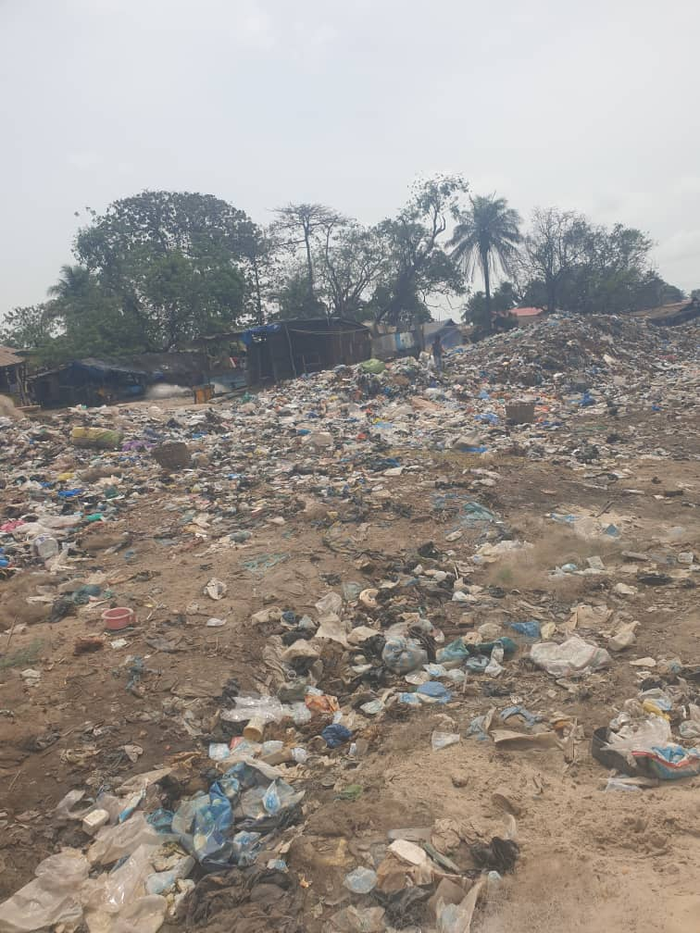
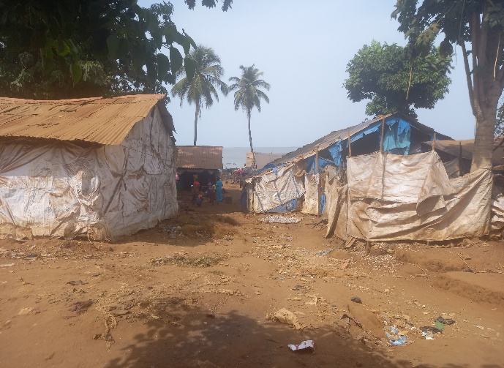
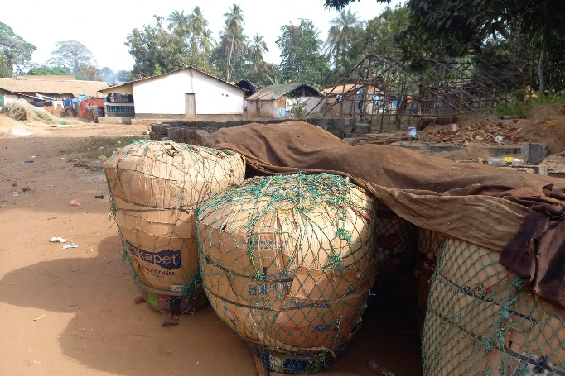
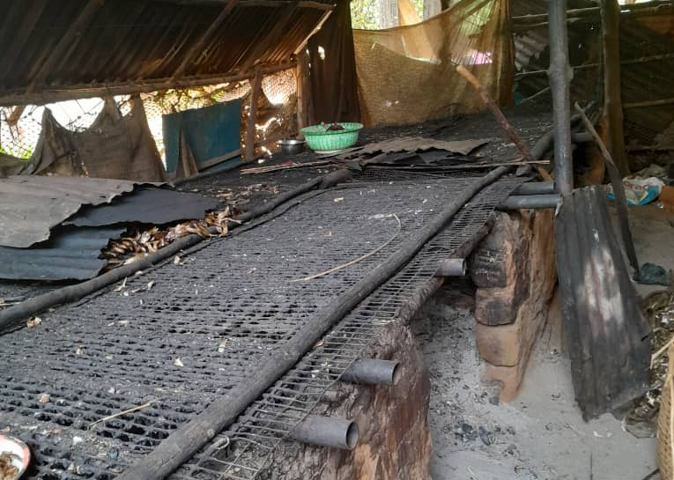
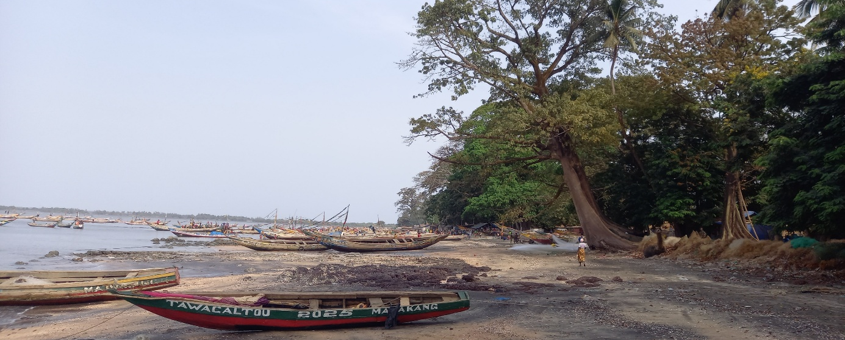
Aussi plusieurs impacts de la pêche sur l’environnement ont été relevés comme l’utilisation de certains produits pour pêcher les poissons, l’utilisation de certains filets de petite mailles non sélectives, ou encore les interactions des pêcheurs avec certains animaux aquatiques protégés (l’hippopotame, le crocodile). La consultation des groupes de mareyeuse montre que la filière est peu structurée (étant donné les faible volumes produits), constitué le plus souvent des femmes des pêcheurs. Le poisson est principalement vendu fumé sur les marché locaux, l’écoulement en frais étant limité par les problèmes de conservation (accès à la glace) et de transport.
Illustration 7 : En haut : Débarcadère de Matakang (un quai n’existe pas pour l’amarrage des pirogues). Milieu gauche : dépôt d’ordure à Koukoudé. Milieu droit : fumoir artisanal individualisé à Salatougou. Bas gauche : campement de pêcheur à Matakang, habitat précaire en tôle et bâche. Bas droit : conditionnement du poisson fumé pour écoulement sur les marchés à l’intérieur du pays.

- Enjeux particuliers aux SDPA relevés pendant les consultations
Les sites de débarquement pour la pêche artisanale en Guinée sont rarement aménagés et disposent de peu d’infrastructures pour optimiser l’activité et la chaine de valeur associée. L’écoulement de la production est un des enjeux notables qui conditionne le développement du secteur, avec peu d’opportunités commerciales étant donné l’accès difficile de la plupart des débarcadères, isolés des marchés principaux. La connexion par la route est souvent faible voire inexistante à certains moments de l’année, empêchant l’arrivée des camions frigorifiques et des mareyeuses sur site. La connexion par voie maritime implique des coûts de transports élevés qui se répercute sur le prix du poisson. La réfaction des routes représente donc un levier fort de développement de la filière.Etant donné des possibilités d’écoulement limitées du poisson en frais, on comprend que la valorisation de la production constitue un autre enjeu essentiel. La mise en place d’équipements fonctionnels pour fumer le poisson devrait permettre d’éviter les pertes qui peuvent dépasser 60 % de la production. L’efficacité du processus de fumage est limitée avec les fumoirs actuels qui n’optimisent pas l’utilisation du bois de chauffe ni, par conséquent, la pression exercées sur les forêts de mangrove à proximité des débarcadères. De même, les pertes sont exacerbées par l’absence d’infrastructures permettant la conservation du poisson. L’accès à la glace est automatiquement cité dans les débarcadères comme un enjeu prioritaire pour les pêcheurs et les mareyeuses qui achètent parfois la glace a crédit à des sociétés indépendantes. Dépendante de l’électricité, la production de glace est particulièrement difficile dans les sites éloignés du réseau électrique. Leur raccordement constitue là aussi un levier fort de développement de la filière. Un autre enjeu concerne la surexploitation des ressources halieutiques et l’augmentation nécessaire de l’effort de pêche pour atteindre le seuil de rentabilité des captures. Ainsi la diminution des stocks halieutiques et l’éloignement des zones de pêche constitue un frein au développement de la pêche artisanale. L’accès à la ressource est par ailleurs d’autant plus difficile de par la compétition de la pêche artisanale avec la pêche semi-industrielle, dont les moyens et méthodes sont différents. La mise en place de mesure de protection de la ressource est primordiale, avec l’interdiction d’accès à certaines zones de frayères des poisson, l’utilisation raisonnés des outils de pêches, la surveillance des pratiques par cogestion, etc. Le traitement des déchets demeure insuffisant dans la plupart des débarcadères avec des conséquences les populations et sur la ressource. Aussi les conditions sanitaires sont souvent faibles avec un manque d’infrastructures type latrine à la disposition des communautés. Les conditions d’accès à l’éducation sont faibles aussi dans les SDPA et la plupart des enfants n’ont pas la possibilité de suivre un cursus scolaire complet.Enfin l’érosion constitue un des risques fort pour le développement de certains débarcadères menacés par le recul progressif du trait de côte
Tableau 17 Synthèses de la situation des SDPA côtiers potentiels ciblés par le projet Kounki
Préfecture | Nom SDPA | Site prioritaire | Environnement et accessibilité | Taille du site | Dynamique organisationnelle locale
Boffa | Koukoudé | Oui | Site en front de mer (cap verga), protégé par une barre rocheuse, milieu urbanisé à proximité des axes routiers | Site majeur de la région avec un nombre important de pirogues (289/≥ 2.000 pêcheurs, 365 femmes) site déjà aménagé.  Site déjà aménagé par un projet Banque mondiale | Conflit entre responsables de la gestion des infrastructures  Batiments PRAO Non fonctionnels  Nombreux pêcheurs de Sierra Léone
Boffa | Kondeyire | Oui | Site à l'embouchure d'un estuaire sur un chenal interieur avec proximité de la mer ouverte. Site relativement isolé. | Site moyen en termes de nombre de pirogue (129), de pêcheurs (778) ou de femmes (85) associé à la pêche - production moyenne). | Forte dynamique de développement  Présence de pêcheurs étrangers notamment Ghanéens
Boffa | Sobane Goret | Non | Site en front de mer (cap verga), Site relativement isolé. Acces parfois très compliqué durant la saison des pluies. Difficulté d’accès par route | Petit site en nombre de pirogues motorisées (moins de 20, mais 80 monoxyles), (entre 200 et 300 femmes)  Relativement proche de Koukoudé déjà aménagé (8 km)
Boffa | Taboriah | Oui | Site à l'embouchure d'un estuaire sur un chenal interieur avec proximité de la mer ouverte, milieu urbain relativment bien connecté aux axe routier | Site majeur avec plus de 250 pirogues et 1746 pêcheurs, 700 femmes ; SDPA déjà aménagé par des projets et les professionnels .Les débarcadères de Doyima, Mampaya, Kitikata et Crowamssan dépendant de Taboriah | Nombreux pêcheurs Léonais  Structuration forte, 29 groupements répertoriés
Boffa | Kindiadi | Non | Site situé sur un cordon littoral en front de mer. Mal connecté aux axes routiers et relativement isolé, pas de route goudronée | Site relativement important et dynamique (158 pirogues/près de 1.000 pêcheurs, plus de 200 femmes) | 6 groupements répertoriés
Dubreka | Soumba | Oui | Site en amont d'un esturaire éloigné de la mer ouverte, situé milieu urbain bien connecté aux axes routiers et au marchés | Site moyen à petit (64 pirogues- moins de 300 pêcheurs, 55 femmes dans la transformation/mareyage). Déjà raccordé à l'électricité | Activité annexe de stockage du bois de mangrove et de transport des passager
Forecariah | Matakank | Oui | Site situé sur une presqu’île en front de mer, difficile d'accès et très isolé, notamment pendant la saison des pluies. | Site majeur de production au sud (165 pirogues/854 pêcheurs, 750 femmes) | Nombreux pêcheurs léonais et mouvement migratoires marqués
Forecariah | Salatougou | Non | Site situé sur un cordon littoral en front de mer. Mal connecté aux axes routiers et très isolé. Impossible d'accès en saison des pluies | Petit site isolé (56 pirogues/400 pêcheurs, 78 femmes). Proche de la Sierra Leone | Nombreux pêcheurs de Sierra Léone
Nom SDPA | Enjeux fonciers | Enjeux sociaux | Enjeux Environnement
Koukoudé | Enjeux de déplacement physique et économique fort (réinstallation) | Electricité par groupe électrogène  Aménagements passés (projet Waca) pour la transformation non utilisés  Gros potentiel de développement pour en faire un pôle national | Site urbain, Pollution très importante du rivage  Érosion constatée, absence de mangrove – herbiers peu probables  Enjeux très importants de gestion des déchets  Inclus dans la zone Ramsar du Rio Kapatchez comme la majeure partie de la préfecture de Boffa, mais éloigné de la réserve du même nom.Proximité d'un port minéralier sur le cap
Kondeyire | Foncier contraint, mais pas insurmontable  Enjeux de déplacement économique moyen | Electricité par groupe électrogène. | Site isolé en zone de bolong (rivière) proche de la côte, Partie nord-est du village immergé lors d’inondations, Érosion forte hors du village en zone d’embouchure  Proximité de mangrove (en face de la rive) et de zone de pontes de tortue. Mangrove dégradée très peu présente au niveau du site à aménager, déjà anthropisé. Inclus dans la zone Ramsar du Rio Kapatchez comme la majeure partie de la préfecture de Boffa
Sobane Goret | Foncier favorable et enjeux de déplacement faibles | Pas d'eau ni électricité | Site isolé de front de mer-protection par barre rocheuse  Érosion constatée, Terrain en pente vers la mer, Absence de mangrove  Inclus dans la zone Ramsar du Rio Kapatchez comme la majeure partie de la préfecture de Boffa et en proximité de la réserve du même nom
Taboriah | Enjeux de déplacement économique fort avec plus de 170 habitations répertoriées. Complexité des espaces et personnes concernées en fonction de l’ambition des aménagements finaux |  | Site urbain en zone de bolong (rivière), Proximité de mangrove (en face de la rive)  Forts enjeux de gestion des déchets.  Pas de mangrove vulnérable face à un potentiel aménagement  En dehors de la zone Ramsar du Rio Pongo, mais en limite frontalière
Kindiadi | Foncier très contraint sur la digue de protection des plaines côtières rizicoles. Enjeux de déplacement physique et économique fort (réinstallation) | Pas d'électricité | Site de front de mer, action protectrice des mangroves – digue très étroite et zone humide agricole adjacente (rizière), Érosion constatée mais Proximité de mangrove  En dehors de toute zone RAMSAR, mais au nord de celle de Konkouré.  Enjeux importants de gestion des déchets
Soumba | Faibles enjeux fonciers et de réinstallation sauf pour la partie privée adjacente au site | Potentiel élevé d’écoulement vers la capitale. Manque chaine du froid | Proximité de mangrove (en face de la rive), site anthropisé,  En dehors de toute zone RAMSAR mais proche de forêts classées de Dixinn. Inclu dans le projet de parc national urbain des mangroves du Konkhouré-Khabitaye-Gbelen  Proximité site industriel de SGSC en amont du site industriel dans l’embouchure
Matakank | Foncier contraint pour les aménagements, car village dense sur zone de développement SDPA. Enjeux de déplacement physique et économique faibles en cas de travaux adaptés à la taille du site et prise en compte réserves foncières. | Pas de courant ni de forage pour eau courante.  Accès très mauvais et manque d'infrastructures routières  Pas d'infrastructures sanitaires | Site de front de mer-protection des vents dominents et en pente vers la mer  Érosion constatée modérée-village en hauteur  Pas de mangrove sur site, mais sur la route d’accès.  En dehors de toute zone RAMSAR - Inclue dans le projet de parc national de la Mélakhoré
Salatougou | Foncier peu contraint avec possibilité malgré la mesnace de l'érosion littoral sur une partie du terrain villageois. Enjeux limités de déplacement, avec peu de maison en dur. | Pas de courant ni de forage pour eau courante. Accès très mauvais et manque d'infrastructures routières  Pas d'infrastructures sanitaires | Érosion constatée très forte avec enjeux de retraits  Submersions du cordon dunaire répétées et récentes)  Mangrove en arrière du village le long de bolongs  En dehors de toute zone RAMSAR- - Inclue dans le projet de parc national de la Mélakhoré

Annexe 4 : Risques liés à la durabilité et la pérennité du projet relevés pendant les consultations

Certains risques existent quant à la durabilité des aménagements à réaliser et des systèmes d’organisation encouragés. En effet plusieurs exemples d’obsolescence posent la question de la pérennité des aménagements, comme ceux du PRAO aujourd’hui non fonctionnels dans plus sieurs sites voir disparus comme à Salatougou. Les fumoirs améliorés de Dubrekà et Koukoudé ne sont pas utilisés, faute de pouvoir efficacement les faire fonctionner (manque d’eau et d’électricité). L’organisation sociale actuelle doit aussi être prise en compte. Aujourd’hui les unités de fumage dans certains ports sont individualisées et une mise en commun des fours devront faire l’objet d’un consensus à l’échelle de la communauté pour permettre un accès équitable à tous.
Par ailleurs, la capacité de production des écosystèmes est aujourd’hui largement exploitée. La biomasse totale pêchée est donc répartie entre les différents acteurs de la pêche. Une augmentation du parc piroguier se traduira nécessairement par une diminution des prises par embarcation en l’absence d’un plan raisonné de la pêche notamment en ce qui concerne la gestion des licences de pêche, la partition des licences octroyées à la pêche industrielles et artisanale, les méthode de pêche (dragage de fond, utilisation de filets à mailles fines, pêche en chenaux par blocage), le respects des période de repos biologique, ou encore la protection de certaines zones de frayère des poisson. Aussi, la problématique de l’érosion côtière doit être prise en compte, notamment dans certaines zones vulnérables comme à Salatougou. De même, l’ensablement des cours d’eau menacé par l’érosion des berges (lié à la mise à nu du sol par dégradation du couvert végétal) provoque au long terme la diminution de la production halieutique en zone continentale.
Enfin, la proximité de certains ports avec des zones minières ou industrielles peut entrainer des interactions négatives entre les pêcheurs et les navires miniers, ou simplement sur la qualité de l’eau et le fonctionnement des écosystèmes aquatiques (exemple de l’usine Sol-Ciment en amont de la Soumba à Dubreka).
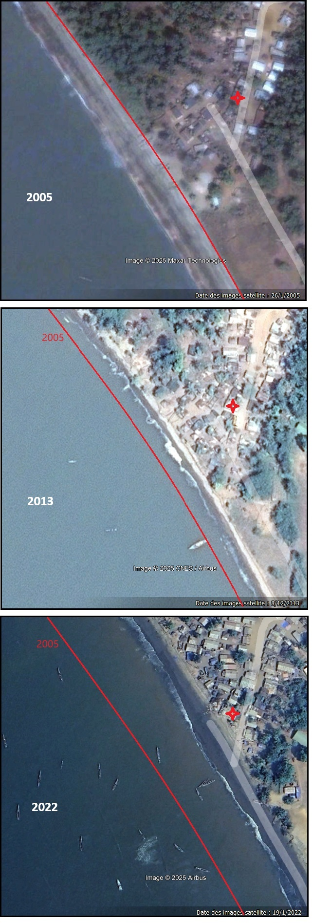
Cas de Salatougou
On observe une érosion côtière importante à Salatougou. Le trait de côte à régressé de 90 mètres en 17 ans soit une moyenne de 5,3m par an. Des aménagements réalisés en bord de mer par de précédents projets (fumoirs améliorés du PRAO) ont été ainsi détruits et les structures bâties ne sont plus visibles aujourd’hui. Aussi le rythme de l’érosion est le principal problème remarqué par les usagers du port qui sont obligé de déplacer les infrastructures (maison, fumoirs, boutiques, hangars) habituellement construites à proximité directe de la plage pour traiter le débarquement des produits de la pêche. Une régression forte et brutale à l’image des plaines aménagées de Kaback n’est pas à exclure. Celles-ci ont été submergées en quelques années, rendues inexploitable et reprises par la mangrove suite à une rupture du cordon dunaire en front de mer. Ces variations naturelles du trait de côte résultent d’une conjonction des dynamiques sédimentaires marines et fluviales sur une base décennale (Rue, 1994). Elles sont fortement liées au régime de précipitation, de houle mais aussi à l’augmentation de la fréquence des épisodes climatiques violents (GIEC XXX). Des études supplémentaires sur la dynamique sédimentaire semblent donc nécessaires pour confirmer la pertinence d’un aménagement sur le site.

Annexe 5 : Mécanisme détaillé de Gestion des Plaintes
Les projets financés par la Banque mondiale nécessitent l'établissement et le maintien d'un Mécanisme de Gestion des Plaintes (MGP). Il doit être proportionnel aux risques et aux effets néfastes potentiels du projet, accessible et ouvert à toutes les parties prenantes, et doit faire recours aux systèmes formels ou informels de gestion des plaintes existants, complétés au besoin par des dispositions spécifiques au projet.
Dans le cadre du présent projet le MGP est bâti sur un système d'enregistrement et de gestion des recours, . Ce mécanisme ébauche toutefois les grandes lignes du dispositif de gestion des plaintes intégrant les aspects environnementaux, sociaux, VBG.
En République de Guinée, dans le cadre de l’amélioration de la gouvernance et du niveau de participation des populations au processus de développement local, le Programme d’Appui aux Communautés Villageoises (PACV), à la fin de sa seconde phase en 2014, a initié à travers un processus participatif, la mise en place d’un Mécanisme de Gestion des Réclamations (MGR) en appui aux communes rurales (CR).
Nous parlerons le Mécanisme Nationale de Gestion des Réclamation (MNGR) dans le cadre de ce projet. En effet, il s’agit d’un Mécanisme qui a été développé par l’ANAFIC dans le cadre du Programme d’Appui aux Communautés Villageoises (PACV) financé par la Banque Mondiale.
- Objectifs du MGP
L’engagement des parties prenantes garantie l’information, la consultation et, surtout, une démarche participative de co-construction des projets en cours, en intégrant une approche sensible au genre. Cette approche permet de concevoir des projets adaptés aux besoins spécifiques des bénéficiaires.
Pour ce projet Kounki, la consultation des parties prenantes, et notamment des activités concernées par le projet et des personnes affectées par le projet, est primordiale. Nous accorderons une vigilance particulière à la consultation de l’ensemble des parties prenantes, avec une distinction d’activités et de genre quand cela s’avère nécessaire, afin de permettre une expression non contrainte des individus. Un PEPP est développé dans le cadre du projet Kounki. Ce plan est un document vivant et doit être mis à jour et complété tout au long de la vie du projet.
Les objectifs spécifiques de ce mécanisme sont les suivants :
- Responsabiliser les acteurs locaux dans la gestion des conflits pouvant être résolus dans les limites possibles du projet ;
- Mettre à la disposition des personnes ou communautés affectées ou qui risquent d’être affectées par les activités du projet, des possibilités accessibles, rapides, efficaces et culturellement adaptées pour soumettre leurs doléances, plaintes ou préoccupations, par rapport aux engagements du PEAG ;
- Renforcer le dialogue entre les acteurs aux différents niveaux (Central, Communal, Quartier/District) et établir une relation transparente et de respect mutuel avec les parties prenantes ;
- Promouvoir la transparence, la redevabilité et la confiance pour atténuer les risques éventuels liés à l’action du projet ;
- Identifier, proposer et mettre en œuvre les solutions justes et appropriées en réponse aux griefs soulevées ;
- Renforcer l’adhésion des acteurs et bénéficiaires locaux au projet.
A travers la réalisation de ces objectifs, le mécanisme de gestion des réclamations permettra au PEAG de :
- Identifier et traiter les problèmes rapidement avant qu'ils ne dégénèrent ou n’atteignent un niveau difficilement gérable ;
- Créer un environnement confiant sensible au genre et exempt d’abus de toute nature ;
- Assurer la redevabilité vis-à-vis des parties prenantes et la justification du respect des engagements, des stratégies et des politiques prévus au titre du projet ;
- Gérer de manière rationnelle les risques environnementaux et sociaux avant qu’ils ne prennent une ampleur difficilement maitrisable, et anticiper sur des mesures correctives ou préventives appropriées ;
- Rectifier les erreurs non intentionnelles provoquées dans la mise en œuvre des activités ;
- Établir par la résolution des griefs, une relation de confiance entre les parties prenantes, renforcer ainsi la crédibilité et la réputation du projet.
- Renforcer les pouvoirs locaux ;
- Minimiser les risques liés à la gestion des conflits par voie règlementaire.
- Créer une valeur ajoutée pour les interventions futures.

- Système de gestion des plaintes et différends
Conformément à la NES 1 de la Banque Mondiale qui recommande aux opérateurs de mettre en place un système de gestion des plaintes et griefs, le projet Kounki doit se doter, dès le stade du PEPP, d’un dispositif de ce type.
Un mécanisme de gestion des plaintes est un système permettant de traiter efficacement les doléances c’est-à-dire de répondre aux questions ou aux demandes de clarification concernant le projet ou les problèmes liés à sa mise en œuvre. La responsabilité de la structuration et de la gestion de ce type de mécanisme revient généralement au déparement en charge des relations communautaires du projet.
En Guinée, un Mécanisme National de Gestion des Réclamations (MNGR), a été consolidé et dynamisé par l’ANAFIC au niveau de chaque Collectivité Locale (CL). Il est pertinent que le projet Kounki participe à légitimer ce processus existant. Le projet s’appuiera sur le Mécanisme National de Gestion des Réclamations (MNGR) pour le traitement des plaintes et préoccupations des parties prenantes. L’équipe de projet testera ce mécanisme en concertation avec les Comités de Gestion des Réclamations (CGR), sans en faire le mécanisme unique de remontée d’informations et de gestion des plaintes du projet Kounki.
Ce mécanisme existant garantit une approche structurée, transparente et accessible pour recueillir, examiner et résoudre les réclamations de manière équitable et efficace. En utilisant cette structure nationale, le projet assure une gestion harmonisée des doléances, tout en renforçant la confiance des bénéficiaires et des acteurs impliqués.
- Contexte de l’élaboration du Mécanisme National de Gestion des Réclamations
En république de Guinée, le Programme d’Appui aux Communautés Villageoises (PACV) a initié en 2014 à travers un processus participatif, la mise en place d’un Mécanisme de Gestion des Réclamations (MGR) en appui aux communes rurales. Le rapprochement entre les collectivités locales et leurs citoyens s’inscrit dans le cadre du code de collectivité (Loi L/2017/040/AN du 26 mai 2017) car celles-ci sont tenues d’adopter les mécanismes de la démocratie participative et les principes de la gouvernance ouverte, afin de garantir la plus large transparence et la participation des citoyens à la préparation des projets de développement, ainsi que le suivi de leur exécution.
Les premiers comités ont été créés en 2018 dans les communes rurales couvertes par le PACV. En 2019, l’ANAFIC a été créés et les comités ont été également installés dans les communes urbaines, et les agents de développement local (ADL) et les autorités locales ont été formés sur ce mécanisme de gestion des réclamations.
Ces comités ont été créés pour les raisons suivantes
- Pallier le risque de prolifération des instances de gestion des plaintes au niveau local ;
- Répondre aux besoins de la population et pour traiter et résoudre leurs réclamations ;
- Proposer un cadre formel de traitement des requêtes et des suggestions de la population, et améliorer ainsi la participation citoyenne dans les affaires communales ;
- Améliorer la performance opérationnelle grâce à l’information recueillie ;
- Améliorer le dialogue entre la Collectivité Locale et les citoyens ;
- Promouvoir la transparence, la redevabilité et la confiance ; et
- Atténuer les risques éventuels liés à l’action communale.
Ce mécanisme implanté par le PACV et consolidé par l’ANAFIC, sous financement de la Banque Mondiale, permet une bonne appropriation du mécanisme par les acteurs locaux. Ce dispositif, conformé à la NES 1, renforce la confiance et la redevabilité entre les citoyens et les élus locaux. Un Mécanisme National de Gestion des Réclamations (MNGR) a donc été proposé afin d’éviter la création excessive d’instances de gestion des plaintes et de doter ainsi tous les projets d’un seul mécanisme. Ainsi, l’ANAFIC a initié et développé ce mécanisme dans toutes les collectivités locales du pays, permettant la consolidation des dispositifs de gestion des projets, l’harmonisation des interventions et surtout la mobilisation des appuis et ressources pour un meilleur soutien aux communautés.
Si le projet Kounki choisi de confier le mandat de gestion des plaintes aux Comités de Gestion des Réclamations créé par l’ANAFIC, les parties prenantes de ces dits comités présents au sein de chaque Collectivité Locale devront être sensibilisées à la politique des relations communautaires du projet Kounki afin d’être capable d’expliquer et d’agir selon cette ligne de conduite. Pour cela, il s’agira de contribuer financièrement à leur donner les moyens de leur actions (ex : crédits téléphoniques et frais de déplacements, rencontres régulières, etc.) pour faire remonter les informations.
Par ailleurs, il est recommandé que le projet Kounki définisse en interne, au sein de l’équipe d’Unité de Gestion de Projet, un point focal pour recevoir toutes les plaintes, y compris celles recensées par les CGR. Pour cela, il s’agit de définir au sein des différentes zones définies par le Projet :
- Une ou plusieurs boites aux lettres dans les Sous-préfectures ;
- Un numéro de téléphone ;
- Un mail (pour les ressortissants, représentants et organisations de la société civile)
Ces outils de communication pourront faciliter la possibilité aux communautés de s’adresser directement à l’équipe du Projet Kounki si les délais de traitement des plaintes, par exemple, n’ont pas été respectés.
Pour que ce système soit connu de la majorité des populations (ou de leurs représentants à une échelle locale) ; facile d’accès et mobilisable par tous ; juste et efficace, il doit être vulgarisé et toutes les populations, informées de son mode de fonctionnement.
- Principe du Mécanisme National de Gestion des Réclamations
Le Mécanisme National de Gestion des Réclamations (MNGR) repose sur les mêmes principes de base qu’un mécanisme de gestion des plaintes classique. Toutefois, son envergure nationale implique qu’il soit capable de traiter tous types de réclamations, d’impliquer l’ensemble des acteurs concernés et d’intervenir à toutes les échelles administratives du pays.
Pour garantir son efficacité, renforcer la confiance des parties prenantes et encourager son utilisation, il est essentiel de respecter les principes fondamentaux suivants :
- Participation : Ce principe implique la participation effective de l’ensemble des parties prenantes. En effet, le succès et l’efficacité du système ne seront assurés grâce à une forte participation toutes les parties prenantes et une intégration effective des bénéficiaires au processus. Ainsi, les populations ou groupes d’usagers doivent participer à chaque étape du processus : conception, exécution, suivi, évaluation et amélioration.
- Mise en contexte et pertinence : Ce principe s’appuie sur l’adaptation du système de gestion des réclamations au contexte local. En effet, un système de réclamation doit être localisé de sorte qu’il soit adapté au contexte local, conforme aux structures de gouvernance locales et s'inscrive dans le cadre particulier du projet ou programme mis en œuvre. D'où le lien avec le principe de participation (concevoir le mécanisme avec la participation des usagers potentiels et d’autres parties prenantes.
- Sécurité : Ce principe induit la sécurité des parties prenantes qui utilisent le MGR. En effet, le MGR ne doit faire l’objet d’aucune répression pour ses usagers. Pour s’assurer que les usagers sont protégés et qu’ils peuvent présenter une réclamation ou une inquiétude en toute sécurité, il faut examiner soigneusement les risques qu’ils pourraient courir et les intégrer à la conception du MGR. Ainsi, il est essentiel d’assurer la sécurité des personnes qui ont recours au mécanisme, si nous voulons qu’il reste crédible, inspire confiance et soit utilisé de manière efficace.
- Confidentialité : Pour créer un environnement où les utilisateurs peuvent plus facilement exprimer leurs inquiétudes, avoir confiance dans le mécanisme et être sûrs qu’il n’y aura pas de représailles s’ils l'utilisent, il faut garantir des procédures confidentielles. La confidentialité permet d’assurer la sécurité et la protection de ceux qui déposent une réclamation et des personnes concernées par celle-ci. Il faut, pour ce faire, assurer des mesures de protection pour stocker et partager les informations en toute sécurité. Limiter l’accès aux informations de façon générale, particulièrement aux informations sensibles.
- Transparence : Les usagers doivent être clairement informés de la démarche pour avoir accès au MGR et des différentes procédures, des délais de traitement des réclamations. Il est important que l’objet et la fonction du mécanisme soient communiqués en toute transparence.
- Accessibilité : Le mécanisme doit être accessible à l’ensemble des parties prenantes particulièrement aux individus et groupes vulnérables pour lesquels le MGR doit fournir une méthode spécifique consultation. Ainsi, lorsque le risque d’exclusion est élevé, un dispositif spécifique doit être mis en place pour permettre de recueillir les avis des personnes et groupes vulnérables tel que la réception des plaintes verbales (pour ceux qui ne savent pas lire et écrire).
- Acteurs impliqués dans le traitement d’une réclamation
Les rôles et responsabilités des différents acteurs intervenant dans le MNGR doivent être clairement définis et communiqués à l’attention des instances de gestion des réclamations et des autres usagers. Pour atteindre les objectifs assignés au MNGR, chaque intervenant doit jouer les rôle et responsabilités qui lui reviennent.

Tableau des acteurs impliqués dans la gestion des réclamations
Echelle | Acteurs identifiés
Secteur | - Chef-Secteur  Le MNGR est conçu pour être accessible aux citoyens. Ainsi, les chefs-secteurs, en tant que points focaux de proximité, seront formés pour servir de relais. Ils faciliteront la transmission des réclamations au CGR et remettront aux réclamants un accusé de réception. Toutefois, pour éviter des complications opérationnelles, leur rôle se limitera strictement à cette transmission.
District / Quartier | - Point focal / Président de district  Les Présidents de district/quartier sont les représentants des autorités communales dans les districts/quartiers, ils doivent servir de relais automatique du MNGR, dans la mesure où des points focaux ne sont pas nécessairement présents dans toutes les Collectivités Locales.  Dans le cadre de certains projets, des Points Focaux pourront être désignés, en collaboration avec les comités de Gestion des Réclamations installés au niveau des districts couverts par les dits projets.  Des Points Focaux pourront être désignés, en collaboration avec les comités de Gestion des Réclamations installés au niveau des districts couverts par lesdits projets.
Communal | - Comité de Gestion des Réclamations (CGR)  Le Comité de Gestion des Réclamations (CGR) : installé dans chaque Commune, cette entité s’occupe de la gestion du MNGR au niveau de la Collectivité Locale, il prendra en compte toutes les réclamations portant sur l’action communale et l’intervention d’acteurs externes exprimées par les citoyens.  Le CGR est constitué des personnes suivantes :  - Des représentant(e)s de l’administration sous préfectorale (Education, santé, agriculture et élevage, eaux et forêts, infrastructures, etc.)  - Un représentant de la Société Civile  - Un représentant des femmes  - Un représentant des Jeunes  - Un représentant des autorités communales  - Un point focal VBG
Préfectoral | - Service Préfectoral de Développement (SPD)  Les CGR des Communes Urbaines doivent collaborer avec les Services Préfectoraux de Développement (SPD) pour la gestion des réclamations au niveau préfectoral. Les services techniques et projets doivent y répondre dans les délais légaux ou, en l'absence de disposition spécifique, sous trois semaines après réception. Les projets partenaires ayant des représentants en préfecture peuvent être impliqués, mais le CGR reste l’acteur principal pour garantir la durabilité du dispositif.
Régional | - Représentant régional  Les services techniques et projets doivent répondre aux réclamations dans les délais légaux. Les projets partenaires avec des représentants régionaux peuvent être impliqués, mais le CGR reste l’acteur principal pour garantir la durabilité du dispositif.
Nationale | - Equipe Nationale de Gestion des Réclamations (ENGR)  Pour pérenniser les acquis, corriger les disfonctionnements et optimiser le mécanisme, une entité de coordination pourra être créée au niveau national : l’Equipe Nationale de Gestion des Réclamations (ENGR). Celle-ci regroupera les Spécialistes E&S et VBG des projets partenaires. Chaque trimestre, une réunion pourra être organisée afin de présenter les avancées et actions de chaque projet, dans le cadre du Mécanisme National de Gestion des Réclamations. Pour la remontée des rapports trimestriels du MGR, chaque projet pourra procéder à la transmission de son document à la Banque Mondiale.  - Centre d’appels  Le MGR est également joignable à travers un Centre d’Appels. L’objectif est d’élargir le Centre d’Appels de l’ANAFIC à tous les autres projets. Ainsi, à travers lui les citoyens peuvent poser des questions et donner leurs points de vue et préoccupations concernant les projets partenaires, afin d’améliorer encore les services. Pour tous les projets partenaires souscrivant à ce service, la mise en relation sera établie avec le prestataire partenaire de l’ANAFIC, afin de disposer du même numéro vert (132) et d’une fenêtre dédiée à la transmission des données à l’EGP dudit projet.

- Fonctionnement du mécanisme de gestion des plaintes
Etape 1 : Réception des réclamations
En s’appuyant sur le principe d’accessibilité, le MNGR prévoit pour ses instances, plusieurs voies et formats de présentation des réclamations dont : une boîte à réclamations, des numéros de téléphone, des lettres, par l’intermédiaire d’une personne de confiance, dans le cadre d’assemblées communautaires, les points focaux des CGR, etc. Différentes options sont offertes aux usagers et des dispositions seront prises pour expliquer chaque option aux usagers.
Par ailleurs, après réception des réclamations, elles sont corrigées, consignées dans un système centralisé et gérées de façon uniforme.
Voies de dépôts de la plainte :
- Courrier formel transmis à la mairie ;
- Dépôt de courrier dans une boîte à réclamations ;
- Journées portes ouvertes des autorités communales ;
- Mise à disposition des formulaires de réclamation dans les bureaux de la commune, les bureaux de district, auprès des agents d’un projet partenaire pendant les réunions publiques, à travers le tissu associatif, etc. ;
- Des relais de transmission des réclamations au niveau des districts ;
- Désignation de points focaux qui assurent le relais dans les villages et secteurs (disponibles en fonction des projets partenaires) ;
- Le numéro vert du centre d’appels (132) pour les appels téléphoniques gratuits ;

Etape 2 : Tri et traitement d’une réclamation
Le CGR doit gérer des réclamations au sujet de toutes les questions allant des droits des bénéficiaires aux griefs les plus graves, tels que la corruption, le harcèlement sexuel, la mauvaise gestion, l’abus d’autorité, etc. Pour bien gérer ces réclamations, le Comité les classifie selon qu'elles sont de nature « sensible » ou « non sensible ».
Compte tenu des risques de représailles associés aux réclamations sensibles, le MNGR s’organisera autour du principe de sécurité. Il s’assurera à cet effet, qu’aucun utilisateur ne subisse des représailles pour leurs avis sur la mise en œuvre des projets.
En rassurant les populations que les réclamations de nature sensible seront traitées de façon confidentielle et ne feront pas l’objet de représailles, cela garantit la crédibilité du MNGR et encourage les réclamants à mieux utiliser le mécanisme.
Il est important d’informer les parties prenantes des procédures de gestion de chaque type de réclamation. Pour cela, le MNGR s’appuiera sur les bonnes pratiques en termes de gestion de la fraude, la corruption, la conduite du personnel, disponibles auprès des projets partenaires.
Etape 3 : Examen et enquête pour la vérification
Dans les communes, la vérification doit être effectuée sur ordre du Secrétaire Général et/ou des autorités communales et sous la responsabilité du référent du projet partenaire concerné, avec la coordination du CGR. Les délais de traitement des réclamations sont fixés par le cadre règlementaire. Pour d’autres, ils sont indiqués par le Secrétaire Général au moment de la transmission d’instructions aux services. Les réclamations doivent faire l’objet d’un examen et d’une enquête pour :
- En déterminer la validité ;
- Etablir clairement quel engagement ou promesse n’a pas été respecté ; et
- Décider des mesures à prendre pour y donner suite.
Pour vérifier, il revient au Comité de décider comment faire enquête au sujet d’une réclamation.
Dans le cas des réclamations de nature non sensible, c'est le Comité et les acteurs désignés par le projet partenaire qui examineront la réclamation conformément au cahier de charge du prestataire et qui s’en occuperont directement.
Dans le cas des réclamations de nature sensible, l’enquête sera menée en conformité avec les Normes E&S de la Banque Mondiale (NES02, NES10) applicables auprès d'un nombre limité de personnes afin de garantir la confidentialité.
Etape 4 : Réponse et prise de mesures
À la suite d’un examen et d’une enquête pour la vérification, une action doit être entreprise pour corriger, modifier, ou changer quelque chose, pour améliorer la situation et résoudre le problème.
Une réclamation formelle exige une réponse rapide de la part du CGR. Il est fondamental de communiquer clairement à la personne plaignante les constats issus des processus d’examen et d’enquête et de la tenir dûment informée des mesures qui seront prises à la suite de ce qui a été décidé. Il pourrait parfois être nécessaire d'informer la communauté en général des mesures qui seront prises si celle-ci a aussi été touchée. Les réponses peuvent se faire par écrit ou verbalement selon ce qui aura été convenu avec la personne plaignante et elles devront être documentées.
Cette rétroaction démontre que le Comité, le projet partenaire et la collectivité écoutent les réclamations et les prennent au sérieux. Cela montre que les problèmes ont été examinés et que des mesures appropriées ont été prises. Cela démontre aussi aux usagers que le MNGR est un mécanisme sûr et qui fonctionne.
Etape 5 : Résolution
Le ou les problèmes posés sont résolus si : toutes les parties concernées par la réclamation parviennent à un accord et, plus important encore, la personne plaignante est satisfaite du fait que la réclamation a été traitée de façon juste et appropriée et que les mesures qui ont été prises apportent une solution.
Dans les communes, le retour d’information peut se faire en général lorsque les réclamants se présentent aux bureaux de la commune pour se renseigner. Pour les réponses aux questions, les Comités peuvent répondre directement ou lors de sessions communales ordinaires, le mois suivant. Ainsi, dans des projets partenaires, les communes sont tenues de mettre en place un mécanisme de gestion des réclamations portant sur l’action communale.
Etape 6 : Suivi et enregistrement des réclamations
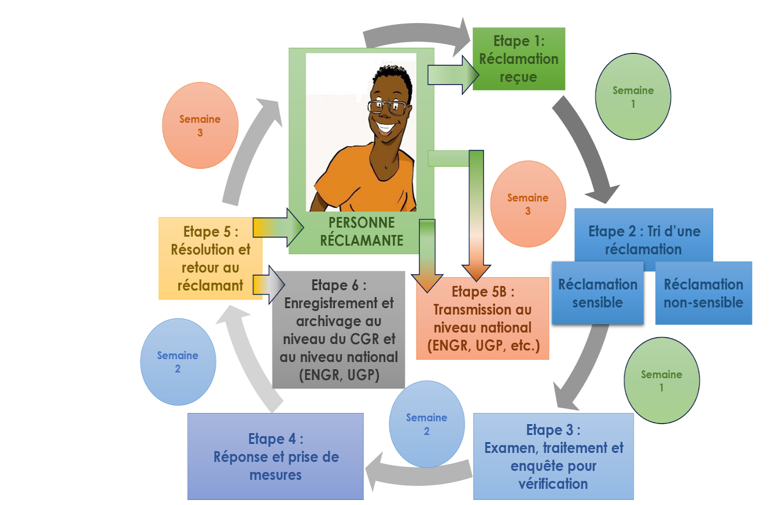
Le CGR est chargé de tenir un registre des réclamations. Il est formé et doit l’être périodiquement. Son processus de formation sera régulé par l’Equipe Nationale de Gestion des Réclamations (ENGR). Chaque entrée doit se référer à un formulaire de réclamation dûment rempli par le/les réclamants ou par le Comité dans un registre.

Cycle de traitement des réclamations du MNGR
- Voies de recours hors du mécanisme de gestion des réclamations
Lorsqu’à l’issue de l’enquête, aucune solution n’est retenue entre le Projet et le plaignant, le Projet activera la procédure de médiation externe dans les cinq (05) jours à compter la date d’établissement du PV de non-conciliation en interne. Cette procédure de médiation externe est composée de trois (03) niveaux :
- Le niveau local (village) ;
- Le niveau communal ;
- Le niveau national à travers un comité national de gestion des plaintes (EGP élargi aux personnes ressources).
Les niveaux ci-dessus indiqués sont des instances de règlement à l’amiable. Les voies de recours (à l’amiable ou arbitrage) sont à encourager et à soutenir. Si toutes les résolutions proposées sont rejetées par le plaignant, il est envisagé alors le recours judiciaire comme option, mais qui reste disponible pour le plaignant à tout moment.
Pour ces voies de recours hors du mécanisme de gestion des réclamations, une base de données sera gérée par les points focaux, qui rédigent également les rapports correspondants.
Le mécanisme de règlement des plaintes prévoit une procédure d'appel si le plaignant n'est pas satisfait de la résolution proposée de la plainte. Une fois que tous les moyens possibles pour régler la plainte ont été proposés et si le plaignant n'est toujours pas satisfait, il doit être informé de son droit de former un recours en droit.
- Description des procédures permettant d’informer de manière convenable les personnes ou groupes de personnes affectées par le projet au sujet de leurs droits à présenter des plaintes
- Description des initiatives de sensibilisation et information permettant aux parties prenantes de préparer et soumettre leurs plaintes
- Description des mesures permettant aux responsables du projet et autres autorités de gérer, traiter et solutionner ces plaintes
- Procédures spécifiques relatives aux plaintes concernant toute forme de Violence Basée sur le Genre (VBG).
Points d’entrée des réclamations relatives aux cas d’EAS/HS
Le signalement des cas de VBG/EAS-HS se fera à travers plusieurs canaux dont :
Courriers physiques ou électroniques (le MNGR fournira une adresse électronique fonctionnelle et un numéro de téléphone) ;
- Les centres et postes de santé ;
- Les hôpitaux ;
- La/le Spécialiste VBG/EAS-HS ou toute autre personne désignée par le projet ;
- Le numéro vert 115 ;
- Les points focaux ; etc.
La localisation de ces canaux sera diffusée sur toute l’étendue du territoire national particulièrement dans les zones à forts risques d’EAS/HS. Le MNGR s’appuie sur la cartographie nationale des services de prises de l’EAS/HS réalisée par le projet SWEEDD dont le répertoire sera mis à la disposition des communes avec l’appui des ONG spécialisée.
4. Référencement :
Des points focaux VBG/EAS/HS figureront parmi les membres des Comités de Gestion des Réclamations. Ces derniers seront chargés de recevoir les réclamations relatives à l’EAS/HS . Pour les rendre plus opérationnels, ces points focaux seront formés sur la prévention et la gestion des VBG/EAS/HS (sensibilisation, formation, réception d’une réclamation EAS, référencement, principes directeurs , prise en charge holistique, etc.
Toutefois, le rôle du point focal n’est pas de prendre en charge les cas de VBG/EAS/HS, mais de faciliter le référencement de cas et promouvoir le circuit de référencement.
L’enregistrement et la prise en charge des cas seront faits par les prestataires de services EAS : (i) Services de santé et (ii) OPROGEM.
5. Procédures pour la gestion des réclamations VBG/EAS/HS
En raison du tabou qu'elles représentent dans les communautés et des normes sociales qui pourraient inciter à blâmer les survivants (es), la procédure traditionnelle de résolution des conflits n’est pas applicable aux plaintes VBG/EAS/HS. La gestion de ces risques nécessiteront des procédures spécifiques seront élaborées par les Spécialistes des projets de la Banque. Les points focaux chargés de la tenue des registres seront formés de façon pointue sur les procédures de recueil, de confidentialité puis de référencement des survivants-es.
Réception : En ce qui concerne les plaintes d’EAS/HS, elles sont enregistrées par les points focaux dans un registre dédie à ces réclamations selon les procédures. L’enregistrement des plaintes liées aux cas de VBG/EAS/HS se fera conformément aux principes d’éthique, de sécurité et de confidentialité, aucune information pouvant permettre d'identifier la survivante, sa famille et l'agresseur ne doit figurer dans un rapport de données.
Accusé de réception : L’accusé de réception sera systématisé aussi bien pour les réclamations écrites que pour celles verbales, où un numéro de dossier est donné avec une décharge. Tous les formulaires remplis recueillis par les autorités locales devront être transmis aux Spécialistes de VBG/EAS-HS et l’EGP ou toute personne désignée par le MPEM de manière régulière, et ce, afin que cette unité enregistre chaque réclamation dans son système informatique ; ce qui permettra un meilleur suivi de la résolution des réclamations.
Vérification, enquêtes et action : Pour ce qui est des réclamations EAS/HS, il faut noter que l’objectif du processus de vérification est d’examiner l’existence ou non d’un lien de l’auteur présumé de l’acte d’EAS/HS un projet de développement. En cas de réclamations EAS / HS, un comité restreint dont les membres sont issus du comité local et de l’EGP du projet concerné sera formé pour les gérer (tout en prenant le soin de vérifier le lien du cas avec le projet, de suggérer des sanctions en lien avec le code de conduite que les travailleurs ont signé, etc.) L'enquête doit se limiter à vérifier le lien de la réclamation avec le projet. La gestion des cas de VBG/EAS-HS sera sous la responsabilité des Spécialistes VBG/EAS-HS ou toute autre personne désignée par le projet qui veillera au respect et protection de la vie privée et la sécurité de toutes les parties. Et toutes les décisions prises respecteront les droits et les souhaits des survivants (es). Les Spécialistes VBG/EAS-HS sont responsables du suivi de l’évolution des procédures et informeront au fur et à mesure le/la réclamant(e) sur l’évolution des procédures.
Tri et traitement : Les réclamations VBG/EAS/HS seront immédiatement référées par les points focaux au prestataire de services VBG identifié localement pour une prise en charge, selon les souhaits et les choix de la survivante, ce genre de plainte est classifié comme un « incident très sensible » et ne sera pas traité par le point focal VBG, qui joue uniquement le rôle de référencement et contre référencement de cas.
Pour le traitement de toutes réclamations liées aux VBG/EAS/HS, le consentement de la survivante sera donc recueilli au préalable.
En cas de sévices, les actions suivantes sont recommandées :
- Assurer une prise en charge immédiate ;
- Recueillir des informations sur la nature de la violence, sur le lien avec le Projet, sur l’âge et le sexe de la survivante et l’auteur présumé, etc. ;
- Sécuriser les preuves, si elles sont disponibles ;
- Etablir le certificat médico-légal ;
- Assurer la sécurité et garantir l’anonymat de la personne plaignante et respect des principes de confidentialité ;
- Respecter les souhaits, les droits et la dignité de la survivante
- Déterminer les besoins immédiats des survivantes et les référer vers les services appropriés ; et
- Fournir à la survivante des informations sur les services de VBG disponibles, etc.
Par ailleurs, le MNGR devrait s’assurer au préalable que les structures de prise en médicale répertoriées dans la cartographie, dispose de kits de prophylaxie post exposition.

Annexe 6 Clauses environnementales et sociales à intégrer dans les dossiers d’appel d’offres (DAO)
- DISPOSITIONS PREALABLES POUR L’EXECUTION DES TRAVAUX
- Respect des lois et réglementations nationales :
L’Entrepreneur et ses sous-traitants doivent : connaître, respecter et appliquer les lois et règlements en vigueur dans le pays et relatifs à l’environnement, à l’élimination des déchets solides et liquides, aux normes de rejet et de bruit, aux heures de travail, etc.; prendre toutes les mesures appropriées en vue de minimiser les atteintes à l’environnement ; assumer la responsabilité de toute réclamation liée au non-respect de l’environnement.
- Permis et autorisations avant les travaux
Toute réalisation de travaux doit faire l’objet d’une procédure préalable d’information et d’autorisations administratives. Avant de commencer les travaux, l’Entrepreneur doit se procurer tous les permis nécessaires pour la réalisation des travaux prévus dans le contrat: autorisations délivrés par les collectivités locales, les services forestiers (en cas de déboisement, d’élagage, etc.), les services miniers (en cas d’ouverture et d’exploitation de carrières et de sites d’emprunt), les services d’hydraulique (en cas d’utilisation de points d’eau publics), de l'inspection du travail, les gestionnaires de réseaux, etc. Avant le démarrage des travaux, l’Entrepreneur doit se concerter avec les riverains avec lesquels il peut s’arranger pour faciliter le déroulement des chantiers.
- Réunion de démarrage des travaux
Avant le démarrage des travaux, l'Entrepreneur et le Maître d’œuvre, sous la supervision du Maître d’ouvrage, doivent organiser des réunions avec les autorités, les représentants des populations situées dans la zone du projet et les services techniques compétents, pour les informer de la consistance des travaux à réaliser et leur durée, des itinéraires concernés et les emplacements susceptibles d'être affectés. Cette réunion permettra aussi au Maître d’ouvrage de recueillir les observations des populations, de les sensibiliser sur les enjeux environnementaux et sociaux et sur leurs relations avec les ouvriers.
- Préparation et libération du site
L’Entrepreneur devra informer les populations concernées avant toute activité de destruction de kiosques, commerces, arbres, etc. requis dans le cadre du projet. La libération des emprises doit se faire selon un calendrier défini en accord avec les populations affectées et le Maître d’ouvrage. Avant l’installation et le début des travaux, l’Entrepreneur doit s’assurer que les indemnisations/compensations sont effectivement payées aux ayants droit par le Maître d’ouvrage.
- Repérage des réseaux des concessionnaires
Avant le démarrage des travaux, l’Entrepreneur doit instruire une procédure de repérage des réseaux des concessionnaires (eau potable, électricité, téléphone, égout, etc.) sur un plan qui sera formalisé par un Procès-verbal signé par toutes les parties (Entrepreneur, Maître d’oeuvre, concessionnaires).

- Plan de gestion environnementale et sociale du chantier
L’Entrepreneur doit établir et soumettre à l'approbation du Maître d’œuvre et du BNEE, un plan de gestion environnementale et sociale du chantier qui comprend : (i) un plan d’occupation du sol indiquant l’emplacement de la base-vie et les différentes zones du chantier selon les composantes du projet, les implantations prévues et une description des aménagements ; (ii) un plan de gestion des déchets du chantier indiquant les types de déchets, le type de collecte envisagé, le lieu de stockage, le mode et le lieu d’élimination ; (iii) le programme d’information et de sensibilisation de la population précisant les cibles, les thèmes et le mode de consultation retenu ; (iv) un plan hygiène-santé- sécurité précisant les risques d’accidents majeurs pouvant mettre en péril la sécurité ou la santé du personnel et/ou du public et les mesures de sécurité et/ou de préservation de la santé à appliquer dans le cadre d’un plan d’urgence.
L’Entrepreneur doit également établir et soumettre, à l'approbation du Maître d’oeuvre, un plan de protection de l’environnement du site qui inclut l’ensemble des mesures de protection du site : protection des bacs de stockage de carburant, de lubrifiants pour contenir les fuites ; d'entretien et de remplissage en carburant des véhicules et des engins, et aux installations d'évacuation des eaux usées des cuisines) ; description des méthodes d’évitement et de réduction des pollutions, des incendies, des accidents; infrastructures sanitaires et accès des populations en cas d’urgence ; réglementation du chantier concernant la protection de l’environnement et la sécurité ; plan prévisionnel d’aménagement du site en fin de travaux.
Le plan de gestion environnementale et sociale du chantier comprendra également: l'organigramme du personnel affecté à la gestion environnementale avec indication du responsable chargé de l’Hygiène/Sécurité/Environnemental du projet ; la description des méthodes de réduction des impacts négatifs ; le plan de gestion et de remise en état des sites d’emprunt et carrières ; le plan d’approvisionnent et de gestion de l’eau et de l’assainissement ; la liste des accords pris avec les propriétaires et les utilisateurs actuels des sites privés.
- Paiement préalable de la taxe d’abattage
L’Entrepreneur devra informer les représentants locaux de l’administration forestière du nombre et du lieu d’abattage et/ou de plantation de ces végétaux ligneux afin d’obtenir les autorisations nécessaires. Les opérations de défrichement et de déboisement seront à mener sous leur contrôle. L’Entrepreneur devra payer la taxe avant tout abattage d’arbres.
- Mesures d’abattage d’arbres et de déboisement
En cas de déboisement, les arbres abattus doivent être découpés et stockés à des endroits agréés par le Maître d’œuvre. Les populations riveraines doivent être informées de la possibilité qu'elles ont de pouvoir disposer de ce bois à leur convenance. Les arbres abattus ne doivent pas être abandonnés sur place, ni brûlés ni enfuis sous les matériaux de terrassement.

- INSTALLATIONS DE CHANTIER ET PREPARATION

- Normes de localisation
L’Entrepreneur doit construire ses installations temporaires du chantier de façon à déranger le moins possible l’environnement, de préférence dans des endroits déjà déboisés ou perturbés lorsque de tels sites existent, ou sur des sites qui seront réutilisés lors d’une phase ultérieure pour d’autres fins.
- Affichage du règlement intérieur et sensibilisation du personnel
L’Entrepreneur doit afficher un code de conduite de façon visible dans les diverses installations de la base-vie prescrivant spécifiquement : le respect des us et coutumes locales ; la protection contre les IST/VIH/SIDA, la lutte contre les VGB/EAES ; les règles d’hygiène et les mesures de sécurité. L’Entrepreneur doit sensibiliser son personnel notamment sur le respect des us et coutumes des populations de la région où sont effectués les travaux et sur les risques des IST et du VIH/SIDA.
- Emploi de la main d’œuvre locale
L’Entrepreneur est tenu d’engager (en dehors de son personnel cadre technique) le plus de main-d’œuvre possible dans la zone où les travaux sont réalisés. A défaut de trouver le personnel qualifié sur place, il est autorisé d’engager la main d’œuvre à l’extérieur de la zone de travail. D’autre part L’entrepreneure est tenue de préparer un plan de gestion de la main d’œuvre avant le démarrage des travaux.
- Respect des horaires de travail
L’Entrepreneur doit s’assurer que les horaires de travail respectent les lois et règlements nationaux en vigueur. Toute dérogation est soumise à l’approbation du Maître d’œuvre. Dans la mesure du possible, (sauf en cas d’exception accordé par le Maître d’oeuvre), l’Entrepreneur doit éviter d’exécuter les travaux pendant les heures de repos, les dimanches et les jours fériés.
- Protection du personnel de chantier
L’Entrepreneur doit mettre à disposition du personnel de chantier des tenues de travail correctes réglementaires et en bon état, ainsi que tous les accessoires de protection et de sécurité propres à leurs activités (casques, bottes, ceintures, masques, gants, lunettes, etc.). L’Entrepreneur doit veiller au port scrupuleux des équipements de protection sur le chantier. Un contrôle permanent doit être effectué à cet effet et, en cas de manquement, des mesures coercitives (avertissement, mise à pied, renvoi) doivent être appliquées au personnel concerné.
- Responsable Hygiène, Sécurité et Environnement
L’Entrepreneur doit désigner un responsable Hygiène/Sécurité/Environnement qui veillera à ce que les règles d’hygiène, de sécurité et de protection de l’environnement sont rigoureusement suivies par tous et à tous les niveaux d’exécution, tant pour les travailleurs que pour la population et autres personnes en contact avec le chantier. Il doit mettre en place un service médical courant et d’urgence
Il doit mettre en place une boite à pharmacie courant et d’urgence à la base-vie, adapté à l’effectif de son personnel. L’Entrepreneur doit interdire l’accès du chantier au public, le protéger par des balises et des panneaux de signalisation, indiquer les différents accès et prendre toutes les mesures d’ordre et de sécurité propres à éviter les accidents.
- Conditions de travail et gestion de la relation employeur-travailleur
Conditions de travail et d’emploi
Une documentation et des informations claires et faciles à comprendre seront communiquées aux travailleurs du projet sur leurs conditions d’emploi. Ces informations et documents décriront les droits des travailleurs au regard de la législation nationale du travail (y compris des conventions collectives applicables), notamment leurs droits en matière de temps de travail, de salaire, d’heures supplémentaires, de rémunération et d’avantages sociaux ainsi que tout autre droit mentionné dans la NES 2. Cette documentation et ces informations seront mises à disposition au début de la relation de travail et en cas de modification importante des conditions d’emploi.
Non-discrimination et égalité des chances
Les décisions en matière de recrutement ou de traitement des travailleurs du projet ne seront pas prises sur la base de caractéristiques personnelles sans rapport avec les besoins inhérents au poste concerné. Les travailleurs du projet seront employés selon le principe de l’égalité des chances et du traitement équitable et il n’y aura aucune discrimination dans le cadre d’un aspect quelconque de la relation de travail, que ce soit le recrutement et l’embauche, la rémunération (notamment les salaires et les avantages sociaux), les conditions de travail et les modalités d’emploi, l’accès à la formation, les missions du poste, la promotion, le licenciement, ou encore les mesures disciplinaires. Les procédures de gestion de la main-d’œuvre décriront les mesures visant à prévenir et combattre le harcèlement, l’intimidation et/ou l’exploitation en milieu professionnel. En cas de divergences entre le droit national et les dispositions de ce paragraphe, dans la mesure du possible, le projet mènera ses activités d’une manière conforme aux dispositions du présent paragraphe.
Organisations de travailleurs
Le rôle des organisations de travailleurs constituées légalement et des représentants légitimes des travailleurs sera respecté, et des informations nécessaires à des négociations constructives leur seront fournies en temps opportun. Lorsque le droit national restreint le champ d’action des organisations de travailleurs, le projet n’empêchera pas les travailleurs du projet de mettre au point des mécanismes parallèles pour exprimer leurs griefs et protéger leurs droits en matière de conditions de travail et d’emploi. L’Emprunteur ne doit pas chercher à influencer ou contrôler ces autres mécanismes. L’Emprunteur n’exercera aucune discrimination et ne prendra aucune mesure en représailles contre les travailleurs du projet qui participent ou souhaitent participer à ces organisations et aux négociations collectives ou à d’autres mécanismes.
- Protection de la main-d’œuvre
Travail des enfants et âge minimum : (Un enfant n’ayant pas atteint l’âge minimum prescrit conformément aux dispositions du présent paragraphe ne sera pas employé ou engagé sur le projet. Les procédures de gestion de la main-d’œuvre fixeront à 16 ans l’âge minimum d’admission à l’emploi et au recrutement dans le cadre du projet, conformément à la législation nationale)
Travail forcé : Le projet n’aura pas recours au travail forcé, que l’on peut définir comme tout travail ou service exigé d’un individu sous la menace d’une peine quelconque et pour lequel ledit individu ne s’est pas offert de plein gré. Cette interdiction s’applique à toute sorte de travail forcé ou obligatoire, tel que le travail sous contrat, la servitude pour dettes ou des types d’emploi analogues. Aucune victime de trafic humain ne sera employée sur le projet.
- Désignation du personnel d’astreinte
L’Entrepreneur doit assurer la garde, la surveillance et le maintien en sécurité de son chantier y compris en dehors des heures de présence sur le site. Pendant toute la durée des travaux, l’Entrepreneur est tenu d’avoir un personnel en astreinte, en dehors des heures de travail, tous les jours sans exception (samedi, dimanche, jours fériés), de jour comme de nuit, pour pallier tout incident et/ou accident susceptible de se produire en relation avec les travaux.
- Mesures contre les entraves à la circulation
L’Entrepreneur doit éviter d’obstruer les accès publics. Il doit maintenir en permanence la circulation et l’accès des riverains en cours de travaux. L’Entrepreneur veillera à ce qu’aucune fouille ou tranchée ne reste ouverte la nuit, sans signalisation adéquate acceptée par le Maître d’œuvre. L’Entrepreneur doit veiller à ce que les déviations provisoires permettent une circulation sans danger.

- REPLI DE CHANTIER ET REAMENAGEMENT

- Règles générales
A toute libération de site, l'Entrepreneur laisse les lieux propres à leur affectation immédiate. Il ne peut être libéré de ses engagements et de sa responsabilité concernant leur usage sans qu'il ait formellement fait constater ce bon état. L'Entrepreneur réalisera tous les aménagements nécessaires à la remise en état des lieux. Il est tenu de replier tous ses équipements et matériaux et ne peut les abandonner sur le site ou les environs.
Une fois les travaux achevés, l’Entrepreneur doit (i) retirer les baraques temporaires, le matériel, les déchets solides et liquides, les matériaux excédentaires, les clôtures etc.; (ii) rectifier les défauts de drainage et régaler toutes les zones excavées; (iii) nettoyer et détruire les fosses de vidange.
S'il est de l'intérêt du Maître d’Ouvrage ou des collectivités locales de récupérer les installations fixes pour une utilisation future, l'Entrepreneur doit les céder sans dédommagements lors du repli. En cas de défaillance de l'Entrepreneur pour l'exécution des travaux de remise en état, ceux-ci sont effectués par une entreprise du choix du Maître d’Ouvrage, en rapport avec les services concernés et aux frais du défaillant.
Après le repli de tout le matériel, un procès-verbal constatant la remise en état du site doit être dressé et joint au procès-verbal de réception des travaux. La non remise en état des lieux doit entraîner le refus de réception des travaux. Dans ce cas, le pourcentage non encore libéré du montant du poste « installation de chantier » sera retenu pour servir à assurer le repli de chantier.
- Protection des zones instables
Lors du démantèlement d’ouvrages en milieux instables, l’Entrepreneur doit prendre les précautions suivantes pour ne pas accentuer l’instabilité du sol : (i) éviter toute circulation lourde et toute surcharge dans la zone d’instabilité ; (ii) conserver autant que possible le couvert végétal ou reconstituer celui-ci en utilisant des espèces locales appropriées en cas de risques d’érosion.
- Protection des zones et ouvrages agricoles
Le calendrier des travaux doit être établi afin de limiter les perturbations des activités agricoles. Les principales périodes d'activité agricoles (semis, récoltes, séchage, transformation,) devront en particulier être connues afin d'adapter l'échéancier à ces périodes.

- Protection des milieux humides, de la faune et de la flore
Il est interdit au Contractant d’effectuer des aménagements temporaires (aires d’entreposage et de stationnement, chemins de contournement ou de travail, etc.) dans des milieux humides

- Gestion des produits pétroliers et autres contaminants
L’Entrepreneur doit nettoyer l’aire de travail ou de stockage où il y a eu de la manipulation et/ou de l’utilisation de produits pétroliers et autres contaminants.
- Contrôle de l’exécution des clauses environnementales et sociales
Le contrôle du respect et de l’effectivité de la mise en œuvre des clauses environnementales et sociales par l’Entrepreneur est effectué par le Maître d’œuvre, dont l’équipe doit comprendre un expert environnementaliste qui fait partie intégrante de la mission de contrôle des travaux.
- Notification
Le Maître d’œuvre notifie par écrit à l’Entrepreneur tous les cas de défaut ou non-exécution des mesures environnementales et sociales. L’Entrepreneur doit redresser tout manquement aux prescriptions dûment notifiées à lui par le Maître d’œuvre. La reprise des travaux ou les travaux supplémentaires découlant du non-respect des clauses sont à la charge de l’Entrepreneur.
- Sanction
En application des dispositions contractuelles, le non-respect des clauses environnementales et sociales, dûment constaté par le Maître d’œuvre, peut être un motif de résiliation du contrat.
L’Entrepreneur ayant fait l’objet d’une résiliation pour cause de non application des clauses environnementales et sociales s’expose à des sanctions allant jusqu’à la suspension du droit de soumissionner pour une période déterminée par le Maître d’ouvrage, avec une réfaction sur le prix et un blocage de la retenue de garantie.
- Réception des travaux
Le non-respect des présentes clauses expose l’Entrepreneur au refus de réception provisoire ou définitive des travaux, par la Commission de réception. L’exécution de chaque mesure environnementale et sociale peut faire l’objet d’une réception partielle impliquant les services compétents concernés.
- Obligations au titre de la garantie
Les obligations de l’Entrepreneur courent jusqu’à la réception définitive des travaux qui ne sera acquise qu’après complète exécution des travaux d’amélioration de l’environnement prévus au contrat.

Annexe 7: modèle de Code de bonne conduite
PREAMBULE
Afin d‘assurer la bonne marche du chantier et la bonne exécution des travaux, et soucieuse de voir le personnel travailler dans de bonnes conditions, le maitre d’ouvrage a établi le présent Règlement intérieur et code de bonne conduite. Le présent Règlement intérieur et code de bonne conduite a pour objet de définir : - les règles générales et permanentes relatives à la discipline au travail ; - les principales mesures en matière d’hygiène et de sécurité dans l’entreprise ; - le respect des droits de l’Homme ; - le respect de l’environnement ; - les dispositions relatives à la défense des droits des employés ; - les mesures disciplinaires ; - les formalités de son application. Le présent Règlement et Code de bonne conduite s’applique sans restriction ni réserve à l’ensemble des salariés et apprentis de l’Entreprise, y compris, ses sous-traitants et partenaires sécuritaires et autres.

Article 1 – DE LA DISCIPLINE GENERALE
La durée du travail est fixée conformément aux dispositions légales et conventionnelles du code du travail en vigueur au Burkina Faso.
Les employés sont astreints à l’horaire arrêté par la Direction tel qu’affiché sur les lieux de travail et communiqué à l’Inspection du Travail.
Les heures de travail ne devront pas dépasser 8 heures. Les jours de travail sont donc les suivants : du lundi au samedi. Toutefois, pour l’avancement du chantier, l’Entreprise peut demander au personnel d’effectuer des heures supplémentaires au-delà des huit (8) heures de travail journalier.
Les heures supplémentaires sont rémunérées conformément au code du travail.
Les Employés doivent se soumettre aux mesures de contrôle des entrées et des sorties mises en place par la Direction.
Le Personnel doit se trouver à son poste de travail à l’heure fixée pour le début du travail et à celle prévue pour la fin de celui-ci. Aucun retard au travail ou arrêt prématuré du travail sans autorisation n’est toléré.
Le travail du dimanche et des jours fériés n’est pas obligatoire au Burkina Faso. Toute personne ayant travaillé les dimanche et jours fériés est rémunérée conformément aux grilles des heures supplémentaires prévues par le Code du travail en vigueur.
Le travailleur n’est pas autorisé à exercer une activité autre que celle confiée par l’Entreprise. Aucune absence injustifiée n’est tolérée. Toute absence doit, sauf cas de force majeure, faire l’objet d’une autorisation préalable de la Direction. L’absence non autorisée constitue une absence irrégulière qui est sanctionnée.
Toute indisponibilité consécutive à la maladie doit, être justifiée auprès de la Direction dans les 48 heures qui suivent l’arrêt. Aucun travailleur ne peut être absent plus de 3 jours au cours d’un mois sans justification valable.

IL EST FORMELLEMENT INTERDIT au travailleur, sous peine de sanctions pouvant aller jusqu’au licenciement, sans préjudice des éventuelles poursuites judiciaires par l’autorité publique, de :
- Soumettre tout travaileur-euse et employé-e à des actes de harcèlement sexuel,
- Tenir des propos et attitudes déplacés vis-à-vis de toutes personnes et en particulier des personnes de sexe féminin ;
- avoir recours aux services de prostituées pendant toute la durée du projet, et ce pendant et en dehors des horaires de chantier ;
- Soumettre toute personne à des actes d’exploitations et abus sexuels ;
- avoir des comportements de violences physiques ou verbales violents dans les installations ou sur les lieux de travail ;
- attenter volontairement aux biens et intérêts d’autrui ou à l’environnement ;
- commettre des actes de vandalisme ou de vol ;
- refuser de mettre en application les ordres donnés par sa hiérarchie et les procédures internes édictées par la Direction du chantier ;
- faire preuve d’actes de négligence dans le cadre de ses fonctions ou d’imprudences entraînant des dommages ou préjudices à la population, aux biens d’autrui ou de l’Entreprise, à l’environnement, notamment en rapport avec les prescriptions de lutte contre la propagation des IST, du VIH Sida et du COVID 19 ;
- quitter son poste de travail sans autorisation de la Direction du chantier ;
- introduire et diffuser à l’intérieur de l’entreprise des tracts et pétitions ;
- procéder à des affichages non autorisés sous réserve de l’exercice du droit syndical ;
- introduire sans autorisation dans l’entreprise des personnes étrangères au service sous réserve du respect du droit syndical
- emporter sans autorisation écrite des objets appartenant à l’entreprise ;
- se livrer à des travaux personnels sur les lieux du travail ;
- introduire dans l’entreprise des marchandises destinées à être vendues pour son compte personnel ;
- divulguer tous renseignements ayant trait aux opérations confidentielles dont le Personnel aurait connaissance dans l’exercice de ses fonctions ;
- garer les véhicules de l’Entreprise hors des emplacements prévus à cet effet ;
- quitter son poste de travail sans motif valable ;
- consommer de l’alcool ou être en état d’ébriété pendant les heures de travail, entraînant des risques pour la sécurité des riverains, clients, usagers et personnels de chantier, ainsi que pour la préservation de l’environnement ;
- signer des pièces ou des lettres au nom de l’entreprise sans y être expressément autorisé ;
- conserver des fonds appartenant à l’entreprise ;
- frauder dans le domaine du contrôle de la durée du travail ;
- commettre toute action et comportement contraires à la réglementation et à la jurisprudence du droit du travail ;
- se livrer dans les installations de la société à une activité autre que celle confiée par l’Entreprise ;
- utiliser les matériels et équipements mis à sa disposition à des fins personnelles et emporter sans autorisation écrite des objets appartenant à l’entreprise ;
Article 2 – DE L’HYGIENE ET SECURITE
Le Personnel est tenu d’observer les mesures d’hygiène et de sécurité ainsi que les prescriptions de la médecine du Travail qui résultent de la réglementation en vigueur.
L’Entreprise organise un service médical courant et d’urgence à la base-vie (dispensaire), adapté à l’effectif du personnel, et fournit les services de premiers secours nécessaires, y compris le transfert des membres du personnel blessés à l’hôpital ou dans d’autres lieux appropriés, le cas échéant.
L’Entreprise met à la disposition du personnel des équipements de protection individuelle (EPI) et les badges et en veillant à ce que l’affectation des équipements soit faite en adéquation avec la fonction de chaque Employé ;

IL EST NOTAMMENT OBLIGATOIRE :
Pour l’Employé : de se présenter à son poste muni des équipements qui lui ont été attribués (paire de bottes, combinaison appropriée pour chaque tâche, gant, cache-nez, casque, etc.) ; utiliser les accessoires et vêtements de sécurité mis à sa disposition par l’entreprise, chaque jour travaillé. L’Employé ne peut utiliser pour son intérêt personnel lesdits équipements, lesquels doivent être conservés par lui et utilisés comme il se doit ; de porter le badge indiquant le nom et la fonction pour l’ensemble du personnel.
IL EST FORMELLEMENT INTERDIT DE :
- pénétrer et séjourner dans l’entreprise en état d’ébriété ou sous l’effet de stupéfiants ;
- consommer des boissons alcoolisées ou des stupéfiants pendant les heures de travail ;
- fumer en dehors des locaux prévus par l’entreprise à cet effet ;
- détenir ou transporter des armes exception faite des partenaires sécuritaires ;
- transporter à bord des véhicules des personnes étrangères à l’entreprise ;
- se servir des véhicules de l’entreprise à d’autres fins que celles prévues par l’entreprise ;
- utiliser des matériels électriques, engins, véhicules, machines dangereux sans formation, sans compétence et sans autorisation préalables ;
- provoquer ou subir un accident sans informer dès le retour à l’entreprise, la personne responsable ;
- rouler avec un camion présentant une anomalie flagrante de fonctionnement sans le signaler aux personnes responsables et risquer ainsi de provoquer une détérioration plus importante du matériel ou encore un accident.
Article 3 – DU RESPECT DES DROITS DE L’HOMME
La personne humaine est sacrée dans sa dignité et ne peut faire l’objet d’un traitement inhumain, cruel et dégradant sous aucune forme. Par conséquent, les actes de barbarie suivants sont sévèrement réprimés :
Du harcèlement moral
Aucun Employé et apprenant de l’Entreprise, ses sous-traitants ainsi que ses partenaires sécuritaires et autres ne doivent subir ou faire subir des agissements répétés de harcèlement moral ayant pour objet ou effet une dégradation des conditions de travail susceptibles de porter atteinte aux droits et à la dignité, d’altérer sa santé physique ou compromettre son avenir professionnel.
Aucun salarié ne peut être sanctionné, licencié ou faire l’objet d’une mesure discriminatoire pour avoir subi ou refusé de subir les agissements définis ci-dessus ou pour avoir témoigné de tels agissements ou les avoir relatés. Est donc passible d’une sanction disciplinaire tout Employé et apprenant de l’Entreprise, ses sous-traitants ainsi que ses partenaires sécuritaires qui aura commis de tels actes repréhensibles.
Des violences physiques
Aucun Employé et apprenant de l’Entreprise, ses sous-traitants ainsi que ses partenaires sécuritaires et autres ne doivent subir ou faire subir des violences physiques, sous toutes ses formes, des voies de faits, des coups et blessures volontaires, des mutilations physiques à l’endroit de tout être humain ou ses biens personnels.
Conformément aux textes nationaux, régionaux et internationaux sur le proxénétisme, l’Exploitation et Abus Sexuels et le Harcèlement Sexuel , la pédocriminalité et le respect des us et coutumes des populations et des relations humaines d’une manière générale, tout acte de proxénétisme, harcèlement, abus, violences sexuelles, pédophilie ( cfr : (i) Résolution 48/104 des Nations Unies relative à la déclaration sur l’élimination des violences contre les femmes et (ii) Résolution 2011/33 sur la prévention, la protection et la coopération internationale contre l’utilisation des nouvelles technologies d’information pour abuser et/ou exploiter les enfants) sera immédiatement sanctionné par un licenciement dès la première constatation de la faute, avec transmission des éléments caractéristiques de la faute pour les poursuites judiciaires par l’autorité publique compétente.

De l’exploitation des enfants
Conformément aux textes nationaux (loi n° 28-2008/AN du 13 mai 2008 portant code du travail au Burkina Faso interdisant le travail des enfants, loi n° 015-2014/AN du 13 mai 2014 portant protection de l'enfant en conflit avec la loi ou en danger), aux textes régionaux, et internationaux : ((i) Résolution 2011/33 sur la prévention, la protection et la coopération internationale contre l’utilisation des nouvelles technologies d’information pour abuser et/ou exploiter les enfants et (ii) Résolution 44/25 du 20 novembre 1989 sur les droits des enfants), l’emploi et l’exploitation des enfants sont strictement interdits au sein de l’entreprise.

Article 4 – DU RESPECT DE L’ENVIRONNEMENT
IL EST FORMELLEMENT INTERDIT DE :
- transporter, détenir et/ou consommer de la viande de brousse et des végétaux d’espèces protégées par la convention de Washington (CITES), l’Union Internationale pour la Conservation de la Nature (UICN) et la réglementation nationale ;
- s’adonner au commerce et/ou trafic de tout ou partie d’espèces protégées et/ou d’espèces provenant d’aires protégées, notamment l’ivoire ;
- abattre les arbres dans le campement et dans les zones environnantes ou dans les zones du projet, que ce soit pour la commercialisation du bois de chauffe, du charbon de bois ou pour les besoins personnels ; -
- polluer volontairement l’environnement ;
- de faire preuve d’actes de négligence ou d’imprudences entraînant des dommages ou préjudices à l’environnement.

Tout feu allumé devra être contrôlé et éteint après usage pour lequel il a été allumé.

Article 5 – DES DROITS DE LA DEFENSE DES EMPLOYES
Des procédures disciplinaires :
Hormis les cas des infractions considérés comme imprescriptibles par la loi, aucune faute commise par un travailleur ne peut être invoquée au-delà d’un délai de 2 mois à compter du jour où l’entreprise en a eu connaissance, à moins que des poursuites pénales n’aient été exercées dans ce même délai. Aucune faute antérieure de plus de (3) trois ans à l’engagement des poursuites disciplinaires ne peuvent être invoquée à l’appui d’une nouvelle faute dûment commise. Toute sanction disciplinaire notifiée doit comporter l’énonciation des griefs qui la motive. Toute sanction disciplinaire est précédée d’une convocation de l’Employé. Ce dernier peut se faire assister d’un Conseil de son choix lors de l’entretien
Article 6 – PRINCIPALES FAUTES ET SANCTIONS
Les griefs articulés et les sanctions allant jusqu’au licenciement selon la gravité des faits reprochés au travailleur devront être conformes à ceux prévus par les lois et règlements en vigueur. Ils sont rendus publics au sein de l’entreprise.
Article 7 – FORMALITES ET DEPOT
Le présent Règlement Intérieur et Code de bonne conduite a fait l’objet d’une présentation à tous les Employés et apprenants de l’Entreprise, ses sous-traitants ainsi que ses partenaires sécuritaires. Il a été également :
- communiqué à l’Inspection du Travail ;
- affiché à la base-vie de l’entreprise et dans les véhicules et engins.
- Et un exemplaire remis à chaque Employé. Il en sera de même en particulier lors de chaque embauche.
- Pour tout cas de plainte de quelque nature que ce soit ; prière contacter les personnes suivantes :

Fait à ………. , le

Signature de l’employé (e)

Signature et cachet de l’entreprise/coordinateur/superviseur

Annexe 8. Termes de référence type d’EIES
L’Etude d’Impact Environnemental et Social consiste à évaluer et documenter les possibilités, les capacités, les fonctions des ressources des systèmes naturels et les systèmes humains afin de faciliter la planification du développement et la prise de décision générale, ainsi qu’à prévoir et à gérer les impacts négatifs et les conséquences des propositions d’aménagement en particulier. Elle est l’examen systématique des facteurs environnementaux au niveau de ’élaboration des projets et de la prise de décision. Elle s’effectue avant toute prise de décision ou d’engagement important dans un projet. Son principal objectif est de fournir aux décideurs un rapport préalable sur les implications des diverses modalités d’exécution des activités envisagées du projet pour leur permettre d’en tenir compte et de modifier éventuellement la conception finale.

Objectifs et portée de l’EIES
L’objectif de l’EIES est de s’assurer que le projet : i) ne porte pas atteinte à l’environnement biophysique, à la santé et la sécurité des travailleurs et de la population ; ii) prend en considération les avis et les préoccupations du public, notamment les parties prenantes et les personnes affectées par le projet (PAP) ; iii) intègre les mesures de prévention, de réduction ou de compensation des impacts négatifs ainsi que les conditions dans lesquelles elles seront gérées. Le but ultime est de s’assurer que les impacts résiduels soient atténués à des niveaux acceptable et que le projet soit conforme aux normes environnementales et sociales de la Banque Mondiale, respectent les directives HSE du groupe de la BM et les dispositions législatives et réglementaires des textes nationaux en vigueur tout au long de son cycle de vie.
Le projet a fait l’objet d’un CGES et d’un CPR qui ont déterminé les principaux enjeux et questions clés à traiter dans l’EIES.
L’EIES doit donc analyser en détails les aspects du milieu, les compléter et les adapter à la configuration finale du projet (zone d’emprise, conception détaillée, équipements retenus, méthodes préconisées pour la réalisation et l’exploitation du projet).

Considérations d'ordre méthodologique
L’EIES doit être présentée d'une façon claire et concise et se limiter aux éléments pertinents à la bonne compréhension du sous-projet et de ses impacts. Ce qui peut être schématisé ou cartographié doit l'être, et ce, à des échelles adéquates. Les méthodes et les critères utilisés doivent être présentés et explicités en mentionnant, lorsque cela est possible, leur fiabilité, leur degré de précision et leurs limites d'interprétation. En ce qui concerne les descriptions des milieux biophysique et humain, il sera nécessaire de faire ressortir les éléments permettant d'apprécier leur qualité (localisation des stations d'inventaire et d'échantillonnage, dates d'inventaire, techniques utilisées, limitations). Les sources de renseignements doivent être données en référence.
Le déroulement de l’EIES et les éléments de son contenu doivent se conformer aux dispositions des règlements et lignes directrices suivantes :
- Normes environnementales et sociales de la BM, les Directives HSE du groupe de la Banque de la Mondiale ; et autres documents pertinentes (CGES, CPR) ;
- Les conventions internationales et régionales ainsi que les protocoles y relatifs ratifiés par la Guinée ;
- Les textes législatifs et réglementaires nationaux régissant la protection de l’environnement, la gestion des ressources naturelles, des écosystèmes et des ressources culturelles physiques, la santé et la sécurité de la population et en milieu de travail ;
- Les textes législatifs et réglementaires relatifs à l’élaboration, l’approbation, le suivi et le contrôle des études d’impact sur l’environnement des nouveaux projets.
- Les normes nationales en matière d’émission de polluants dans l’atmosphère, de rejets liquides et de gestion des déchets solides, y compris les déchets dangereux ainsi que les normes de santé et de sécurité applicables en milieu de travail.

Champ des activités du Consultant
Tâche 1. Description du projet proposé.
La description du projet portera sur les emplacements et les emprises des ouvrages et autres aménagements liés au projet, la configuration des installations sur ces emprises, la conception, la nature, la taille, les capacités et les caractéristiques des ouvrages et des équipements, les modes de construction et de maintenance, le flux des matières, les installations de services, le personnel affecté aux travaux et à la construction, le calendrier d’exécution et de maintenance, la durée de vie des principales composantes du projet.
Elle sera étayée par un (des) plan(s) à l’échelle appropriée indiquant de manière claire l’ensemble des emplacements des différents ouvrages et aménagements, des composantes de l’environnement susceptibles d’être affectées par le projet, le relief, les cours d’eau, les agglomérations rurales, les réserves naturelles, les terres agricoles, les réseaux existants, les zones accueillant les différentes activités socioéconomiques dans les environs du projet.

Tâche 2. Description de l’environnement.
Le Consultant procèdera à la collecte et l’évaluation des données de base sur l’état de référence (situation actuelle et future sans le projet) de l’environnement dans la zone d’étude, notamment :
- L’environnement physique (géologie, topographie, eau souterraine et superficielle, nature et caractéristiques des sols, etc.) sur lequel sera implanté le projet ou pouvant être affecté par celui-ci ;
- Environnement biologique : types et diversité de la flore, la faune (espèces locales et migratoires, espèces protégées, rares ou en danger) présentes dans les emprises du projet et ses environs (zone d’étude), les habitats sensibles (zones humides, réserves naturelles), les espaces naturels et/ou ayant une valeur esthétique, culturelle, économiques, etc.,
- Environnement socioculturel : population (locale ou saisonnière), exploitation de la terre selon les saisons, projets de développement programmés, structure sociale, emplois, activités économiques et sources de revenus, loisirs, santé publique, services publics (éducation, administration, hôpitaux), patrimoine culturel physique (sites et monuments archéologiques et archéologique), statut foncier des terres, coutumes et traditions communales ;
- Climat et météorologie (vents dominants, régimes des précipitations), qualité de l’air et sources de pollution actuelle), hydrologie des eaux superficielles, facteurs locaux de pollution et mesures d’atténuation existants (décharges contrôlées, stations de traitement des eaux, etc.).
- Zones d’emprunts et origines des matériaux de constructions nécessaires à la réalisation du projet.

Tâche 3. Textes législatifs et réglementaires.
Le Consultant fera une identification et une description des principales dispositions législative et réglementaire applicables au projet. Cette tâche couvrira les lois, décrets, arrêté, circulaires, normes, etc. pertinents régissant la qualité de l’environnement, la santé et la sécurité, la protection des zones sensibles et des espèces en danger, l’emplacement du site, les mesures de contrôle de l’occupation des terres, etc. à l’échelle internationale, nationale, régionale et locale.
Elle inclura également les procédures réglementaires relatives à l’obtention des différents accords, autorisations et avis obligatoires et préalables à la réalisation du projet.
Une première liste des principaux textes figure dans le CGES et le CPR). Le Consultant est tenu de l’examiner, la modifier ou la compléter selon la configuration finale du projet, les sites retenus pour les différents ouvrages et les éléments de l’environnement situés dans la zone d’influence du projet et susceptibles d’être affecté.

Tâche 4. Identification et analyse des impacts potentiels du projet
Cette tâche portera sur l’identification et l’analyse des impacts potentiels environnementaux et sociaux, négatifs et positifs, susceptibles d’être générés par le projet. Le Consultant fera une identification/description des facteurs d’impacts issus du projet, notamment (liste non limitative) :
- Rejets liquides, émissions atmosphériques, bruits et vibration, déchets solides, déchets dangereux, etc.
- occupation des sols et présences d’autres aménagement et ouvrages projetés
- transport, stockage et manipulation de substances dangereuses (carburants, huiles minérales, etc.), de matériaux de construction et autres produits et matériels nécessaires à la réalisation et l’exploitation du projet
- exposition aux substances dangereuses, à la poussière, etc.
- risques d’accidents de la circulation lies la présence des communautés riveraines, etc.
- comportements socioculturels, conflits sociaux, perspectives d’emploi ;
- santé et sécurité des travailleurs
- santé et sécurité des populations : risques lies a la circulation/sécurité routière dans le cadre du projet, l’exposition aux matières dangereuses et aux effets de la pollution liée au projet et à l’afflux de la main d’œuvre (qui comprend : maladies transmissibles telles que VIH/SIDA, pression sur les logements, infrastructures et services, accroissement des comportements illégaux et criminalité, violences contre les femmes et les enfants

Il procédera à l’évaluation qualitative et, dans la mesure du possible, quantitative :
- des effets causés par les changements apportés par le projet sur l’état de référence de l’environnement telle établi dans le cadre de la Tâche 2 ;
- des impacts résultant des accidents (p. ex. déversement de substances dangereuse, accidents de la circulation lors des travaux de construction et de maintenance du projet.
- des impacts inévitables (P.ex. défrichement, arrachage d’arbres) ou irréversibles (perte de terres fertiles, dégradation du paysage) ;
- des risques E&S de l’afflux de la main d’œuvre, notamment :
  - Les conflits sociaux entre les ouvriers et la population locale (Non-respect de la culture locale, priorité de l’emploi de la main d’œuvre locale, …) ;
  - Les problèmes liés à la sécurité et comportements illicites (vols, bagarres, crimes, harcèlements, …) ;
  - Les risques sanitaires (P.ex. accroissement des maladies transmissibles) ;
  - Les problèmes de pollution, d’hygiène et d’insalubrité dus aux déchets solides et eaux usées produits au niveau du campement/bases vie ;
  - L’exposition de la faune locale aux risques de Braconnage, nuisances (bruit, lumière) ; etc.
  - L’exploitation et abus sexuels, violence contre les femmes et les enfants.
- dans la mesure du possible, les effets en termes monétaires, tenant compte des coûts et avantages qu’ils représentent pour l’environnement.

L’analyse doit distinguer les impacts générés par les travaux de construction et ceux produits lors des activités d’exploitation (P.ex. les effets du défrichement effectué lors des travaux de construction tels que la perte de végétation qui peut abriter des espèces sauvages).
Le Consultant est tenu d’évaluer l’exhaustivité et la qualité des données disponibles, identifier les informations manquantes, les incertitudes pouvant affecter les prévisions et l’analyse des impacts et déterminer la démarche à adopter pour combler les lacunes et imprécisions identifiées et assurer un suivi environnemental des activités d’exploitation, identifier les mesures correctives et les mettre en œuvre.
L’analyse établie par le Consultant doit distinguer les impacts positifs majeurs des impacts négatifs potentiels, les effets directs des effets indirects, les impacts cumulatifs, les impacts induits, les impacts immédiats, intermittents, continus, à court, moyen et long terme.

Tâche 5. Analyse des alternatives
L’EIES comprendra une analyse des alternatives possibles du projet (réalisables eu égard aux leurs coûts et leur fiabilité), particulièrement en ce qui concerne les sites d’implantation des ouvrages, la conception des infrastructures, les méthodes de construction et de maintenance. L’analyse inclura l’alternative sans projet pour démontrer d’une part le bien fondé des investissements et d’autre part déterminer l’évolution de l’état de l’environnement dans le cas où le projet n’est pas réalisé.
L’intérêt de l’analyse des alternatives réside dans les possibilités de choix de solutions de remplacement permettant d’éviter de toucher l’intégrité des zones sensibles (sites Ramsar, ZICO, etc.), de prévenir au maximum les impacts sur la faune et la flore, les risque de dégradation des ressources culturelles physiques et de réduire l’acquisition de terres privées et la réinstallation involontaire de personnes. Le but ultime est d’atteindre les objectifs escomptés du projet sur le plan économique, environnemental et social.
Le Consultant fera une description de la méthode adoptée pour comparer les alternatives en rapport avec leurs impacts environnementaux et sociaux potentiels, leurs coûts d’investissement et de fonctionnement, des capacités institutionnelles, des avis et préoccupation des parties prenantes et des PAP.
L’alternative proposée sera justifiée notamment sur la base de ses avantages économiques (coût d’investissement, des mesures d’atténuation, d’exploitation) par rapport aux autres alternatives.

Tâche 6. Développement d’un Plan de Gestion Environnementale et Sociale (PGES)
Au regard de l’évaluation de l’importance des impacts, le consultant devra faire des recommandations visant à une intégration harmonieuse du sous-projet dans son environnement immédiat. Ainsi, il proposera des actions à mener pour une surveillance et un suivi environnemental et social adéquat et efficace des activités du sous-projet en tenant compte des caractéristiques des composantes du milieu qui abrite ce sous-projet. Ces actions devront être clairement identifiées et les moyens ou méthodes nécessaires pour l’accomplissement de chaque action devront être également précisés.
Le PGES constitue une sorte de plan d’action pour la mise en œuvre des recommandations et conclusions de l’EIES.
Il comprendra les principaux éléments suivant :
- Un plan d’atténuation comprenant : i) des mesures réalisables permettant de réduire les effets négatifs à des niveaux acceptables, de compenser les PAP et d’intervenir à temps en cas d’incidents ; ii) des mesures efficaces pour faire face aux situations d’urgence ; et iii) la mise en œuvre d’un code de conduite pour les employés des entreprises, selon les critères définis dans les documents d’appel d’offre ;
- Un plan de surveillance et suivi environnemental permettant d’assurer le contrôle de la mise en œuvre des mesures d’atténuation et la surveillance des impacts du projet et des mesures spécifiques à prendre en cas de non-conformité (P.ex. un mécanisme d’intervention en cas de constat de non-respect des exigences légales et environnementales ou des engagements des promoteurs pendant les phases de construction et d’exploitation;
- un plan de renforcement des capacités institutionnelles et de formation établi sur la base de l’évaluation des besoins et autres intervenants potentiels en matière de formation, d’assistance technique et d’équipements, nécessaires à l’exécution des recommandations de l’EIES, du plan d’atténuation et de suivi.
- Un plan HSE Covid-19 a pour objectif de définir de manière simple les exigences de communication, de suivi, de limitation de l'exposition potentielle et des contingences pour le Projet.

Chacun de ces plans doit préciser de manière claire ii) le calendrier de mise en œuvre de ces mesures ; ii) leurs coûts et les sources de financement ; et iii) les responsabilités de mise en œuvre. Il doit être établi de manière distincte pour la phase travaux et la phase exploitation.

Tâche 9. Participation du public
La réalisation du projet requiert l’obtention de divers avis, accords et autorisation réglementaires délivrés par des organismes publics et services des départements ministériels chargés de la protection de l’environnement, de la lutte contre la pollution et la gestion des ressources naturelles et culturelles.
Le Consultant contactera ces organismes lors de l’évaluation environnementale pour les informer du projet et de l’EIES, s’enquérir des modalités et des conditions de leurs interventions et les prendre en considération dans le processus d’évaluation et de prise de décision. Le but recherché est de bien clarifier les exigences à respecter pour aider à la coordination entre le PISEN et les organismes lors des différentes étapes de l’EIES et de suivi de la mise en œuvre de ses recommandations.
La conduite de l’EIES sera soumise à la consultation publique et doit prendre en considération l’avis et les préoccupations des parties prenantes, des PAP et des ONGs. Le Consultant établira le compte rendu de la consultation et l’inclura dans la version finale de l’EIES.

Contenu d’un rapport d’EIES devra inclure les éléments suivants (mais pas nécessairement dans l’ordre présenté) :
- Un résumé analytique : qui examine de façon concise les observations significatives et les actions recommandées.
- Un cadre de politique, juridique et administratif. Il examine le cadre politique juridique et administratif dans lequel l’EIES sera exécutée. Il identifie également les accords environnementaux internationaux concernés auxquels le pays a adhéré.
- Une description du projet. Elle décrit de façon concise le projet proposé et son contexte géographique, écologique, social et chronologique, y compris tout investissement hors-site qui pourrait être nécessaire (par ex. route d’accès). Il indique le besoin de tout plan de réinstallation éventuel. Il inclut normalement une carte qui indique le site du projet et son aire d’influence.
- Données initiales. Elles permettent d’évaluer les dimensions de la zone d’étude et décrivent ses conditions physiques, biologiques et socioéconomiques, y compris tout changement prévu avant le commencement du projet. Elles permettent de tenir compte des activités de développement actuelles et prévues dans l’aire du projet mais pas directement liées au projet.
- Les données doivent convenir aux prises de décisions concernant la localisation du projet, sa planification, son fonctionnement et les mesures d’atténuation. Cette section indique la précision, la fiabilité et les sources des données.
- Impacts environnementaux et sociaux. Pour prédire et évaluer les impacts positifs ou négatifs probables du projet, dans la mesure du possible en termes quantitatifs. Identifier des mesures d’atténuation et tout impact résiduel négatif qui ne peut pas être atténué. Explorer les opportunités d’amélioration de l’environnement, identifier et estimer l’étendue et la qualité des données disponibles, les principaux écarts dans les données, les incertitudes liées aux prédictions et les sujets spécifiques qui n’exigent aucune autre attention.
- Analyse des alternatives. Faire une comparaison systématique des alternatives faisables au site proposé du projet, sa technologie, sa planification et son fonctionnement – y compris la situation « sans projet » - en termes de leurs impacts environnementaux potentiels ; la faisabilité de l’atténuation de ces impacts ; les coûts d’investissement et les dépenses courantes ; la mesure dans laquelle elles conviennent aux conditions locales ; et leurs exigences en matière d’institutions, de formation et de suivi. Pour chacune de ces alternatives, quantifier autant que possible les impacts environnementaux et attacher des valeurs économiques dans la mesure du possible. Définir les raisons du choix d’un plan particulier du projet proposé et justifier les niveaux d’émissions recommandés et les approches à la prévention et à la réduction de la pollution.
- Le plan de gestion environnementale et sociale (PGES). Le PGES doit montrer (i) les impacts environnementaux et sociaux potentiels résultant des activités du projet qui tient compte des mesures d’atténuation contenues dans l’évaluation environnementale et sociale de l’étude de préfaisabilité ; (ii) les mesures d’atténuation proposées ; (iii) les responsabilités institutionnelles pour l’exécution des mesures d’atténuation ; (iv) les indicateurs de suivi ; (v) les responsabilités institutionnelles pour le suivi de l’application des mesures d’atténuation ; (vi) estimation des coûts pour toutes ces activités ; et (vii) le calendrier pour l’exécution du PGES.
- Les annexes doivent contenir:
- Les références – le matériel écrit, publié ou non, utilisé dans la préparation de l’étude
- Le compte-rendu des réunions entre parties prenantes et des consultations, y compris celles pour obtenir les opinions bien informées des personnes affectées et des organisations non gouvernementales locales. Ce document spécifiera aussi les moyens autres que des consultations (par ex. des enquêtes) qui auraient été utilisés pour obtenir les opinions des groupes affectés et des ONG locales.
- Des tableaux présentant les données auxquelles il est fait référence, ou qui sont résumées dans le texte principal
- Une liste des rapports associés (par ex. une enquête socioéconomique initiale, un plan de réinstallation)

Profils requis des membres de l’équipe chargée de l’EIES
L’EIES requiert une analyse interdisciplinaire et une équipe expérimentée composée de spécialistes dans les domaines suivants : l’évaluation environnementale et sociale des projets d’infrastructures, l’écologie, hydrologie, analyse de la qualité de l’air et de l’eau, socio-économie, l’évaluation des impacts sur l’avifaune, les espèces menacées, les zones sensibles.
(Il est nécessaire de fournir une estimation du nombre d’hommes/mois en fonction du sous-projet et des enjeux environnementaux et sociaux à analyser dans l’EIES)

Durée et déroulement de l’étude
La durée totale de l'étude sera précisée pour la réalisation de la mission de terrain et la rédaction des rapports de l’EIES y compris les périodes de validation.

Annexe 9. Procédure à suivre en cas de découverte fortuite de biens culturels
Conformément à Loi L/063 du 09 novembre 2016 portant protection, conservation et mise en valeur du patrimoine culturel, sont considérés comme patrimoine culturel, les monuments (objets meubles ou immeubles), les ensembles (groupes de constructions isolés ou réunis) et les sites qui à titre religieux ou profane, sont désignés d’importance pour la paléontologie, l’archéologie, la préhistoire, l’histoire, la littérature, l’art ou la science. Cette définition nationale est conforme à celle de la NES 8 de la Banque mondiale qui définit les ressources culturelles physiques comme des objets mobiliers ou immobiliers, sites, ouvrages ou groupes d’ouvrages, et éléments naturels et paysages ayant une valeur archéologique, paléontologique, historique, architectural, religieux, esthétique ou autre.
Les dispositions qui suivent sont établies, dans le but d’assurer une gestion efficace en cas de découverte d’un patrimoine culturel. L’ensemble de ces dispositions ci-dessous sera validé par le Maître d’ouvrage avant le démarrage des travaux. La mise en œuvre de ces dispositions sera conforme aux réglementations nationales et à la NES8 sur le Patrimoine Culturel. Cette procédure applicable aux découvertes fortuites concerne tous les travaux d’excavation afin de protéger les éventuelles découvertes fortuites conformément à la NP 8 et à la Loi L/063 relative à la protection, la conservation et la mise en valeur du patrimoine culturel national.

- Autorité en charge des ressources culturelles physiques
Le Ministère chargé de la culture, à travers la Direction du Patrimoine Culturel, est chargé de la sauvegarde et de la valorisation du patrimoine culturel physique.
- Propriété des biens découverts
Conformément à Loi L/063 du 09 novembre 2016 stipule dans son Article 42 que «le sous-sol archéologique est propriété de l’Etat».
- Découverte du Patrimoine Culturel
En cas de découverte fortuite, des dispositions appropriées pour éviter que les ouvriers ou des personnes externes au chantier puissent enlever ou détériorer la découverte, seront systématiquement mises en œuvre par nos équipes. Ces dispositions se déclinent en ces étapes suivantes :
- Arrêt immédiat des travaux dans la zone concernée
- Balisage de la zone de découverte (balisage rigide ou Clôture de protection)
- Prises de vue de la découverte
- Protection de la zone de découverte
- Délimitation d’un périmètre de sécurité (ruban et piquets de balisage)
- Géo-référence de la zone de découverte
- Surveillance du périmètre de sécurité (une personne sera dédiée pour la surveillance)
- Rendre accessible la zone de la découverte (création d’une voie d’accès)
- Déclaration immédiate de la découverte .

Ces dispositions seront communiquées à tous les travailleurs au début de chantier (Accueil sécurité) et aux nouveaux intervenants. Elles feront également, l’objet de minutes (quart-heure) sécurité sur tous nos chantiers.
La déclaration est portée par le Conducteur des travaux ou le Responsable terrain Environnement. Elle est portée à l’endroit du Maître d’Ouvrage, du Chef de village, du Préfet / Sous-Préfet et du Ministère en charge des affaires culturelles à travers la Direction de conservation du patrimoine culturel.
- Procédure applicable en cas de découverte
- Suspension des travaux : Conformément aux dispositions de l’Article 53 de la loi L/063 lorsque des monuments, des ruines, substructions, mosaïques, éléments de canalisation antique, vestiges d’habitation ou de sépulture ancienne, des inscriptions ou généralement des objets pouvant intéresser la paléontologie, la préhistoire, l’histoire, l’art, l’archéologie ou la numismatique, sont mis à jour par suite de travaux, L’Entrepreneur va immédiatement interrompre les travaux, avertir la Mission de contrôle qui doit immédiatement l’autorité administrative du lieu de découverte qui avise sans délais la Direction du Patrimoine Culturel.
- Délimitation du site de la découverte : L’Entrepreneur sera tenu de délimiter et de sécuriser un périmètre de cinquante (50) mètres autour du bien découvert. Elle limitera l’accès dans ce périmètre, et les travaux ne pourront reprendre dans ce périmètre qu’après autorisation de la Direction du Patrimoine Culturel ou de l’Ingénieur de la Mission de Contrôle.

- Sécurisation du site pour éviter tout dommage ou perte d'objets amovibles: En cas de découverte d'antiquités amovibles ou des restes sensibles, un gardien de nuit sera présent jusqu'à ce que les autorités locales responsables et le Ministère de la Culture prennent la relève.

- Déclaration de la découverte
Une fois la découverte réalisée, le Conducteur des travaux ou le Responsable Environnement, après la mise en œuvre des mesures de conservation et de protection, est tenu d’en faire la déclaration immédiate aux autorités concernées.

À l’interne (Base chantier), la déclaration sera communiquée oralement et enregistrée dans le registre de chantier. À l’externe, une déclaration écrite sera adressée via la Mission de Contrôle et le Maître d’Ouvrage, au Gouverneur et au Ministère en charge des affaires culturelles avec ampliation à la Direction de conservation du patrimoine culturel et au Chef de village. Une copie de cette déclaration sera rangée dans le classeur PGES chantier. L’Entrepreneur établira dans les 24 heures un rapport de découverte fortuite fournissant les informations suivantes :
- Les noms et les coordonnées du déclarant
- Le lieu et les références cadastrales
- La date et le lieu de la découverte
- La nature et les circonstances de la découverte
- Description et l’état de conservation des vestiges
- Emplacement de la découverte (Coordonnées géographiques du site).
- Mesures de protection temporaire mises en place

- Arrivée des services de la culture et mesures prises :
Les services de la Direction du patrimoine culturel font le nécessaire pour envoyer un représentant sur le lieu de la découverte dans les 2 jours qui suivent la notification et déterminer les mesures à prendre, notamment :
- Retrait des biens culturels physiques jugés importants et poursuite des travaux sur le site de la découverte ;
- Poursuite des travaux dans un rayon spécifié autour du site de la découverte ;
- Elargissement ou réduction de la zone délimitée par l’entrepreneur ;
- Etc.
Ces mesures doivent être prises dans un délai de 7 jours.
En cas de besoin, les services de la Direction du patrimoine culturel seront appuyés par le Maitre d’Ouvrage pour arriver dans les délais sur le lieu de la découverte. Ils procéderont à une évaluation préliminaire des résultats à réaliser par les archéologues du Ministère de la Culture (sous 72 heures). La signification et l'importance des résultats doivent être évaluées en fonction des divers critères pertinents pour le patrimoine culturel ; ceux-ci comprennent l’esthétique, les valeurs historiques, scientifiques ou de recherche, sociales et économiques.
Les décisions sur la façon de gérer la constatation des découvertes, doivent être prises par les autorités responsables du Ministère en charge de la Culture. Cela pourrait inclure la conservation, la préservation, la restauration ou la récupération.
La mise en œuvre de la décision concernant la gestion de la constatation des découvertes, doit être communiquée par écrit par le Ministère en charge de la Culture
Si les services culturels n’envoient pas un représentant dans un délai de 2 jours, l’Ingénieur de la Mission de Contrôle peut proroger ce délai sur 2 jours supplémentaires.

Si les services culturels n’envoient pas un représentant dans la période de prorogation, l’Ingénieur de la Mission de Contrôle est autorisé à demander à l’entrepreneur de prendre les mesures d’atténuation idoines et reprendre les travaux tout en préservant ou évitant les biens découverts. Les travaux supplémentaires seront imputés sur le marché mais l’entrepreneur ne pourra pas réclamer une indemnisation pour la période de suspension des travaux.

Formulaire de rapport de découverte fortuite
Rapport sur la découverte fortuite de patrimoine culturel |  |  | Référence N° …………  (assigné par l’équipe HSE ou mission de contrôle)
Veuillez remplir ce formulaire en cas de découvertes fortuites de patrimoine culturel-sépultures, découvertes de mobilier archéologique, découverte d’un objet ( par exemple des outils de pierre /pointe de flèches, coquilles d’œuf, poterie, meules percuteurs sphériques en pierre…)
Date de découverte ………………………………………………………. |  |  | Heure : ………………………………………………………….
Nom du découvreur Equipe  …………………………………… ……………………………………….. |  |  | Numero de portable : …………………………………………..  Courriel : ………………………………………………………….
Lieu de découverte |  | Zone d’opération : …………………………………………………………….  Coordonnées GPS : ………………………… …………………………
Description de la découverte archéologique
………………………………………………………………………………………………………………………………………………………………………………………………………………………………………………………………………………………………………………………………………………………………………………………………………………………………………………………………………………………………………………………………………………………………………………………………………………………………………………………………
Poids estimé |  |  | …………………………….kg
Dimensions |  |  | ……….….x…………….x……………cm
Croquis de la zone de découverte |  |  | Dessin des objets découverts
Mesures de protection temporaire
- …………………………………………………………………………………………………………………………………………………….
- …………………………………………………………………………………………………………………………………………………….
- …………………………………………………………………………………………………………………………………………………….
- …………………………………………………………………………………………………………………………………………………….
- …………………………………………………………………………………………………………………………………………………….
Nom et Prénom :  ………………………………………………  ……………………………………………… | Signature  …………………………. |  | Date  ………………………………………………..
Directeur  Santé-Sécurité-Environnement (HSE) | Signature ………………………. |  | Date  ……………………………
NB : Si vous manquez de place pour d’écrire ou dessiner la zone de découverte ou les objets découverts, utiliser le verso de cette page.
Veuillez remettre cette fiche à l’ingénieur de supervision ou au Directeur HSE le plus vite possible (au maximum 24 heures après la découverte)

Annexe 10. Format type d’un plan de gestion environnementale et sociale-chantier (PGES-C)

(Le PGES-C sera préparé par chaque entrepreneur en charge de chantier d’une certaine importance (nombre de travailleurs, envergure et durée des travaux, etc.). Un canevas simplifié sera utilisé pour des travaux mineurs par de petites entreprises de travaux).

1. POLITIQUE ENVIRONNEMENTALE DE L'ENTREPRISE

2. OBJECTIFS DU PGES-C
2.1 Préparation du PGES-C
2.2 Responsabilités de l’Entrepreneur
2.3 Responsabilités du maître d’œuvre
2.4 Documentation de suivi
2.5 Le Plan de Sécurité et d’Hygiène (PSH)
2.6 Exécution et actualisation du PGES-C

3. SYSTEME DE GESTION ENVIRONNEMENTALE
3.1 Responsabilités
3.2 Sous-traitance
3.3 Document de planification ESSH
3.4 Demande d’approbation de sites
3.5 Gestion des non-conformités
3.5 Ressources humaines
3.6 Inspections
3.7 Rapportage
3.8 Notification des incidents
3.9 Règlement intérieur
3.10 Formation EHHS
3.11 Standards

4. PROTECTION DE L’ENVIRONNEMENT
4.1 Protection des zones adjacentes
4.2 Sélection des zones d’emprunts, de déblais et des accès aux Sites
4.3 Effluents
4.4 Gestion de l’eau
4.5 Cours d’eau
4.6 Emissions dans l’air et poussières
4.7 Bruits et vibrations
4.8 Gestion des déchets
4.9 Défrichement de la végétation
4.10 Erosion et sédimentation
4.11 Remise en état
4.12 Documentation de l’état des Sites

5. SECURITE ET HYGIENE
5.1 Plan de sécurité et d’hygiène
5.2 Réunions hebdomadaires et quotidiennes
5.3 Equipements et normes d’opération
5.4 Permis de travail
5.5 Equipement et protection individuelle
5.6 Matières dangereuses
5.7 Planification des situations d’urgence
5.8 Aptitude au travail
5.9 Premier secours
5.10 Plan lutte contre le Covid-19
5.11 Trousses de premier secours
5.12 Evacuation médicale d’urgence
5.13 Accès aux soins
5.14 Suivi médical
5.16 Hygiène
5.17 Maladies et Infection sexuellement transmissibles
5.18 Abus de substances
5.19 Plan de lutte contre les VBG/AES

6. MAIN D’OEUVRE LOCALE ET RELATIONS AVEC LES COMMUNAUTES
6.1 Recrutement local
6.4 Dommages aux personnes et aux biens
6.5 Occupation ou acquisition de terrain
6.6 Circulation et gestion du matériel roulant

7. MESURES COMPLEMENTAIRES ET SPECIFIQUES
7.1 Sécurité dans les zones à risque
7.3 Relations avec les communautés riveraines
7.4 Mécanisme de règlement des plaintes
7.5 Genre
7.6 Procédure en cas de découverte fortuite de vestiges
7.7 Audits internes
ANNEXES
- ANNEXE 1 : Mesures d’atténuation : Pré-construction et construction
- ANNEXE 2 : Mesures d’atténuation : Phase exploitation
- ANNEXE 3 : Responsabilités en matière de suivi des mesures d’atténuation
Annexe 11 : Guide de bonnes pratiques de gestion et mesures de gestion des pesticides

- Mesures requises pour la réduction des risques liés aux pesticides

Sécurité d’emploi des pesticides
Les pesticides sont toxiques pour les vermines mais aussi pour l’Homme. Cependant, si l’on prend des précautions suffisantes, ils ne devraient constituer une menace ni pour la population, ni pour les espèces animales non visées. La plupart d’entre eux peuvent avoir des effets nocifs si on les avale ou s’ils restent en contact prolongé avec la peau. Lorsqu’on pulvérise un pesticide sous forme de fines particules, on risque d’en absorber avec l’air que l’on respire. Il existe en outre un risque de contamination de l’eau, de la nourriture et du sol. Des précautions particulières doivent être prises pendant le transport, le stockage et la manipulation des pesticides. Il faut nettoyer régulièrement le matériel d’épandage et bien l’entretenir pour éviter les fuites. Les personnes qui se servent de pesticides doivent apprendre à les utiliser en toute sécurité.

Homologation des insecticides
Renforcer la procédure d’homologation des insecticides en veillant sur :
- l’harmonisation, entre le système national d’homologation des pesticides et autres produits utilisés en santé publique ;
- l’adoption des spécifications de l’OMS applicables aux pesticides aux fins de la procédure nationale d’homologation ;
- le renforcement de l’organisme pilote en matière de réglementation ;
- la collecte et la publication des données relatives aux produits importés et manufacturés ;
- la revue périodique de l’homologation.

Il est également recommandé, lorsque des achats de pesticides sont envisagés pour combattre des vecteurs, de s’inspirer des principes directeurs énoncés par l’OMS. Pour l’acquisition des insecticides destinés à la santé publique les lignes de conduite suivantes sont préconisées :
- Elaborer des directives nationales applicables aux achats de produits destinés à la lutte anti- vectorielle et veiller à ce que tous les organismes acheteurs les respectent scrupuleusement ;
- Utiliser les Pyréthrinoïdes de synthèse : Deltaméthrine SC, Perméthrine EC, vectron, Icon, Cyfluthrine comme préconisé par la politique nationale ;
- se référer aux principes directeurs énoncés par l’OMS ou la FAO au sujet des appels d’offres, aux recommandations de la FAO pour l’étiquetage et aux recommandations de l’OMS concernant les produits (pour les pulvérisations intra domiciliaires);
- faire figurer dans les appels d’offres les détails de l’appui technique, de la maintenance, de la formation et du recyclage des produits qui feront partie du service après-vente engageant les fabricants; appliquer le principe du retour à l’envoyeur ;
- contrôler la qualité et la quantité de chaque lot d’insecticides et supports imprégnés avant la réception des commandes ;
- veiller à ce que les produits soient clairement étiquetés en français et si possible en langue locale et dans le respect scrupuleux des exigences nationales ;
- préciser quel type d’emballage permettra de garantir l’efficacité, la durée de conservation ainsi que la sécurité humaine et environnementale lors de la manipulation des produits conditionnés, dans le respect rigoureux des exigences nationales ;veiller à ce que les dons de pesticides destinés à la santé publique respectent les prescriptions de la procédure d’homologation de Guinée et puissent être utilisés avant leur date de péremption ;
- instaurer une consultation, avant la réception d’un don, entre les ministères, structures concernées et les donateurs pour une utilisation rationnelle du produit ;
- exiger des utilisateurs le port de vêtements et équipements de protection recommandés afin de réduire au minimum leur exposition aux insecticides ;
- obtenir du fabricant un rapport d’analyse physico-chimique et la certification de l’acceptabilité du produit ;
- exiger du fabricant un rapport d’analyse du produit et de sa formulation avec indication de conduite à tenir en cas d’intoxication ;
- faire procéder à une analyse physico-chimique du produit par l’organisme acheteur avant l’expédition et à l’arrivée sur les lieux.

Précautions
Etiquetage
Les pesticides doivent être emballés et étiquetés conformément aux normes de l’OMS. L’étiquette doit être rédigée en anglais et en français et dans la langue du lieu; elle doit indiquer le contenu, les consignes de sécurité (mise en garde) et toutes dispositions à prendre en cas d’ingestion ou de contamination accidentelle. Le produit doit toujours rester dans son récipient d’origine. Prendre les mesures de précaution voulues et porter les vêtements de protection conformément aux recommandations.
Stockage et transport
Les pesticides doivent être conservés dans un endroit dont on puisse verrouiller l’entrée et qui ne soit pas accessible aux personnes non autorisées ou aux enfants. En aucun cas les pesticides ne doivent être conservés en un lieu où l’on risquerait de les prendre pour de la nourriture ou de la boisson. Il faut les tenir au sec et à l’abri du soleil. On évitera de les transporter dans un véhicule servant aussi au transport de denrées alimentaires.
Afin d’assurer la sécurité dans le stockage et le transport, la structure publique ou privée en charge de la gestion des insecticides et supports imprégnés d’insecticides qui auront été acquis devra respecter la réglementation en vigueur ainsi que les conditions de conservation recommandée par le fabricant en relation avec :
- la conservation de l’étiquetage d’origine,
- la prévention des déversements ou débordements accidentels,
- l’utilisation de récipients appropriés,
- le marquage convenable des produits stockés,
- les spécifications relatives aux locaux,
- la séparation des produits,
- la protection contre l’humidité et la contamination par d’autres produits,
- la restriction de l’accès aux locaux de stockage,
- le magasin de stockage sous clé afin de garantir l’intégrité et la sécurité des produits.
Les entrepôts de pesticides doivent être situés à distance des habitations humaines ou abris pour animaux, des sources d’eau, des puits et des canaux. Ils doivent être situés sur une hauteur et sécurisés par des clôtures, leur accès étant réservé aux personnes autorisées.
Il ne faut pas entreposer de pesticides dans des lieux où ils risquent d’être exposés à la lumière solaire, à l’eau ou à l’humidité, ce qui aurait pour effet de nuire à leur stabilité. Les entrepôts doivent être sécurisés et bien ventilés.
Il faut éviter de transporter dans un même véhicule des pesticides et des produits agricoles, des denrées alimentaires, des vêtements, des jouets ou des cosmétiques car ces produits pourraient devenir dangereux en cas de contamination.
Les récipients de pesticides doivent être chargés dans les véhicules de manière à ce qu’ils ne subissent pas de dommages pendant le transport, que leurs étiquettes ne soient pas arrachées et qu’ils ne viennent pas à glisser et à tomber sur une route dont le revêtement peut être irrégulier. Les véhicules qui transportent des pesticides doivent porter un panneau de mise en garde placé bien en évidence et indiquant la nature du chargement.
Distribution
- La distribution doit s’inspirer des lignes directrices suivantes :
- L’emballage (emballage original ou nouvel emballage) doit garantir la sécurité pendant la distribution et éviter la vente ou la distribution non autorisées de produits destinés à la lutte anti-vectorielle ;
- le distributeur doit être informé et conscientiser de la dangerosité de son chargement ;
- le distributeur doit effectuer ses livraisons dans les délais convenus ;
- le système de distribution des insecticides et supports imprégnés doit permettre de réduire les risques liés à la multiplicité des manipulations et des transports ;
- si le département acquéreur n’est pas en mesure d’assurer le transport des produits et matériels, il doit être stipulé dans les appels d’offres que le fournisseur est tenu d’assurer le transport des insecticides et supports imprégnés jusqu’à l’entrepôt ;
- tous les distributeurs d’insecticides et matériels d’épandage doivent être en possession d’une licence d’exploitation conformément à la réglementation en vigueur en Guinée.

Elimination des stocks de pesticides
Après les opérations, les reliquats d’insecticide peuvent être éliminés sans risque en la déversant dans un trou creusé tout spécialement ou dans une latrine à fosse. Il ne faut pas se débarrasser d’un pesticide en le jetant dans un endroit où il risque de contaminer de l’eau utilisée pour la boisson ou le lavage ou encore parvenir jusqu’à un étang ou un cours d’eau. Certains insecticides, comme les pyréthrinoïdes, sont très toxiques pour les poissons. Creuser un trou à au moins 100 mètres de tout cours d’eau, puits ou habitations. Si on se trouve dans une région de collines, il faut creuser le trou en contrebas. Verser toutes les eaux qui ont servi au lavage des mains après le traitement. Enterrer tous les récipients, boîtes, bouteilles etc. qui ont contenu des pesticides. Reboucher le trou le plus rapidement possible. Les emballages ou récipients en carton, papier ou plastique. Ces derniers, nettoyés, peuvent être brûlés, si cela est autorisé, à bonne distance des maisons et des sources d’eau potable.
Les suspensions de pyréthrinoïdes peuvent être déversées sur un sol sec où elles seront rapidement absorbées et subiront ensuite une décomposition qui les rendra inoffensives pour l’environnement.
S’il reste une certaine quantité de solution d’insecticide, on peut l’utiliser pour détruire les fourmis et les blattes. Il suffit pour cela de verser un peu de solution sur les endroits infestés (sous l’évier de la cuisine, dans les coins) ou de passer une éponge imbibée. Pour faire temporairement obstacle à la prolifération des insectes, on peut verser une certaine quantité de solution à l’intérieur et autour des latrines ou sur d’autres gîtes larvaires. Les solutions de pyréthrinoïdes destinées au traitement des moustiquaires et autres tissus peuvent être utilisées quelques jours après leur préparation. On peut également s’en servir pour traiter les nattes et les matelas de corde afin d’empêcher les moustiques de venir piquer par en bas. On peut aussi traiter les matelas pour combattre les punaises.
Nettoyage des emballages et récipients vides de pesticides
Réutiliser des récipients de pesticides vides présente des risques et il est déconseillé de le faire. Toutefois, on peut estimer que certains récipients de pesticides sont trop utiles pour qu’on les jette purement et simplement après usage. Peut-on donc nettoyer et réutiliser de tels récipients ? Cela dépend à la fois du matériau et du contenu. En principe, l’étiquette devrait indiquer quelles sont les possibilités de réemploi des récipients et comment s’y prendre pour les nettoyer.
Il ne faut en aucun cas réutiliser des récipients qui ont contenu des pesticides classés comme très dangereux ou extrêmement dangereux. Dans certaines conditions, les récipients de pesticides classés comme peu dangereux ou ne devant pas en principe présenter de danger en utilisation normale, peuvent être réutilisés à condition que ce ne soit pas pour contenir des aliments, des boissons ou de la nourriture pour animaux. Les récipients faits de matériaux comme le polyéthylène, qui absorbent préférentiellement les pesticides, ne doivent pas être réutilisés s’ils ont contenu des pesticides dont la matière active est classée comme modérément, très ou extrêmement dangereuse, quelle que soit la formulation. Dès qu’un récipient est vide, il faut le rincer, puis le remplir complètement avec de l’eau et le laisser reposer pendant 24 heures. Ensuite, on le vide et on recommence deux fois l’opération.
Hygiène générale
Il ne faut ni manger, ni boire, ni fumer lorsqu’on manipule des insecticides. La nourriture doit être rangée dans des boîtes hermétiquement fermées. La mesure, la dilution et le transvasement des insecticides doivent s’effectuer avec le matériel adéquat. Ne pas agiter ni prélever des liquides les mains nues. Si la buse s’est bouchée, agir sur la vanne de la pompe ou dégager l’orifice avec une tige souple. Après chaque remplissage, se laver les mains et le visage à l’eau et au savon. Ne boire et ne manger qu’après s’être lavé les mains et le visage. Prendre une douche ou un bain à la fin de la journée.
Protection Individuelle
Combinaison adaptée couvrant toute la main et tout le pied ;
Masques anti-poussière anti-vapeur ou respiratoire selon le type de traitement et de produit utilisé ;
- Gants ;
- Lunettes ;
- Cagoules (écran facial).
Protection des populations
- Réduire au maximum l’exposition des populations locales et du bétail.
- Couvrir les puits et autres réserves d’eau.
- Sensibiliser les populations sur les risques.

Vêtements de protection
Traitements à l’intérieur des habitations
Les opérateurs doivent porter une combinaison de travail ou une chemise à manches longues par- dessus un pantalon, un chapeau à large bord, un turban ou autre type de couvre-chef ainsi que des bottes ou de grosses chaussures. Les sandales ne conviennent pas. Il faut se protéger la bouche et le nez avec un moyen simple, par exemple un masque jetable en papier, un masque chirurgical jetable ou lavable ou un chiffon de coton propre. Dès que le tissu est humide, il faut le changer. Les vêtements doivent également être en coton pour faciliter le lavage et le séchage. Ils doivent couvrir le corps et ne comporter aucune ouverture. Sous les climats chauds et humides, il peut être inconfortable de porter un vêtement protecteur supplémentaire, aussi s’efforcera-t-on d’épandre les pesticides pendant les heures où la chaleur est la moins forte.
Préparation des suspensions
Les personnes qui sont chargées d’ensacher les insecticides et de préparer les suspensions, notamment au niveau des unités d’imprégnation des moustiquaires, doivent prendre des précautions spéciales. Outre les vêtements de protection mentionnés ci-dessus, elles doivent porter des gants, un tablier et une protection oculaire, par exemple un écran facial ou des lunettes. Les écrans faciaux protègent la totalité du visage et tiennent moins chaud. Il faut se couvrir la bouche et le nez comme indiqué pour les traitements à l’intérieur des habitations. On veillera en outre à ne pas toucher une quelconque partie de son corps avec les gants pendant la manipulation des pesticides.
Imprégnation des tissus
Pour traiter les moustiquaires, les vêtements, les grillages ou les pièges à glossines avec des insecticides, il est impératif de porter de longs gants de caoutchouc. Dans certains cas, une protection supplémentaire est nécessaire, par exemple contre les vapeurs, les poussières ou les aspersions d’insecticides qui peuvent être dangereux. Ces accessoires de protection supplémentaires doivent être mentionnés sur l’étiquette du produit et peuvent consister en tabliers, bottes, masques faciaux, combinaisons et chapeaux.
Entretien
Les vêtements de protection doivent toujours être impeccablement tenus et il faut procéder à des contrôles périodiques pour vérifier qu’il n’y a ni déchirures ni usures du tissu qui pourraient entraîner une contamination de l’épiderme. Les vêtements et les équipements de protection doivent être lavés tous les jours à l’eau et au savon, séparément des autres vêtements. Les gants doivent faire l’objet d’une attention particulière et il faut les remplacer dès qu’ils sont déchirés ou s’ils présentent des signes d’usure. Après usage, on devra les rincer à grande eau avant de les ôter. A la fin de chaque journée de travail, il faudra les laver à l’extérieur et à l’intérieur.

Mesures de sécurité
Lors des pulvérisations
Le jet qui sort du pulvérisateur ne doit pas être dirigé vers une partie du corps. Un pulvérisateur qui fuit doit être réparé et il faut se laver la peau si elle a été accidentellement contaminée. Les occupants de la maison et les animaux doivent rester dehors pendant toute la durée des opérations. On évitera de traiter une pièce dans laquelle se trouve une personne — un malade par exemple — que l’on ne peut pas transporter à l’extérieur. Avant que ne débutent les pulvérisations, il faut également sortir tous les ustensiles de cuisine, la vaisselle et tout ce qui contient des boissons ou des aliments. On peut aussi les réunir au centre d’une pièce et les recouvrir d’une feuille de plastique. Les hamacs et les tableaux ou tentures ne doivent pas être traités. S’il faut traiter le bas des meubles et le côté situé vers le mur, on veillera à ce que les autres surfaces soient effectivement traitées. Il faut balayer le sol ou le laver après les pulvérisations. Les occupants doivent éviter tout contact avec les murs. Les vêtements et l’équipement doivent être lavés tous les jours. Il faut éviter de pulvériser des organophosphorés ou des carbamates plus de 5 à 6 heures par jour et se laver les mains après chaque remplissage. Si l’on utilise du Fénitrothion ou de vieux stocks de Malathion, il faut que tous les opérateurs fassent contrôler chaque semaine leur cholinestérase sanguin.
Surveillance de l’exposition aux organophosphorés
Il existe dans le commerce des trousses de campagne pour contrôler l’activité du cholinestérase sanguine. Si cette activité est basse, on peut en déduire qu’il y a eu exposition excessive à un insecticide organophosphoré. Ces dosages doivent être pratiqués toutes les semaines chez toutes les personnes qui manipulent de tels produits. Toute personne dont l’activité cholinestérasique est trop basse doit être mise en arrêt de travail jusqu’à retour à la normale.
Imprégnation des tissus
Lorsqu’on manipule des concentrés d’insecticides ou qu’on prépare des suspensions, il faut porter des gants. Il faut faire attention surtout aux projections dans les yeux. Il faut utiliser une grande bassine pas trop haute et il faut que la pièce soit bien aérée pour que l’on ne risque pas d’inhaler les fumées.

Signes d’intoxication et soins appropriés aux victimes

Signes d’intoxication | Soins appropriés
Contamination des yeux (douleurs ou irritations) | - Rincer abondamment à l’eau du robinet  - Si cela aggrave, consulter un médecin
Irritation de la peau (sensations de picotement et brûlure) | - Laver la partie contaminée avec de l’eau, jamais avec de l’huile  - Mettre une crème calmante dessus  - Si cela ne calme pas, consulter un médecin
Sensation de fatigue, maux de tête ou vertiges | - Se reposer  - Ne pas recommencer avant de se sentir totalement reposé  - Si cela ne calme pas, consulter un médecin
Contamination des poumons | - Rester à l’ombre  - Mettre sous surveillance médicale

Modes de traitement des contenants vides
Le traitement des contenants vides s’articule autour de deux opérations fondamentales : la décontamination et l’élimination à proprement parler avec son préalable de conditionnement.

La décontamination
Elle comprend trois étapes et concerne tous les récipients de pesticides :
- s’assurer de la vidange maximale du produit et égouttage pendant 30 secondes (le contenu est vidé dans un récipient à mélange, dans un verre pour le dernier dosage s’agissant de l’imprégnation) ;
- rincer le récipient au moins trois fois avec un volume d’eau qui ne doit pas être inférieur à 10% du volume total du récipient ;
- verser les eaux de rinçage dans un pulvérisateur, dans une fosse (imprégnation).Un contenant décontaminé n’est cependant pas éligible pour le stockage de produits d’alimentation humaine ou animale ou d’eau pour la consommation domestique.

L’élimination
Sauf s’il est envisagé que les contenants soient récupérés, la première opération d’élimination consiste à les rendre inutilisables à d’autres fins : « conditionnement ». Aussi il faut veiller à faire des trous avec un outil pointu et aplanir le récipient lorsqu’il s’agit de bidons en métal et pour les fûts ; les bouteilles en verre doivent être classées dans un sac pour éviter les esquilles ; les plastiques sont déchiquetés et broyés. Les bondes ou capsules sont auparavant retirés.
Les récipients combustibles sont éliminés par voie de brûlage surveillé (emballages en papier et en plastique [les bidons en PVC ne devront pas être brûlés], carton) ou déposés dans une décharge publique acceptant les déchets toxiques de cette nature (mettre en pièces les bidons en plastique, en verre et en métal) ; les cendres résultant du brûlage à nu sont enfouies. Cependant l’étiquette collée sur le récipient peut porter une mention déconseillant le brûlage. En effet le brûlage par exemple de certains récipients d’herbicides (à base d’acide phénoxy) peut entraîner le dégagement de vapeurs toxiques pour l’homme ou la flore environnante.
Précautions : la combustion ne doit avoir lieu que dans des conditions où le vent ne risque pas de pousser la fumée toxique en direction des maisons d’habitation, de personnes, de bétail ou de cultures se trouvant à proximité, ni vers ceux qui réalisent l’opération.
Les grands récipients non combustibles 50 à 200l peuvent suivre les filières suivantes :
- vente/récupération à/par une entreprise spécialisée dans le commerce des fûts et barils usagés possédant la technologie de neutralisation de la toxicité des matières adhérentes qui peut aussi procéder à leur récupération,
- envoi au fournisseur,
- évacuation vers une décharge contrôlée dont l’exploitant est informé du contenu des fûts et est prévenu du potentiel dégagement de vapeurs toxiques si on applique une combustion ;
- évacuation vers un site privé, clôturé, gardienné, respectant les normes environnementales et utilisé spécifiquement pour les pesticides.

Les petits récipients non combustibles jusqu’à 20 l sont soient :
- acheminés vers la décharge publique,
- enfouis sur un site privé après retrait des capsules ou couvercles, perforations des récipients, brisure des récipients en verre. La fosse de 1 à 1,5 m de profondeur utilisée à des fins d’enfouissement sera rempli jusqu’à 50 cm de la surface du sol et recouvert ensuite de terre. Le site sera éloigné des habitations et des points d’eau (puits, mares, cours d’eau), doit être non cultivé et ne sera pas en zone inondable ; la nappe aquifère doit se trouver à au moins 3 m de la surface du sol, la terre doit y être imperméable (argileuse ou franche). Le site sera clôturé et identifié.

Objet de la consultation - Projet | Projet Kounki
Lieu de la consultation | Dubreka
Zone du projet | Préfecture de Dubreka
Date | 16/02/2025
Nombre de personnes consultées | 80 personnes
Groupe(s) consulté(s) | Représentants des groupes de pêcheurs et des groupes de mareyeuses
Annexe 12 : comptes rendus des consultations

Liste des personnes consultées
80 personnes dont 26 femmes (32%), Cf. feuille de présence

Objectif de la consultation
L’objectif de cette consultation est (i) d’informer les communautés au sujet du projet Kounki et ses objectifs, (II) se renseigner quant à leurs souhaits et préoccupations concernant le projet et (III) recueillir des informations pour permettre l’élaboration des instruments de sauvegarde de la banque mondiale (CGES, CPR, PEPP, PGMO).

Compte-rendu de la consultation

Les thématiques abordées
Groupement : Tous les groupements de pêcheur ont à leur sein 3 à 4 femmes vendeuses/transformatrice dont une mareyeuse titulaire qui a la responsabilité de distribuer le poisson auprès des autres. Les groupements permettent de mettre en place des mécanismes de solidarité avec des cotisations puis redistribution. Ils permettent aussi de préfinancer la glace et le carburant.
Zones de pêche : Les zones de pêches sont Mehguiya, Yatiya et Bonya. Certains pêcheurs vont très loin en mer pendant 3 à 4 jours.
Co-gestion : il y’a l’existence d’un comité de surveillance participative entre les pêcheurs avec des points focaux. Ces derniers informent des activités illicites menées dans les zones interdites comme les lieux de reproduction des poissons.
Evolution des stocks de poisson : auparavant l’on pêchait 6 jours sur 6, mais maintenant cela varie de 3 à 4 jours sur 6.
Construction du nouveau port et délocalisation temporaire des activités : des démarches ont déjà été entreprises à la mairie pour l’occupation du port négrier Kaliwossoya lorsque les travaux de construction du port de Dubréka démarreront.
Enjeux environnementaux : La coupe abusive du bois de mangrove impacte négativement sur l’environnement, notamment les zones de reproduction du poisson aussi la cimenterie Sol Guinée a été installée sur 10ha de mangrove qui était jadis le lieu de reproduction. Cette rejette des eaux usées dans la mer cela pollue l’eau en donnant une odeur désagréable et une coloration aux palétuviers. Plusieurs espèces protégées dans la zones (Référence à une liste de 57 espèces dont les requin, les raies, les crocodiles, les tortues, les dauphins et même une mention d’un couple d’hippopotame dans le delta du Konkhouré).
Vente du poisson : Vu le manque de la chaine de froid pour la conservation et en l’absence de moyen de transport à bas prix pour l’écoulement du poisson, les mareyeuses ne vendent que les sardinelles et des machoirons en vente directes sur le port ou fumés sur les marchés de Kagbélen, Dubréka et Coyah. Le débarquement de poisson se fait en général en fonction de la marée.
Matériel obsolète : présence d’un fumoir amélioré non opérationnel du fait du manque d’eau et d’électricité.

Les principales préoccupations
- Les impacts du projet sur la surpêche
- La gestion des conflits au sein de la communauté : la co-gestion peut entrainer des tensions entre pêcheurs à cause de la surveillance. Le d’équipement ne permet pas une surveillance optimale.
-La pollution de la Soumba à cause de l'usine Sol Ciment
- l’absence de glace pour conserver le poisson
- Fumoir amélioré obsolète

Les principales recommandations

- Le projet Kounki inclut l’achat de réfrigérateur pour une meilleur conservation du poisson
- Le soutient et le renforcement aux activités de cogestion pour éviter les conflits entre pêcheurs et renforcer la protection des zones de nurserie
- l'interdiction de l'utilisation des filets à mailles fines pour favoriser la reproduction et la croissance des alevins
- Pas de solutions trouvées pour l'usine de la Soumba : remonter le problème au ministère de l'environnement
- Le projet Kounki inclut la construction/remise en état du matériel de valorisation poisson (fumoir amélioré)

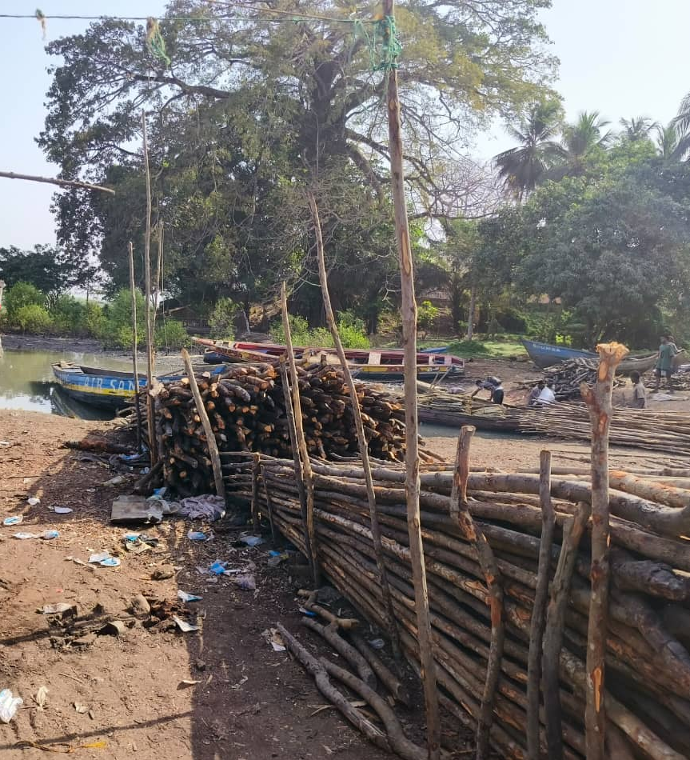
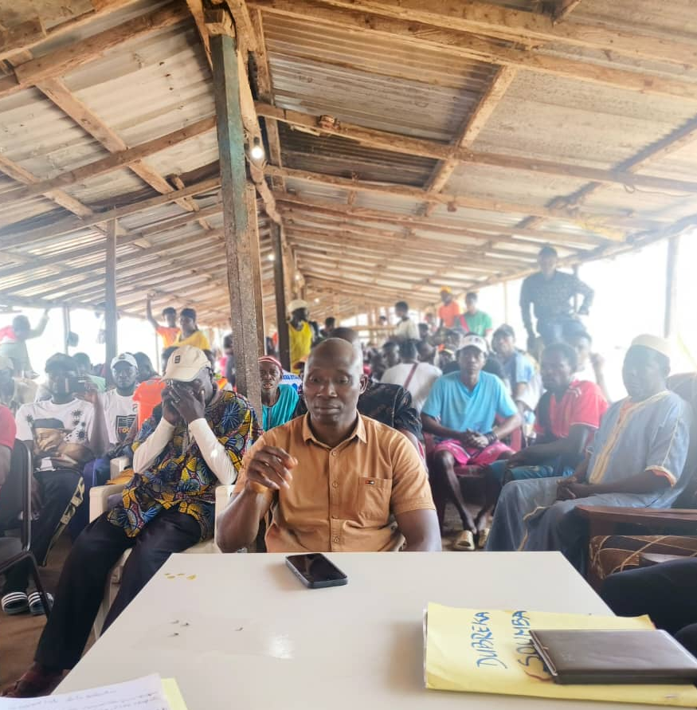

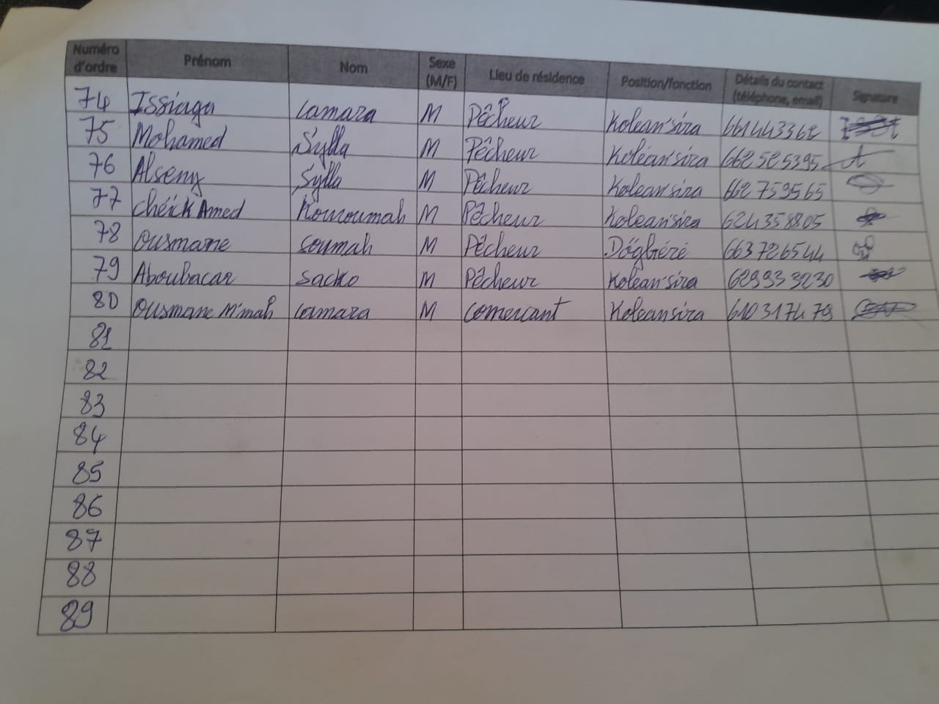
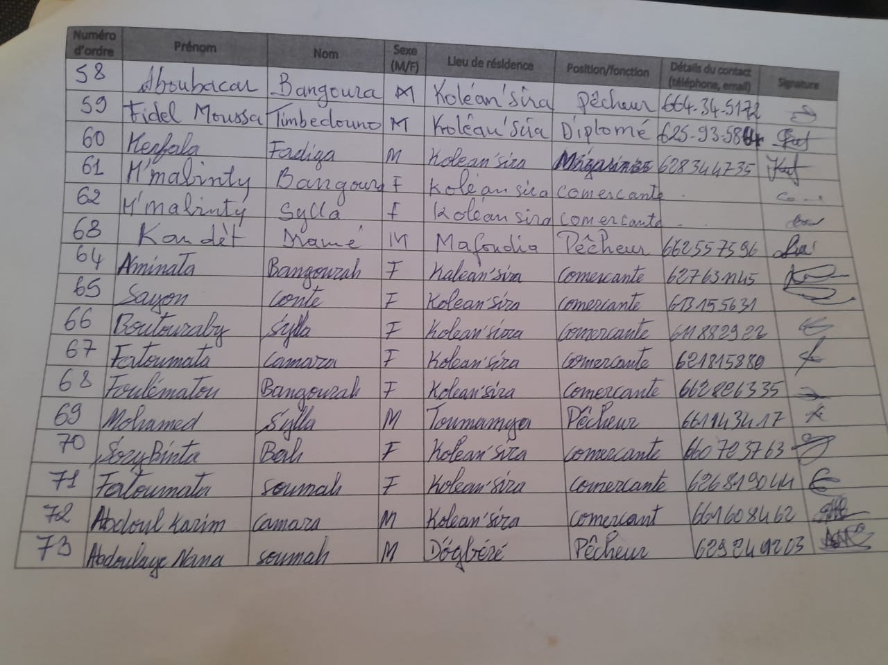
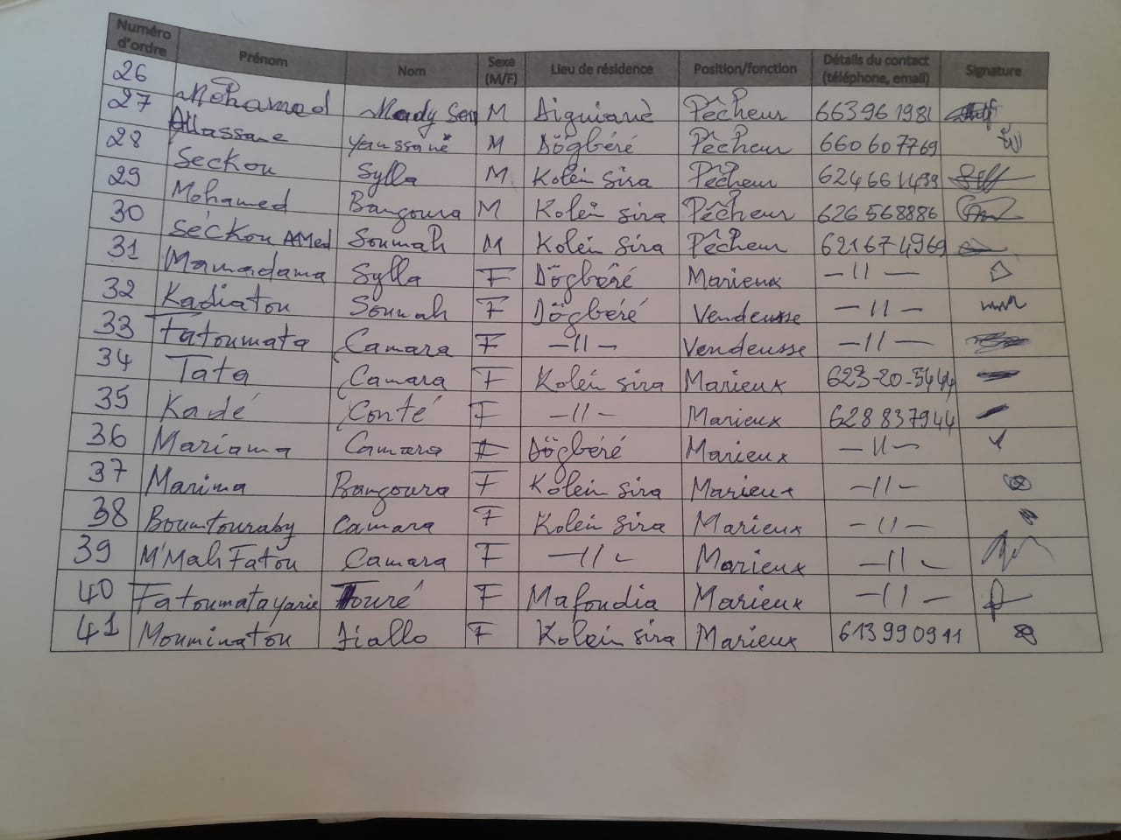
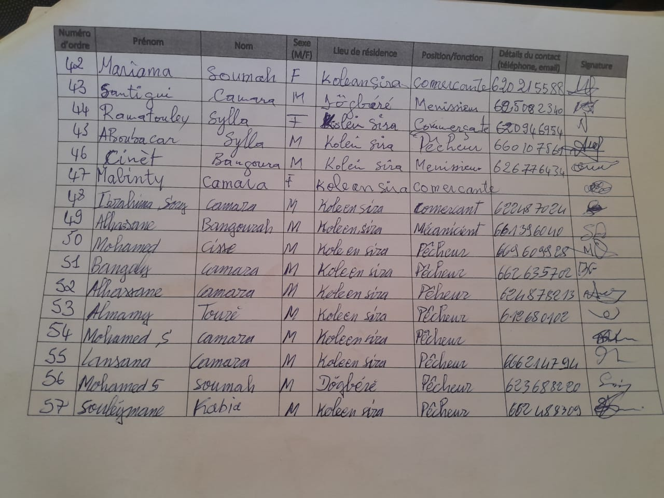
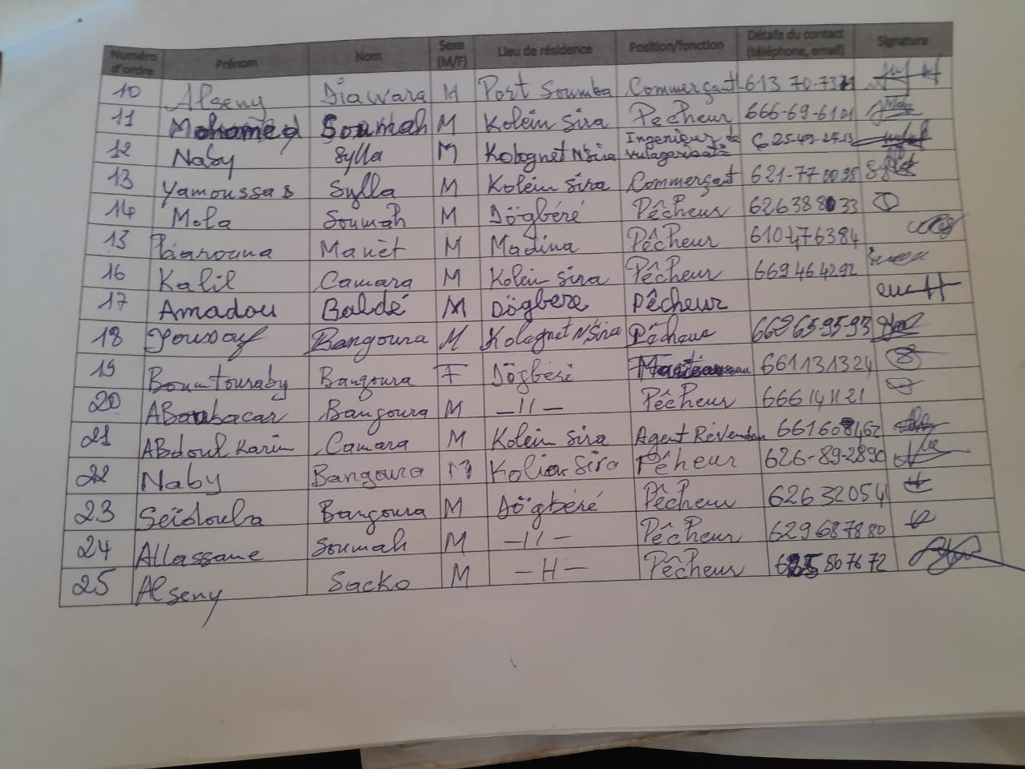
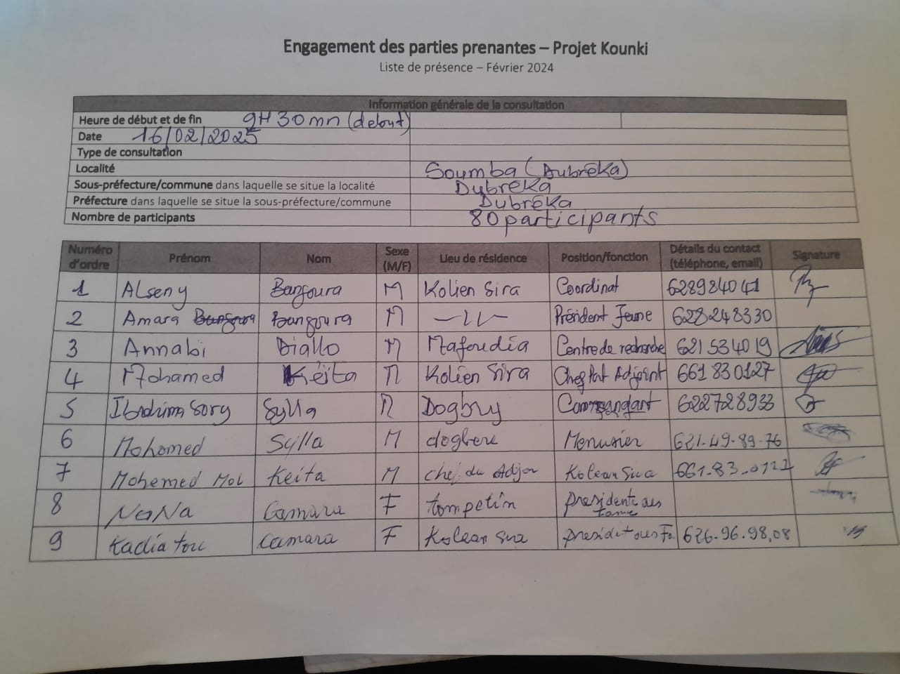

Objet de la consultation - Projet | Projet Kounki
Lieu de la consultation | Dubreka
Zone du projet | Préfecture de Dubreka
Date | 17/02/2025
Nombre de personnes consultées | 5 personnes
Groupe(s) consulté(s) | Services déconcentrés, Autorités

Liste des personnes consultées
Cf. Liste de présence. 5 personnes dont le représentant du ministère des pêches (direction préfectorale des pêches, direction préfectorale des mines et direction préfectorales de l’environnement).

Objectif de la consultation
L’objectif de cette consultation est (i) d’informer les autorités locales au sujet du projet Kounki et ses objectifs, (II) se renseigner quant à leurs souhaits et préoccupations concernant le projet et (III) recueillir des informations pour permettre l’élaboration des instruments de sauvegarde de la banque mondiale (CGES, CPR, PEPP, PGMO) notamment auprès des services déconcentrés.

Compte-rendu de la consultation

Les thématiques abordées
- Leur connaissance du projet et l’existence d’autres projets dans la zone ou dans d’autres ports à proximité
- Les espèces marines protégée ainsi que la protection de la mangrove
- La mobilisation possible des services déconcentrés dans le futur projet
- L'existence de projet pouvant interagir avec le Kounki dans la zone de Forécariah, notamment l'usine Sol-Ciment situé en amont de la Soumba
Les principales préoccupations
- Les impacts de l'Usine Sol Ciment sur la pêche dans la zone
Les principales recommandations
- Pas de solutions trouvées : faire attentions aux effluents de l'usine sol-ciment, chercher des solutions à l'échelle du ministère de l'environnement
Objet de la consultation - Projet | Projet Kounki
Lieu de la consultation | Forécariah
Zone du projet | Préfecture de Forécariah
Date | 18/02/2025
Nombre de personnes consultées | 7 personnes
Groupe(s) consulté(s) | Services déconcentrés, Autorités

Liste des personnes consultées
Cf. Liste de présence. 7 personnes dont le sous-préfet, représentant du ministère des pêches (direction préfectorale des pêches, direction préfectorale des mines et direction préfectorales de l’environnement).
Abdoul Karim DIOUBATE Directeur Préfectoral des Mines et de la Géologie Tel : 621 64 61 51
Mamadouba SIDIBE Directeur Adjoint Préfectoral des Mines et de la Géologie Tel : 622 41 27 84
Lieutenant Sékou CAMARA Directeur Préfectoral de l’Environnement Tel : 628 36 28 26
Baïlo SOW chef section à la direction de l’environnement. Tel : 621 82 63 34
Lansana KEITA Directeur Préfectoral de la Pêche et de l’Economie Maritime Tel : 626 59 83 51
Cheik Yaranga FOFANA cadre à la Direction Préfectorale de la Pêche et de l’Economie Maritime Tel : 622 19 59 76

Objectif de la consultation
L’objectif de cette consultation est (i) d’informer les autorités locales au sujet du projet Kounki et ses objectifs, (II) se renseigner quant à leurs souhaits et préoccupations concernant le projet et (III) recueillir des informations pour permettre l’élaboration des instruments de sauvegarde de la banque mondiale (CGES, CPR, PEPP, PGMO) notamment auprès des services déconcentrés.

Compte-rendu de la consultation
Les thématiques abordées
- Leur connaissance du projet et l’existence d’autres projets dans la zone ou dans d’autres ports à proximité
- Les espèces marines protégée ainsi que la protection de la mangrove
- La mobilisation possible des services déconcentrés dans le futur projet
- L'existence de projet pouvant interagir avec le Kounki dans la zone de Forécariah, notamment l'usine Sol-Ciment situé en amont de la Soumba

Les principales préoccupations
- Les impacts de l'activité minière sur la pêche dans la zone.
- La non intégration des services déconcentrés dans le projet

Les principales recommandations
- Intégrer les services déconcentrés dans le suivi du projet
- Coopérer avec les projets miniers au niveau des ports de Simandou et de Konta pour limiter les interactions négatives entre pêcheurs et miniers, mais aussi avec Elite Mining et Aspoura.
-Coopérer avec le projet de reboisement de l'UICN à Kaback (West Africa Blue)

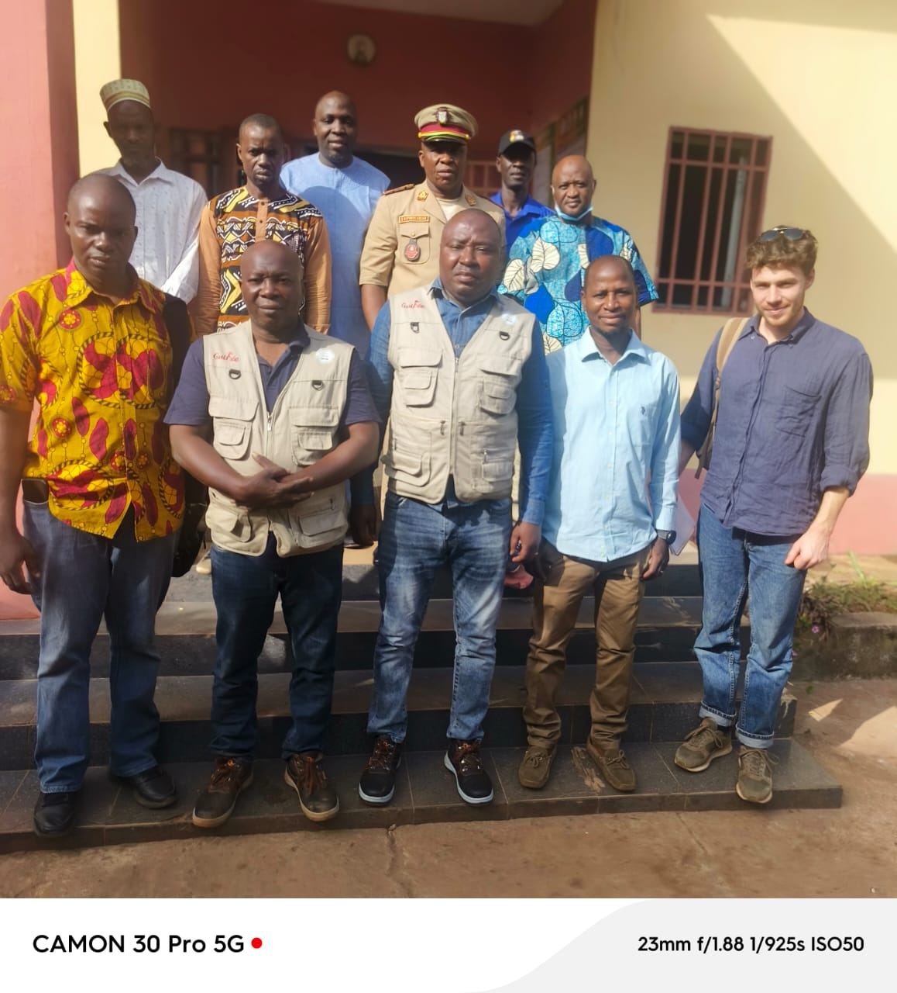
Objet de la consultation - Projet | Projet Kounki
Lieu de la consultation | Port de Salatougou
Zone du projet | Préfecture de Forécariah
Date | 18/02/2025
Nombre de personnes consultées | 29 personnes
Groupe(s) consulté(s) | Représentants des groupes de pêcheurs et des groupes de mareyeuses

Liste des personnes consultées
29 personnes dont 7 femmes, Cf. feuille de présence

Objectif de la consultation
L’objectif de cette consultation est (i) d’informer les communautés au sujet du projet Kounki et ses objectifs, (II) se renseigner quant à leurs souhaits et préoccupations concernant le projet et (III) recueillir des informations pour permettre l’élaboration des instruments de sauvegarde de la banque mondiale (CGES, CPR, PEPP, PGMO).

Compte-rendu de la consultation

Les thématiques abordées
Groupement : La communauté est composée de 6 groupements mixtes de pêcheurs (existence de 3 à 4 femmes au sein de chaque groupe). chaque pirogue à une mareyeuse titulaire qui a la responsabilité de distribuer ses poissons auprès des autres. Les groupements permettent de mettre en place des mécanismes de solidarité avec des cotisations puis redistribution. Ils permettent aussi de préfinancer la glace et le carburant.
Zones de pêche : et la zone de pêche se trouve entre 10 à 30Km. La Frontière Léonaise est très proche et les pêcheurs s’yapprovisionnent en carburant.
Valorisation : 90% des poissons débarqués sont fumés, une petite partie est salée, car le sels est abondant dans la zone (saliculture activité annexe).
Co-gestion : Les pêcheurs ont pris l’initiative de ne pas pêcher dans une zone rocheuse pour préserver la ressource, ce lieu est interdit même aux étrangers
Vente du poisson : Le poisson est vendu sur les marchés de Pamelap, Farmoria et Forécariah. Des mareyeuses extérieures au village peuvent venir jusqu’au port pour acheter les poissons lorsque l’accès est possible (impossible en saison des pluies). Il y a aussi une activité de pêche de crevettes, séchés puis vendues au litre.
Matériel obsolète : Le centre de fumage a été englouti par la mer depuis plusieurs années et les femmes utilisent maintenant des fumoirs individualisés qu’elles approvisionnent en bois à partir des pêcheurs de la Sierra Léone - par commande le plus souvent

Les principales préoccupations
- les problèmes d'érosion : le centre de fumage et la mosquée ont été engloutis par la mer.
·Les difficultés rencontrées pour l'écoulement du poisson par manque de matériel (chaine de froid, manque de bois pour le fumage). Il y a de 30 % à 70 % de perte sur le poisson débarqué.
- Les relations avec les pêcheurs étrangers notamment Léonais qui n'ont pas de licences de pêche
-Le déplacement des populations

Les principales recommandations
- réaliser des aménagements pour stopper le processus d'érosion (bien que la faisabilité reste douteuse)
-Mieux surveiller la pêche illégale, notamment en ce qui concerne l'accès aux zones de pêche des pêcheurs étrangers
- faciliter l'accès à la glace
- améliorer la route pour écouler le poisson
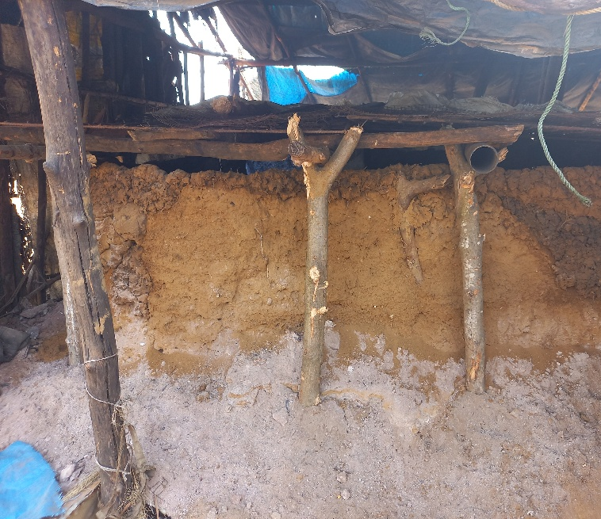
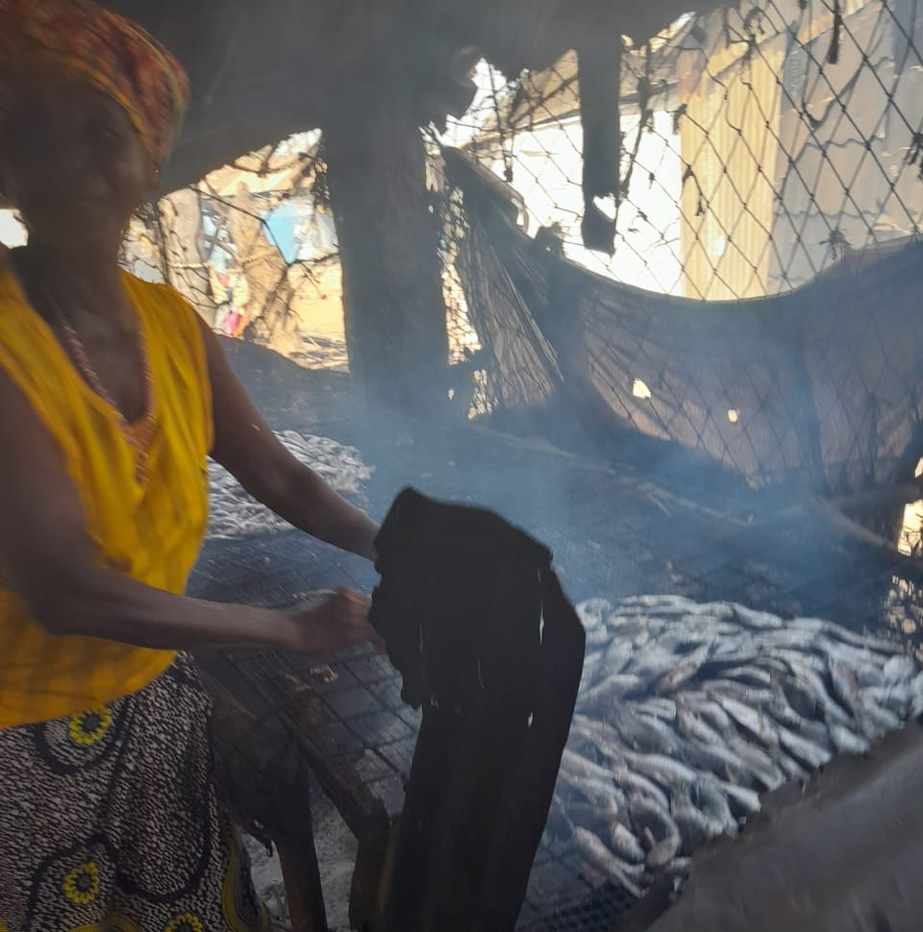
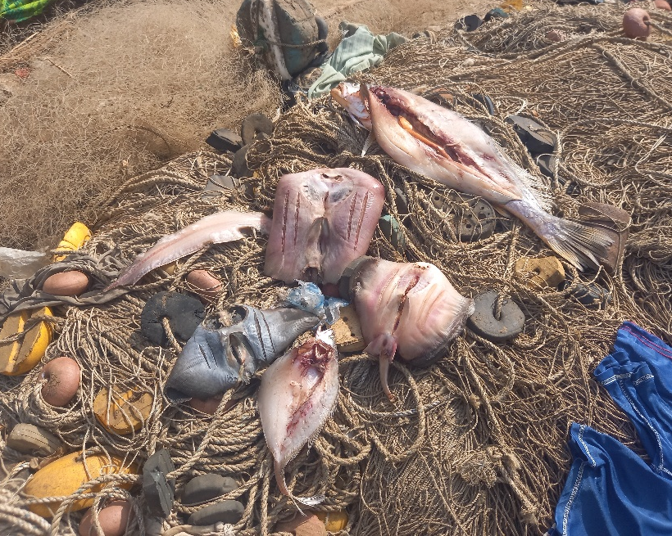
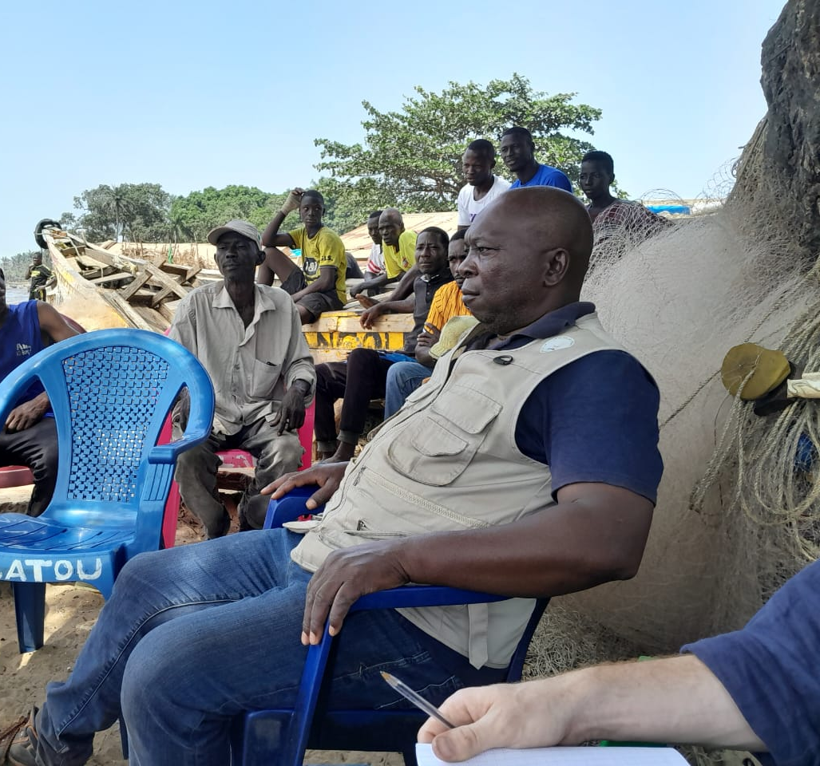
- le déplacement des habitations ne posera pas de problèmes si des aménagements sont construits et la communauté affirme qu’elle s’adaptera (pas de problèmes de fonciers et habitat légers facilement déplaçable).
Objet de la consultation - Projet | Projet Kounki
Lieu de la consultation | Port de Matakang
Zone du projet | Préfecture de Forécariah
Date | 19/02/2025
Nombre de personnes consultées | 127
Groupe(s) consulté(s) | Représentants des groupes de pêcheurs et des groupes de mareyeuses

Liste des personnes consultées
127personnes dont 56 femmes (44%), Cf. feuille de présence

Objectif de la consultation
L’objectif de cette consultation est (i) d’informer les communautés au sujet du projet Kounki et ses objectifs, (II) se renseigner quant à leurs souhaits et préoccupations concernant le projet et (III) recueillir des informations pour permettre l’élaboration des instruments de sauvegarde de la banque mondiale (CGES, CPR, PEPP, PGMO).

Compte-rendu de la consultation

Les thématiques abordées
Groupement : La communauté est composée de 9 groupements mixtes de pêcheurs (existence de 3 à 4 femmes au sein de chaque groupe) avec agrément dont la taille varie de 12 à 20 pêcheurs. Les femmes appartenant aux groupements de pêcheurs facilitent la vente et la transformation de poissons. Chaque pirogue à une mareyeuse titulaire qui a la responsabilité de distribuer les poissons auprès des autres.
Pêche : L’équipage d’une embarcation peut prendre 4 à 9 personnes selon la taille. Au paravent 2 jours de pêche suffisaient pour satisfaire les besoins de l’équipage mais maintenant il faut 4 jours. Après la vente 1/4 du montant gagné revient au propriétaire de la pirogue, 1/4 pour l’achat d’essence, 1/4 pour la caisse du groupement et 1/ 4 pour l’achat de matériels.
Valorisation et vente du poisson : Vu le manque de la chaine de froid, les poissons, principalement des sardinelles et de Machoiron sont fumés. Plus rarement les poissons frais d’autres espèces sont débarqués pour être vendus aux collecteurs et à certaines mareyeuses qui viennent jusque Matakang (quand l’accès le permet) ou débarqué dans d’autres ports. Les poissons fumés sont vendus jusqu’à Kindia, Mamou, Siguiri, Conakry, 36 et Forécariah
Co-gestion : Interdiction de pêcher dans la mangrove, car ce sont les endroits de reproduction des poissons.
Existence d’un comité de cogestion pour la surveillance participative, mais action limitée en moyen financier et matériels pour la surveillance.
Déguerpissement : il y’a environ 124 Batiments dont 52 maisons en dur qui sont situés dans la propriété du ministère et sujet au déguerpissement avec les travaux d’aménagement.

Les principales préoccupations
- les problèmes d'écoulement : pas d'accès par la route
- les problèmes sanitaires dans le port (pas de sanitaires)
- les craintes au sujet du déplacement des populations (beaucoup d'habitation/zones de travail seront détruites ou temporairement déplacée)
- les conflit avec navires miniers vers le port de Simandou
- La raréfaction du poisson
-Pas de possibilité d'éducation pour les enfants
-Le prix du bois pour le fumage est le principal poste de dépense des transformatrices

Les principales recommandations
- Discuter avec les minier pour limiter les interactions néfastes avec les navires (destruction des filets)
- Limiter filets à maille fines pour limiter la capture des alevins
- co-gestion et surveillance pour limiter l'accès aux zones de nurseries
-Améliorer la route
-améliorer l’accès à la glace / achat réfrigirateurs
-créer des sanitaires
-créer une crèche et une école
- Aménager des fumoirs améliorer pour limiter les dépenses en bois de chauffe.
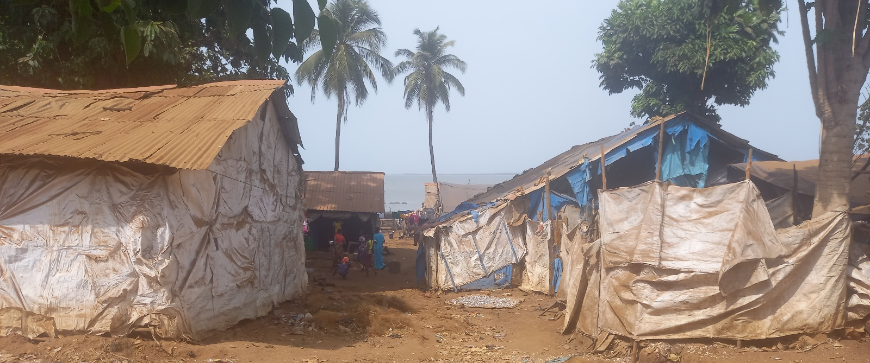
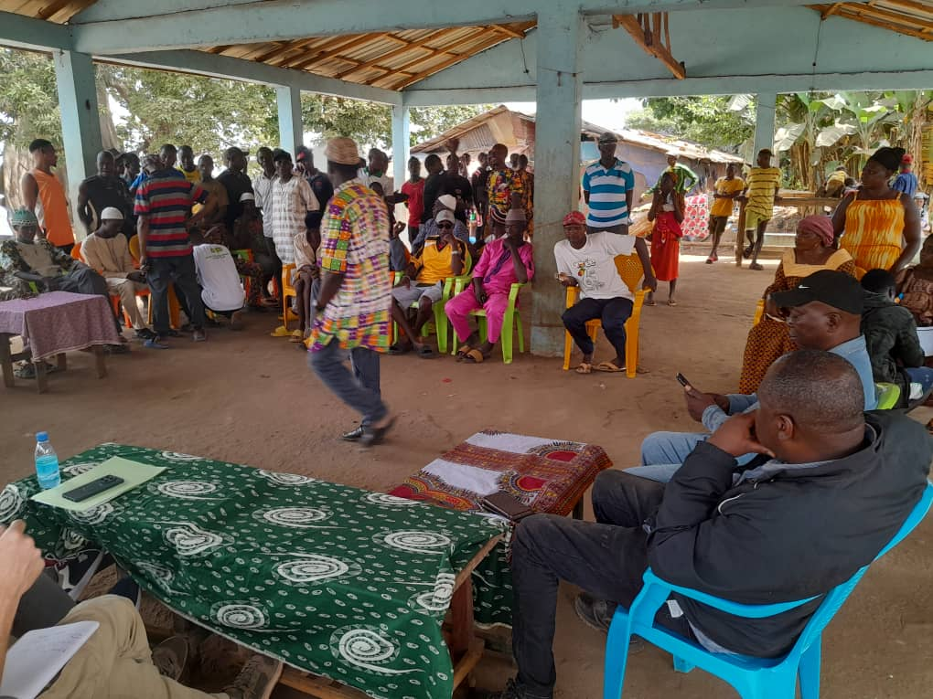
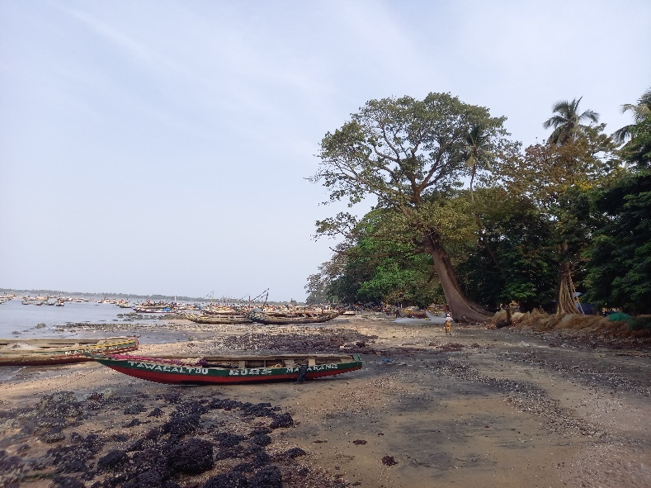
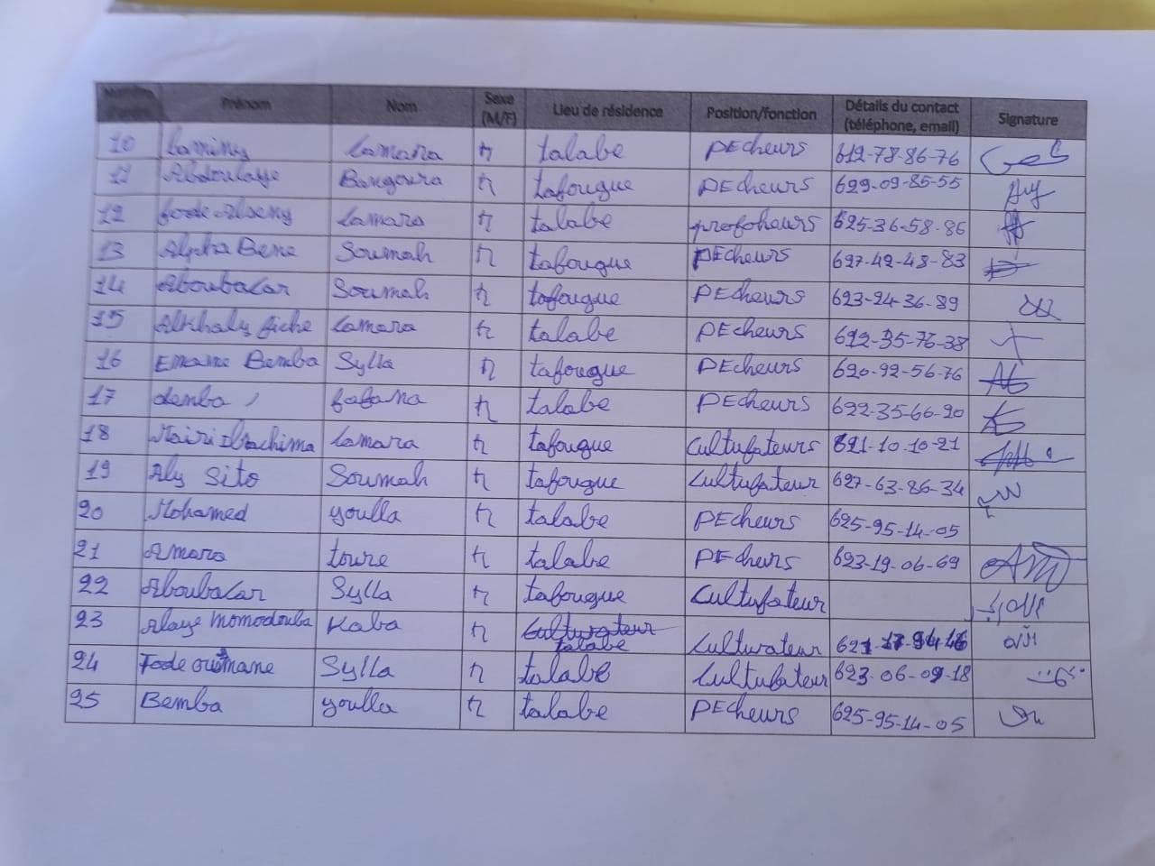
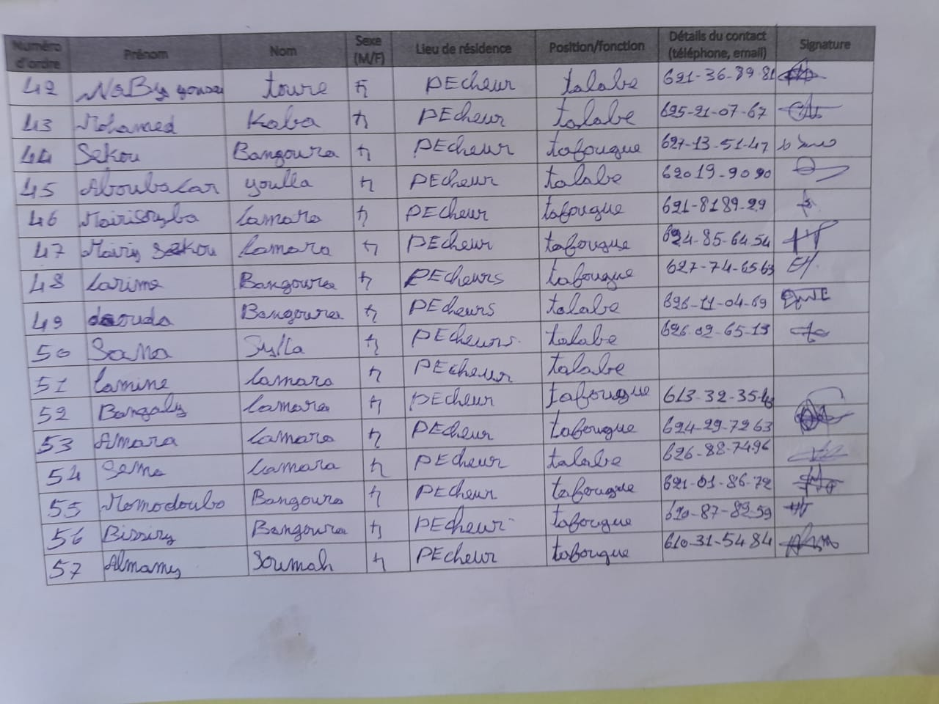
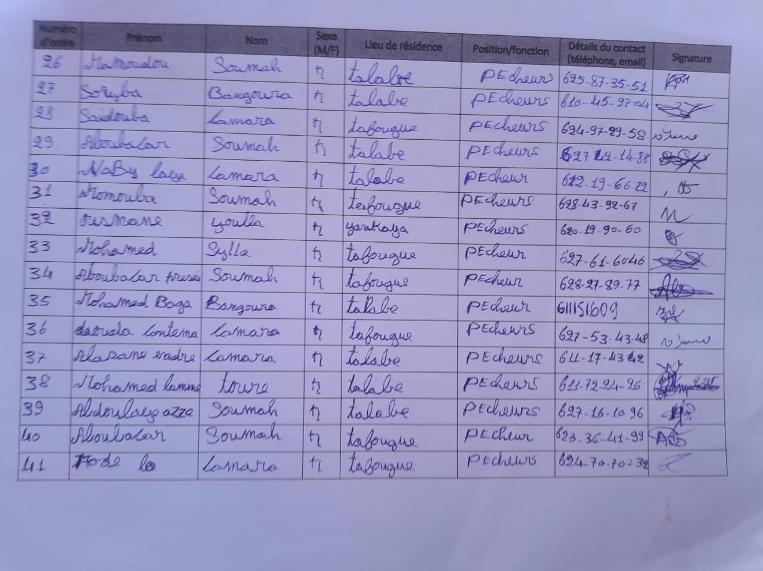
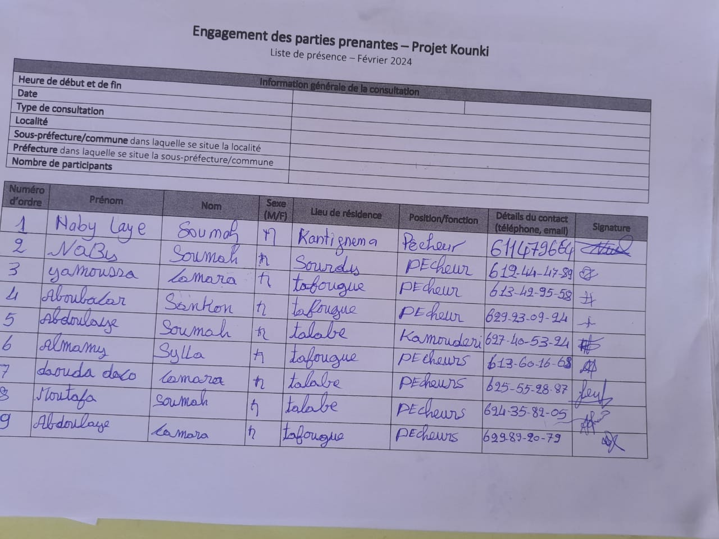
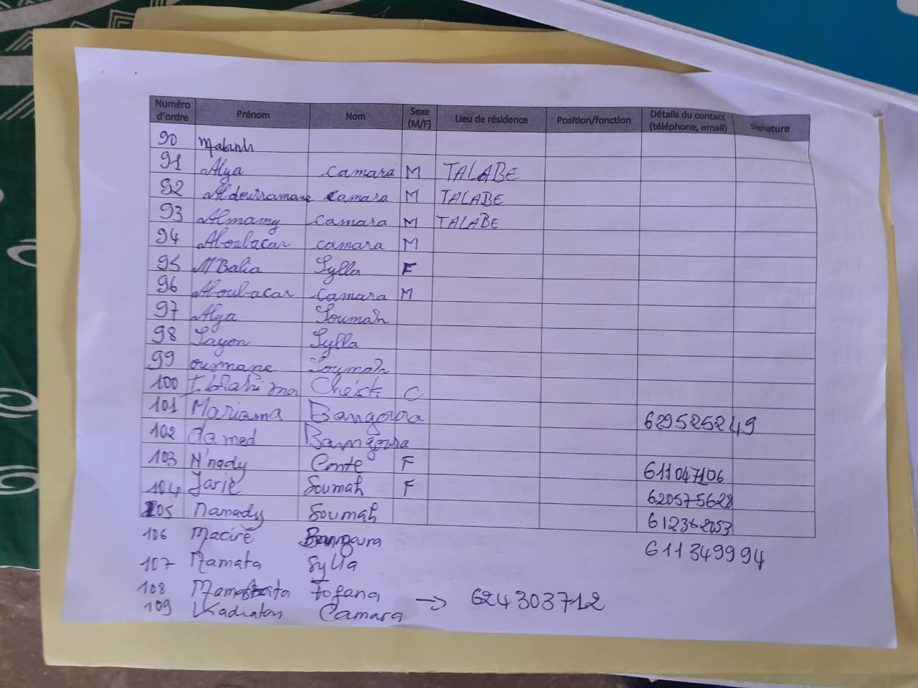
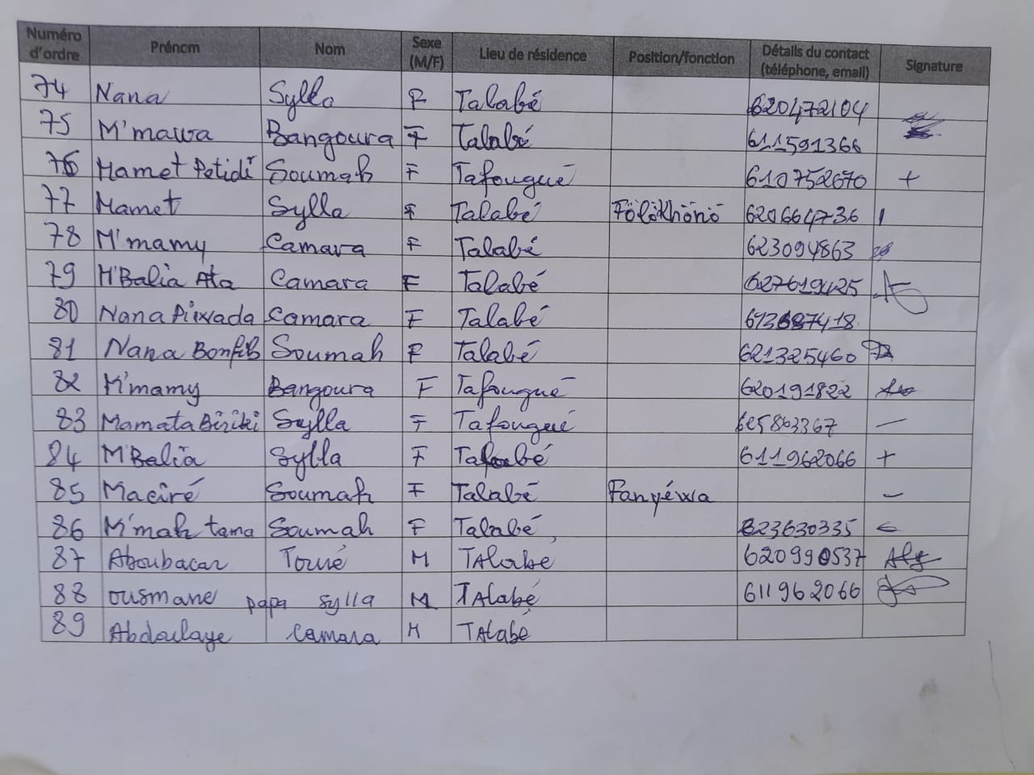
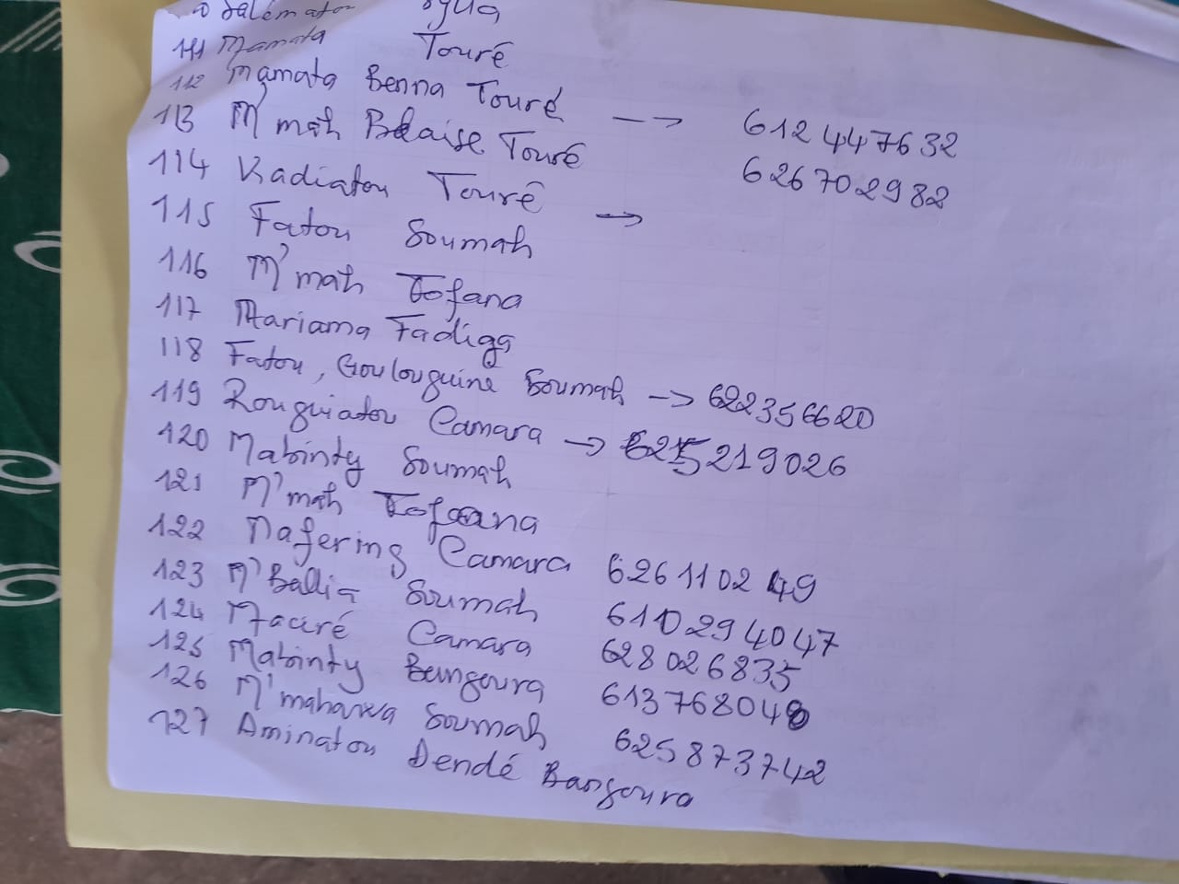
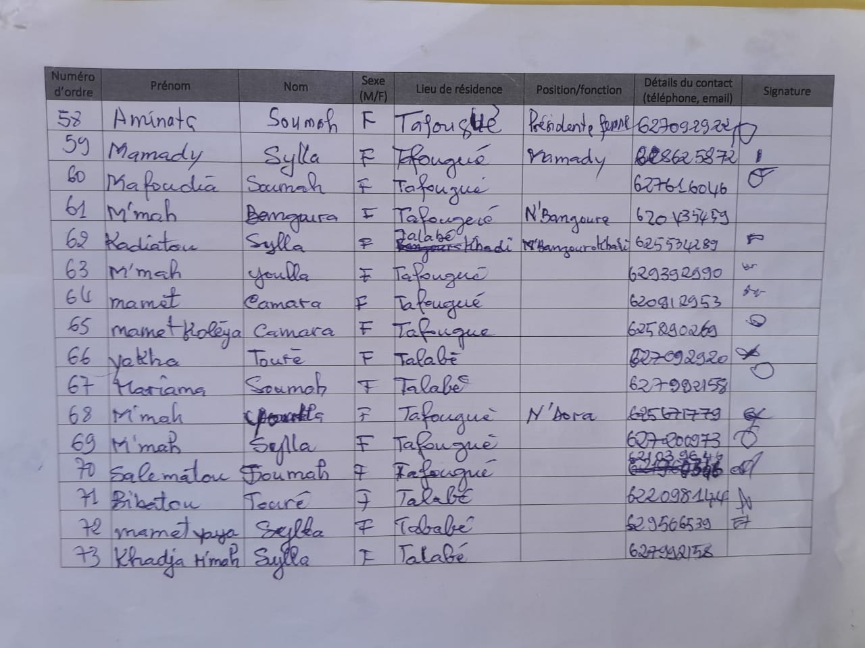
Objet de la consultation - Projet | Projet Kounki
Lieu de la consultation | Débarcadères de Koba Taboriah, Kindiadi, Koukoudé, Sobane Goret, Kondeyire
Zone du projet | Préfecture de Boffa
Date | 16-20/02/2025
Nombre de personnes consultées | 277 dont 35 % de femmes
Groupe(s) consulté(s) | Représentants des groupes de pêcheurs et des groupes de mareyeuses

Liste des personnes consultées
Cf. feuille de présence

Ports visités | NB femmes (mareyeuses et fumeuses) | NB pécheurs | Responsables locaux | Sages | Autres groupes * | Total | % Femmes
KOBA TABORIAH | 15 | 12 | 25 | 3 | 12 | 67 | 27%
KINDIADI | 12 | 14 | 15 | 3 | 10 | 54 | 27%
SOBANET GORET | 21 | 17 | 6 | 4 | 11 | 59 | 44%
KOUKOUDE | 22 | 1 | 11 | 1 | 19 | 54 | 63%
KONDEYIRE | 7 | 22 | 7 | 0 | 7 | 43 | 19%
Total | 77 | 66 | 64 | 11 | 59 | 277 | 35%
* vendeur de glace, poisson et homme de métiers

Objectif de la consultation
L’objectif de cette consultation est (i) d’informer les communautés au sujet du projet Kounki et ses objectifs, (II) se renseigner quant à leurs souhaits et préoccupations concernant le projet et (III) recueillir des informations pour permettre l’élaboration des instruments de sauvegarde de la banque mondiale (CGES, CPR, PEPP, PGMO).

Compte-rendu de la consultation

Les thématiques abordées
Groupement : A kindiadi, les femmes et les hommes sont organisés en des groupements d’intérêt économique, six (6) au total, quatre (4) pour les femmes et deux (2) pour les hommes. A koukoudé on compte plusieurs groupements mixtes. ils sont environ huit (8) dont deux 2 pour les femmes et 6 six pour les hommes. A Sobane, ils sont au total 5 dont 1 pour les hommes et 4 pour les femmes. A Kondeyiré il y’a au total 6 groupements pour les hommes et deux groupements pour les femmes A Taboriah il y’a plus de 29 groupements et coopératives tous affiliés à la confédération nationale de pêche de guinée (CONAPEG).

Pêches :
La zone de pêche de kindiadi est très éloignée, elle explique par la raréfaction de poisson dans eaux proches des côtes. Le déplacement de la cote aux zones de la pêche prend environ 2 heures et une consommation estimative de 60 litres aller-retour à Kindiadi comme à Sobane. A Kondéyiré, les zones sont Sotibenki, soundomyah, kounssou foret, branbeck et bateau garde.A Sobane,on trouve Bongolondy et port minéralier de SPIC, Kep Bama, Yongosall Bama, et Bongolon bama. A Koukoudé, les zones sont foulayah, Katourou et Dabonkhorai. A Taboriah, on compte Doyima, Mampaya, Kitikata, Crowamssan.
Les pêcheurs mentionnent aussi la variétés des outils et techniques de pêches avec plusieurs types de filet (à mailles différents) utilisés en fonction de l’espèce ciblée ou de la zone recherchée.
Valorisation et vente du poisson :
Le port de koukoudé est reparti par secteur en raison des espèces de poissons exploitées. Il y a le secteur appelé konkoe port d’où est exploité, transformé et commercialisé le machoiron ; le secteur Bonga, dédié cette fois aux sardinelles. Dans tous les débarcadères la glace est un facteur limitant pour l’écoulement du poisson avec des pertes importantes et l’impossibilité de conserver dans la durée le poisson. Dans tous les débarcadères l’accès au bois de chauffe pour le fumage est aussi un enjeu pour les communautés. Enfin l’accès aux marchés par la route, parfois mauvais, augmente les prix du transport et rend plus difficile l’écoulement du poisson.
Evolution de l’activité :
Koukoude a connu une évolution rapide dans l’activité de pêche dans ces 5 dernières années. Sur le plan infrastructurel, la venue du projet PRAO a apporté des améliorations, par la construction des fumoirs, les bâtiments administratifs, la clôture de l’espace de travail, construction de point d’eau, des latrines, etc. Sur le plan de la pêche, l’arrivée des nouveaux barques léonais et cette communauté a augments la quantité de poissons pêchées d’une part, et d’autre par l’interdiction de pêche des bateaux industriels dans la zone de pêche artisanale, le repos biologique et le renforcement de la surveillance par la marine constituent entre autres les avancées dans le port de Koukoudé.
Déguerpissement et Port relais :
A kindiadi, il a été propposé de réaliser un port de relais durant la phase de construction à Kiniadi Tanene ou Laamodouyah. A Koukoudé et Taboriah les déguerpissements devrait aussi avoir lieu, d’ampleur variable selon la dimension des aménagements.
Environnement : A Kindiadi il existe un risque de modification de la route d’accès au débarcadère lié au transport des matériaux, mais aussi un risque d’atteinte à la plaine rizicole ou au chenal d’amenée d’eau (d’où est installé le drain principal du périmètre agricole de l’IRAG). Il y a par conséquent un;risque d’inondation de la plaine au cours des travaux . A Koukoudé L’environnement est caractérisé par la présence de certaines espèces végétales visibles dans l’emprise délimitée par le projet (Gmelina arboria, manguier, Acacia manzone). Il n’y a pas ou peu de mangrove

Les principales préoccupations
- Craintes au niveau du déguerpissement (déplacement définitif de population/commerces) avec destruction des habitations et lieux de travail, notamment à Koukoudé, Kindiadi et Taboriah
- Craintes liées déplacement provisoire des activités (pêche, transformation) pendant la phase de travaux
- Le ralentissement de la transformation temporaire durant la phase de construction et impact sur la vente et l'écoulement des poissons
- La perte de poisson faute de moyen de conservation (glace, poissons pourris avant d'être fumés) ; "
- Le manque de fumoirs et réfrigérateurs pour la conservation du poisson
- Crainte sur risque de destruction des bandes de mangrove lié à l’extension et l'augmentation conséquente des risques d'érosion
- L'accumulation des déchets dans le port représente un risque sanitaire. A koukoudé par exemple, un dépotoir de déchet est installé sur un ancien canal d’évacuation d’eau usées quittant le centre de Koukoudé vers la mer.
- Les problèmes d'hygiène dans le port : l'absence de douches et sanitaire, la proximité entre les habitations et les zones de traitement du poisson

Les principales recommandations
Pour la relocalisation :
L’appui aux activités de subsistance génératrices de revenus (AGR) pour les communautés impactées
La compensation des communautés touchées par les travaux, dont l’habitation ou l’activtié se trouve sur les emprises des différents ports à aménager ;
Aménager provisoirement des ports relais pour permettre aux pécheurs et ses auxiliaires de continuer à exercer parallèlement durant les activités d’aménagement ;
Mettre en place un comité d’échange tripartite (projet ; communauté et administrateur locaux) pour sensibiliser et partager les informations durant le processus de relocalisation ;
Pour l’activité de pêche/transformation :
Améliorer les routes/Pistes d’accès afin de faciliter l’écoulement du poisson.
Investir dans les infrastructures permettant la conservation du poisson afin de limiter les pertes (Chambres froides, Outils de fabrication de glace)
Investir dans les infrastructures de valorisation du poisson efficiente (fumoirs améliorés) pour diminuer les coûts liés à l’utilisation du bois de mangrove.
Sur le plan environnemental :
Appuyer le reboisement avec des barres de mangrove dans les futurs débarcadères pour protéger les cotes de l’avancée de la mer et protéger les futures infrastructures des intempéries naturelles
Prévoir les digues de protection pour maitriser l’érosion dans les cas où un risque existe
Identifier toutes les zones de pêches ou de reproduction des poissons dans les eaux de Boffa pour mettre en place une gestion durables de ces écosystèmes et les préparer aux exploitations futures liées à l’amélioration de 5 ports qui vont augmenter la pression sur la réserve halieutique dans les années à venir ;
Mettre en place le service HSE dans la phase de construction dans tous les ports pour minimiser les accidents de travail dans les chantiers d’aménagements ;
Prévoir lune gestion durable de déchets dans le plan de gestion environnemental et social (PGES) etc.
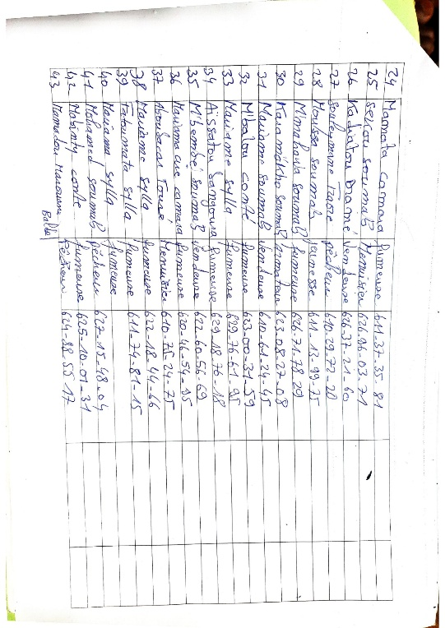
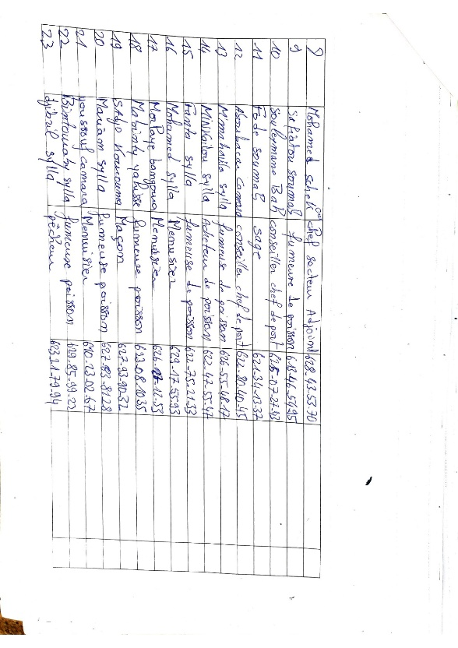
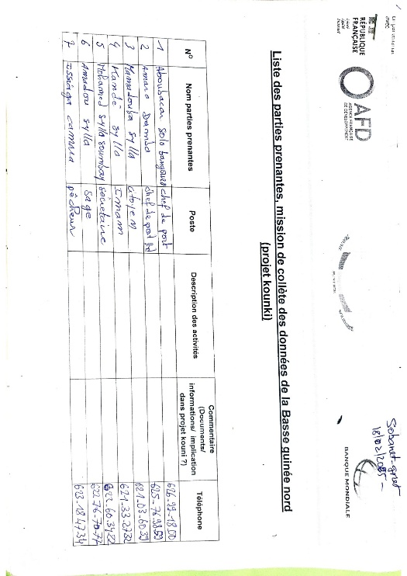
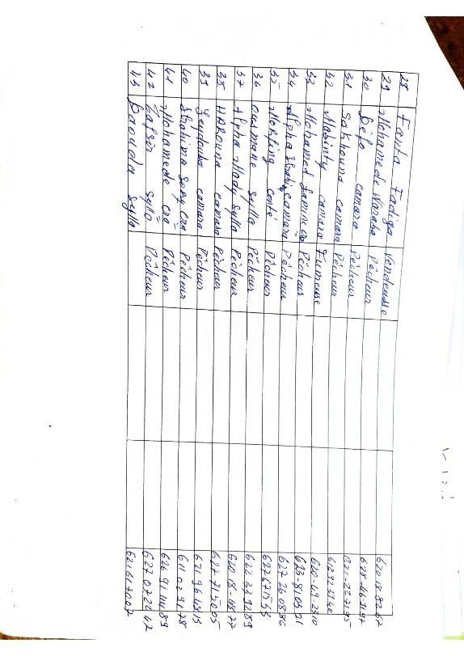
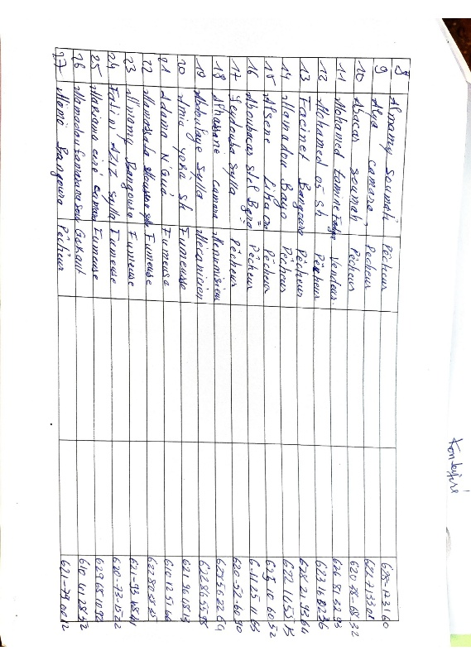
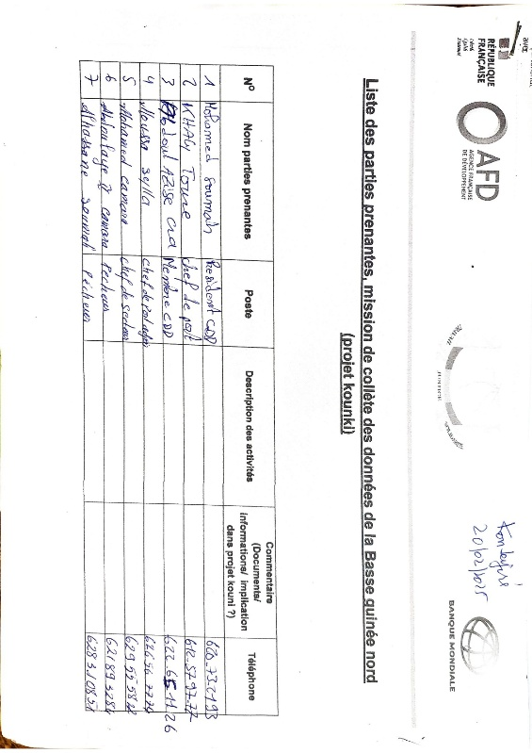
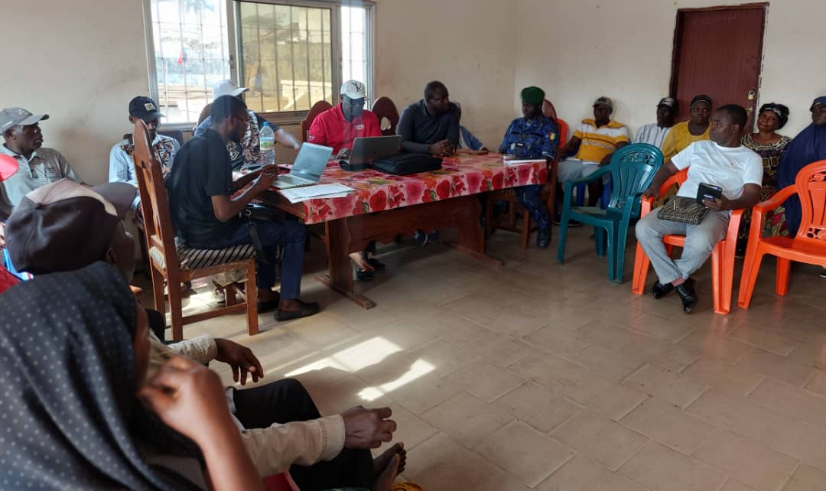
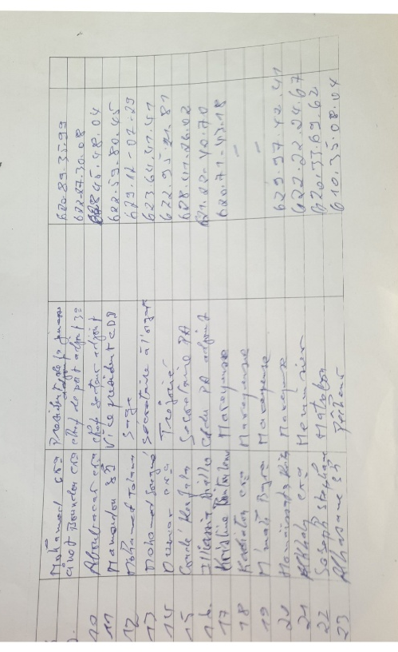
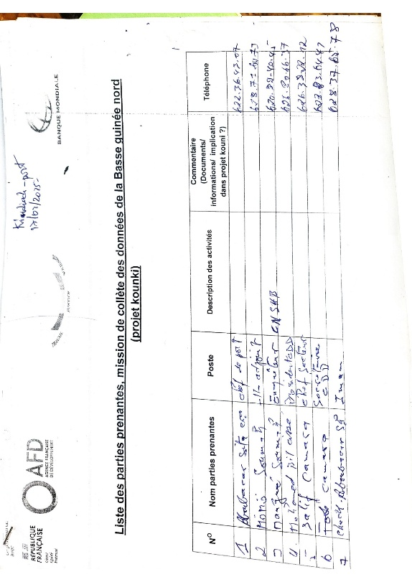
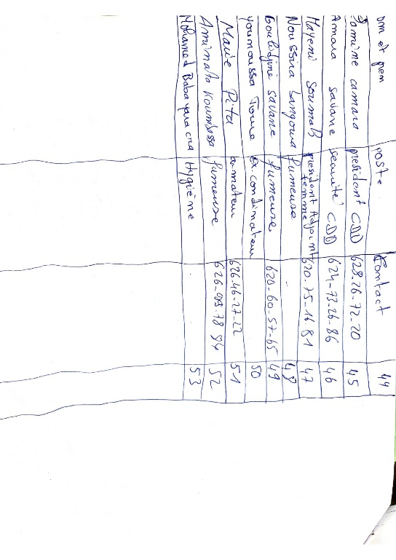
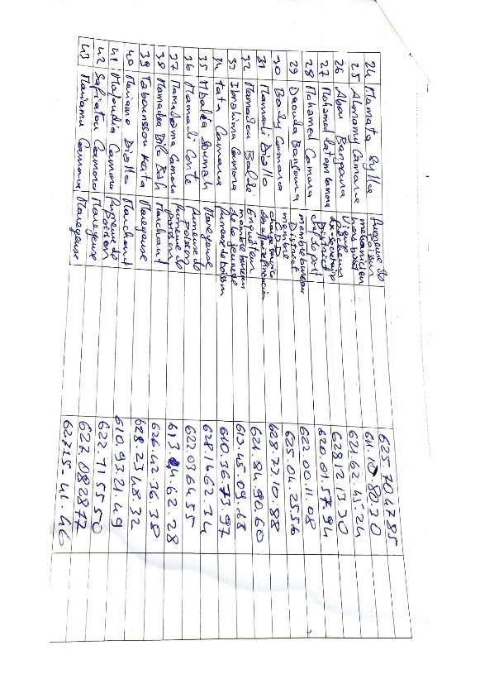
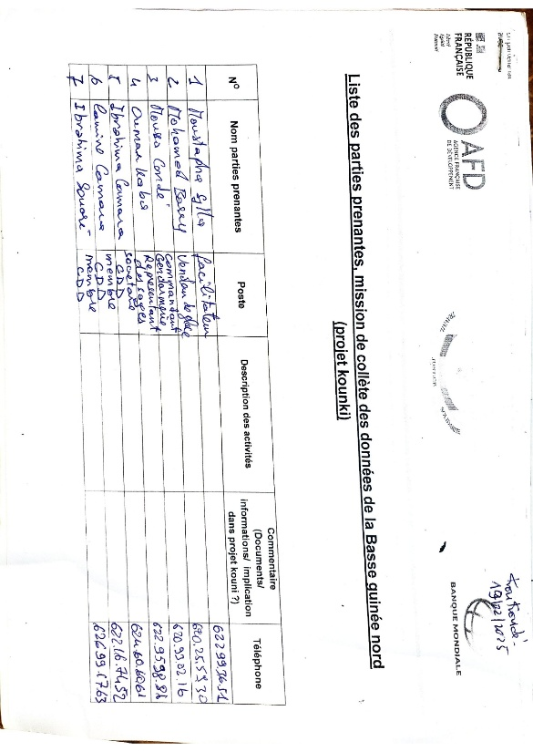
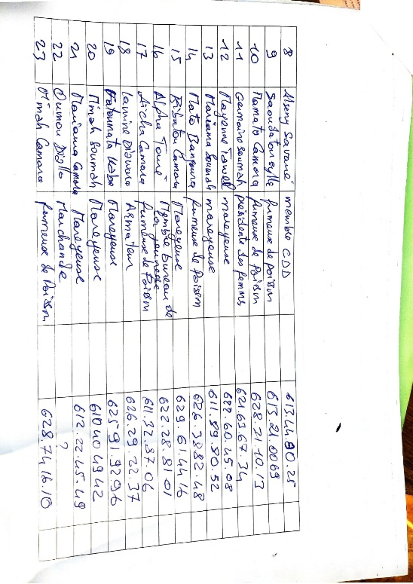
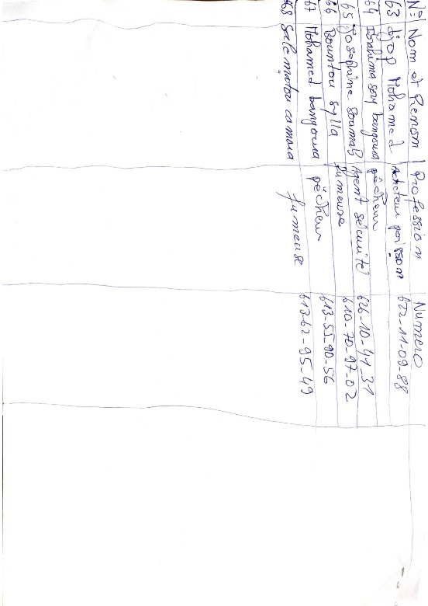
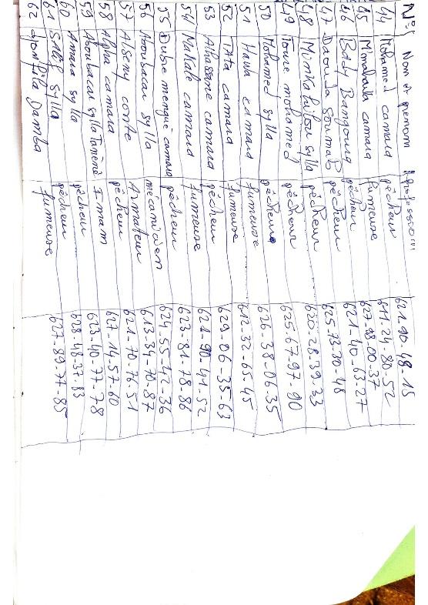
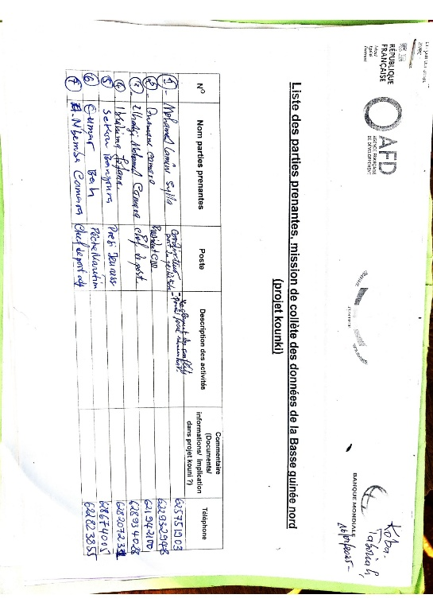
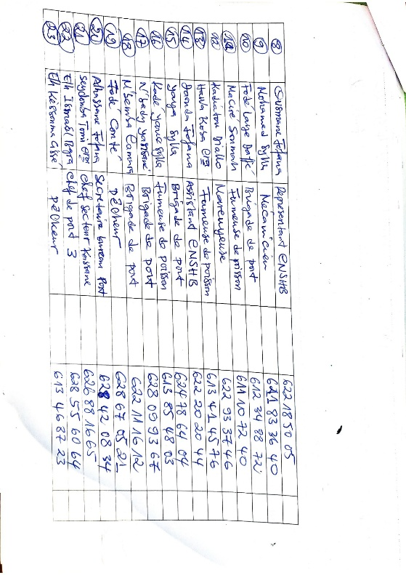
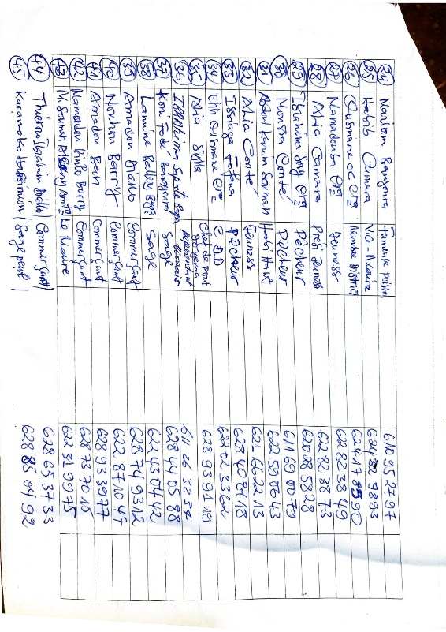
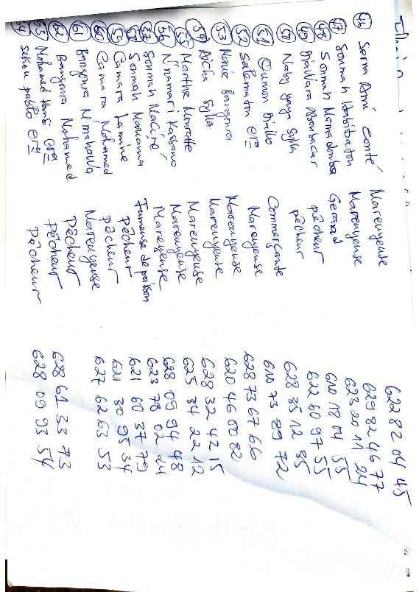
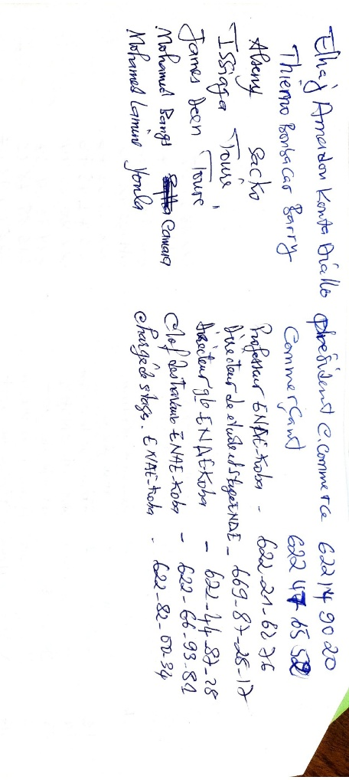
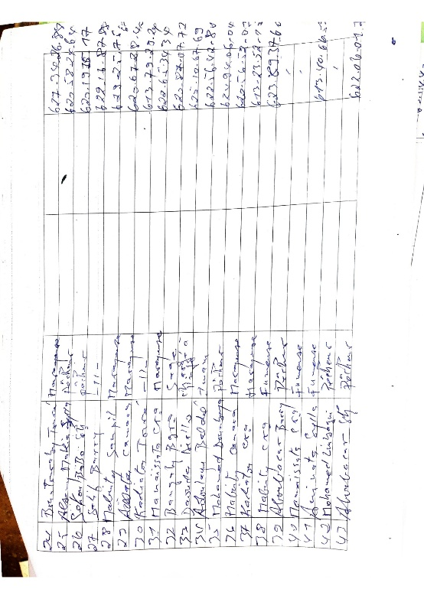
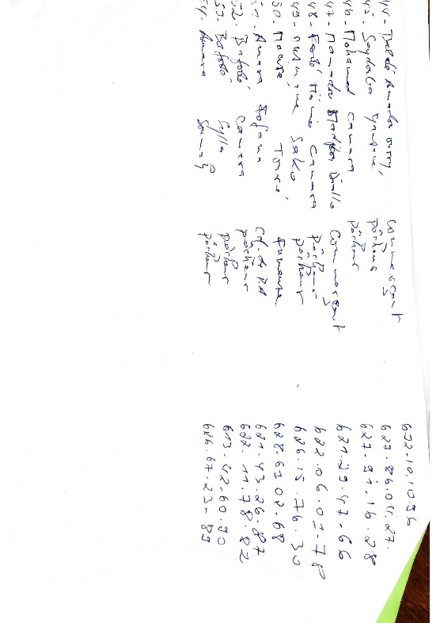

Objet de la consultation - Projet | Projet Kounki
Lieu de la consultation | Koba Tatéma
Zone du projet | Préfecture de Boffa
Date | 17/02/2025
Nombre de personnes consultées | 3 personnes
Groupe(s) consulté(s) | Membre de l’IRAG et de l’ENAE

Liste des personnes consultées
Cf. Liste de présence. 3 personnes dont le représentant de l’Institut de recherche agronomique de Guinée et de l’Ecole Nationale pour l’Agriculture et l’Environnement.
Docteur N’Famara Cissé, Chercheur à l’IRAG Tel : 622 17 62 25
Souleymane Diawara, Directeur de l’IRAG : 628 03 49 69
Mr James Deen, Directeur de l’ENAE.

Objectif de la consultation
L’objectif de cette consultation est (i) d’informer les services concernés au sujet du projet Kounki et ses objectifs, (II) se renseigner quant à leurs souhaits et préoccupations concernant le projet et (III) recueillir des informations pour permettre l’élaboration des instruments de sauvegarde de la banque mondiale (CGES, CPR, PEPP, PGMO)..

Compte-rendu de la consultation

Les thématiques abordées
·Présentation du projet
·Description des activités de l’ENAE et de l'IRAG
·La possible collaboration avec le projet Kounki

Les principales préoccupations

- les impacts du projet sur les zones agricoles en amont des ports lors des travaux.
- La non intégration des services de l'IRAG ou de l'ENEA dans les activités du projet Kounki

Les principales recommandations
Collaboration possible avec IRAG:
- Réalisation des études d’évaluation des impacts sur les rizières dans la zone de Kindiadi
- La co-construction des activités de subsistance pour la résilience climatique et communautaire ;
- Réalisation des études stratégiques complémentaires

Collaboration possible avec ENAE:
- Fournir la main d'oeuvre qualifiée pour la réalisation des études ou des travaux associés
- Formation pour la protection de l'environnement dans les sites à aménager
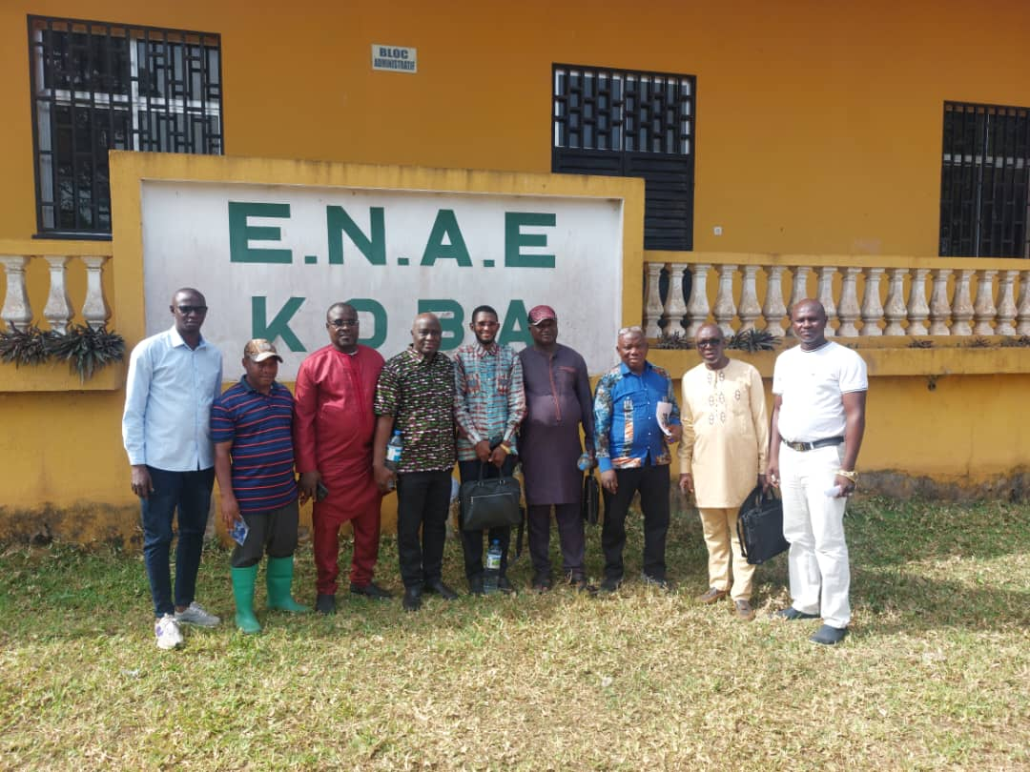

Objet de la consultation - Projet | Projet Kounki
Lieu de la consultation | N’Zérékoré
Zone du projet | Préfecture de N »Zérékoré
Date | 18/02/2025
Nombre de personnes consultées | 47 personnes dont 13 femmes
Groupe(s) consulté(s) | ONG, représentant des pêcheurs, pisciculteurs et mareyeuses

Liste des personnes consultées
Cf. Liste de présence. Rencontre avec deux ONG (AAPRG, APPID), des membres des unions de pisciculteurs et de la fédération des pisciculteurs (FPRGF), des représentants des pêcheurs et des mareyeuses,

Objectif de la consultation
L’objectif de cette consultation est (i) d’informer les ONG/fédérations concernés au sujet du projet Kounki et ses objectifs, (II) se renseigner quant à leurs souhaits et préoccupations concernant le projet et (III) recueillir des informations pour permettre l’élaboration des instruments de sauvegarde de la banque mondiale (CGES, CPR, PEPP, PGMO)..

Compte-rendu de la consultation

Les thématiques abordées
·Présentation du projet
-structuration des filières et difficultés rencontrées
·Attentes vis à vis du projet
·L’accès aux financements pour les ONG locales
-lieux et types de pêches
-principaux marchés pour le poisson pêché et le poisson de pisciculture
- visite de sites pour l'installation des pôles aquacoles

Les principales préoccupations
- Manque de moyens de transport de poisson
- Pas de fumoirs améliorés pour fumer les stocks non vendus :
- Manque de marché ou de lieu pour la vente des poissons ;
- Manque de système de crédit pour les mareyeuses ;
- problème de conservation des poissons notamment des invendus
- Manque d’aliments pour le grossissement des poisons
- Manque d’eau dans certain étang
- L’enclavement de certains sites piscicoles et problèmes d'écoulement de la production

Les principales recommandations
- Approvisionnement des pêcheurs en filet qui sont dans les normes.
- Construire des bassins hors sol pour la conservation des poisons non-vendus; Avoir un meilleur accès à la glace/refrigiration pour la conservation du poisson
- Doter les mareyeuses des pesons pour la vente
- Plaidoyer auprès de la commune pour la libération d'un espace dédié au marché du poisson de pisciculture à N'Zérékoré
- Formation sur la construction des fumoirs et au séchage des poissons.
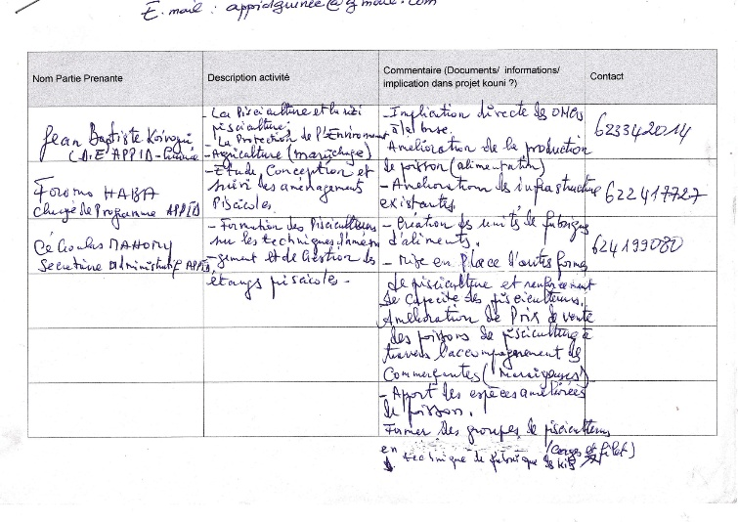
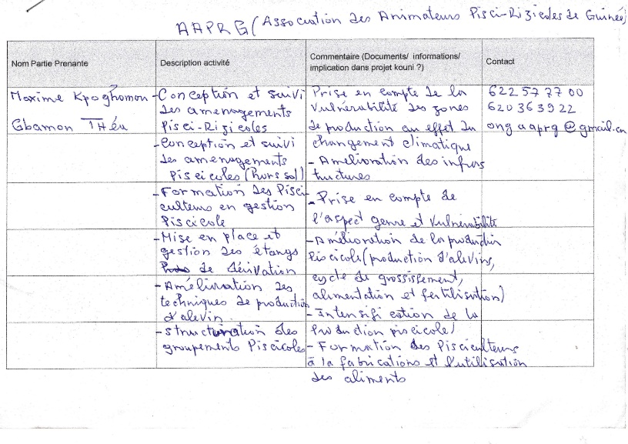
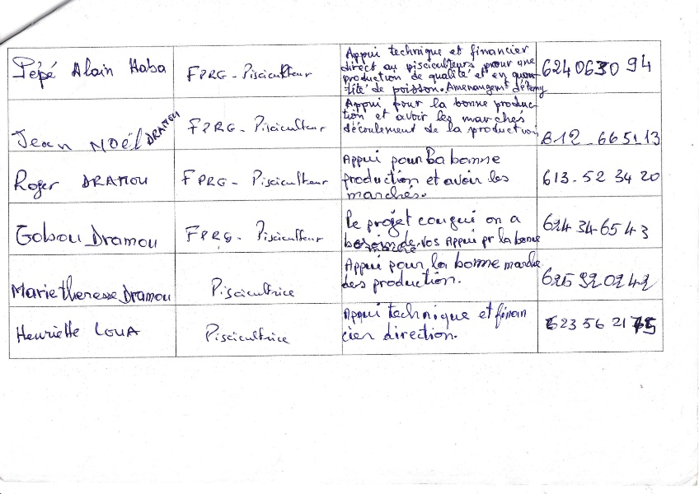
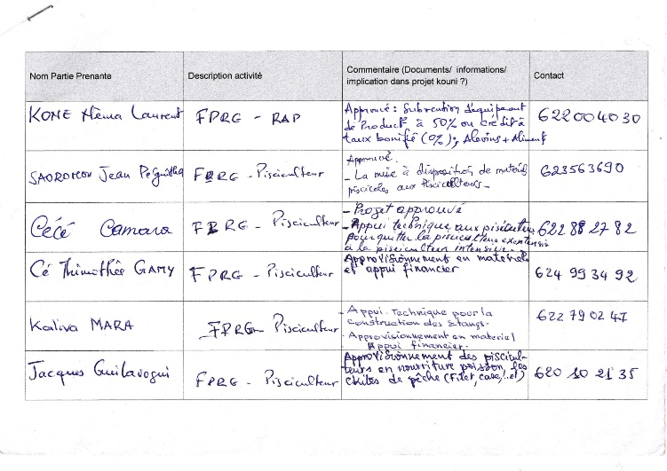
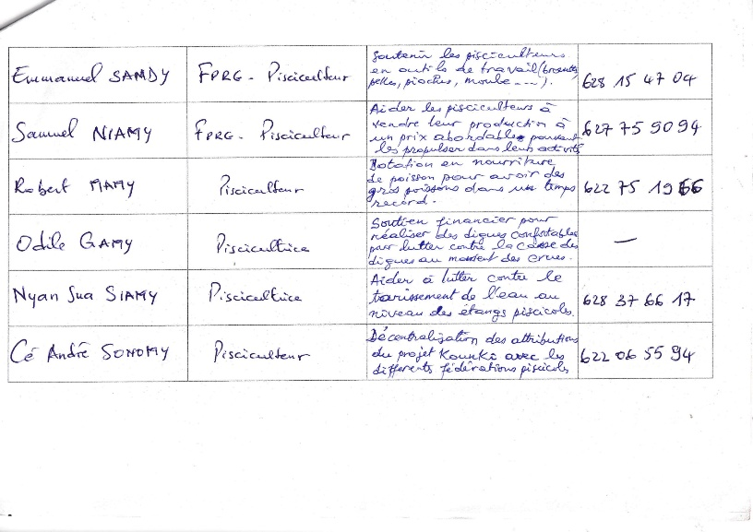
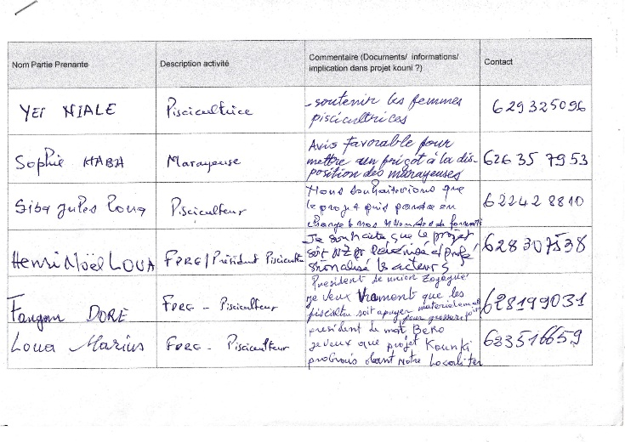
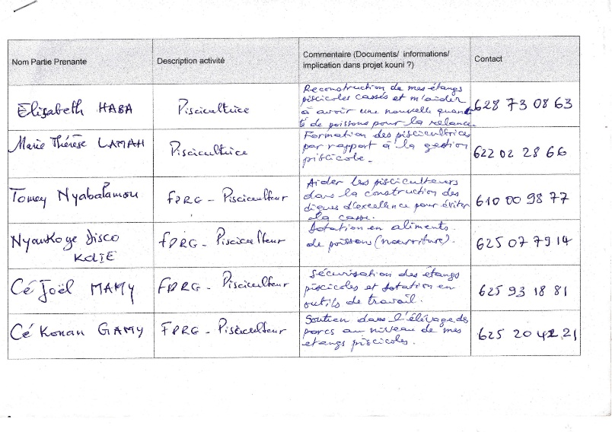
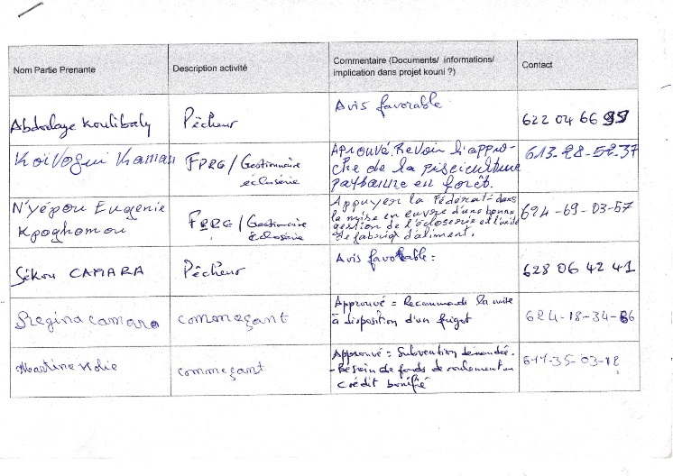
- Les sites de Kéoulenta ou de Nyampra pour l'installation des pôles aquacoles
Objet de la consultation - Projet | Projet Kounki
Lieu de la consultation | Bissikrima
Zone du projet | Préfecture de Dabola
Date | 21/02/2025
Nombre de personnes consultées | 80 personnes dont 47 femmes
Groupe(s) consulté(s) | Membre de l’IRAG et de l’ENAE

Liste des personnes consultées
Cf. Liste de présence. Rencontre les pêcheurs et pêcheuses des débarcadères sur le Tinkisso dans la sous-préfecture de Bissikrima

Objectif de la consultation
L’objectif de cette consultation est (i) d’informer les communautés concernés au sujet du projet Kounki et ses objectifs, (II) se renseigner quant à leurs souhaits et préoccupations concernant le projet et (III) recueillir des informations pour permettre l’élaboration des instruments de sauvegarde de la banque mondiale (CGES, CPR, PEPP, PGMO)..

Compte-rendu de la consultation

Les thématiques abordées
·Présentation du projet
Organisation des groupements dans 6 débarcadères le long du Tinkisso. Il existe 6 groupements mixtes de pêcheurs dans Bissikrima (existence de 2 à 4 femmes au sein de chaque groupe) ces groupements évoluent dans les débarcadères de : Toumania, Sapolia ; Bissikrima ; Madina koura ; Hafia ; Dibamba syllala.
Difficultés rencontrées dans la filière et organisation
Lieu de vente du poisson
Les interactions avec des espèces comme les hippopotames et les crocodiles
Les impacts et conséquences potentiels du projet

Les principales préoccupations
- Les menaces sur la pêche de la pollution et l'ensablement des cours d'eau lié notamment à l'ancienne carrière de sable de la société ASTOM
- Les problèmes d'assèchement du Tinkisso
-l’absence de chambre froide/glace pour conserver le poisson
-Les problèmes possibles pour la centralisation du poisson si des aménagements pour la valorisation du poisson sont créés dans un seul débarcadère

Les principales recommandations
- Activités de reboisements pour éviter l'ensablement et l'érosion
- Choisir pour l'aménagement un site qui concentre l'activité de pêche
- Si des aménagements sont créés, chercher à centraliser l'activité de transformation en faisant venir la production des autres débarcadères sur un même lieu
- Choisir pour l'aménagement un site proche de la route : les femmes ont révélé que ces les débarcadères de Toumaniya et Sampolia qui ravitaille mieux le marché.
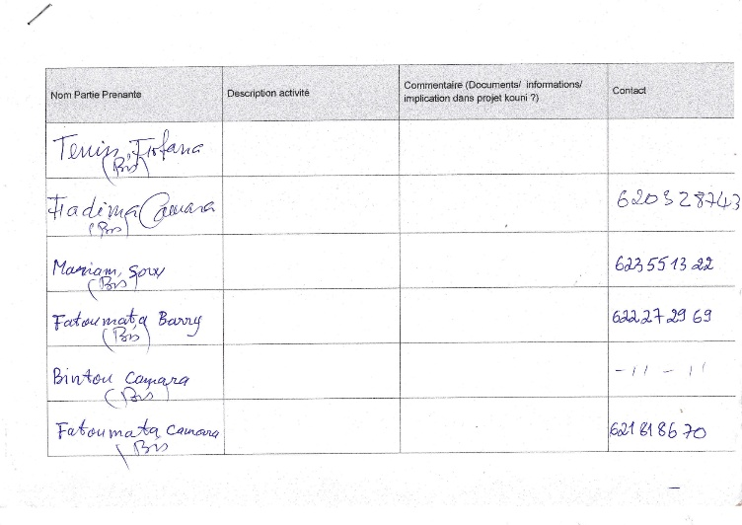
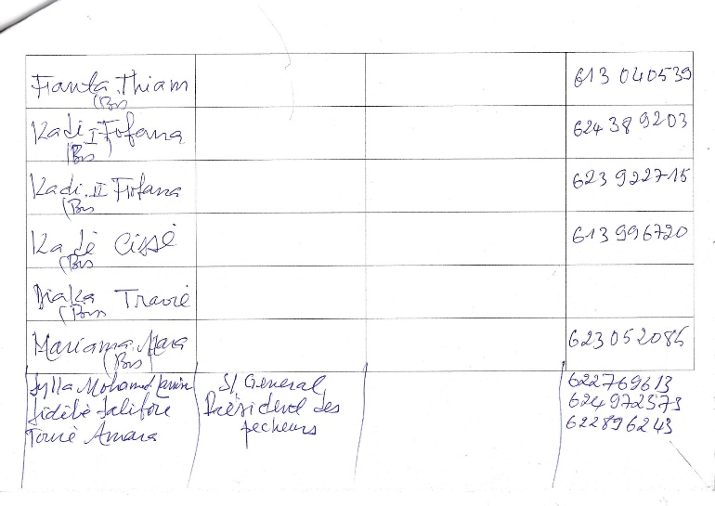
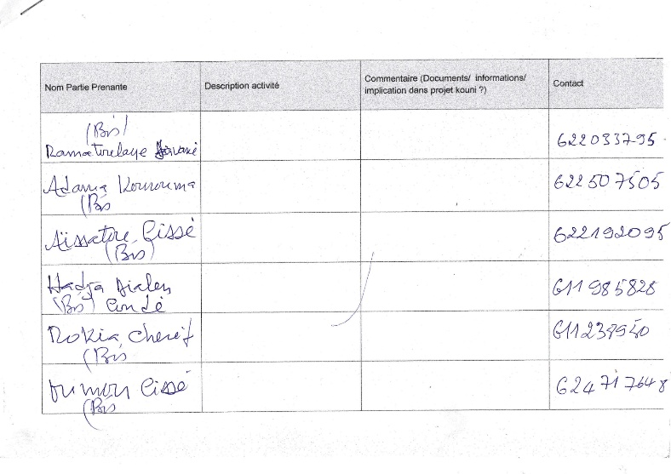
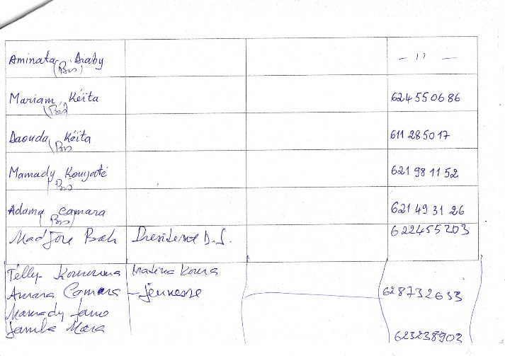
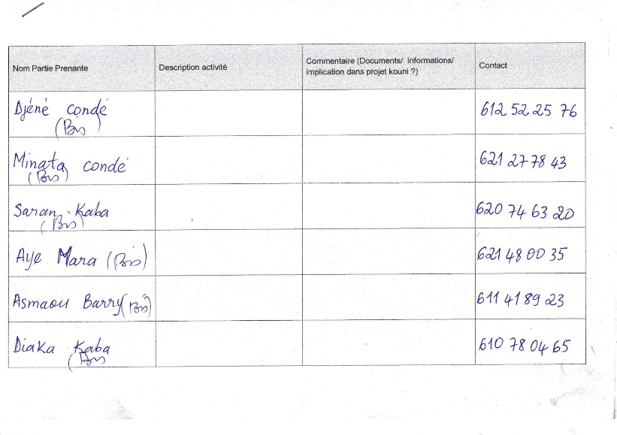
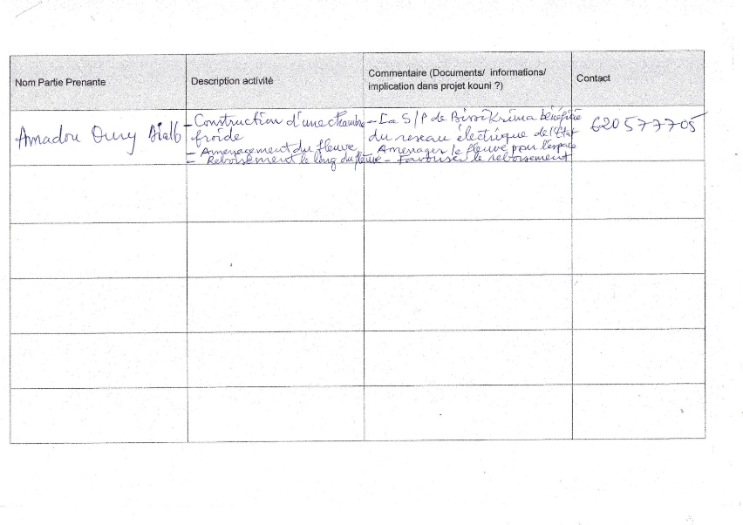
- Faire attention au problème de pollution des cours d'eau
